态度：职场人应该时刻有跳槽的能力，应对不爽或危机。ACM、八股文、算法题 做题带来的快乐 对于新学生还是充足的，对于职场人 是一种负担。但如果你的努力停滞不前，没有痛苦的舒适，那么生活也会停滞不前。在意效率比如被裁就报一个算法班，或者淘宝搜索一下九章算法。
目标：对于算法题，基本做出来是必要条件，除此之外还考察代码整洁与沟通能力。
稳定15分钟一道medium（别害怕，medium、hard的python行数都不高，高了就不是正常题目）；leetcode比赛稳定30min前三题；各公司tag的前100/150题+各类型题目最终200/300/500道leetcode。相信大家的感受：算法通过练习就能掌握熟练度。Amazon面试里面，BQ比算法难；Google等算法难。控制时间，不要陷入长时间的思考，除非带着困惑散步、吃饭。
算法小白：啥都不会分不清linkedlist和arraylist完全不知道什么是哈希常考数据结构也不知道
算法凡人：常年leetcode周赛三题面试算法大概率能写出来
算法神仙：蓝桥杯NOIPACMCodeForce选手Leetcode周赛四题无压力
激励：强烈推荐找人一起刷，互相讲题，参加每次周赛。梦想、安慰、事项轮换、专项突破、状态保持、排名、刷题内卷群、队友竞赛与安全感、不关心不专注的事情 交给未来、残酷刷题群
leetcode get knight after 1850+ and Guardian after 2200+
过程注意：工作日刷2~3道，双休日刷5~8道。刷题刷晕自己提升脑力（可能就是状态不好面试）、尽量不要用Debug、如果你的算法速度低于50%同语言那值的学习其他解法。刷题是可以被打散到一天时间内，早上起床一道，中午一道，下午晚上集中。一定要用英文清晰地讲一遍。

几本不错的算法书：
https://codetop.cc/home
labuladong+代码随想录+Blind75(升级Grind75)+leecode hot100+leecode 企业hot+剑指offer第二版+剑指offer 专项突破+Leetcode前500题
《代码随想录》
https://github.com/youngyangyang04/leetcode-master
https://programmercarl.com/
企业题库：https://codetop.cc/home
代码随想录：https://www.programmercarl.com/
codetop https://github.com/afatcoder/LeetcodeTop
labuladong算法小抄：https://labuladong.gitee.io/algo/
CC150 （《Crack the Code》《程序员面试金典》）
两种思路，一个是前400-500，除去down vote明显特别多的，因为很多新题都是万变不离其宗。另一个是刷meta的tag题，总体来说，meta的题，思路清晰，弯弯绕绕少，考的是对算法的理解。我最后是405道，easy95，medium265，hard45。另外，公司的tag题也可以刷一下高频，比如说airbnb。最后，刷题大忌，刷google的tag题，完全是给自己找不爽，而且google是最不按套路出牌的，我这次准备时间极短，最明智的就是放弃了google的tag题，一道没刷。
编程珠玑、编程之美、算法新解、算法图解、大话数据结构、大学教科书数据结构与算法、算法导论（网易公开课有MIT讲解公开课）
AcWing课程（先看B站大雪菜感受一下）：教学范围广泛，从竞赛、就业和算法学习都有，从leetcode到蓝桥杯 noi和算法入门均有教程。看完基础篇，蓝桥杯B组进过赛。
提高思路篇：洛谷（题解可以当做教程来看的）、codeforces、atc
蓝桥杯的题库C语言网，newoj都有，没必要死磕acwing
PS：《代码随想录》 作者基于leetcode算法讲解强调刷题顺序，开源（导流了其他项目 star数都很多）、卖书（某一年京东计算机学科售卖第一名）、公众号（网站限制验证码、pdf资源导流进来等拉新）、知识星球（1W+人 156元/年扩展目标用户生态到 最强八股文.pdf、秋招攻略、面经、职业规划）、B站视频，同时扩展了自己的交际圈。不过看起来主要对象是校招或低级别同学，毕竟后面上来了之后就重视经验与管理沟通能力。
广告语：《代码随想录》LeetCode 刷题攻略：200道经典题目刷题顺序，共60w字的详细图解，视频难点剖析，50余张思维导图，支持C++，Java，Python，Go，JavaScript等多语言版本，从此算法学习不再迷茫！知识星球 强调重要的不仅仅是知识，还有同好的氛围
Blind75作者 一站式准备
https://www.techinterviewhandbook.org
https://www.techinterviewhandbook.org/grind75
https://github.com/yangshun/tech-interview-handbook
educative.io: 有一定工作年限，补短板的选择leetcode，需要系统学习或者入门可以选择education
Grokking the Object Oriented Design Interview
Grokking the Coding Interview
Grokking Dynamic Programming Patterns for Coding Interviews 针对DP，大部分题目都用递归、Top-Down、Bottom up三种方法解一遍
Grokking the System Design Interview
Grokking the Machine Learning Interview
《九章算法》有系统设计、算法课等找工一条龙

data science：
https://www.1point3acres.com/bbs/thread-469408-1-1.html
https://www.1point3acres.com/bbs/thread-588040-1-1.html
八股文：senior之前晋升/通胀之后多跳槽，跳槽升职比本公司升职快
https://github.com/Snailclimb/JavaGuide
https://github.com/Snailclimb/JavaGuide-Interview
https://github.com/CyC2018/CS-Notes

各水平：
有一个奇怪的想法，投入相同的时间打CF似乎比打leetcode得到的效果更好？
leetcode 是面向大众的，估计把 leetcode 刷个五百题的话，codeforces 有 1600+ 水平。ACM 的话，均分 2100+ 的队伍，差不多有拿区域赛金牌的水平。2300+ 的队伍，China Final 金水平。World Final 拿牌得有 2800+ 水平吧。高中 OI 选手，1800+ 水平能在大部分省份比较稳的拿到省一等奖，强省省队选手水平在 2100+，大佬上不封顶，赛前状态应该还有 100-200 分加成，能打到 2400 以上的很强，基本不会在清北以外的学校。我们筛研究员简历的时候，看到 codeforces 1800+ 的话，就会觉得算法水平肯定过关了，达到 2000+ 的话，可以很自豪地写在简历上。
ACM 队伍能力互补程度以及比赛配合更重要一些，强ACM选手打CF可能水平折算

- 我的电脑循环一亿次空for循环还是很快的，也就是一亿次++。但是某些算法你说为什么这么慢？（cpu cache）
考虑CPU频率（1s同步脉次数）与指令的大概占用可以推算，级别是这个常数隐去了
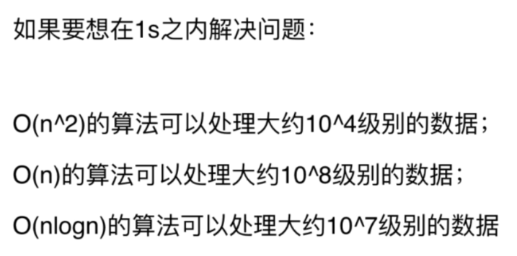
4 * 10^4 不能N^2，至少需要NlogN
10^9 是2的几次方呢？ 9*log₂10 = 9* lg10/lg2=9*1/lg2=9*3.3
据说有时候TLE，是因为算法复杂度前面的常数太大了。
分配10000字节的大数组时候与分配1000的数组这个时间差的明显。后者基本上没有怎么等待，而前者要等了。分配在程序运行中可以是一个异步操作，且一次分配足够大的，然后自己进行管控。
一般ACM算法的平均时间复杂度是按照概率计算的。还有一种平摊分析（又称为均摊分析），比如java中的ArrayList在不断add的过程中会扩容，但是这个时间复杂度被平摊给整个add操作，所以不是很严重。与平均分析的区别，在于不是基于概率的。
- 来自题目的暗示
时间复杂度
如果要求结果去重，非常可能是排序后去解的
2.5. 如果编程语言中没有int的最大值常量设置，可以自己用十六进制写一个：0x7FFFFFFF; 无符号整型 ^uint(0) 有符号整型 int(^uint(0) >> 1)；对于golang 可以实现uint64 1<<64 -1 或者in64 1<<63-1因为规范要求表达式会在编译时无限精度计算，所以能得到准确值。-1即^uint(0)即FFFFFFFF，可以右移一位。
- 简写
通过max、min、?:来缩短代码，提升可读性
python没有三元运算符:
max = a if a>b else b
print("a大于b") if a>b else ( print("a小于b") if a<b else print("a等于b") )
1000.0->1e3 1000->int(1e3)

二项堆（Binomial Tree）
可合并堆，如果不是弄成链表的形状，这就是一个排序堆
定义：
多个二项树构成二项堆
二项树的第0棵树只有一个结点；
二项树的第K棵树的子结点由二项树的前面k-1棵组成的，其中一棵树是另一棵树根的最左孩子。
因为这种特殊的结构，函数编写的时候就可以使用递归
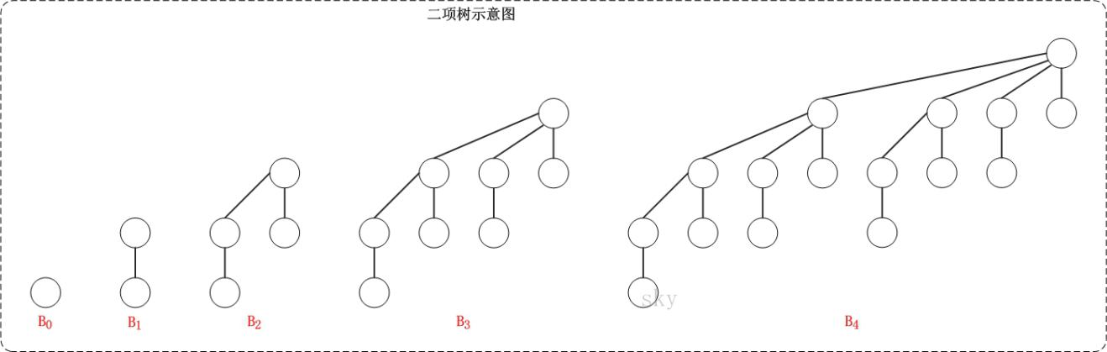
所以存在以下性质：2^{k}个节点、高度为k、根的度数为k，它大于任何其它节点的度数、B_{k}在深度i处恰好有C_{(k,i)}个节点，其中i=0,1,2,...,k
下图中的二项堆由二项树B0、B2、B3（都是最小堆）组成， 因为13(二进制是1101)的2个指数和为13=2³ + 2² + 2⁰, 因此具有13个节点的二项堆由度数为3, 2, 0的三棵二项树组成。
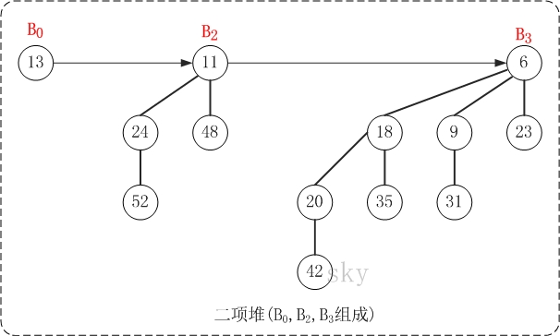
PS:这时候我就会想是否2^n能够构成所有的自然数，就是使用二进制能否表示所有的十进制问题。

斐波那契堆 是一种松散的二项堆（就是一般排序堆的集合）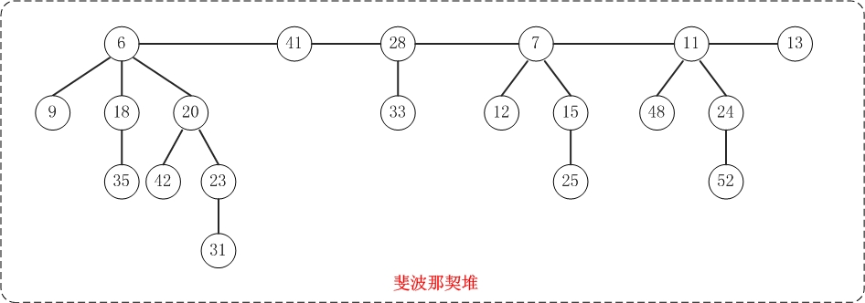
因为结构过于随意，网上面基本没有相关的结构描述图片。
有一个指针直接指向最大或者最小的节点（只有这一个指针作为头指针，所以插入操作就是在这个指针的前后）。结构上同一层次节点采用环形双向链表连接（网上说是为了能够更好删除节点，但是我思考之后发现只有“比较的时候更快到达兄弟节点”这个作用）。插入的时候，直接插入，真正的合并操作在pop数据的时候，维护了一个度表，将一样degree的树合并 https://blog.csdn.net/sykpour/article/details/26831783 合并操作见https://blog.csdn.net/u012813201/article/details/62423763 最后面。
删除节点的时候，先将节点的数值转为负无穷，然后执行“节点值降低”算法（将节点往上面传），最后执行“pop最小节点”算法。
优点：除了删除元素，均摊时间基本是O(1) 本质上将很多相关的工作延期到pop数据的时候
缺点：由于斐波那契堆得常数因子以及程序设计上的复杂度，使它不如通常的二叉堆合适。因此，它的价值仅存在于理论意义上。
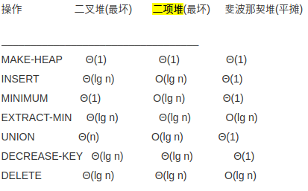

优先查找树：
二维坐标中，对给定的x1,x2和y列举出S中所有包 含在矩形R = [x1,x2]×[0,y] 中的点

配对堆
一种简化的斐波那契堆，优势是在进行DecreaseKey的时候速度快于其他堆结构。能够用于优化Dijkstra算法。
配对堆对堆本身的形态没有什么要求，只要是棵树就行了，插入/合并也很任性，直接比较两个根的大小，优先级高的当爸爸，轻松O(1)O(1)完成插入/合并。
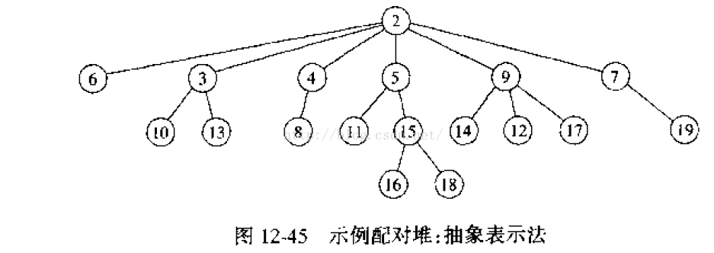

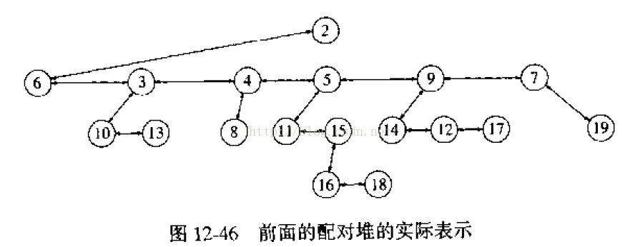
我觉得第一层的链表可以排一个序。
插入如果是单元素，单独视为一个堆，所以元素插入时间复杂度与合并操作的时间一样是O(1)
pop操作：
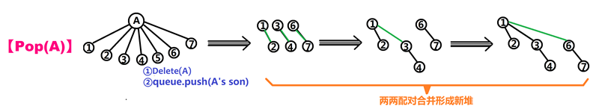
修改值：
对于小顶堆，如果是将值修改成为更小的，把子树取出来再重新插回去 O(1)；如果是改大比如对于Dijkstra算法，如果不想将树的广度变大，被改变节点为根元素的子堆将元素下沉，时间复杂度为O(logN)；如果变成3个堆，加到原来根元素所在位置，时间复杂度是O(1)。

左式堆:
也是为了能够方便合并排序堆

4.数据存储的时候推荐使用B-、B+ Tree或者Hash Table。B- 与Hash都不适合进行范围查找返回，所以数据库中使用的就是B+树。Hash Table单个查找倒是很快，但是如果数据量大了，一旦将自己分配的空间用完，那就要重新进行构建。所以对于数据量较大，会持续增长的情况，推荐使用B-、B+。
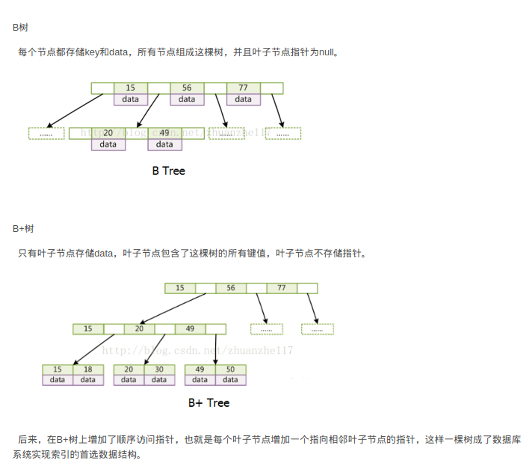
- 二分搜索树需要支持的基本操作：
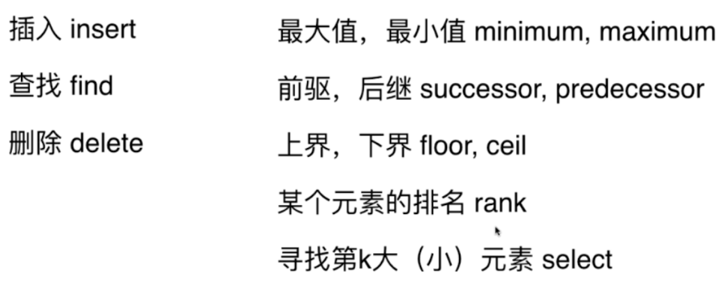
右边的几种名字需要以AVL树作为参考，知道代码的编写。排序的时候用的都是中序遍历。
7.排班表算法： 排课问题在70年代就证明是一个NP完全问题，即算法的计算时间是呈指数增长的
（1）基于回溯，按照需要的事时间段来安排人员（但是可以真正解决问题）
（2）基于优先级：第一优先级是某一个需要的时间段中可以选择的人员很少，应该先安排这样的时间段
第二优先级 早上最早的一班以及晚上最晚的一班，能够找到连贯的人的可能性比其他时间段小，应优先考虑
第三优先级是可以选择的人中人员的空闲时间总体程度也是不同的，应该先从总体空闲时间少的安排(考虑人员之间的公平，其实按照监考场数来发工资是最合理的，而不是作为一个业务需求)
良好的情况下一般这种解法都能够得到结果。但是我的数据库课程设计项目因为数据抽象的原因，不太能支持这种算法。
7.5
乘法hash： hash(key) = floor( m * ( A * key mod 1) )
A是一个小数，( A * key mod 1) 表示使用运算后的小数部分
全域hash：
因为单独的hash在比较的时候容易被人针对（经常是举例两个公司设计的代码竞标），所以设计一个hash函数集，每一次使用的时候会随机从函数集中选取一个hash函数。
因为hash函数是随机选取的，所以两个元素发生碰撞的概率时候1/m 。
完美hash：
最坏情况也会是O(1)，通常使用双重hash表。

对hash冲突的解决：
从冲突的位置开始，线性占用之后的空间，这种办法会导致同类型的存储在相邻的位置（虽然我觉得更方便寻找同类的元素，但是这种容易导致hash表的空间不足，这种一般的hash办法记录表的负载因子来控制hash是否扩容）。所以有一种改进办法是将存储位置改成s - 1²，s + 2²，s - 2²，s + 3²
hash 可以通过再散列的办法解决冲突(实现上每一个index记录是否这个index有rehash的情况，并通过原值的equals判断是否找到对象)
双重数据结构：每一个index下面挂一个链表或者红黑树比较好（多级数据结构，甚至可以hash后面加一个hash，每一个index下面挂载的数组可以不是一样大的，自己记录大小）。从占用空间的角度看，这种一点都不具有可扩展性。

Cuckoo hash
有效解决hash冲突问题，O(1)删除与查找元素，在常数时间插入，大约50%的空间利用率
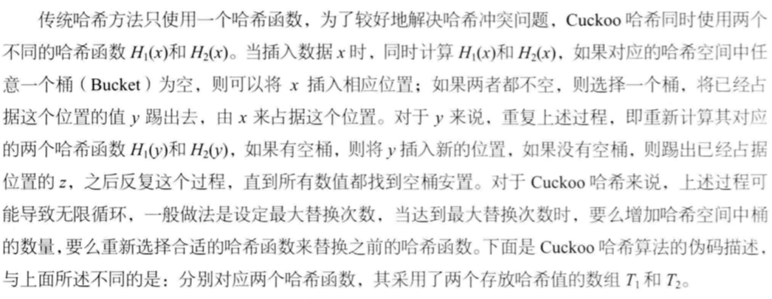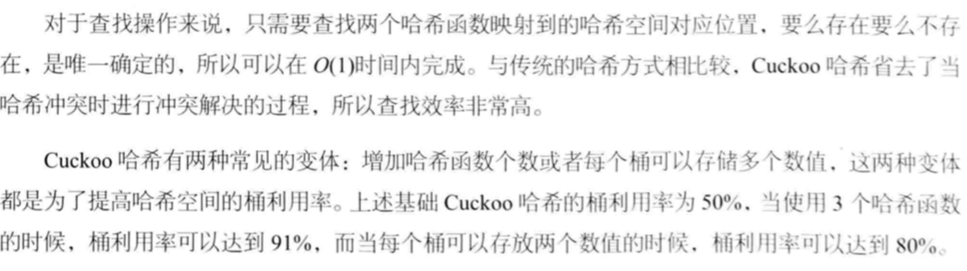
7.6. Boolean Filter 布隆过滤器
使用多个相互独立的hash函数，将元素映射到一个bit array中，存在误判的可能，不会漏判。
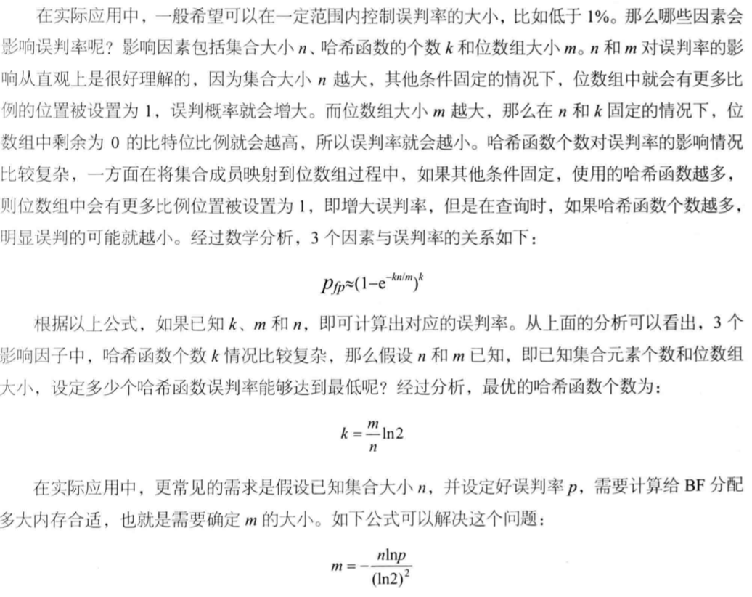

支持删除：
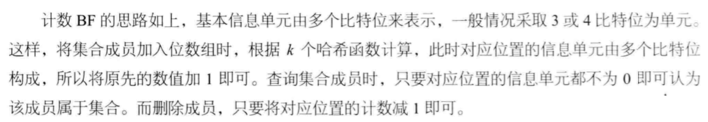

应用于：
浏览器的恶意URL判断（容纳误判）
网络爬虫对已经爬取的网站判断（速度要求）
缓存的是否存在判断（速度要求）
8.查找字符串：在一堆字符串里找一个字符串
（1）弄成字符串数组，通过遍历
（2）弄成数组其实不方便，因为字符串你是复制粘贴过来的，需要不停加上引号与逗号，没准可以直接括起来弄成一个大字符串然后找子串。这种方法就需要注意会不会你要寻找的字符串只是其他字符串的一部分。或者可以先试一下按照某一个间隔符划分成为数组。
（2）的思路是从本质上看到问题
9.使用缓冲区来存储内容的时候，回退会是一件很简单的事情，系统的输入缓冲区、文件的读取缓冲区（文件指针位置）等等，实在不行就实现自己的缓冲区。除了回退，还可以设立指定位置的还原点。
数据库的rollback需要记录的是关键时刻的还原点，还有文件
10. 对一个文本文件每一行采用_.split(" ")，需要考虑空行（不要记空行应该记函数失败的可能）

14.5 操作数栈: 大多数指令都要从这里弹出数据，执行运算，然后把结果压回操作数栈
- 去商店购物，选择合理的优惠方案
输入商店商品与价格二元组对
输入要去商店的购物产品以及个数
输入商品编号的组合方案以及优惠价格

根据以上信息去输出得到如何使用优惠能够让自己最受利

我想到用了贪心，计算每一个优惠方案中单个商品的优惠力度，然后排序，从高到低选取
但是贪心果然是不一定完美的，我举个例子：
商品1,2,3的分别要购买5,3,1个。
优惠方案
5个1和2个2能够优惠5元
1个1和1个3能够优惠2元
按照我的判断我会选择优惠2元，因为相当于每一个商品优惠1元，但是优惠5元才是最大的优惠。所以这种贪心只能用在商品购买量足够的前提下。

- 背包不是一种解法，而是指一类问题，这类问题可以通过贪心、动态规划来解决。十分不推荐使用贪心，因为数据是离散的，在增加一个容量之后可能会因为一种优惠政策突然能再买一次而有了更好地优惠方案。
- 若把变量之间的关系看成一条有向边，那么多条关系表达式就能组成一个有向图，即拓扑排序。
- 对工作人员成绩进行评定：<18为A 18<=且<27为B 27<=且<36为C 36<=为D。数据等差，差为9，所以设置原点为9（18-9），然后除以9使用switch。总的来说就是用一种等差划分，让数据范围边界除以划分点。
- hash 取余对象最好是足够大的素数：https://blog.csdn.net/maoliran/article/details/52082829 避免因为key设置失误：
“ABC” = 128 * 128 * 65 + 128 * 66 + 67，这种形式中，若M = 128，那么只要根据最后一个字符是否相同就可以判断是否会冲突，也就是说结果取决于最后一个字符，便会造成不均匀。
如果要尽可能避免碰撞的发生，需要设计一个足够良好的Hash散列函数，这个函数要与所有的元素有关（比如传入一个字符串就要与所有字符都有关），而且每个元素有关的权重要尽可能一样，同时产生的结果范围中各种结果的可能要差不多。
- 给定几百万个IP段(如10.0.0.1 -- 10.0.0.100)，不重复，不交叉，现给你一个IP，求IP所在的IP 段。（不计IP段数据的预处理时间）

因为不记录预处理时间，所以只能使用方法一
方法一：其实一个IP对应一个整数，而整数的处理可以转换为bitmap，1x10^9这么多数的bit大概会占用120MB空间。ip转数字，就好比看成一个256进制，再转10进制；类似的纯字母字符串可以视为26进制的数据。
方法二：如果进行字符与访问比较，if会判断很多次。将ip转换为整数之后，判断一个范围也要判断两次？不，如果ip一定在段中，只需要判断范围中的较大值就好，一个个判断过来。这种方法可以和磁盘读写配合，于是内存占用不大。
配合二分法

方二找到的可能不是范围，所以可以根据index做一个对应。或者你可以补全ip空间上没有给出的那些段，那么上一次计算完的范围是可以推出这一次的开头。
- 大量数据处理问题
因为是大量数据，基本都需要首先对数据进行划分，网上常见的划分是对数据%xxx，然后写到xxx个文件中。我觉得用文件大致偏移（使用除法计算）来划分文件更好，这样每一个文件的大小差不多，数据量上稍微有点偏差。
比如说频率的top k问题，这时候用hashmap，同时对于这种与重复相关的问题，将数据按照hash到不同文件就有意义了。如果需要寻找重复或者不重复，可以考虑用bitmap或者使用hashset（还有搜索二叉树/红黑树/Trie树）。虽然1G=2^32 bits，可以用于很大的bitmap。但是如果还是内存不够的话，这时候可以配合文件存储，进行划分。
bitmap可能只能包含数据中的大部分，所以还要配合其他数据结构。要么是存储不下，不过最担心的是因为数据的稀疏性，导致空间利用率的下降。
如果是只是top k部分排序问题，使用堆排序或者快排，结合外排，这种只需要部分有序就能够得出结论还是很赚的。对于top2问题，选择排序是最好的。
倒排索引的思想
能MapReduce是最好的

给定a、b两个文件，各存放50亿个url，每个url各占64字节，内存限制是4G，让你找出a、b文件共同的url？
处理相同hash但是字符串内容不同的话，所以要将hash结果与对应的字符串都存储到一个文件中。通过插入排序+二分法+记录一定百分比的位置减少二分次数（文件系统要能够通过链表很好支持插入）最终完成排序（这样其实没有hash的必要）。
跳跃表算是二分法上面的二分法上面的....二分法

在2.5亿个整数中找出不重复的整数，注，内存不足以容纳这2.5亿个整数。
原作者说采用2-Bitmap（每个数分配2bit，00表示不存在，01表示出现一次，10表示多次，11无意义）进行。因为单独的一个bit不能够判断多次重复的情况，只能判断“有无这个数字”。

给40亿个不重复的unsigned int的整数，没排过序的，然后再给一个数，如何快速判断这个数是否在那40亿个数当中？
这个问题在《编程珠玑》里有很好的描述，大家可以参考下面的思路，探讨一下：
又因为2^32为40亿多，所以给定一个数可能在，也可能不在其中；

使用bitmap没有问题

这里我们把40亿个数中的每一个用32位的二进制来表示
假设这40亿个数开始放在一个文件中。
然后将这40亿个数分成两类:
1.最高位为0
2.最高位为1
并将这两类分别写入到两个文件中，其中一个文件中数的个数<=20亿，而另一个>=20亿（这相当于折半了）；
与要查找的数的最高位比较并接着进入相应的文件再查找
再然后把这个文件为又分成两类:（没必要再，直接第一次划分成多个小文件）
1.次最高位为0
2.次最高位为1
并将这两类分别写入到两个文件中，其中一个文件中数的个数<=10亿，而另一个>=10亿（这相当于折半了）；
与要查找的数次最高位比较并接着进入相应的文件再查找。
.......
以此类推，就可以找到了,而且时间复杂度为O(logn)

寻找一个无序数组中的中位数也是top k问题

一般的top k问题（顺序统计问题），如果使用优先队列，能够将时间复杂度优化到O(nlogK)（通过hashmap统计频率），如果K比较小的话这种方法反而比快排（期望时间是线性的）或者堆排这种部分排序反而好上不少。
对快排top K的改进：出现最坏情况的原因在于每一次选取的pivot可能不是很好，经过一下两步的选取能够得到一个不错的pivot，但是因为时间复杂度前面的常数过大导致基本不使用：
1.把n个元素每5个一组进行划分，并且找到每一组的中值；（舍弃最后元素不足的组）
2.递归（重复第一步操作）地选择所有的中值(一共是Floor(n/5)个元素)的中值x来当主元；
经过上面操作，小于pivot或者大于pivot的比例都至少是3/10。第一步的时间因为操作一个固定长度的数组寻找中位数是一个固定常数，所以是T(n/5)，可以通过任何方法来寻找第一步中的中位数，第二步算出来大致是T(7n/10)。 如果不是5个元素一组，而是3个元素一组会导致这个表达式一定成立，时间复杂度不会是线性的。
还需要单独考虑如何处理数字重复情况。

如果使用二叉搜索树等解决top k问题，需要记录每一颗子树的size大小
堆排序解决投top k问题只能将一个个内容取出排序
- 哈希树
类似于Haffuman树，这里基于文件系统本身的结构，算是一种hash树
在计算机科学中，哈希树是一种持久性数据结构，可用于实现集合和映射，旨在替换纯函数式编程中的哈希表。 这种树在插入与删除的时候，不需要进行结构上的变换。

插入操作直接插入就好
删除操作不需要任何调整

对质数数组（从大到小的顺序，树深度更小，因为数据更加可能分散）取余，也可以组成一个树：

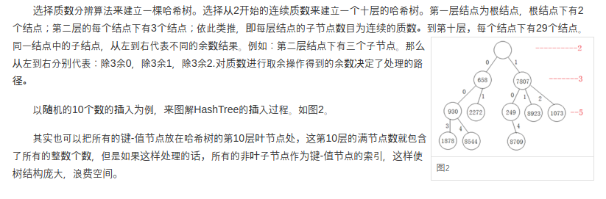
上图哈希树(HashTree)在从4G个对象中找出所匹配的对象，比较次数不超过10次。在实际应用中，调整了质数的范围，使得比较次数一般不超过5次。也就是说：最多属于O(5)。

- Bloom Filter很好的介绍 https://blog.csdn.net/jiaomeng/article/details/1495500
- 跳跃表 能够将有序链表的元素查询类似于多重二分查找(用于已排序且元素不重复的数据中)

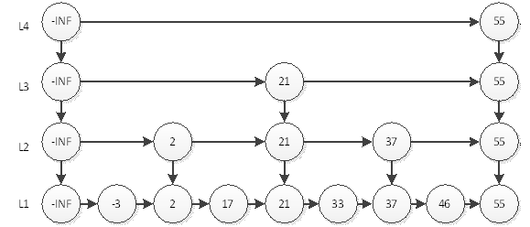
之前一直以为因为链表不能支持随机访问，就不能实现二分查找
但是还不能支持构造使用二叉搜索树来保存数据？其实跳跃表是一种二叉树
当插入大量元素之后，使用这种办法维护跳跃表：为了让每一个元素插入的代价不是很大，同时维护好信息，插入到应该的位置中后，按照“投硬币”，如果是正面就将节点上提并且再投一次；如果是反面就停止投币。甚至通过这种办法，将最左边的元素设置为负无穷节点，按照插入节点的元构造这一整个跳跃表。

与红黑树等平衡树相比，跳跃表具有以下优点：
- 插入速度非常快速，因为不需要进行旋转等操作来维护平衡性；
- 更容易实现；
- 支持无锁操作

30. 不过我认为部分连续，多个数组合并组成的结构也算是支持随机访问，每一个数组的大小不能“过小”。
31. 回溯 递归、循环
对于回溯问题不能仅仅用循环去搞定，因为循环能解决问题的是已知循环层数的，否则问题就会变得麻烦而不适合用循环，除非加队列等数据结构，只需要存储与去除任务就好。所以回溯的话还是用递归吧，递归只要知道终止条件，不需要知道递归的层数

arr = [1,7,3]
n = 1234用arr中的数 组成比n大的最小的数, 可以重复使用
/*
* 下面是本题的几种解法
* 1. 从最高位开始回溯（递归或者循环写法）
* 2. 直接找出可能需要特殊处理的点 我一开始的思路是直接寻找需要回溯的点
*/
#include <iostream>
#include <vector>
#include <string>
#include <algorithm>
using std::cin;
using std::cout;using std::endl;
using std::sort; using std::lower_bound;
using std::vector;
using std::string;
//void func(const vector<int>& vec, );
int main(void) {
int arr[] = {1, 7, 3};
const int size = sizeof(arr)/sizeof(int);
int n = 1234;
int n0 = 1338; // 1371
int n1 = 3381; // 3711
int n2 = 7777; // 11111
int n3 = 7737; // 7771
if(n==0) return 0;
sort(arr,arr+size);
vector<int> value;
for(int i1=n3;i1!=0;i1/=10) value.emplace_back(i1%10);
for(int i1=0;i1<value.size()/2;++i1) value[i1] ^= value[value.size()-1-i1] ^= value[i1] ^= value[value.size()-1-i1];
// arr 1 3 7
// value 1 2 3 4 下面的代码是真的骚
value.emplace_back(10);
int index;
for(int i1=value.size()-1;i1!=-1;--i1) {
if( value[i1] > arr[size-1] ) {
while( i1!=0 && value[i1-1]==arr[size-1] ) --i1;
index = i1-1;
}
}
cout << index << endl;
value.pop_back();
if(index==-1) {
cout << string(value.size()+1, static_cast<char>('0'+arr[0])) << endl;
}else {
int i1=0;
for(;i1<index;++i1) {
int tmp = *lower_bound(arr,arr+size,value[i1]);
cout << tmp;
if( tmp > value[i1] ) break;
}
if(i1==index) {cout << *(lower_bound(arr,arr+size,value[i1])+1);}
for(i1+=1;i1<value.size();++i1) cout << arr[0];
cout << endl;
}
}
32. (3+4*5)/(2-1)+2 3 4 5*+2 1-/2+中缀表达式 后缀表达式或者前缀表达式
33. 用位运算区分奇偶数：
i&0x01 若为奇数则表达式为1，否则为0
还有种方法是%2,从位的角度上来看，效果是一样的。
- 背包九讲
- LSM 树 将大量随机写操作转换为批量的序列写，提升写效率但影响读

- Merkle hash tree：
最早只是应用于签名验证算法，后来在分布式中能快速定位少量变化的数据。
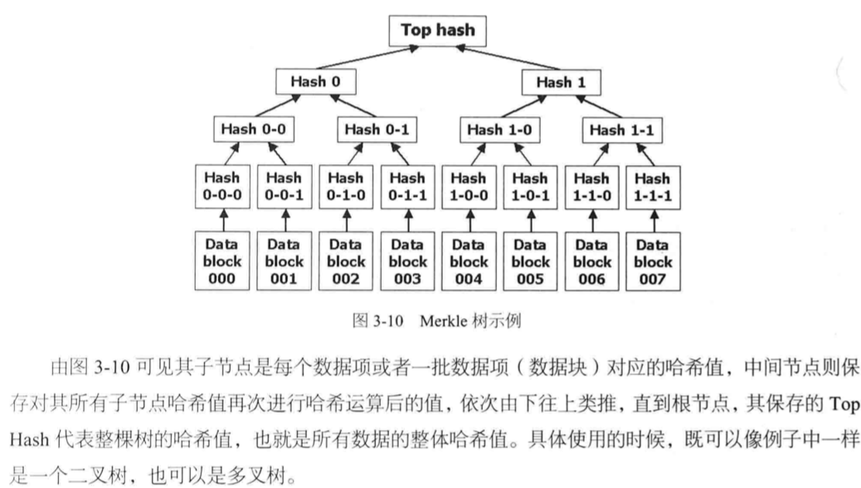

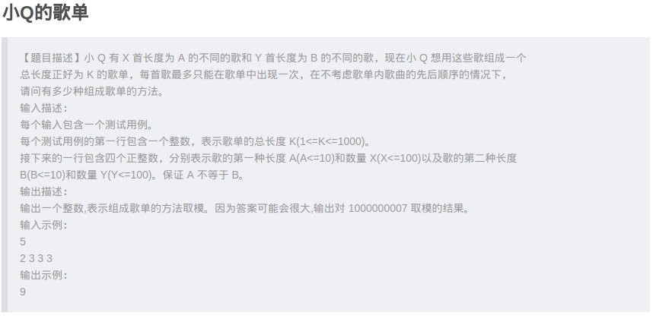
（1）本质上是一道01背包（完全填充背包）问题，可以使用动态规划
（best）但是考虑到物品只有两种，所以可以计算出两个物品“重量”的最小公倍数（两个物品的转换关系），使用一种物品尽可能填充并倒着while找下来，直到找到一种符合的解法。于是接下来的解法可以用最小公倍数的转换关系推出来。每一种解法比如2 3 3 3到底实际对应几种，还要看排列组合的运算。相加所有的解法数目便是最终答案。

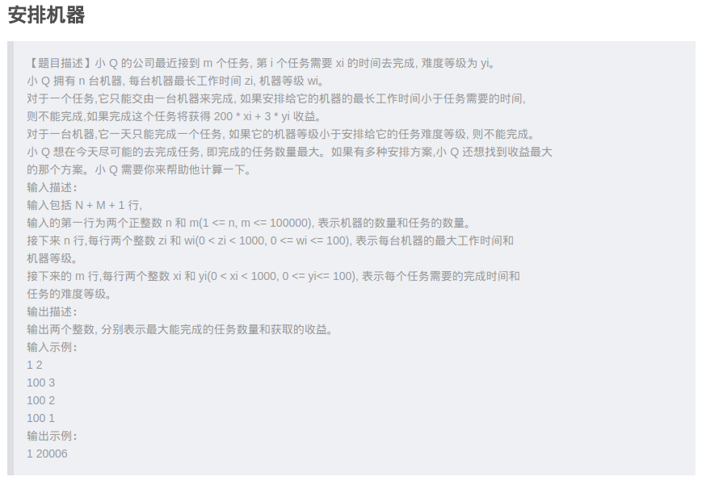
对机器与任务按照各自属性分别排序。从头走开始匹配，只要可以并且收益超过已经设置的任务，就重新设置机器对象的执行任务。

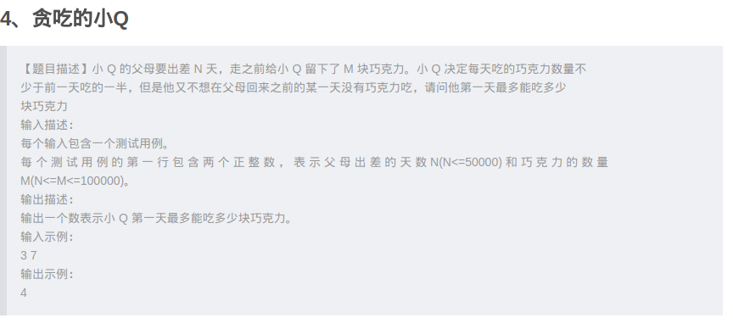
如果使用等比数列的公式，会因为浮点数的位数问题导致不能AC。
因为本质上是一个范围内寻找一个满足条件的数，所以可以使用二分查找。我想到对于数列一定长度元素求和的滑动窗口。

整数的反转（123->321）、取绝对值（int的正负范围略有不同）等都可能会溢出。

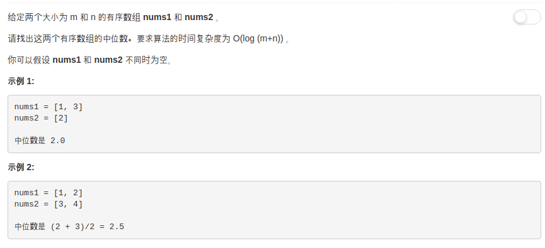
从题目的暗示看出来考点：需要一个用于多个有序数组的二分查找。
核心思想：如果我们去掉数组比中位数小的k个数，再去掉比中位数大的k个数，得到的子数组的中位数和原来的中位数相同。
a = [1,2,3,4,5] a的中位数为3
b = [6,7,8,9,10,11] b的中位数为8,9
a 的长度小于b（不选b是存在b的一半比整个a还长的情况），所以选择使用a的中位数长度，b[b.length-a.length/2]=9（对应b数组中倒数第三个数字），因为3<9，所以删除a中间比3小的，删除b中比9大的，最后得到
a = [4,5]
b = [6,7,8]
这种算法不断“删”下去，最终就可以找到中位数。时间复杂度符合题目要求。

变形：
求的不是中位数，求第K小或者第K大的数？
将K拆分为两个K/2 ，每次删除一段K/2（K为奇数，比如7，则后面应该删除3个元素）...更新拆分长度...不断往复
这种思想可以用于归并排序、外排
想起来大数据中top K，有一位网友会从每一个有序文件中都取出top K，最后对所有取出数据排序。在时间级别上，和我的方法一样，但是多乘了一个文件数量。

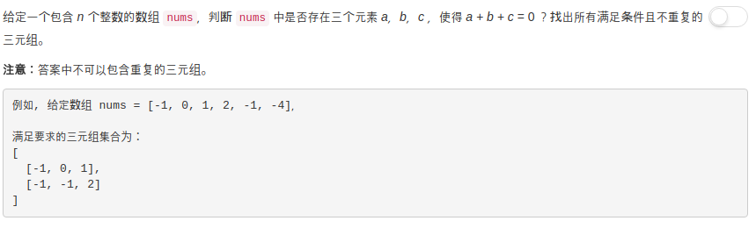
- 本题先拍一个序，通过二重循环遍历计算两个数的和（或者用组合的思想来写循环），再利用二分查找寻找可能存在的第三个值，通过二分查找将时间复杂度下降到n^2。
- 双重查找表也是这个时间复杂度。
- a+b=-c 这时候只需要将a+b的值求出来，然后使用查找表就能达到O(n^2)
- 排序之后，求两数之和的双向走的思想：https://www.jianshu.com/p/0399dbefd67e
变题：因为使用了最接近所以不能使用查找表思想
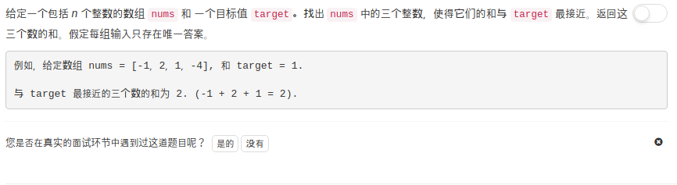
变题2：如果是寻找两数相加结果最接近0，应该排序以后从0或者正负分界的地方分别往两边走。两数相加等于任何一个数都可以类似。但是基于Hash的Map实现的查找表是最快的方法。
变题3：如果是四个数相加等于0，转换为a+b=-c-d，所以时间复杂度只需要O(n^2)即可。如果需要返回到底是哪几个数字相加，因为我们只需借助的是查找表的有无，使用unordered_map<int, int>，比如将map[a+b]赋值为a，最终还能够求出b。

给出一个字符串数组，将其中所有可以通过颠倒字符顺序产生相同结果的单词进行分组。
For example, given: [“eat”, “tea”, “tan”, “ate”, “nat”, “bat”],
Return:
[
[“ate”, “eat”,”tea”],
[“nat”,”tan”],
[“bat”]
]
相当于是按照单词中字母出现的次数分类。
不过最好的办法是将字符串排序处理，而不是按照上面所说的进行统计。

字符串相乘： https://www.cnblogs.com/grandyang/p/4395356.html
先使用int数组存储，然后转为每一个位的char

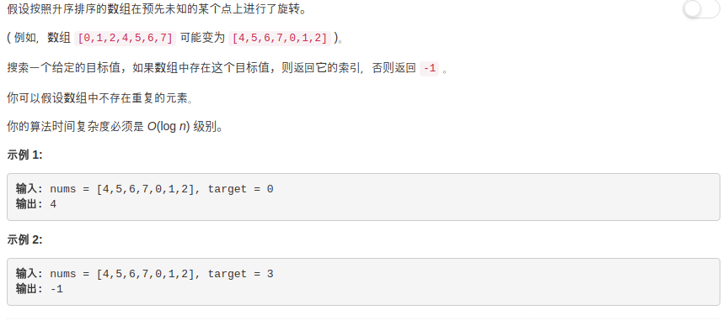
思路还是很简单的，但是如何将思路转换为代码呢？
（1）需要先处理abnormal的情况，即所选范围还包含特殊情况（如6 7 0 1 2这种变化），一直处理直到选定出一个正常的渐变范围或者已经直接选出目标值。
（2）其实只需要一个if，分别找到往左走或者往右走的条件

排列相关问题：
相同元素不能相邻的排列数
求排列数应该是使用递归，又因为重叠子问题的存在优化为dp，相同元素相邻不能意味着状态中多一个变量去记录上一次选择的元素。
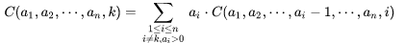
a_{i}表示对应元素的个数

全排列最常见的写法是DFS
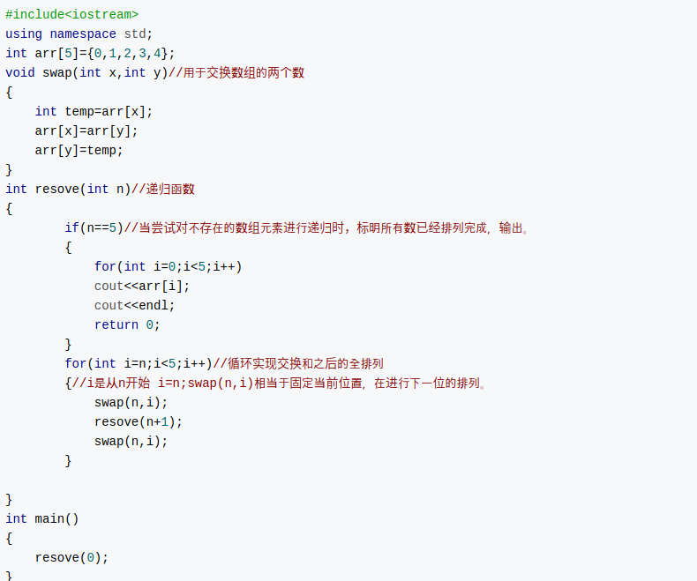
上图这种写法，空间复杂度是O（1），需要注意的是代码中的交换不能改为异或，因为可能需要自己与自己交换，一旦异或就会改变原有数据。使用异或等式交换两个数的前提是这两个数在同一种类型下不相等。异或会将相同数字相消，可用于去重。
如果是按照每次抽取一个数字去写，就会比较占用空间复杂度，因为要不断保存过程中的数据，而且这种可能性抽完要为了下种可能性还要将数据放回去，算法思想上算是回溯：
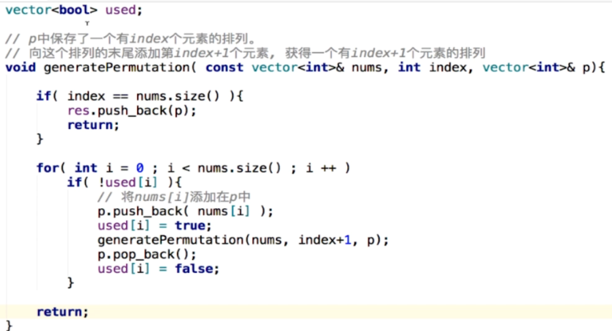
考虑如果是从n个数字中选择K个数字进行排列呢？相当于先进行选择，然后再执行全排列。

如果排列中存在相同的元素：

从n个数字中选择K个数字进行选择？
这个算法是经过剪枝的回溯，要将变量pop_back出来
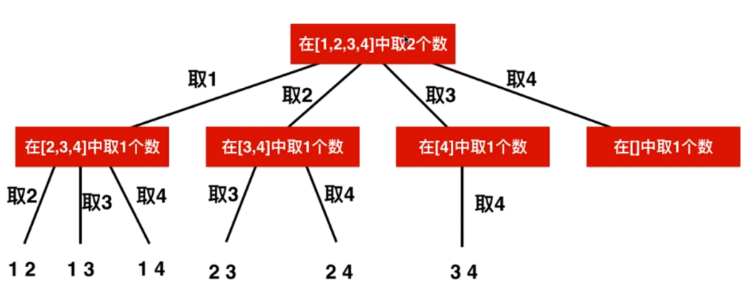
关键在于索引的走动，下图函数中第三个参数：
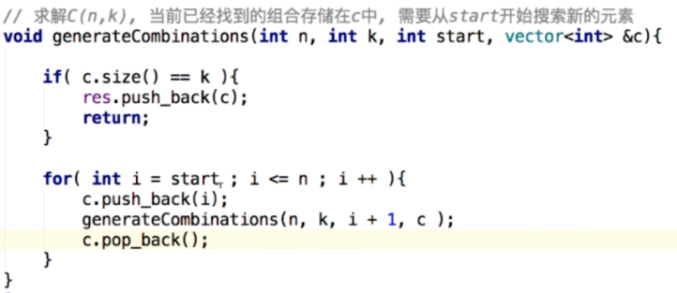
上面的函数可以对循环的上限进行剪枝操作：
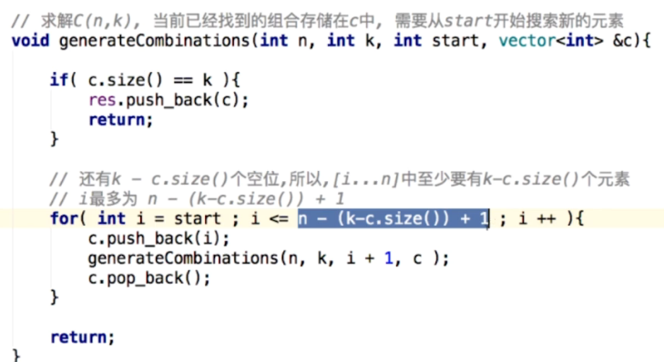

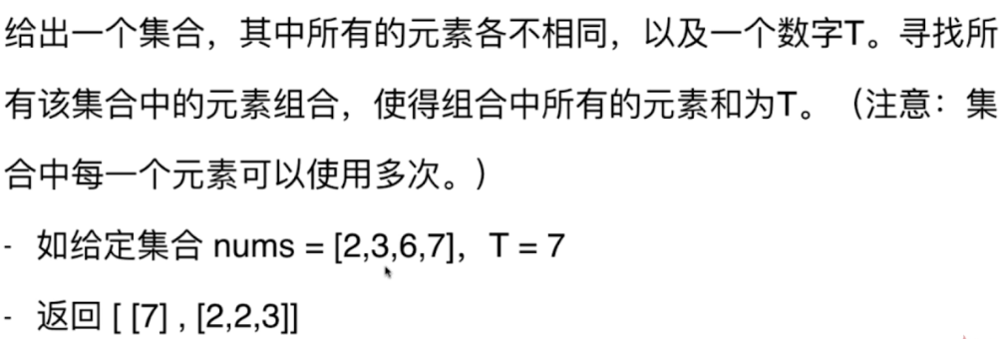
变题：
如果数组中元素只能使用一次，可使用回溯+排序解决这个问题
如果不仅仅每一个元素只能够使用一次，并且限制了元素使用个数，就变成了组合问题

一个存在重复元素的集合，问所有子集情况：

选择可以按照选和不选分叉为一棵树，想到Huffman的01树，想到我对选择用0到一个数字0xFFF之类的一层循环来遍历所有可能的选择。

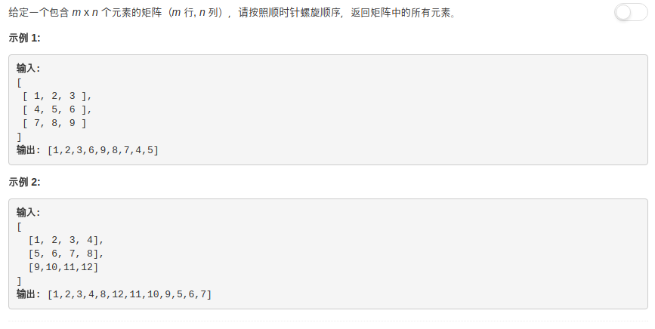
一圈一圈走下去，但是截止条件是什么？如果监测圈的碰撞太麻烦了，最好是看你是不是走过了mn个元素。
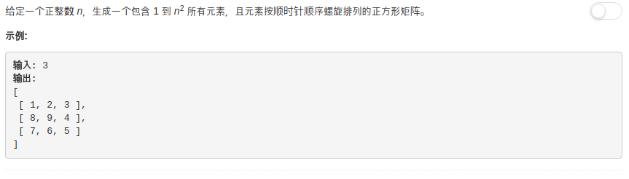
这种矩阵可以用坐标判断截止条件

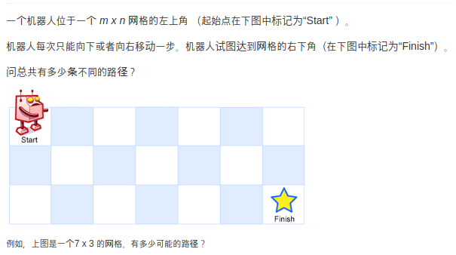
将矩阵最右列与最下列初始化为1，每一个格子为下方各自与右边格子的和。
蠢的做法可以是当做一个有向图，进行遍历。

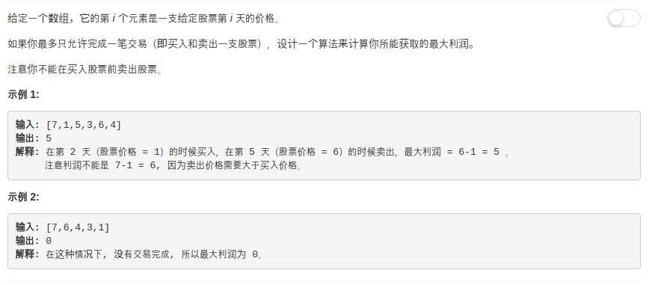
只需要走一遍哦～ 时间复杂度：O（n）
变题：
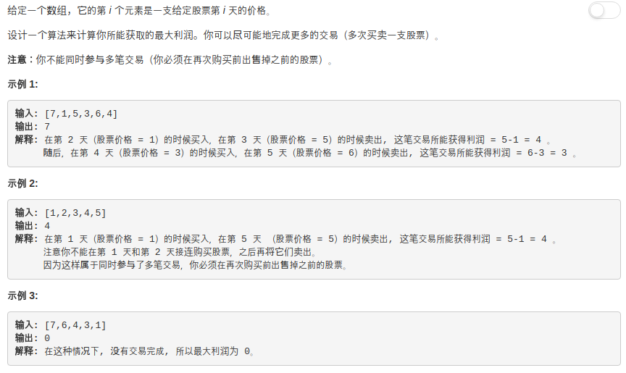

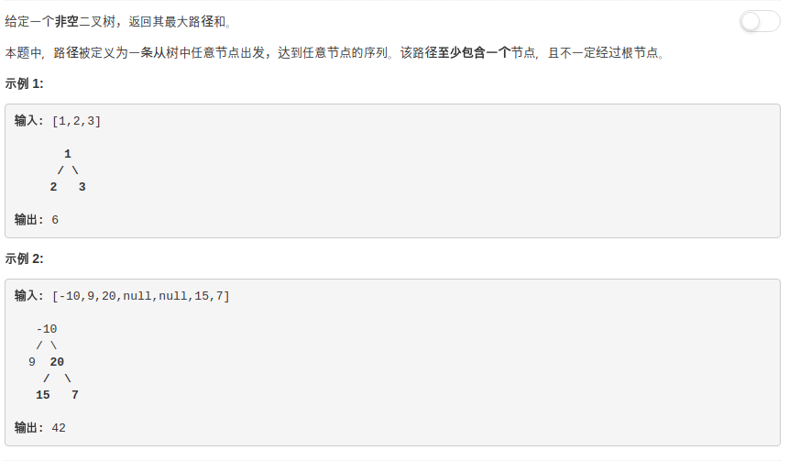
每一颗子树都可以视为子树内可以提供的最大值，相当于正负数组寻找最大连续子序列和的问题。需要走一遍深度遍历。

尾递归的原理：
当编译器检测到一个函数调用是尾递归的时候，它就覆盖当前的活动记录而不是在栈中去创建一个新的（不要层层返回，传参返回）。编译器可能会优化为尾递归。通过覆盖当前的栈帧而不是在其之上重新添加一个，这样所使用的栈空间就大大缩减了，避免内存溢出问题。
以尾递归方式实现阶乘函数的实现：
int facttail(int n, int res)
{
if (n < 0)
return 0;
else if(n == 0)
return 1;
else if(n == 1)
return res;
else
return facttail(n - 1, n *res);
}
//考虑到栈帧不会被保存：尾递归还要求函数中只能出现一次自己调用自己的过程，不能像递归写快排那样 。函数中的变量都转换为参数传递。
下面函数中对n的范围处理不到位
1)线性递归：
long recurve(long n)
{
return (n == 1) ? 1 : n * recurve(n - 1);
}
2)尾递归：
long recurve_tail(long n, long result)
{
return (n == 1) ? result : recurve_tail(n - 1, result * n);
}

索引结构中相似性查询有两种基本的方式：一种是范围查询（range searches），另一种是K近邻查询（K-neighbor searches）。范围查询就是给定查询点和查询距离的阈值，从数据集中找出所有与查询点距离小于阈值的数据；K近邻查询是给定查询点及正整数K，从数据集中找到距离查询点最近的K个数据，当K=1时，就是最近邻查询（nearest neighbor searches）。
已知有很多很多个点（就当是二维的吧）坐标，现在新加入一个点，求离这个点最近的点坐标：
- 线性扫描，是个人都能想到，而且看起来时间复杂度是O(n)，但是没有利用结构的已有情况
- 点坐标一般会呈现聚集状态，建立索引来划分空间。根据划分的空间是否有混叠可以分为Clipping和Overlapping两种。前者划分空间没有重叠，其代表就是k-d树；后者划分空间相互有交叠，其代表为R树。
k-d 树： https://www.cnblogs.com/eyeszjwang/articles/2429382.html 任何一种将点视为直线来划分空间的办法都可以通过回溯解决问题。一开始按照方差与中位数来选点只是为了能够划分的更好，减少之后的回溯长度。范围查询与最邻近点查询都是不错的，但是top K 临近查询不如聚类与分类好。
BBF（Best Bin First是一种改进的k-d树最近邻查询算法）标准的k-d树查询过程可以看出其搜索过程中的“回溯”是由“查询路径”来决定的，并没有考虑查询路径上数据点本身的一些性质。还支持设置超时时间，如果超时会将找到的最好结果返回。https://www.cnblogs.com/eyeszjwang/articles/2437706.html
R树：B、B+树是将一个直线划分为多个线段，R树对应是B在高维空间上的扩展。

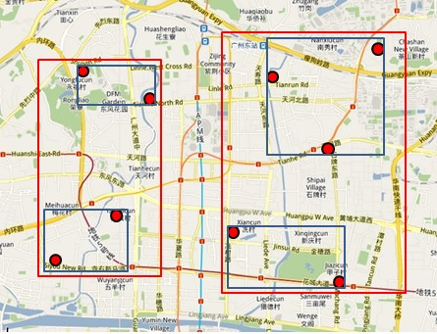
上图中先将相邻的餐厅通过一个小矩阵汇聚在一起，之后反复同一个大矩阵汇聚之前的小矩阵。矩阵的嵌套就是k-d树介绍中说的空间的重叠。

判断一个点是否在多边形内部：
- 射线：从这个点发射射线，与多边形相交之后，如果交点个数是奇数（内部）还是偶数（外部）。要求这个射线不能刚好经过角坐标。http://alienryderflex.com/polygon/ poly数组中记录的角坐标，如果是相邻就表示角之间存在连线。
- 图像识别，将内容转换为01矩阵，就成了判断目标点在二维矩阵中的值是0还是1
生活中因为地图中多边形（地域围栏）判断起来其实运算量很大，所以会将多边形转为矩阵进行判断。之后就可以使用R树，先判断用户是否在矩阵中，然后判断是否在多边形中。如何提高对复杂多边形执行射线法的计算效率呢？同样使用R树索引！笔者在实际应用中对边数较多（如超过1万）的多边形的边再单独进行R树索引，具体如图6所示，首先对多边形的每条边构建最小外包矩形，然后在这些最小外包矩形基础上构建R树索引（R树索引上的外包矩形未画出），这样射线法求交点的时候首先通过R树判断射线是否与外包矩形相交，最后对R树粗筛后的边进行精确求交判断，时间复杂度从O(N)降到O(Log(N))，大大提高了计算效率。
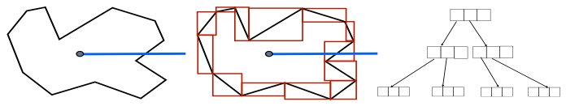

字符串的编辑距离（假设删除、替换、添加），任何一个操作的代价都是一样的。求两个字符串之间能够一样的最小编辑距离？
d[i][j] = min(d[i-1][j]+1,d[i][j-1]+1,d[i-1][j-1]+(s1[i] == s2[j]?0:1));

时间复杂度O(MN)
空间复杂度可以降到O(2∗max{M, N})
#include <stdio.h>
#include <string.h>
#include <algorithm>
using std::min;
int lena, lenb;
char a[1010], b[1010];
void read() {
scanf("%s%s", a, b);
lena = strlen(a);
lenb = strlen(b);
}

int dp[1010][1010];
void work() {
for(int i=1; i<=lena; i++) dp[i][0] = i;
for(int j=1; j<=lenb; j++) dp[0][j] = j;
for(int i=1; i<=lena; i++)
for(int j=1; j<=lenb; j++)
if(a[i-1]==b[j-1])
dp[i][j] = dp[i-1][j-1];
else
dp[i][j] = min(dp[i-1][j-1], min(dp[i][j-1], dp[i-1][j]))+1;
//最右下角格子是矩形中其余三个格子最小值加1
//如果右下角的值是从左上角变来的，相当于是通过编辑变换来的
//如果是从上方或者左方变来的，相当于使用添加或者删除得到
printf("%d\n", dp[lena][lenb]);
}

int main() {
read();
work();
return 0;
}

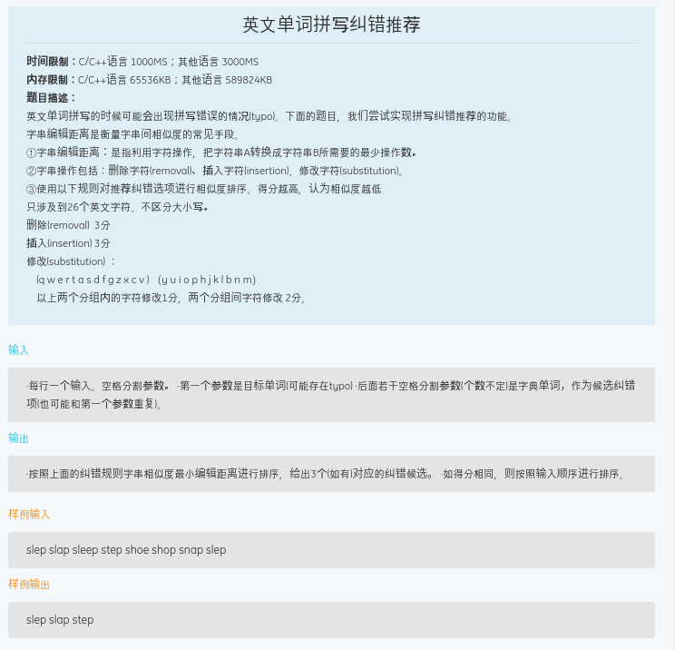
本题的区别在于不同操作基于了不同的权重，其中删除与添加的权重应该是一样的，因为一个字符串通过添加变成另外一个字符串等价于另外一个字符串通过删除变回来。如果不一样的话，比如添加代价为3，删除代价为2，这是出题者的干扰，直接认为 添加代价=删除代价=2 。

将一个字符串按字符逐步压入栈中，在压入的过程中随时可以弹出，问最终能得到几种情况？
解：https://www.cnblogs.com/jiayouwyhit/p/3222973.html

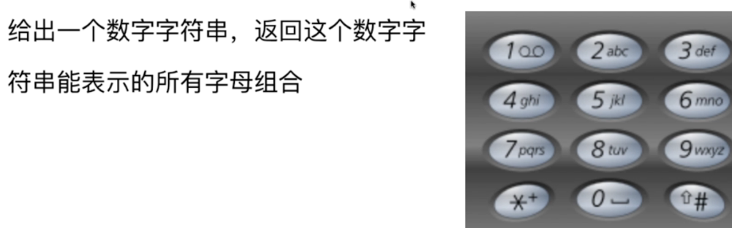
数字不包含1，也不会出现左下角与右下角两个特殊情况。”23”对应9种字符串。
解：
C++中所有的字符元组，直接使用一个字符串数组存储就好
使用迭代（方法一）需要不断new存储对象（虽然本问题因为各个数字元组长度一样，所以直接统一存储在一个vector中就好），递归（方法二）直接中间传递参数就好
（1）我想的，其实就是将数字替换为数字对应的字符元组中的字符。这道题用迭代也是可以解决的，因为每一个元组的长度都是3 。
（2） 思想上与(1)一样，但是写成了递归的方式，这种递归与上面字符串压栈求种数很像

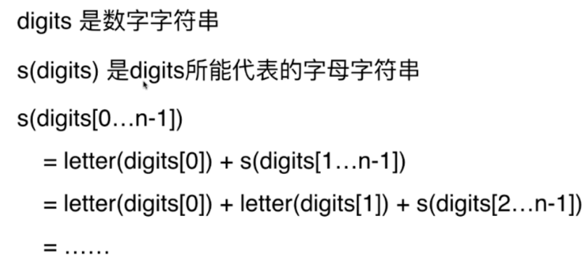
相当于DFS走了一颗这样的树：

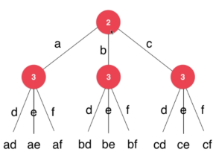
分裂复制式思想（比如ad、ae都依赖于其那面的a），都可以借助递归的传参实现

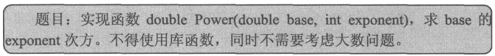
同样，求幂时，我们没有必要使用时间复杂度为O(N)的连乘方式，这里N等于exponent的绝对值。而是可以使用递归的方式。
因为当n为偶数时，a^n = a^(n/2) * a^(n/2)；
当n为奇数时，a^n = a^((n-1)/2) * a^((n-1)/2) * a。
时间复杂度为O(logN)，上面计算过的值可以存在数组里面，因为一定会用到，因为任何一个自然数都可以表示为二进制呀。
将a一次次乘上去是一种很愚蠢的办法
注意exponent的特殊取值

当x中包含偶数个1返回1，否则返回0 :
//首先明白是用异或，然后就是考虑到以异或的整体移位
bool OddOnes(int x)
{
x = x ^ (x >> 1);
x = x ^ (x >> 2);
x = x ^ (x >> 4);
x = x ^ (x >> 8);
x = x ^ (x >> 16);
return !(x & 1);
}
让我们生成一个掩码，用来标识出x中最左边的那个1
//除了最左边的1，两边都弄成全1或者全0，最后再弄成全0.
int leftmost_one(unsigned int x)
{
unsigned int mask = x;
mask |= mask >> 1;
mask |= mask >> 2;
mask |= mask >> 4;
mask |= mask >> 8;
mask |= mask >> 16;
mask = (~mask) >> 1;
return x & mask;
}
static final int tableSizeFor(int cap) { //threshold更新函数，判断最高位的1到哪里了，还不如直接用与运算
int n = cap - 1;
n |= n >>> 1;
n |= n >>> 2;
n |= n >>> 4;
n |= n >>> 8;
n |= n >>> 16;
return (n < 0) ? 1 : (n >= MAXIMUM_CAPACITY) ? MAXIMUM_CAPACITY : n + 1;
}//使用无符号移位，因为n默认要求是>0的，虽然使用的是int类型

有一个数组，只有一个数字出现1次，其余数字出现3次，要求使用O(N)的时间复杂度且O(1)的空间复杂度找出这个出现一次的数字。
https://blog.csdn.net/ojshilu/article/details/14762791

使用java计算两天之间的天数差，存在以下两个坑：
（1） 如果使用Date，月份的索引是从0开始
Date startDay = new Date(Y,M-1,D);
Date endDay = new Date(Y2,A-1,B);
//2017年7月1号 到2017年8月30号 或者到9月1号 都是61天
long time = (endDay.getTime() - startDay.getTime())/(24*3600*1000);
result[i1] = time;
- 某一个时间点之前的天数会计算出现偏差

链表逆置的递归写法：

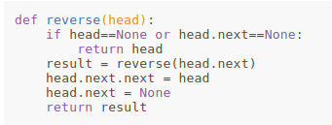
但是这段代码没有被头条面试官认出来了，估计因为受到了head.next.next = head的干扰。
如果是将链表中的指定范围（小心范围有坑）内的链表反转，就需要通过正常的写法。
单链表删除一个节点没有必要非要得到这个节点之前的节点，从这个节点开始直接复制就好。
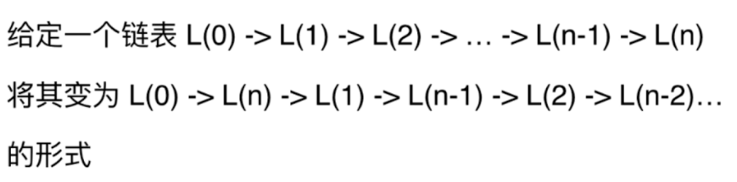
关键是要找到中间元素，单链表中间元素只需要一次遍历（两个指针，一个走两步，一个走一步）（这种办法从指令数上看其实差不多）。

判断链表是不是回文链表：
（1）先遍历一次链表得到链表长度。然后第二次遍历到链表中间，并在遍历的时候进行逆置
- 将数据保存到数组中等
- 如果链表中存储的是数值，可以通过一定的转换存储到一个变量中

判断一个数是不是happy number，不断将数字替换为该数字中各位数字的平方和，如果最终能够得到1就是。
这种题目如果最后得不到1，说明基本是因为死循环了。使用基于Hash的map查重。

两个队列实现一个栈：
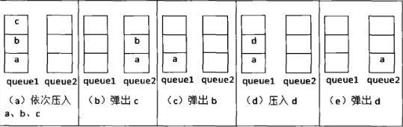
两个栈实现一个队列倒是很简单合理

如果问到解析JSON的数据结构是什么，因为解析JSON通过递归解析，所以是栈。

有个村庄，每个人的年龄都是0-100岁，去做采访，第一行输入n,k。 n是村里有几个村民 k是采访了这村几个人 然后后面k行每行3个数 比如 1 2 5就是人2比人1大5岁 最后输出最大的人的年龄减最小的人的年龄，如果他们说的话有不符合逻辑就输出-1 ？
解：
这是一个图的问题，需要你首先确定所有没有前驱的节点，这些节点的年龄可直接设置为0 。按照图的关系一个个设置就好。要么设置一个数组int age[n];来存储所有，要么多个插入排序，每一个插入排序对应一个连通分量。
可能出现的特殊输入：
2 3 1
1 2 3 //这时候2有了前驱
4 5 99

稳定婚姻匹配：https://www.cnblogs.com/AndyJee/p/4986741.html

给出一个二叉树以及一个数字sum，判断是否存在一条根到叶子的路径使得节点上数值和为sum：
DFS是肯定的了
- 我考虑到递归，所以想着将过程中每一个数字存储到stack等中，或者直接使用stack
- 递归的过程中，对sum进行加加减减（真减或者作为参数传递），变换需求。这种办法对这个问题用递归真正的分法。
变：
如果没有限制是从根节点出发，也没有限制是叶子节点，只是限制这条路径一定是向下走的：
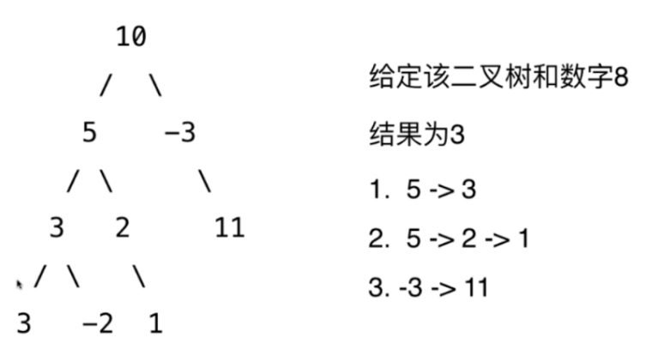
如果限制了一定会到叶子节点，则只需要在遍历的时候通过返回值来传递就好；如果限制是从根节点出发，则应该在遍历的时候传参。
两种思路：
- 每次递归函数中会调用中可以考虑使用减去上一个节点数值的sum以及sum，比如在第二层数值为5，这个节点上，应该根据两种sum（-2、8）对子节点使用递归。如果要打印经过的路径，那么还需要传入一ArrayList。
上面这个思路看起来没问题，但是实际上写起啦，类似于
public static void findSum(Node node, int sum, ArrayList<Integer> record) {
record.add(node.value);
if( node.value == sum) {
record.forEach(System.out::println);
return;
}else {
if(node.left!=null) {
findSum(node.left,sum-node.value, record);
findSum(node.left, sum, new ArrayList<>());
}
...
}
}
可以看到每一个递归函数调用了两次自己，说明调用是按照2^n成长的。仔细想一下，发现同一个节点作为根节点 会被重复多次考虑。
- 还有一种思路是将这个寻找过程分离出来，一个DFS遍历函数，每一个节点都会再调用一个尝试沿着路径寻找求和为sum的值。

求二叉树中所有左叶子节点上数值的和：
相当于遍历求和所有叶子节点的时候，加一个判断是不是左叶子节点或者忽略右叶子节点。

如果要返回二叉树从根到叶子节点的路径：
- 平时想到的是使用vector在传参过程中记录
- 但是直接递归函数返回一个vector也是可以的，存储的顺序支持倒序存入还是正序存入。不仅仅是vector，举一反三。

判断一颗二叉树是否左右对称：
其实很简单，只需要在第二层之后对遍历进行划分就好。

给定两个节点，寻找这两个节点的最近公共节点：
- 老老实实遍历一遍的同时记录路径
- 反转二叉树的连接
变题：
如果这两个节点是在二分搜索树中？
根据两个节点中的值，结合对二分搜索树的遍历能够直接找到开始分叉的节点（最近公共父节点）。

AVL的维护：https://blog.csdn.net/collonn/article/details/20128205

与红黑树等价的2-3-4树： 形态上存在多种对应关系
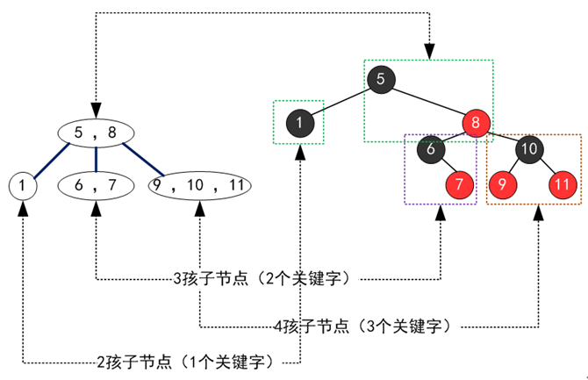
二叉搜索树 来排序 类似于堆排，在排序的过程中维护树（插入与删除都是logN级别），目前使用红黑树比较好，因为树不容易发生大变化。
红黑树（RB-Tree）是一种在插入与删除过程中不容易变化的二叉搜索树，红黑是用非严格的平衡来换取增删节点时候旋转次数的降低，任何不平衡都会在三次旋转之内解决，而AVL是严格平衡树，因此在增加或者删除节点的时候，根据不同情况，旋转的次数比红黑树要多。我自称除了NIL节点之后的最底层节点为底部节点。
红黑树的 染色规则：
- 节点必须是红色或者黑色。
- 根节点必须是黑色。
- 叶节点(NIL)是黑色的。（NIL节点无数据，是空节点）
- 红色节点必须有两个黑色儿子节点。所以红色节点如果不是底部节点一定是饱满的，同时红色节点不能相邻。
- 从任一节点出发到其每个叶子节点的路径，黑色节点的数量是相等的。
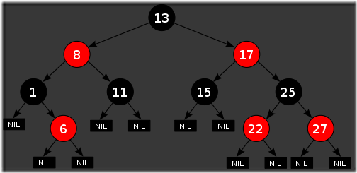
第5点表明： 从根节点到最远的叶子节点的路径长与到最近的叶子节点的路径长度相差不会超过2倍（差值来源于红色节点）。按照黑色节点来计算“高度”，若只是看黑色节点， 就是一个AVL 树。 同时表明了红黑树是一颗“平衡”树，不存在全节点的单链。

理论上最短路径：全黑色节点、
理论上最长路径：黑色节点与红色节点一样多
所以树中任意两条路径中的节点数相差不会超过一倍
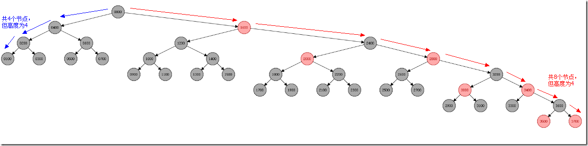

由此断定时间复杂度的级别；
一棵有n个内结点的红黑树的高度至多为2lg(n+1) 逆否命题等价于
高度为h的红黑树，它的包含的内节点个数至少为 2^{h/2}-1个（之所以说是内节点，是因为存在NIL的叶子节点） <=全都是黑色节点就是这样的树
2lg(n+1)理解为最短路径的两倍，就是上面这图片的情况
添加节点与删除节点：https://blog.csdn.net/xiaojun111111/article/details/51898486
基本原则是向红黑树中尽可能添加红色节点，因为这能够减少红黑树的变化；删除的时候，没有其余的原则，因为几个基本条件，所以删除的时候变化是唯一的，所以网址中的示例在删除的过程中甚至出现了全黑的树，之后删除了一个黑色节点就必须要在其他分支上转换红色节点。其实变往全黑树的那一步我不是很认同，因为我认为只有尽可能存在红色节点这个原则是对的，所以应该将第二层节点全都变成红色。
可以发现，添加节点要么是直接将红色节点添加或者需要将父节点中的颜色进行改变，这时候其实基本趋势是将红色上移，一直到根节点。如果是删除，就会直接删除红色节点或者有一种将红色节点下移的趋势。

打表：创建一个表记录之前过程中运算产生的数据，dp用于之后减少运算。

守卫棋盘（UVA11214）：给出m*n棋盘上的目标点，求最少用几个皇后可以守卫所有目标点。
解：
- 这是一道暴力搜索的题目
- 如果将每一个棋盘上每一个目标按照皇后可以行走的路径，上下左右去扩张，然后每一次消除“最棒的交点”。

给定一个长度为n的01串，选一个长度至少为L的连续子串，使得子串中数字的平均值最大。如果有多解，子串长度应尽量小，如果仍有多解，起点编号尽量小。
解：因为 (b+d)/(a+c)>b/a => b/a < (b+d)/(a+c) <d/c，所以每一个只需要判断L~2L的距离

给定多个区间，问至少删除多少个区间能够使区间之间不重合：
- 相当于求区间不重合最多能够多少：
贪心计算，按照“截止时间”来选择
- 动态规划：和求上面非连续递增子序列一样的想法，将区间按照区间的start、end排序，然后每一个元素记录一个数值去表示当前所有区间能够构成得到最长不重叠区间序列。

把一个包含m个正整数的序列划分成为K个非空的连续子序列，最终使得每一个子序列的和的最大值最小。
- 想过将数组均分，之后调整边界。这种方式十分不合适，就算是人脑考虑也算是更加麻烦了。没有办法确定循环的终止条件。
- 设所有数之和为M，则时间复杂度为O(nlogM)
因为每一个子序列都要小于一个值x，所以通过二分法寻找这个x是最快的办法。
如果直接认为只需要除最后一段的每一段都尽可能刚好大于M/K，只能满足大部分用例，但是[3,2,2,4,1,4], K = 3会出错。
如果加上条件“存在多种情况，则越前面的子序列的和越小越好”。最好的办法先用方法（2）确定划分的最小值，比如先确定将[1,2,3,4,5,6,7,8,9,10] 切分成5段，最大值都是15，再去寻找第二种可能：：
1. [1,2,3,4,5] [6,7] [8] [9] [10]
2. [1,2,3,4] [5,6] [7,8] [9] [10]

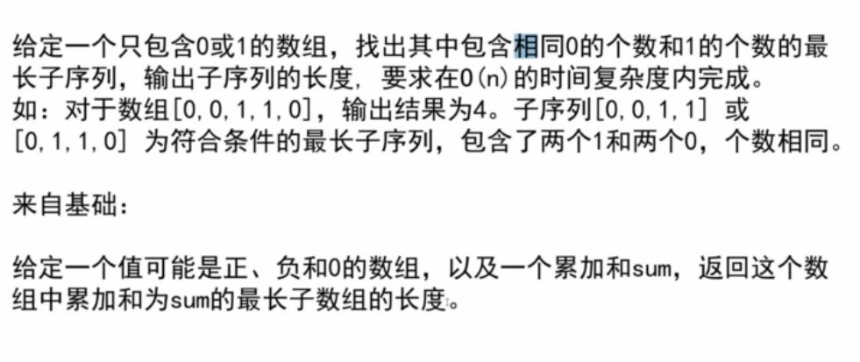
使用动态规划是一定的，但是如何记录数据来避免重复的计算是一个难点，如果不考虑这是一道题目（因为这通常意味这道题目可以O(n)时间解决）
按照下面这个例子：
index : 0 1 2 3 4 5
value : 4 3 2 5 1 6
sum : 4 7 9 14 15 21
使用hash表存储sum与index的对应关系，如果要求的子序列和为6，当到index=4的时候，和为15，存入hash中，并且按照（15-6）在其中寻找是否之前已经出现过这样的sum。
寻找自序列中0和1的个数一样，可以将0变成-1，然后相当于求寻找和为0的子序列。本题目表明了这种最长连续子序列问题的本质，可以转换为两个索引0开始的数组之间的关系。

输入一个1~n（1<=n<=300）的序列，用不超过2n^2次操作将之变成升序。操作只有两种：1.交换前两个元素；2.把第一个元素移动到后面。对于输入序列4231，需要经过操作12122变成升序。
- 图的BFS去解决。
- 贪心思想：
比较前面两个数，小的数应该被传到后面去？{4,1,2,3}就会一直得不到升序序列，需要考虑这种特殊情况。

给定 n 个工作，已知每个工作的工作需要时间 q 和 截止时间 d，问你最多完成多少个工作，每次最多能运行一个工作。
题目中给了两个时间，因为每一个工作的价值一样，所以关键在于截止时间，按照截止时间排序，如果不能完成当前最紧急的工作，就把这部分时间空出来给下一个。
变题：
如果工作的价值与工作需求时间成正比，问最后能够得到的最大工作价值。即要求工人的工作时间尽可能饱和。这时候是一个背包问题。

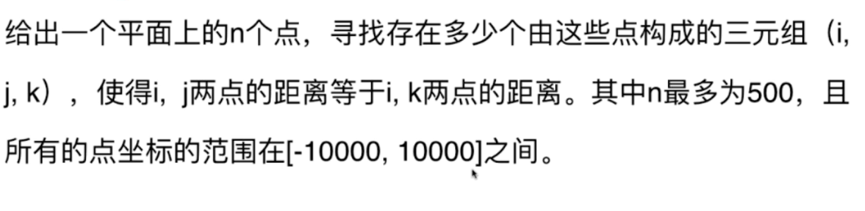
首先需要知道各个点之间的距离关系，为了避免浮点数麻烦，使用勾股定理但是最后并不开方。这一部分是必须经过的运算次数。
判断是否存在相同距离，接着使用查找表是最快的。

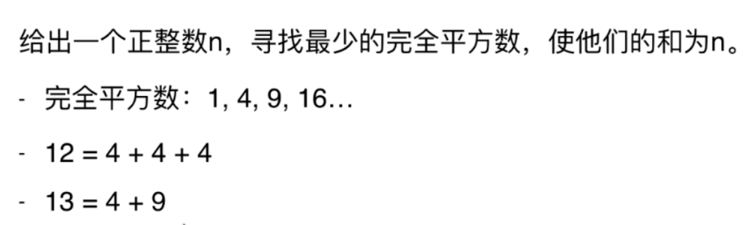
首先确定不存在无解的情况，几乎所有人都会使用贪心算法，但是这种算法因为1
的存在导致无效。如果数字表示一个节点，数字之间差一个平方数就形成一条边，本问题就相当于这个图中的最短路径。
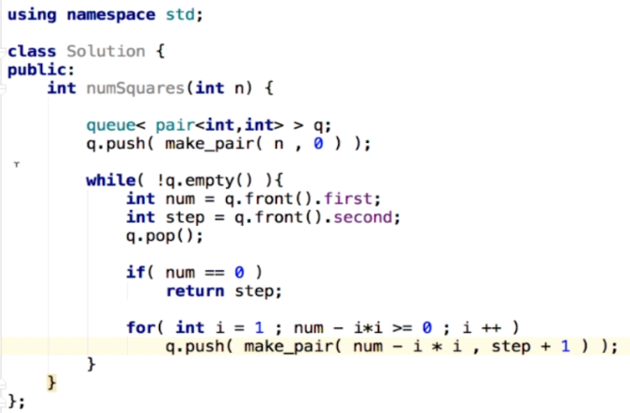
上面的代码很惊艳，倒着直接构造一个网，不过因为重复经过节点会存在性能问题。所以树的BFS不能直接推到图中。本题结合题目，判断是否经过的时候不需要一个set，直接用boolean就能够判断：
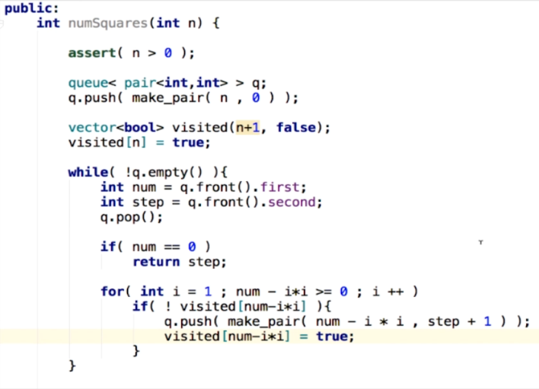

将一个字符串拆分，使得所有拆分结果都是一个回文字符串。
解：比如”aabab”，应该使用回溯进行暴力解法。

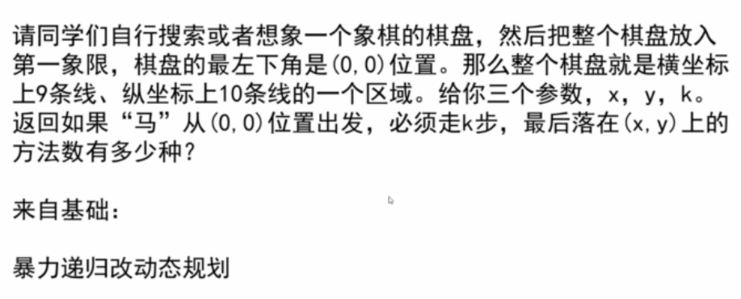
（0）我觉得x、y的增加以及k这个代价限制，是一道背包问题
（1）从马跳到一个位置有八种可能，如果不考虑边界，进行广度遍历或者深度遍历（递归）
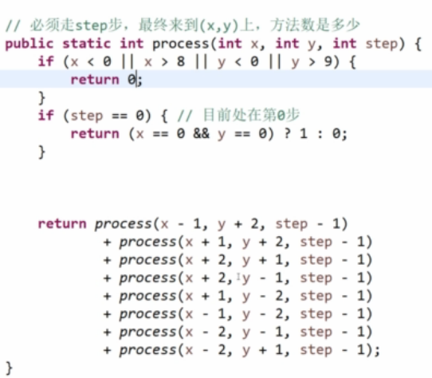

可以创建一个三维数组，记录x、y、step，使用n-1 step产生n step：
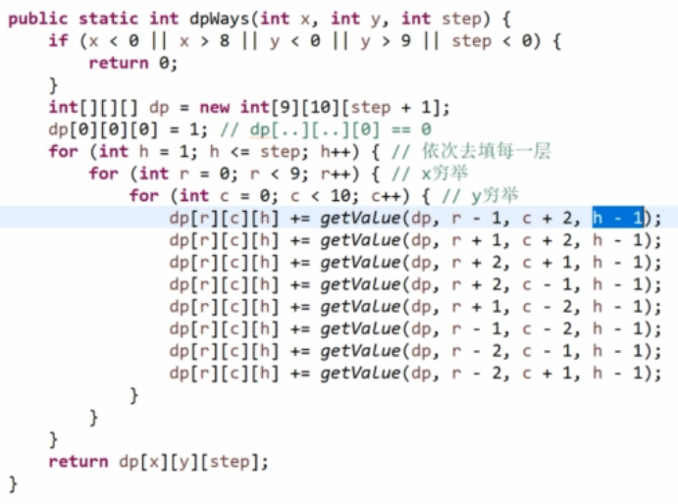

给定n个点，找出其中最接近的一对点（不同于已知n个点的坐标，向其中加入一个点后找出与这个点最接近的点）：
对于一维，可以直接先排序然后遍历最相邻的两个点的坐标。
对于二维，直接相邻已经不能保证包含最接近的点对了，所以关键在于需要知道要判断多远的距离？我们使用递归法（当然需要先排序），递归下来直到只有3个点，每一次都是左边的算最小值，右边的算右边的最小值，然后根据算好的左右最小值来看看是否中间存在更小的可能。
对于三维，可以使用和二维类似的算法，但是使用平面去切（而不是去考虑降维

将所有点包在最小凸多边形算法 （以点为端点的边数最少，而不是面积最小）
Graham Scan凸包算法，是计算几何中一种基本算法。https://segmentfault.com/a/1190000000488339 有一个网站是这样寻找第一个点，找y最小的点，如果有多个再找其中x最小的
如果是面积最小，那么所有的点都一定是顶点，但是具体的算法我觉得没有办法，不规则多边型的面积没有办法很好地求。

Leetcode技巧
面试算法题过程：主要问题是想一点就写一点，容易有bug。和做需求一样，把对方当做一个伙伴/领导，产品明确评审->技术思路评审->编码自测->QA测试->submit。
1. 概念确定：确认题意，等价于leetcode左侧一块区域。问明白/完善题目信息、变量范围，写input/output case与special input（题目没有说明数据是有序的、不重复的，但是范例十分特殊，经常会给人误导）。白板题不能编译，因此主要是考察说思路。OA codesignal一般来说第一题第二题都是easy，第三题是很麻烦的模拟题，第四题会卡时间复杂度。一般来说建议先把第一第二题秒了，然后做第四题，就算复杂度被卡了过部分testcases，两题半听说也能是720多。第三题一般都很麻烦放最后一个做。
2. 介绍思路并让对方确认：中英文讲述思路
专题中的题目需要思考为什么会选用专题方法
3. 实现：写题目，务必注意编码规范
4. 验证与度量：自己写func(注意边界case)、test verify。动态规划中间结果，可以通过全局变量或者结构体内成员实现快速计算。写程序，想到特殊的测试用例，一定要先记录下来，因为等会会错误地以为我已经满足了这个条件。
5. 应对follow up，比如2 sum就深入为3/4 sum

平时少用Debug来找Bug有注意提升思维与眼力
复习忘记这个题目属于这个专题，避免没有锻炼思维
数组->map都是相似的索引类数据结构，因此数组可以替换为map，表示dp、无向图的双层数组替换为map+数组、map+map。redis 小数量int set使用有序数组实现。
面试使用数组写append比计算索引赋值更好，计算索引容易翻车差个1。
如果数组需要不断pop(0)，reverse之后pop()最后一个元素
科学计数法：10⁹ + 7 是 int(1e9+7) 而非 10e9+7，也可以10**9+7
>>> 7471441727 % int(10e9 + 7)
7471441727
>>> 7471441727 % (10 ** 9 + 7)
471441678
数学数数：len<=>r-l+1 (11-2)+1 代表[2,11] 总共10个数字
r-l代表l走到r或者r走到l需要多少步，因此统计长度还要再加1自身
避开浮点数除法比较a/b>c => a>c*b：比如判断一堆点在不在一条二维坐标直线上
除法的问题：1. 要排除分母为0 2. 浮点数比较不一定准确
位运算优化
%2 可以改为 &1 位运算加快
>> << 有符号位移代替乘除法，无符号右移需要先转型
DP状态压缩
对于python3
int可以无限大，二分查找写法任意
多用import从而记住包名
代替多层独立元素for循环 for i, j, k in itertools.product(range(1, N + 1), range(1, K + 1), range(M + 1))

判断是否243是3的幂（实际为3**5）如果判断2、4看数学题专题
>>> math.log(243, 3)
4.999999999999999 因此不要用 int(x)==x
>>> math.log(243, 3).is_integer()
False
>>> 3 ** math.ceil/floor(math.log(n, 3))

(pile + speed - 1) // speed 向上取整

需要知道数哪个大哪个小
1. 如果可以替换
if small>big: small, big = big, small
2. 如果不能替换
small = min(small, big)
big = max(small, big) # 这个如果保证非0，可以取余得到
3. 如果数字数量不止两个，可以排序
比较两个数组（包括dict_values([1, 2, 3])类型）内元素个数是否相同
默认会像字符串一样比较与index有关
- 统计 Counter(c1)==Counter(c2)
- 排序后用数组比较运算符==
地址不变对象:数组/map/结构体 函数中传参或闭包是引用，可能需copy.deepcopy
可变对象：修改变量内容，使用id()函数输出修改前后的内存地址不同
如果不希望传入的node结构体代表的树被改变，需要先copy.deepcopy复制整个树。直接修改传入的node会一直有效，关系就像是引用而非复制，会影响外部。但算法题也没有这么讲究。
global/nonlocal与 递归
数组、map本身就是引用，普通变量才需要global全局变量/nonlocal外部嵌套函数内的变量
递归可能需要用参数传入 或 返回值传上来，但是你可以用python中的nonlocal来代替实现。
两两遍历全部，不可重复取自己
本质上也是“LC77 部分组合”中方法之一的范围缩小思想
# 与后面
for i in range(n):
for j in range(i + 1, n):
# 与前面
for i in range(1,n):
for j in range(0,i):
# 方三
itertools.combinations([1, 2, 3, 4], 2) # 注意返回值不是数组
多维独立遍历
itertools.product
整除判断
a//b*b==a
a%b==0
十进制每一位和
sum(map(int, str(num_str)))
sum(int(c) for c in str(num_str))
popleft语义 使用 deque或反转数组 来优化
数组分两半的 最大乘积
min(nodeSums, key=lambda x: abs(x - treeSum / 2))
min(abs(sumA - i - i) for i in dp) # 这个不是直接找到其中一个数

时间复杂度基于范围可以倒推估算：
4 * 10^4 不能N^2，至少需要NlogN
10^9 是2的几次方呢？ 9*log₂10 = 9* lg10/lg2=9*1/lg2=9*3.3
据说有时候TLE，是因为算法复杂度前面的常数太大了。

二分查找类问题
题型：“存在重复元素”、“旋转/平移有序数组”、“两个有序数组”、“数组倒序排序”、场景题单调区间找数、倒序数组。
if：二分查找使用不要担心边界case，直接if保证有效性即可。索引计算比如min(bisect.bisect(nums, num), len(nums)-1)可以写出来if再优化成这样的一行函数。
二分查找场景题中l、r不知道最后返回哪一个，直接再比较一下
func(结果)与条件形成单调变化关系
索引计算：python我喜欢用(l+r)//2或者(l+r+1)//2
len<=>r-l+1 部分语言中用len(而非r+l)与>>是为了避免整数溢出
//运算特性：
A//2+B//2 != (A+B)//2 当A、B都为奇数时
l<=>2*(l//2)理解从而参与//计算

len//2+l<=>l+(r-l+1)//2 <=> (l+r+1)//2 常见情况l=0即r=len-1
(len-1)//2+l <=>l+(r-l)//2 <=> (l+r)//2
二分查找中 m = l + (r-l)//2效果上即(len-1)//2，(l+r)//2存在整型溢出的问题，可以改为l + (r-l)//2<=> l + (r-l)>>2，如果>>2是无符号右移，还可以等于(l+r)>>2，不用担心溢出问题。python2有int、long两种整型，python3全是long类型且不用担心整型溢出。

记忆法：奇偶长度数组图像记忆index位置
对于奇数长度有序数组，len//2+l与 (len-1)//2+l 相同
对于偶数长度有序数组，len//2+l找到中间那一对偏大值，(len-1)//2找到中间那一对偏小值。不过在二分搜索中，不论取偏大值还是偏小值，用l=m与r=m调整边界在r-l==1时会导致死循环，需要在循环中增加一个break/return条件 或者多走一步l=m+1与r=m-1。
比较：如果数组是正序，建议target<nums[m]而非nums[m]>=target。“旋转有序数组”的比较有些特殊，切成两部分，一部分有序用于比较，另一部分继续保持旋转有序数组特性，因此写法上两层if-else且第一层对比val(l)、val (m)、val (r)中的两者定界。“旋转有序有重数组”排除val(l)==val (m)==val (r)后也是一样的道理，最差支持O(N)时间复杂度。
返回值：怎么比较，最后脱离循环的l、r就会满足怎么样的条件。比如下面代码，在最后一轮循环中l=m=r或r-l=1，最后还是r-l=1相错。<target(如果<=，与<相比存在重复数字时就会有些改变)就要调整l，那么最终val(l)>=target val(r)<target。这样的思想能处理 “求左右边界，不论是否允许存在重复元素”。l、r满足入口if就会被调整，所以最总恰不满足入口if。
二分查找l结果[0, len]因此不一定为数组有效索引值
while l<=r: # 浮点数精度while l< r-10**(-6)
m = (l+r)//2
if val(m)<target:
l = m+1
else:
r = m-1
返回值这种相错，在值 不存在、存在一个、存在多个 时，如何

- 单数组
- 在有序无重数组中，找到一个数的索引，或者他应该插入的位置（数组后移）
与仅查找值的题目相比，变化的是当target==nums[m]时如何收敛边界，以及返回值是l。与中值如何选择无关，具体分析看后面加粗蓝字。
我第一次写：
class Solution:
def searchInsert(self, nums: List[int], target: int) -> int:
l = 0
r = len(nums) – 1
if target <= nums[l]:
return l
elif target > nums[r]:
return r + 1
while l < r:
m = l + (r - l) // 2
if m == l or m == r:
break
if target < nums[m]:
r = m
else:
l = m
if nums[l] == target:
return l
else:
return r
上面代码可读性的优化空间：
  - m = l+(r-l)//2，所以 m可能等于l而在数组长度不为1时一定不等于r，退出循环的条件与退出后代码 仅需要考虑 m==l
  - target<nums[m]时,完全可以设置 r = m-1，否则l = m+1，但是这个改动会影响很多if-else，因为正是将m赋值给l、r所以需要m==l时break否则可能死循环。得到如下十分简短的代码
模板
因为插入后被插入的index也会右移，因此只能nums[m] < target+return l/(r+1)，不能nums[m] <= target+return r。想象元素不存在时，返回的index。
class Solution:
def searchInsert(self, nums: List[int], target: int) -> int:
if len(nums) == 0:
return -1
l = 0
r = len(nums) – 1 #l, r = 0, len(nums) - 1
while l <= r: # 这里是<=
m = l + (r - l) // 2
if nums[m] < target: #因为最后返回l，所以这里只能是<
l = m + 1
else: # target <= nums[m]
r = m - 1
return l # 等价于return r+1
上面函数的while循环用的是<=，并且因为 l = m+1、r = m -1所以最终r = l-1这样的交错位置。这是必要的，因为我们其实将数组划分成为两部分，left左边的部分和right右边的部分，而且left左边的部分全部小于target，并以right结尾；right右边的部分全部大于等于target。
如果仅仅使用<，那么本题还需要补充一段尾部代码来解决边界case，则复杂了
class Solution:
def searchInsert(self, nums: List[int], target: int) -> int:
l = 0
r = len(nums) - 1
while l < r:
m = l + (r - l) // 2
if target <= nums[m]:
r = m - 1
else:
l = m + 1
if nums[l] < target:
return l + 1
else:
return l
如果使用<，并认为区间比如是左闭右开[left, right) 则复杂了
class Solution:
def searchInsert(self, nums: List[int], target: int) -> int:
l = 0
r = len(nums) - 1
while l < r:
m = l + (r - l) // 2
if target <= nums[m]:
r = m
else:
l = m + 1
if nums[l] < target:
return l + 1
else:
return l
总之不推荐使用 while l<r 而推荐用 while l<=r
从前二分查找会写l=m 与 r=m，这样不好，元素剔除不完全还需要在while中增加break分支
- 有重复：在排序数组中查找元素的第一个和最后一个位置
需要注意这种写法的BinarySearch是基于 “如果插入的话，插入的位置”返回的，所以需要在
返回l的时候，增加一些判断直接返回[-1, -1]。
class Solution:
def searchRange(self, nums: List[int], target: int) -> List[int]:
l = self.BinarySearch(nums, target, True)
if l < 0 or l >= len(nums) or nums[l] != target:
return [-1, -1]
r = self.BinarySearch(nums, target, False)
return [l, r]
# if not found return -1
@staticmethod
def BinarySearch(nums: List[int], target: int, first: bool = True) -> int:
if len(nums) == 0:
return -1
l = 0
r = len(nums) - 1
while l <= r:
m = l + (r - l) // 2
if first:
if target <= nums[m]:
r = m - 1
else:
l = m + 1
else:
if target < nums[m]:
r = m - 1
else:
l = m + 1
if first:
return l
else:
return r # 此时r = l – 1。如果返回应插入位置的话，都是return l
还有一种不错的姿势，【低理解难度】都理解为搜索左边界
class Solution:
def searchRange(self, nums: List[int], target: int) -> List[int]:
def binarySearch(nums: List[int], target: int) -> int:
left, right = 0, len(nums) - 1
while left <= right: # 不变量：左闭右闭区间
middle = left + (right - left) // 2
if nums[middle] >= target:
right = middle - 1
else:
left = middle + 1
return left # 若存在target，则返回第一个等于target的值
leftBorder = binarySearch(nums, target) # 搜索左边界
if leftBorder == len(nums) or nums[leftBorder] != target: # 情况一和情况二
return [-1, -1]
rightBorder = binarySearch(nums, target + 1) - 1 # 搜索右边界
return [leftBorder, rightBorder]
- 有序数组经过旋转/平移（想想数组是环）后进行二分查找，如[4,5,6,7,0,1,2]
旋转与平移的效果一样
O(logN) 和二分查找一样利用两个边界点与中间点的比值，只是不能再仅仅依靠与中间值的比较了，需要再与边界值比较。
mid将数组一分为二，其中一定有一个是有序的，另一个可能是有序，也能是部分有序。此时有序部分用二分法查找，可能有序部分基于二分递归划分区间。因此第一层if便是nums[m]与nums[0]、nums[-1]比较判断哪一部分有序，不使用target与nums[0]、nums[1]比较是因为target需要在m与边界的中间，之后看target在nums[m]的左侧还是右侧调整边界。
class Solution:
def search(self, nums: List[int], target: int) -> int:
if not nums:
return -1
l, r = 0, len(nums) - 1
while l <= r:
mid = (l + r) // 2
if nums[mid] == target:
return mid
if nums[l] <= nums[mid]: # 数字无重必定有序
if nums[l] <= target < nums[mid]:
r = mid - 1
else:
l = mid + 1
else:
if nums[mid] < target <= nums[r]:
l = mid + 1
else:
r = mid - 1
return -1
旋转有序无重数组二分写题技巧：通过比较nums[l]与nums[m]判断这一部分是否有序，如果是无序的则另一段m到r一定有序。而非有序的部分一定与原题目一样，可能是一个小型旋转数组。关键在于如果nums[a]<nums[b]，则不论旋转还是不旋转，这一段一定是有序的。并注意模板代码中的红色比较符号。
不过官方的写法如下：
if nums[0] <= nums[mid]:
if nums[0] <= target < nums[mid]:
r = mid - 1
else:
l = mid + 1
else:
if nums[mid] < target <= nums[-1]:
l = mid + 1
else:
r = mid - 1
需要注意的是，如果输入就像没有经过旋转的有序数组一样，并且target比最小的还小那么最终的l并不是插入位置0，而是成了l=len r=len-1，一直在l=mid+1。对应的，如果数组经过旋转，并且target比最大的还大，因为一直在r=mid-1导致l=0 r=-1。
- 变题：旋转有序有重数组内的值可能相同
可能出现这样的极端情况，在都是1的数组中，任意一个位置可以插入我们要找的0或者2。二分查找的l、m、r三个索引对应的数字都是1，并不能确定缩小至左侧范围还是右侧范围。所以对于这种几段情况，需要退化为线性查找，我是考虑到存在这种退化，说明系统判断的时候接受O(n)的算法，于是直接线性查找。出现l、m、r上的值不完全相等（已经分为有序+可能有序两部分，细节需要分类讨论论证） 就可以l=l+1, r=r-1缩小区间。
模板
nums[l]与nums[m]的<、=、> 是三种情况，因为环是“从左往右”递增，因此第一层条件<、=合并。在l=m时，判断target是否=l=m。
class Solution:
def search(self, nums: List[int], target: int) -> bool:
l = 0
r = len(nums) - 1
while l <= r:
m = l + (r - l) // 2
if nums[m] == target:
return True
if nums[l] == nums[m] == nums[r]: #改变的地方
l = l + 1
r = r - 1
continue
# target>m and target
if nums[l] <= nums[m]:
if nums[l] <= target <= nums[m]:
r = m - 1
else:
l = m + 1
else:
if nums[m] <= target <= nums[r]:
l = m + 1
else:
r = m - 1
return False
- 变题：逆序排序数组旋转后的二分查找
第一层条件 >和=合并
返回插入位置都是return l
- 变题：寻找旋转数组中出现的最小值(return l)/最大值(return r)/旋转支点
我想 直接target=float(‘-inf’)来查询，不想思考最后一步的话比较一下l、r即可
旋转数组是区间内判断，因此只要是左侧有序区间不满足就l=m+1，右侧区间不满足就r=m-1，不论target=float(‘-inf’)还是float(‘inf’)。举例[4,9,2]、[4,1,2]就会发现，最后一轮l==m==r有可能在交界线左边也可能在右边，经过一轮不满足，最后r指向交界左侧，l指向交界右侧。
也可以将这个条件直接套入模板处理掉小于最小与大于最大的特殊情况：
class Solution:
def findMin(self, nums: List[int]) -> int:
l = 0
r = len(nums) - 1
while l <= r:
m = l + (r - l) // 2
if nums[0] <= nums[m]:
l = m + 1
else:
r = m - 1
if l == len(nums):
l = 0
return nums[l]
- 使用优化
- 在一个有序数组中找到K个最接近x的元素，距离用以下条件判断：
|a - x| < |b - x| or |a - x| == |b - x| and a < b
- 整体自定义排序：按照距离条件，编写自定义排序函数（已知距离函数），重新排序，自定义堆排（python不行）。时间复杂度 O(nlogn) 空间复杂度O(k)
- 部分排序：二分搜索+双指针寻找append 或 前皆后取K堆排排序。时间复杂度 O(logn+2K+logK) 空间复杂度O(k)
- 找出数组中能组成三角形的三个数个数
- O(n²logn) 经过排序通过二分法寻找第三个数
- O(n²+nlogn)可以优化掉二分搜索，实际上本次循环的搜索结果位置一定比i2大。双指针。
class Solution:
def triangleNumber(self, nums: List[int]) -> int:
nums.sort()
s = 0
for i1 in range(len(nums)):
for i2 in range(i1 + 1, len(nums)):
i3 = bisect.bisect_left(nums, nums[i1] + nums[i2]) - 1
if i3 > i2:
s += i3 - i2
return s
如果数组允许重复值存在，需要进行方案过滤
- 双数组/矩阵
矩阵->双数组->单数组双元素（对称矩阵） 之间是一样的，比如LC378&LC373，2Sum、2SumClosest
  - 有序矩阵中寻找指定元素
其实寻找的指定元素 会成为一道分界线，将二维数组分成左上区小于、右下区大于的两个部分。从左上、右下出发，对于可行走方向都是大于 或 都是小于；从左下、右上出发，大于或小于都是可能的，可以确保沿着切分边界行走，且将边界两边都按需探查一下。

模板
本题模型本质可以用于，一个数组排序后寻找最近接某值的两数和，或者两个数组各取一数。
class Solution:
def searchMatrix(self, matrix: List[List[int]], target: int) -> bool:
col, row = 0, len(matrix) - 1
while row >= 0 and col < len(matrix[0]):
cell = matrix[row][col]
if cell > target:
row -= 1
elif cell < target:
col += 1
else:
return True
return False
第二种思路是将二维数组的搜索变成子二维数组的搜索，需要对横竖第一个数组进行二分查找，然后切割得到子二维数组，由此进行递归。时间复杂度最大是二维数组的斜线长度*二分查找。
    - LC378 Sorted Matrix中寻找第K大的元素
寻找第K大时，虽然可以明白目标元素左上角矩阵内的元素都比他小，但是因为是二维数组，并不能确定 左上角矩阵的行列扩展元素（与目标元素斜着）的大小关系。这是本题的难点，因此需要一定老实的方法来搜索。
有序矩阵视为多个有序数组组合、两个有序数组的计算结果如sum 来解决
如果K不大，放弃有序条件直接堆排，时间复杂度O(KlogRC)可以优化为O(KlogR)或O(KlogC)
统一排序法，似乎因为每一个数组已经排序所以速度也很快
class Solution:
def kthSmallest(self, matrix: List[List[int]], k: int) -> int:
temp = []
for row in matrix:
temp.extend(row)
temp.sort()
return temp[k - 1]
变种的二分查找 O(R*logC*log差)
在有重复数字下，依然能保证mid一定是矩阵内的值。可以想象如果命中不是矩阵中的值会如何调整。
class Solution:
def kthSmallest(self, matrix: List[List[int]], k: int) -> int:
l, r, N = matrix[0][0], matrix[-1][-1], len(matrix)
def less_k(m):
cnt = 0 # count
for r in range(N):
cnt += bisect.bisect_right(matrix[r], m) # 包含重复值
return cnt
while l <= r:
mid = (l + r) // 2
if less_k(mid) < k: # mid尽可能多统计了，l最终>=
l = mid + 1
else:
r = mid - 1
return l
还有一种堆排序，见下面堆排方法
时间复杂度为O(KlogR)或O(KlogC)，最多时每行或每列放进去一个
  - LC373 两个数组前K个最小的任意一对元素和
变题：二维矩阵中寻找第K大的元素，两道题的解法结合起来看。
二分查找：nums1 = [1, 1, 2],nums2 = [1, 1, 2, 3],k = 2 走了最后的return过
class Solution:
def kSmallestPairs(self, nums1: List[int], nums2: List[int], k: int) -> List[List[int]]:
# <=s
def checkSum(s: int) -> int:
total = 0
for i in range(bisect.bisect_right(nums2, s - min(0, nums1[0]))):
total += bisect.bisect_right(nums1, s - nums2[i])
if total > k:
return 1
if total == k:
return 0
else:
return -1
def genResult(s: int) -> List[List[int]]:
result = []
for i in range(bisect.bisect_right(nums2, s - min(0, nums1[0]))):
for j in range(bisect.bisect_right(nums1, s - nums2[i])):
result.append([nums1[j], nums2[i]])
return sorted(result, key=sum)[:k]
l, r = nums1[0] + nums2[0], nums1[-1] + nums2[-1]
while l <= r:
m = (l + r) // 2
check_result = checkSum(m)
if check_result == 0:
return genResult(m)
elif check_result < 0:
l = m + 1
else:
r = m - 1
return genResult(l)
堆排序： 模板 可以在开头一次性加入(第一列, 0)
因此时间复杂度并不是O(KlogRC)
class Solution:
def kSmallestPairs(self, nums1, nums2, k):
queue = []
def push(i, j):
if i < len(nums1) and j < len(nums2):
heapq.heappush(queue, [nums1[i] + nums2[j], i, j])
push(0, 0)
pairs = []
while queue and len(pairs) < k:
_, i, j = heapq.heappop(queue)
pairs.append([nums1[i], nums2[j]])
push(i, j + 1)
if j == 0:
push(i + 1, 0)
return pairs
  - 两个有序数组求中位数或Kth问题
两数组假设长的为m，短的为n
方法一：仅限于中位数 方三的特例，裁剪数组直到能参与中位数计算
裁剪到只有一个数组：对比两数组头尾len(n)//2共4个value，去头去尾
时间复杂度只能说接近O(log(m+n))
将分位点转为抛弃数组用不到的一部分，可以是头部，也可以头尾一起抛
class Solution:
def findMedianSortedArrays(self, nums1: List[int], nums2: List[int]) -> float:
if len(nums1) < len(nums2):
nums1, nums2 = nums2, nums1
if len(nums1) == 1 and len(nums2) == 1:
return (nums1[0] + nums2[0]) / 2
if len(nums2) == 0:
i = len(nums1) // 2
if len(nums1) % 2 == 0:
return (nums1[i - 1] + nums1[i]) / 2
else:
return nums1[i]
nums1_prefix_index = 0
nums2_prefix_index = 0
discard_len = int(len(nums2) / 2)
if discard_len == 0:
discard_len += 1
if nums1[discard_len - 1] < nums2[discard_len - 1]:
nums1_prefix_index = discard_len
else:
nums2_prefix_index = discard_len
nums1_suffix_index = len(nums1)
nums2_suffix_index = len(nums2)
if nums1[len(nums1) - discard_len] > nums2[len(nums2) - discard_len]:
nums1_suffix_index = len(nums1) - discard_len
else:
nums2_suffix_index = len(nums2) - discard_len
return self.findMedianSortedArrays(nums1[nums1_prefix_index:nums1_suffix_index],
nums2[nums2_prefix_index:nums2_suffix_index])
方法一用了4个value的对比，最终裁剪掉头尾两段数组。但可以只需要2个value对比，并由此裁剪掉一段数组。
方法二：可不看
对比len(m)//2与len(n)//2，时间复杂度可以认为O(log(m+n))。
注意点：
1. 递归终态认知，终态是某一个数组被切成空，而不是k==0
2. 第二种方法分三种情况<、=、>其中后两者情况可以合并
== 因为 ia、ib、k是0-index，因此==只需要删除更大的一边即可。下面写法最关键地方在于第一次if对比用了ia+ib<k，而且还不包含=的情况。ia=LenA//2, ib=LenB//2 => ia+ib !=(lenA+LenB)//2 仅当LenA、LenB都为奇数时不相等。因此为了避免寻找的值被A[ia+1:]或者B[ib+1:]裁剪，就用了ia+ib<k。
class Solution:
def findMedianSortedArrays(self, A, B):
l = len(A) + len(B)
if l % 2 == 1:
return self.kth(A, B, l // 2)
else:
return (self.kth(A, B, l//2)+self.kth(A, B, l//2-1)) / 2
def kth(self, a, b, k):
if not a:
return b[k]
if not b:
return a[k]
ia, ib = len(a) // 2, len(b) // 2
ma, mb = a[ia], b[ib]
if ia + ib < k:
if ma > mb:
return self.kth(a, b[ib + 1:], k - ib - 1)
else:
return self.kth(a[ia + 1:], b, k - ia - 1)
else:
if ma > mb:
return self.kth(a[:ia], b, k)
else:
return self.kth(a, b[:ib], k)
方法三：模板
基于方法二的写法，随便取两个值进行比较，而且只裁前部分数组是可以的。这样的取值最好是K//2。Kth在两个数组中，最平衡为各K//2。因此对比K//2的位置来不断抹掉prefix array来寻找Kth。K//2是一个不断变化趋近于1的值。O(logK)。此时递归终态是k==0（2->1->0想一下模拟）。
findMedianSortedArrays()是一样的写法，kth()代表整合后数组上位置索引从0开始。kth()中 最容易错误的是，a==b只能裁剪长数组而不能裁剪短数组，长数组会变成更短的数组参与轮回，否则对于A=[0,0], B=[-1,0,0,1]的情况将会导致A一直被裁剪而B的-1却被留下。
cutIndex = min(len(B)-1, (k-1)//2) 需要k-1比如[1,3] [2,4]中k=2应该对比index=0，而不是对比index=1
class Solution:
def findMedianSortedArrays(self, A: List[int], B: List[int]) -> float:
l = len(A) + len(B)
if l % 2 == 1:
return self.kth(A, B, l // 2)
else:
return (self.kth(A, B, l // 2) + self.kth(A, B, l // 2 - 1)) / 2
# kth代表整合后数组上位置，索引从0开始
def kth(self, A: List[int], B: List[int], k: int) -> int:
if len(A) < len(B):
A, B = B, A
if not B: return A[k]
if k == 0: return min(A[0], B[0])
# K表达式理解：k放到A+B合并数组中，取半长度=(k+1)//2，索引再减去1
cutIndex = min(len(A) - 1, len(B) - 1, ((k + 1) // 2)- 1)
a, b = A[cutIndex], B[cutIndex]
if a <= b: # a==b
return self.kth(A[cutIndex + 1:], B, k - cutIndex - 1)
else:
return self.kth(A, B[cutIndex + 1:], k - cutIndex - 1)

变题：如何从 5 亿个数中找出中位数？
- 5亿数，每个数字占用4B，总共2GB内存。因此直接两个堆 https://blog.csdn.net/weixin_41818794/article/details/104785552
内存不够linux swap分区顶上
- N个有序数组找Kth
思路：每一个数组可以各自装入内存排序，取第K//N进行对比，删掉(N-1)*(K//N)
- 目录Map统计：对于这道题，顺序读取这 5 亿个数字，对于读取到的数字 num，如果它对应的二进制中最高位为 1，则把这个数字写到 f1 中，否则写入 f0 中。通过这一步，可以把这 5 亿个数划分为两部分，而且 f0 中的数都大于 f1 中的数（最高位是符号位）。划分之后，可以非常容易地知道中位数是在 f0 还是 f1 中。假设 f1 中有 1 亿个数，那么中位数一定在 f0 中，且是在 f0 中，从小到大排列的第 1.5 亿个数与它后面的一个数的平均值。
- 归并排序

- 数据流
- 数据流的中位数
sortedcontainers.SortedList：
底层是数组 连续内存，因此不适合插入

无序数组直接找中位数：
使用快排的基于支点（默认随机，虽然也有选择算法）划分数组路子最好，由于每次划分操作平均能将问题规模缩小一半，因此快速选择算法的平均时间复杂度是O(N)。

堆方法：
一个代表数组值较小的大顶堆，一个代表数组值较大的小顶堆。两个堆长度一样或者其中一个大1。堆的维护：先加入大顶堆，再从大顶推弹出一个值升级到小顶堆，并且平衡两个堆的长度。
class MedianFinder:
def __init__(self):
self.lo = []
self.hi = []
def addNum(self, num):
heappush(self.lo, -num) # lo is maxheap, so -1 * num
heappush(self.hi, -heappop(self.lo)) # hi is minheap
if len(self.lo) < len(self.hi):
heappush(self.lo, -self.hi[0]) # 用负数将小顶堆转大顶堆
heappop(self.hi)
def findMedian(self):
if len(self.lo) > len(self.hi):
return -self.lo[0]
else:
return (self.hi[0] - self.lo[0]) / 2 # - as low has -ve values
Follow up: 数据特征节省空间
If all integer numbers from the stream are in the range [0, 100], how would you optimize your solution?
题意肯定是数组长度为100，而且可以节省空间。
如果插入多得多，那直接找中位数也是O(1)，排序反而慢了。
如果查询多得多，找个时机统计一下数量，得到前缀和数组。维护前缀和数组时间复杂度为O(N)。
If 99% of all integer numbers from the stream are in the range [0, 100], how would you optimize your solution?
因为99%与目标找中位数，因此大于100全当101即可
- 场景题
找值问题，假设找到值m用func进行check并调整找值区间
- 转变数组后最接近目标值的数组和
因为要最近target，所以可以先经过排序，排除不需要计算的部分
后面第二步可以直接通过计算获得，为什么要减去0.0001是因为round会将0.5变成1而不是0。因为我们要找符合条件的最小值，所以需要0.5归零。
class Solution:
def findBestValue(self, A, target):
A.sort(reverse=1) #倒排+pop()的方法比pop(0)好多了
maxA = A[0]
while A and target >=或> A[-1] * len(A):
target -= A.pop()
return int(round(target/len(A) - 0.0001)) if A else maxA
找一个合适的值，因此上二分查找。二分查找场景题中l、r不知道最后返回哪一个，直接再比较一下。
class Solution:
def findBestValue(self, arr: List[int], target: int) -> int:
arr.sort()
sum_arr = list(itertools.accumulate(arr))
def custom_sum(num: int) -> int:
begin = bisect.bisect_left (arr, num) - 1
s = (len(arr) - 1 - begin) * num
if begin >= 0: s += sum_arr[begin]
return s
l = 0
r = arr[-1]
while l <= r:
m = l + (r - l) // 2
if custom_sum(m) < target:
l = m + 1
else:
r = m - 1
if abs(custom_sum(l) - target) >= abs(custom_sum(r) - target):
return r
else:
return l
- 最小的“非相邻元素构成的K长度子序列中最大值”
虽然要返回最大值，但每一个最大值都代表着一种可行的选择方式，因此二分查找
class Solution:
def minCapability(self, A: List[int], k: int) -> int:
l, r = min(A), max(A)
while l <= r:
m = l + (r - l) // 2
last = take = 0
for a in A:
if last:
last = 0
continue
if a <= m:
take += 1
last = 1
if take >= k:
r = m - 1
else:
l = m + 1
return l
方二：DP 两个维度k、是否相邻。O(KN)
非相邻元素 -> dp设计上意为 以i结尾数组内满足条件的子序列的xxx
dp式子思路比较容易，在初始值、赋值的时候需要多思考
下面代码无法AC，因为超内存，看来这是DP与二分查找在找常规找值题目上的区别
class Solution:
def minCapability(self, A: List[int], K: int) -> int:
cd = collections.defaultdict(lambda: float('inf'))
for i in range(len(A)):
for k in range(K):
if k == 0:
if i == 0:
cd[i, 0] = A[i]
else:
cd[i, 0] = min(cd[i - 1, 0], A[i])
else:
cd[i, k] = min(cd[i - 1, k], max(cd[i - 2, k - 1], A[i]))
return cd[len(A) - 1, K - 1]

- LC410 切分K个子数组各自和的最大值最小
虽然要返回一个最大值，但每一个最大值都仅等价于一种切分方式，因此二分查找
class Solution:
def splitArray(self, nums: List[int], k: int) -> int:
l, r = max(nums), sum(nums)
while l <= r:
m = l + (r - l) // 2
array_num = 0
every_array_sum = 0
for num in nums:
if every_array_sum + num > m:
array_num += 1
every_array_sum = num
else:
every_array_sum += num
array_num += 1
# 在一样的array_num下找到最小的l
if array_num <= k:
r = m - 1
else:
l = m + 1
return l
另一种思路通过动态规划区间解决问题
- LC774 设立加油站 Minimize Max Distance to Gas Station
题目：假设我们在一条水平数轴上，列表 stations 来表示各个加油站的位置，加油站分别在 stations[0], stations[1], ..., stations[N-1] 的位置上，其中 N = stations.length。 现在我们希望增加 K 个新的加油站，使得相邻两个加油站的距离 D 尽可能的最小，请你返回 D 可能的最小值。

易误解：加油站设立的位置不一定是已有加油站之间的二等分点
二分查找方法：时间复杂度O(nlog差值)与k无关
本题浮点数循环条件为while l< r-10**(-6)
因此分别看题目是k的常用范围还是n的常用范围较大
- LC1802 指定索引能出现的最大值
题意翻译为：如果没有index，那么就是右下角三角形堆叠1；有index，则在index为中心层层堆叠1。
用堆叠思想直接写，时间复杂度为O(maxSum)且程序较长
找值可以试试二分查找
class Solution:
def maxValue(self, n, index, maxSum):
def test(a):
b = max(a - index, 0)
res = (a + b) * (a - b + 1) / 2
b = max(a - ((n - 1) - index), 0)
res += (a + b) * (a - b + 1) / 2
return res - a
maxSum -= n
left, right = 0, maxSum
while left < right:
mid = (left + right + 1) // 2
if test(mid) <= maxSum:
left = mid
else:
right = mid - 1
return left + 1
  - LC3296 Minimum Number of Seconds to Make Mountain Height Zero
本质让多个人的时间基本平衡，因此平衡类有两种解法
- 二分查找找平衡点
- 堆排，不断给里平衡点最远的安排
本题的二分查找还涉及到解一元二次方程
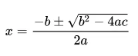

Leetcode相关问题：
Maximum Candies Allocated to K Children
Maximum Value at a Given Index in a Bounded Array
Kth Missing Positive Number
Minimum Number of Days to Make m Bouquets
Find the Smallest Divisor Given a Threshold
Divide Chocolate
Capacity To Ship Packages In N Days
Koko Eating Bananas

杨辉三角
- 输入行数，返回该行的杨辉三角数组
- 如果老老实实，通过杨辉三角的二维数组计算，空间复杂度O(n²)
- 滚动数组 空间复杂度O(2n)：仅使用两个数组，来互相充当下一个数组。
双数组 实现关键：对row取余
- 单数组：使用collections.defaultdict(int)+倒序计算当前行并覆盖
或者
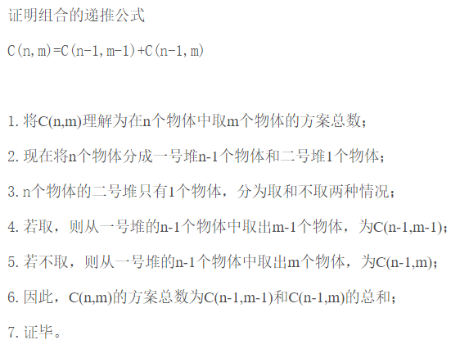
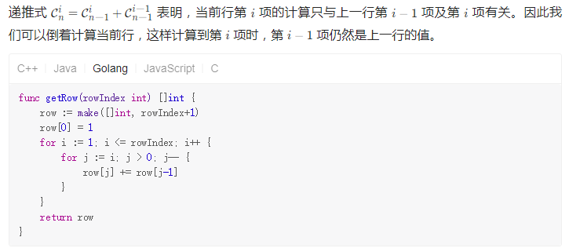
- 如果能推算出等式，那么时间复杂度可以下降
N+1与N、N与N-1之间式子不同
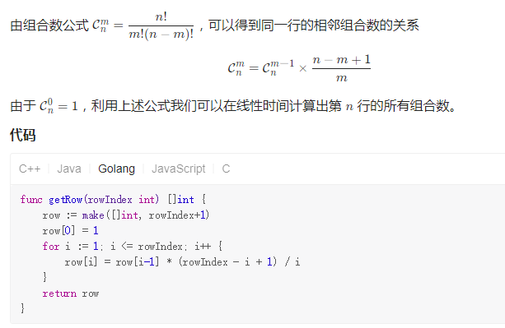
记住组合数公式，然后自己除一下即可得到递推式

hash相关
collection.Counter()，可降级为{}，key为不可变对象的引用
再可降级为数组、位表（自定义hash方法）
- Sum类问题：
- 2SUM数组中找出两个数相加和为给定的数。
不必需排序
这道题有两种思路：
1. 双指针O(nlogn+n)，一种思路排序后从首尾搜索两个数的和，并逐步逼近。
相当于自己和自己双数组，同“有序矩阵中寻找指定元素”。
此法不能应对存在重复数字时，不同对各统计一次
2. Map优化一层for循环O(n)，固定一个数A，看SUM-A是否在这个数组之中。for中循环先判断再加入逐个map，不要一开始全部加入map，解决[0]这个case下的重复数据问题。map也用作去重，视为seen。
- 2Sum如果存在重复元素
不能先对数组去重，因为2=1+1

- 3SUM 寻找数组中3个数字之和为0，并且不允许重复找出一样的3个
O(n2)最外层遍历选出一个数，并对员数组进行截断，转换为寻找target-nums[select]的2SUM问题。
- 3Sum Closest 寻找最近接进target的三数之和
降级为2SUM Closest问题，不使用map精确查找，只需要加一个限定，如每一个i只能在(i,len-1]之间二分查找。NSum都是这种层层缩范围。

方一：结合第一次二分查找的话需要先排序，二分查找 找第一个O(NlogN+N^2)之后通过二分查找使用优化。此法使用指针行走，不方便应对有重复数字问题。
方二：需要先排序，两个相同数组构成SortedMatrix（因为不能重复取数字 对角线参与判断但不记录），找到一个元素或者最接近这个元素，从左下角或右上角开始走->双指针分别从头尾开始走 O(NlogN+N^2)。此法使用矩阵行走，只能找到最近的一个，不能应对多个。

- 4SUM
1. 先遍历第一个数，然后固定第一个数之后，转化为剩下元素的3SUM问题
2. 先遍历两个数，求和，然后转化为剩下元素的2SUM问题
模板
排序，用于优化出界情况与去重。排序之后可以使用if len(res) == 0 or res[-1][1] != nums[i]或if i == 0 or nums[i - 1] != nums[i]去重。如果不排序，需要每层有一个set代表seen去重。
- kSum
  - 递归函数参数 nums+过程中数组 或 nums+target+k 参数用返回值拼接result。nums参数可以转为索引传参。
  - 通过if i == 0 or nums[i - 1] != nums[i]分层去重
class Solution:
def fourSum(self, nums: List[int], target: int) -> List[List[int]]:
def kSum(nums: List[int], target: int, k: int) -> List[List[int]]:
res = []
# If we have run out of numbers to add, return res.
if not nums:
return res
# 基于排序处理掉边界case提速
if target < nums[0]*k or nums[-1]*k < target:
return res
if k == 2:
return twoSum(nums, target)
for i in range(len(nums)-(k-1)):
# 本层选择不能选一样的数字，但不同层之间可以。结合排序，排除掉一样的数字
if i == 0 or nums[i - 1] != nums[i]:
for subset in kSum(nums[i + 1:], target - nums[i], k - 1):
res.append([nums[i]] + subset)
return res
def twoSum(nums: List[int], target: int) -> List[List[int]]:
res = []
s = set()
for i in range(len(nums)):
# 也可以 if len(res) == 0 or nums[i - 1] != nums[i]:
if len(res) == 0 or res[-1][1] != nums[i]:
if target - nums[i] in s:
res.append([target - nums[i], nums[i]])
s.add(nums[i])
return res
# 这种写法需要最后过滤res
def twoSum2(nums: List[int], target: int) -> List[List[int]]:
res = []
s = set(nums)
for i in range(len(nums)):
if i == 0 or nums[i - 1] != nums[i]:
if target - nums[i] in s:
res.append([target - nums[i], nums[i]])
s.add(nums[i])
return res
nums.sort()
return kSum(nums, target, 4)
- 相同元素
和“字符串搜索问题”类似，搜索是相同元素的一种解法
- 数学计算，降低空间复杂度：sum、真值表、非0值异或两两去重（无限0异或都是0）、按位统计

一个元素出现1次其他元素出现N次
N=2可以使用异或消重
因为N确定可以使用sum计算（限定元素是1-X数字某一个数字出现1次）、位的统计再取模（增加在数学方法中）->数字逻辑真值表
- 简化为找数问题
  - 映射找数：hash、BitMask、map、set、collections.Counter、array(index map、原数组负数标记减少空间复杂度)（后面有些题用了*-1转负数标记）。使用set可以判断是否在其中，也可以判断是否set与input长度一样。
  - 排序找数：array、skip list
- 单词数组匹配字符串
这道题len(words)的边界条件已经没有办法让words给出全排列结果再匹配，只能拆散了匹配，而能拆散且代码好写的原因是每一个word长度一样
使用Hash，check函数可以改为 比较collections.Counter 判断计数情况
class Solution:
def findSubstring(self, s: str, words: List[str]) -> List[int]:
n = len(s)
k = len(words)
word_length = len(words[0])
substring_size = word_length * k
word_count = collections.Counter(words)
def check(i):
# Copy the original dictionary to use for this index
remaining = word_count.copy()
words_used = 0
# Each iteration will check for a match in words
for j in range(i, i + substring_size, word_length):
sub = s[j: j + word_length]
if remaining[sub] > 0:
remaining[sub] -= 1
words_used += 1
else:
break
# Valid if we used all the words
return words_used == k
answer = []
for i in range(n - substring_size + 1):
if check(i):
answer.append(i)
return answer
假设a=len(words), b = len(words[0])。上面方法时间复杂度在O(abN)
逐个匹配可以试着优化为滑动窗口匹配
class Solution:
def findSubstring(self, s: str, words: List[str]) -> List[int]:
n = len(s)
k = len(words)
word_length = len(words[0])
substring_size = word_length * k
word_count = collections.Counter(words)
def sliding_window(left):
xxxxxx
answer = []
for i in range(word_length):
sliding_window(i)
return answer
滑动窗口函数内通过collections.Counter()的比较运算符

变题：如果不限定word长度一致
可以对words排序，然后按照首字符甚至prefix进行 二分搜索+指针行走。

  - Bitmask
虽然可以用map或者set来实现，不过这里专门介绍bitmask思路
无交集长度最大乘积

1.同“状态压缩”，将数组转为bitsmask后可以对python函数用@cache
2.位处理是否有交集 时间复杂度的常数低，存在一些特殊位运算
class Solution:
def maxProduct(self, words):
d, ans = defaultdict(int), 0
for word in words:
for l in word:
d[word] |= 1 << (ord(l) - 97)
for w1, w2 in itertools.combinations(d.keys(), 2):
if d[w1] & d[w2] == 0:
ans = max(ans, len(w1) * len(w2))
return ans
本题排序后双指针可以剪枝一部分
变题：如果不限制无交集，用两个变量记录 最大值、次大值，比堆排序更好。
  - 寻找数组中仅出现一次的元素，其他元素出现3次
- hash、set 时间复杂度O(n) 空间复杂度O(n)
方法a) 元素第一次出现加入setA，出现一次及以上转移到setB，最终setA.pop()
方法b) return int((3*sum(set(nums))-sum(nums))/2)
- 使用位的统计来优化空间复杂度： 时间复杂度O(32n) 空间复杂度O(1)
由于数组中的元素都在int（即 32 位整数）范围内，所以用一个int[32]数组存下每一位出现过1的次数。最终%3就能找到那个不一样的值。
class Solution:
def singleNumber(self, nums: List[int]) -> int:
ans = 0
for i in range(32):
total = sum((num >> i) & 1 for num in nums)
if total % 3:
# Python 这里对于最高位需要特殊判断
if i == 31:
ans -= (1 << i)
else:
ans |= (1 << i)
return ans
- 数字电路设计（真值表）时间复杂度O(n) 空间复杂度O(1)
从bit array角度来考虑
黑盒中存储了两个整数 a 和 b，进行二进制的%3统计（用2bit二进制设计3进制变化），且会有三种情况：
- a 的第 i 位为 0 且 b 的第 i 位为 0，表示 0；
- a 的第 i 位为 0 且 b 的第 i 位为 1，表示 1；
- a 的第 i 位为 1 且 b 的第 i 位为 0，表示 2
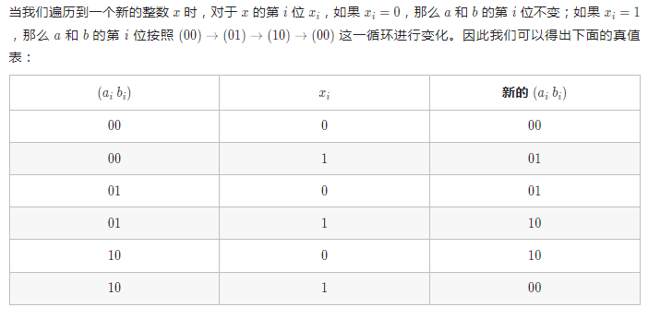
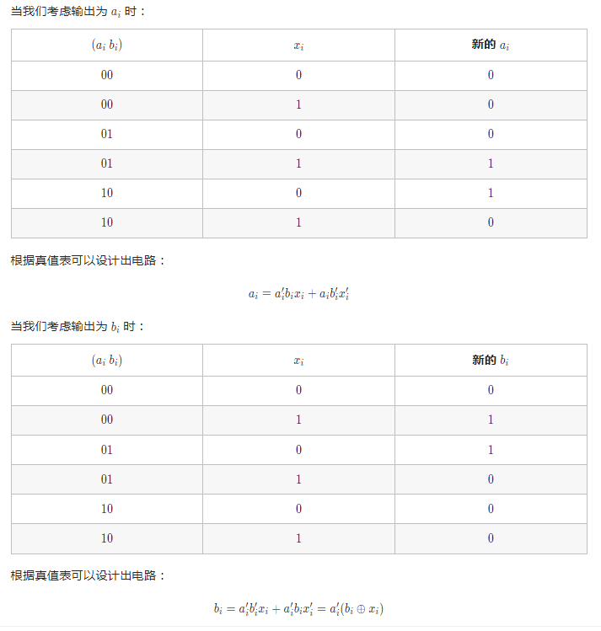

class Solution:
def singleNumber(self, nums: List[int]) -> int:
a = b = 0
for num in nums:
a, b = (~a & b & num) | (a & ~b & ~num), ~a & (b ^ num)
return b
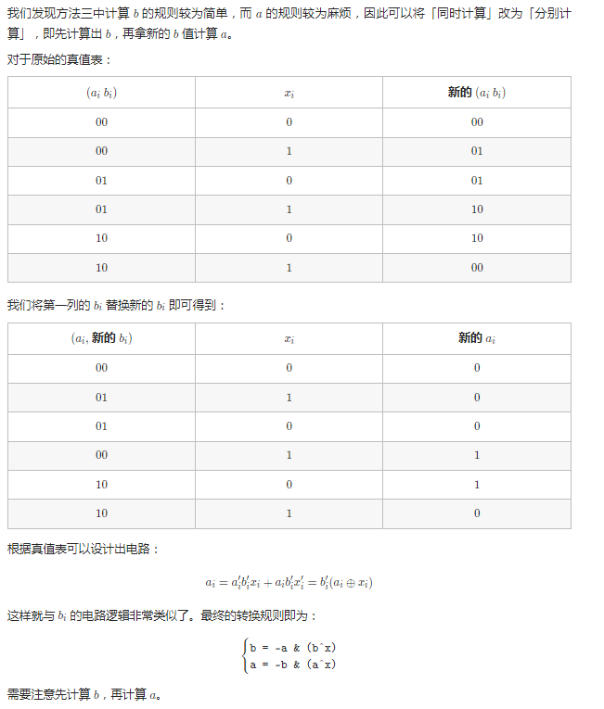
# 真值表优化
class Solution:
def singleNumber(self, nums: List[int]) -> int:
a = b = 0
for num in nums:
b = ~a & (b ^ num)
a = ~b & (a ^ num)
return b
  - Given an array nums containing n distinct numbers in the range [0, n], return the only number in the range that is missing from the array.
- 补偿异或：对数组与0-n，进行遍历，并对所有数字进行异或，已存在数字出现2次，缺失数字仅出现1次
- 将数字存入hash，然后遍历0-n来检查hash
class Solution:
def findDisappearedNumbers(self, nums: List[int]) -> List[int]:
s = set(nums)
result = []
for i in range(1,len(nums)+1):
if i not in s:
result.append(i)
return result
- 通过数学计算排除
class Solution:
def missingNumber(self, nums: List[int]) -> int:
n = len(nums)
return int(n*(n+1)/2)-sum(nums)
- *-1对原数组内值标记法
- LC442 数字出现一次或两次，1-n范围内，找到出现两次的数字
条件：数组长度为n、数字范围1-n、仅出现1-2次
要求：O(N)时间O(1)空间
解法：
只能改变原数组来实现所谓的O(1)，这题就是想不到允许去改变原数组，有点坑。原数组改不回来，因为要记录的话就是O(N)。
遍历数组for num in nums，对不满足的元素不停做两两交换？不行，单纯的两两交换，可能因为交换导致同一个数被多次重复判断。因此可以引入*-1结合是否负数。本质上相当于起了个新数组做标记。
更好的思路，负号标记实现O(1)空间。类似还有“LC1306 从 某点开始向前或后走，是否可以遇到0”
class Solution:
def findDuplicates(self, nums: List[int]) -> List[int]:
ans =[]
n=len(nums)
for x in nums:
x = abs(x)
if nums[x-1]<0:
ans.append(x)
nums[x-1] *= -1
return ans
  - 变题LC41任意元素的数组中，寻找第一个缺失的正整数
class Solution:
def firstMissingPositive(self, nums: List[int]) -> int:
n = len(nums)
for i in range(n):
if nums[i] < 1 or nums[i] > n:
nums[i] = n + 1
for i in range(n):
val = abs(nums[i])
if val > n:
continue
val -= 1
if nums[val] > 0:
nums[val] = -1 * nums[val]
for i in range(n):
if nums[i] >= 0:
return (i + 1)
return (n + 1)

数组走法之双指针/滑动窗口
1. 调整窗口边界
- 非固定窗口似于扫描线算法，思考时，右边边界只管走右边的 直接for range（一次走1步 扩大窗口，左边边界只管走左边的由自己的if控制(一次走0-N步 缩小窗口)。如果固定走一步就用第一层for循环，左侧不满足条件走0步，右侧即一直走下去）。解题关键在于扩容（右边界）与缩容（左边界）条件怎么写。
如果是求最大窗口 则不需要缩小窗口让窗口时刻满足限制条件。
- 记录索引，例题：最长无重复子串
2. 特殊方法：二分查找+定长滑动窗口
3. 等价：
左往右<=>右往左，中间往两边<=>两边往中间。能append生成result是最好的走法。
数组左右两头滑动窗口 转 中间连续滑动窗口，减少代码量。
4. 可能可用技巧
基于累加和数组计算子数组累加和

LC2831 删除K个字符后相同字符构成的最长子串长度
最多删除、必须删除的区别
删除前的最长子串长度
本题不能用while来缩（需保持最大窗口），只能if、二分查找
DP 以某字符结尾、已操作k次、索引i
LC1004 对01序列反转K个0，问最长全是1的连续数组长度
因为01串字符少方便使用记录索引法、动态规划法，滑动窗口也恢复了可以用while
这类问题需要一个max_win（窗口只增不减）+result（最大max_win可能在中间出现，题目结果不一定能用max_win直接计算）

- 走法
  - LC209 给定一个含有 n 个正整数的数组和一个正整数 s ，找出该数组中满足其和 ≥ s 的长度最小的 连续 子数组，返回其长度
如果能确定思路是“右进左出”右边每次都固定走1，左边走1步或者N步，需要while循环助力
class Solution:
def minSubArrayLen(self, s, nums):
l = sum = 0
res = len(nums) + 1
for i in range(len(nums)):
sum += nums[i]
while sum >= s:
res = min(res, i - l + 1)
sum -= nums[l]
l += 1
return res if res <= len(nums) else 0
方二：二分查找

while a>b:
func1()
if a>b:
func2()
如果func2幂等，合并为
while a > b:
func1()
func2()
  - 返回一个非递减有序数组的平方结果有序数组 原数组中可能存在负值
虽然是求平方，本质同求绝对值
用双指针是没有问题的，不过因为返回的结果是从低到高排序，所以我想的是先找到中间最小的再往两边走，append到result数组。与“两边往中间走”相比，会多一步初始值的设置 或者 append+最后反转，两边往中间走也可以append。
class Solution:
def sortedSquares(self, nums: List[int]) -> List[int]:
l, r = 0, len(nums) - 1
result = [0] * len(nums)
while l <= r:
if abs(nums[l]) < abs(nums[r]):
result[r - l] = nums[r] * nums[r]
r -= 1
else:
result[r - l] = nums[l] * nums[l]
l += 1
return result
  - LC1658基于正整数数组，将X减到0的最小操作数
这道题因为数只能从左、右取出来去减，因此左边取了一批数、右边取了一批数，允许某一边取0个数。因此作为滑动窗口来考虑，先初始化左侧一批数直到sum>=x，然后滑动窗口让右边的数增加左侧的数减少。因为这个滑动窗口跨边界了，因此写起来程序复杂，边界case容易bug
元素不能正负都出现，是使用滑动窗口找值的前提
class Solution:
def minOperations(self, nums: List[int], x: int) -> int:
if len(nums) == 0:
return -1
result = int(10e5) + 1
num_sum = 0
l = 0
while num_sum < x and l < len(nums):
num_sum += nums[l]
l += 1
if num_sum < x:
return -1
elif num_sum == x:
result = min(result, l)
r = len(nums) - 1
for i in range(l - 1, -1, -1):
num_sum -= nums[i]
while num_sum < x and r > i:
num_sum += nums[r]
r -= 1
if num_sum == x: result = min(result, i + len(nums) - r - 1)
if result >= int(10e5) + 1:
return -1
return result
换一个滑动窗口想法，求最大长度子串使得该子串sum = sum_all – x，因为是连续的滑动窗口，因此代码量少了一半。
class Solution:
def minOperations(self, nums: List[int], x: int) -> int:
target = sum(nums) - x
curr_sum, max_len = 0, 0
start_idx = 0
found = False
for end_idx in range(len(nums)):
curr_sum += nums[end_idx]
while start_idx <= end_idx and curr_sum > target:
curr_sum -= nums[start_idx]
start_idx += 1
if curr_sum == target:
found = True
max_len = max(max_len, end_idx - start_idx + 1)
return len(nums) - max_len if found else -1
  - 移除数组中的某一个值
最清晰的写法Copy a new one by append 为了节省空间复杂度，可以修改成双指针
  - 变题：LC2272 子串中 出现最多-出现最少 的最大差
本题难点在于字符不定、子串不定
选择两个字符，将第一个字符视为+1，第二个视为-1，其余视为0。转为LC53求最大连续子数组之和。但有一个区别，本题中第二个数字必须存在，因此下方用了s[::-1]
import itertools
class Solution:
def largestVariance(self, s: str) -> int:
max_variance = 0
for pair in itertools.permutations(set(s), 2):
for new_s in [s, s[::-1]]:
count1 = count2 = 0
for letter in new_s:
if letter not in pair:
continue
if letter == pair[0]:
count1 += 1
elif letter == pair[1]:
count2 += 1
if count1 < count2:
count1 = count2 = 0
elif count1 > 0 and count2 > 0:
max_variance = max(max_variance, count1 - count2)
return max_variance
- LC2831 最多删除K个字符后相同字符构成的最长子串长度
此类问题只能是子串不能是子序列，因此完全不需要每次考虑max(Counter)，使用 滑动窗口长度-K即可。变题：最多反转/删除K个；必反转/删除K个

LC1004除了滑动窗口，因为01串字符少方便使用记录索引法、动态规划法。先看LC1004再结合本题。

动态只增长度滑动窗口 O(N)
因为求最长子串，所以总是最大长度，使用if而不是while 使得maxRecord不变或增大
注意左边界并不是len>A[j]+k控制，而是len>maxRecord+k控制
class Solution:
def longestEqualSubarray(self, A: List[int], k: int) -> int:
maxRecord = i = 0
count = collections.Counter()
for j in range(len(A)):
count[A[j]] += 1
maxRecord = max(maxRecord, count[A[j]])
if j - i + 1 - maxRecord > k: # 表达式元素 全索引 或 全长度
count[A[i]] -= 1
i += 1
return maxRecord
定长滑动窗口+二分查找 O(NlogN)
class Solution:
def longestEqualSubarray(self, nums: List[int], k: int) -> int:
def check(x):
counts = defaultdict(int)
size = x + k
for i in range(len(nums)):
counts[nums[i]] += 1
if i >= size:
counts[nums[i - size]] -= 1
if counts[nums[i]] >= x:
return True
return False
left = 0
right = len(nums)
while left <= right:
mid = (left + right) // 2
if check(mid):
left = mid + 1
else:
right = mid - 1
return right # left恰不满足
纯动态规划，猜测状态为(i, 26个字母, k)

变题：必定删除k个时
因为此时max_win_len≤k+maxRecord（当前仅当窗口初始增长时小于），所以也是大于时i+=1移动左边界。有两种写法，一种计算意义变更后的maxRecord，一种是保持maxRecord为至少删除但增加一个变量计算result。
class Solution:
def mustDelete(self, A: List[int], k: int) -> int:
maxRecord = i = 0
count = collections.Counter()
for j in range(len(A)):
count[A[j]] += 1
valid_win_len = max(j - i + 1 - k, 0)
maxRecord = max(maxRecord, min(count[A[j]], valid_win_len))
if j - i + 1 > k + maxRecord:
count[A[i]] -= 1
i += 1
return maxRecord
def mustDelete2(self, A: List[int], k: int) -> int:
result = 0
maxRecord = i = 0
count = collections.Counter()
for j in range(len(A)):
count[A[j]] += 1
maxRecord = max(maxRecord, count[A[j]])
if j - i + 1 > k + maxRecord:
count[A[i]] -= 1
i += 1
result = max(result, j - i + 1 - k) # 如果本题为必删除，返回值为 多次max(j-i+1-k)
return result
if __name__ == '__main__':
o = Solution()
print(o.mustDelete2([1, 2], 2)) # 0
print(o.mustDelete2([1, 2, 3], 2)) # 1
print(o.mustDelete2([1, 2, 3, 3], 2)) # 2
print(o.mustDelete2([1, 2, 3, 4, 2, 2], 2)) # 3

  - 最多k次+1后，数组内出现最多的数字的次数
条件利用：排序后（不然不知道加到哪一个数为止），k+sum(i,j)>=nums[j]*len(i,j) 每一个index都一个窗口计算而窗口在index之间可以滑动起来。
我想到用二分查找+定长滑动窗口
题解为动态滑动窗口，条件可以在连续滑动窗口中被持续计算
nums[j]每次都已知
sum(i,j) 滑动窗口过程中可以计算
如果是必定K次，那么只需要随便拉一个元素消耗掉多余的+1即可，因此会有特殊case，全数据都是相同数字而无法消耗。
  - LC837 新21点问题
对于case：n = 10, k = 1, maxPts = 10。dp[1]= 1/10=0.1
对于case：n = 10, k = 2, maxPts = 10。dp[1]=1/10+dp[0]/10=0.11
因此理解if i < K: Wsum += dp[i]

概率计算发现需要用滑动窗口计算sum
结合分析限制N，从而可以让N定义for循环范围，N>=K+W return 1
class Solution:
def new21Game(self, N, K, W):
if K == 0 or N >= K + W: return 1
dp = [1.0] + [0.0] * N
Wsum = 1.0
for i in range(1, N + 1):
dp[i] = Wsum / W
if i < K: Wsum += dp[i]
if i - W >= 0: Wsum -= dp[i - W]
return sum(dp[K:])
  - LC 2134 Minimum Swaps to Group All 1's Together II
过于注重过程模拟，从期望结果来才能想出本题解法

技巧一：
滑动窗口首尾相连：将数组复制后合并，解决首尾相连统计
期望所有的1在一起，因此滑动窗口大小即1个数
技巧二：
统计window内的max_one比min_zero，写起来简单点，max才能直接放在for的最后一行各种情况一起用。
class Solution:
def minSwaps(self, nums: List[int]) -> int:
window_len = nums.count(1)
nums_nums = nums * 2
max_one_in_window, one_in_window = 0, 0
for r in range(len(nums_nums)):
if nums_nums[r] == 1:
one_in_window += 1
if r >= window_len:
l_last = r - window_len
if nums_nums[l_last] == 1:
one_in_window -= 1
max_one_in_window = max(max_one_in_window, one_in_window)
return window_len - max_one_in_window
  - LC3298 字符数大于目标集的子串个数
因为限制小写字母，所以counter之后比较做多也是O(26N)
第一种写法完全使用counter（没有用好滑动窗口模板，写的很乱）
不能写c<word2_c，要写not c>=word_c；或者写 any(c[i]<word2_c[i] for i in word2_c)
class Solution:
def validSubstringCount(self, word1: str, word2: str) -> int:
word2_c = collections.Counter(word2)
result = 0
l, r = 0, len(word2)
c = collections.Counter(word1[l:r])
while l <= len(word1) - len(word2):
while (not c >= word2_c) and r < len(word1):
c[word1[r]] += 1
r += 1
if (not c >= word2_c):
break
result += len(word1) - r + 1
c[word1[l]] -= 1
l += 1
return result
但是本题提示Note that the memory limits in this problem are smaller than usual, so you must implement a solution with a linear runtime complexity.这句话没理解到位，其实是希望“线性复杂度且常数不要大”。
第二种写法：用好滑动窗口模板，且免去时间复杂度常数
class Solution:
def validSubstringCount(self, w1: str, w2: str) -> int:
w2_counter = collections.Counter(w2)
l, w_counter = 0, collections.Counter()
match_count = 0
result = 0
for r, r_ch in enumerate(w1):
w_counter[r_ch] += 1
match_count += w_counter[r_ch] == w2_counter[r_ch]
while match_count == len(w2_counter):
match_count -= w_counter[w1[l]] == w2_counter[w1[l]]
w_counter[w1[l]] -= 1
l += 1
result += l
return result

- 记录索引
  - LC1004 对01序列反转K个0，问最长全是1的连续数组长度
follow up: 如果输入是一个很大的data stream，不能将数字都存在内存中，如何处理？ 于是只能记录每一个0的index，最多k个，忽略1的index

对01序列反转K个0，问最长全是1的连续数组长度
=> 两个0之间有K个0

第一种：滑动窗口简化为记录索引
用索引计算法，需在计算上看两0不包含自己的中间部分长度，否则如果是包含自己则前缀1与后缀1需要写if-else单算
class Solution:
def longestOnes(self, nums: List[int], K: int) -> int:
result = 0
nums = [0] + nums + [0]
que = collections.deque()
for i in range(len(nums)):
if nums[i] == 0: que.append(i)
if len(que) == K+2:
result = max(result, que[-1]-que[0]-1)
que.popleft()
if len(que)!=0:
result = max(result, que[-1]-que[0]-1)
return result
第二种滑动窗口：同LC209
for循环遍历数组，如果新加元素为0，那么count加1，如果count大于K，说明超出了限制，下一步进行判断，如果左侧数位0，则减小count，增加右侧数，如果左侧数位1，则count不变，不管左侧元素为0还是1，窗口都要右移。
class Solution:
def longestOnes(self, A: List[int], K: int) -> int:
left, right = 0, 0
count = 0
for right in range(len(A)):
if A[right] == 0:
count += 1
if count > K:
if A[left] == 0:
count -= 1
left += 1
return right - left + 1
def longestOnes2(self, A: List[int], K: int) -> int:
left, right = 0, 0
count = 0
for right in range(len(A)):
count += A[right] == 0
if count > K:
count -= A[left] == 0
left += 1
return right - left + 1
动态规划O(KN)：由于本题也是在行使权力，0-K次，因此可以使用动态规划。以k=1为例。动态规划是流式思想，天然解决上面的follow up。数组中值代表长度而不是最长长度，后者没有办法状态转移。因为如果出现0是必定选择的，所以每次赋值的时候不会出现=max 或 =min这种选择。
class Solution:
def longestOnes(self, arr: List[int]) -> int:
dp = [[0] * 2 for _ in range(len(arr))]
for i in range(len(arr)):
if arr[i] == 1:
dp[i][0] = dp[i - 1][0] + 1
dp[i][1] = dp[i - 1][1] + 1
else:
dp[i][0] = 0
dp[i][1] = dp[i - 1][0] + 1
return max(dp[i][1] for i in range(len(arr)))
二分查找
  - 01串必须删除1个数时，能得到的最长连续1
注意这里是必须删除K个0或1，之前是可以反转<=k个0。本题理解为，先当反转再进行删除，转LC1004最后长度-k即可。
滑动窗口法/动态规划法：LC1004最后长度-k即可
记录索引法：思考至多删除、必须删除、至多反转下三者区别
模板，本质上等同滑动窗口while
此写法下不需要nums = [0]+nums+[0]
class Solution:
def longestSubarray(self, nums: List[int]) -> int:
k = 1
que = collections.deque()
result, left = 0, -1
for i in range(len(nums)):
if nums[i] == 0: que.append(i)
if len(que) > k: left = que.popleft()
result = max(result, i - left - k) # 必须删除k个
return result
  - 最长无重复字符子串
case：abcbde答案是cbde
滑动窗口的题目通常时间复杂度都是O(N)，出现第二个b的时候将窗口左侧移动到第一个b后一位即可。模板，滑动窗口相同元素位置替换想到用map记录index
class Solution:
def lengthOfLongestSubstring(self, s: str) -> int:
m = {}
left = 0
result = 0
for i, c in enumerate(s):
if c in m and left <= m[c]: # 关键在于理解left<=m[c]，例子tmmzuxt，如果没有这个限制，最后一个t会导致left迁移
left = m[c] + 1
result = max(result, i - left + 1)
m[c] = i
return result
注意点：
- result需要在每次循环中尝试更新值
- left=m[c]则left初始值应为-1，此时left为统计窗口前一个index
如果不使用索引跳跃，左侧索引一步步走，代码思路上更简单
class Solution:
def lengthOfLongestSubstring(self, s: str) -> int:
result = 0
cc = collections.Counter()
l = 0
for r in range(len(s)):
cc[s[r]] += 1
while cc[s[r]] >= 2:
cc[s[l]] -= 1 # l为窗口内最左索引
l += 1
result = max(result, r - l + 1)
return result

变题：LC3090
使用
cd = collections.defaultdict(collections.deque)
cd = collections.defaultdict(lambda: collections.deque())

单链表问题
链表与数组相比，不能快速get len，不能使用索引（加个map或用skip list）。单链表还不好走回来。
小聪明解法：不过面试就是要考察一些知识点
1. 将单链表转双链表、堆栈、数组是一种解法。
2. 交换链表节点值，而不是链表节点

class ListNode:
def __init__(self, val=0, next=None):
self.val = val
self.next = next
t = h =ListNode(val=0)
t = t.next # 不影响h，传参、执行都当做指针

寻找中点、快慢指针：
- while fast开始非虚拟节点开头、偶数长度取小多一层
记忆技巧：少走一步，多加一层
- 任意一种偶数长度取法取奇数长度都是对的
写的时候会遇到以下几个问题不清，以寻找链表中间节点为例
- 起始节点是虚拟节点，还是头节点
- 总偶数节点个数，取索引小的还是大的
- 结束条件是 NULL（尾节点之后），还是尾节点+NULL
解答：fast = fast.next.next; slow = slow.next
如果从头结点开始（不将头结点视为第一步）
奇数长度while fast and fast.next / while fast and fast.next and fast.next.next
偶数长度取偏大 while fast / while fast and fast.next
偶数长度取偏小 while fast and fast.next and fast.next.next
如果从虚拟节点开始（将头结点视为第一步）
奇数长度 while fast / while fast and fast.next
偶数长度取偏大 while fast
偶数长度取偏小 while fast and fast.next / while fast and fast.next and fast.next.next
当条件仅支持while fast写法时，fast.next可能为null导致fast.next.next崩溃

- 反转链表
模板
curr, prev = head, None
while curr:
curr.next, prev, curr = prev, curr, curr.next # 对于连续等式，r.next，在r之前赋值即可

# 递归写法反转链表，函数双参数。写法上先操作再递归 或 先递归再操作
class Solution:
def reverseList(self, head: Optional[ListNode]) -> Optional[ListNode]:
def reverse(pre, cur):
if cur is None:
return pre
tmp = cur.next
cur.next = pre
return reverse(cur, tmp)
return reverse(None, head)
def reverseList2(self, head: Optional[ListNode]) -> Optional[ListNode]:
def reverse(pre, cur):
if cur is None:
return pre
last_node = reversed(cur, cur.next)
cur.next = pre
return last_node
return reverse(None, head)
如果链表顺序没有变成倒序：后面有道题，站在当前，换后面两个节点，再一次性走两步
- 链表最大双胞胎节点和
这类题目追求是可以直接改变链表的input，尤其追求空间复杂度为O(1)时。面试时可以明确一下
本题=链表寻找中间节点（快慢指针）+ 反转链表 模板 类似的题：判断链表是否回文。
class Solution:
def pairSum(self, head: Optional[ListNode]) -> int:
slow, fast = head, head
maxVal = 0
# Get middle of linked list
while fast and fast.next:
fast = fast.next.next
slow = slow.next
# Reverse second part of linked list
curr, prev = slow, None
while curr:
curr.next, prev, curr = prev, curr, curr.next # 对于连续等式，r.next，在r之前赋值即可
# Get max sum of pairs
while prev: # 分隔节点被两边都指向了，用右侧的偶数少一点
maxVal = max(maxVal, head.val + prev.val)
prev = prev.next
head = head.next
return maxVal
  - 变题LC143 重新编排链表
class Solution:
def reorderList(self, head: Optional[ListNode]) -> None:
slow, fast = head, head
while fast and fast.next:
slow = slow.next
fast = fast.next.next
curr, prev = slow, None
while curr:
curr.next, curr, prev = prev, curr.next, curr
go = v_head = ListNode()
while prev:
if head == prev:
go.next = head
go = go.next
go.next = None
break
if head:
go.next = head
go = go.next
head = head.next
if prev:
go.next = prev
go = go.next
prev = prev.next
return v_head.next
注意点：
最后while prev是因为1->2->3->4变成了1->2->3->None和4->3->None。如果写while head or prev会重复需要增加额外的判断。

- 操作节点（虚拟头节点法）
因为可能操作的是最开头的元素，所以为了让移除代码具有普遍性（尽可能短），我们增加一个虚拟节点virtual_head dummy_head。否则需要开头写一段for循环查找到第一个非移除节点。
  - 设计链表
其他答案
  - LC21 合并两个有序有重链表
联系递归写法
class Solution:
def mergeTwoLists(self, l1, l2):
if l1 is None:
return l2
if l2 is None:
return l1
pMerge = ListNode(None)
if l1.val < l2.val:
pMerge = l1
pMerge.next = self.mergeTwoLists(l1.next, l2)
else:
pMerge = l2
pMerge.next = self.mergeTwoLists(l1, l2.next)
return pMerge
如果要求合并后是无重的，迭代法更好，需要新链表+两条旧链表 3个指针。无重通过 是否等于新链表末尾元素来实现跳过。
  - 移除元素
有虚拟节点，删除index=0方便
# Definition for singly-linked list.
# class ListNode:
# def __init__(self, val=0, next=None):
# self.val = val
# self.next = next
class Solution:
def removeElements(self, head: Optional[ListNode], val: int) -> Optional[ListNode]:
virtual_node = ListNode(next=head)
pointer = virtual_node
while pointer.next != None:
if pointer.next.val == val:
pointer.next = pointer.next.next
else: # 我一开始没有这个else
pointer = pointer.next
return virtual_node.next
  - 删除单链表倒数第N个节点
因为是删除节点所以记得先加上虚拟节点，可能删除头结点
一种通过链表长度将题目条件转换为正向的索引位置，继而删除
一种写法是双指针滑动窗口，让一个指针先走N步
# Definition for singly-linked list.
# class ListNode:
# def __init__(self, val=0, next=None):
# self.val = val
# self.next = next
class Solution:
def removeNthFromEnd(self, head: Optional[ListNode], n: int) -> Optional[ListNode]:
count = 0
p = head
while p != None:
p = p.next
count += 1
virtual_head = ListNode(next=head)
p = virtual_head
for i in range(count - n):
p = p.next
p.next = p.next.next
return virtual_head.next
  - 交换链表节点
站在当前，换后面两个节点，再一次性走两步（链表顺序没有变成倒序）
差点想用三个指针pre、cur、post。不过我下方代码中break条件可以挪到while循环上
# Definition for singly-linked list.
# class ListNode:
# def __init__(self, val=0, next=None):
# self.val = val
# self.next = next
class Solution:
def swapPairs(self, head: Optional[ListNode]) -> Optional[ListNode]:
if head is None or head.next is None:
return head
pre, cur = None, head
new_head = None
while True:
if cur is None or cur.next is None: # 不足成对以交换
break
tmp = cur.next
cur.next = tmp.next
tmp.next = cur
if pre is not None:
pre.next = tmp
else:
new_head = tmp
pre = cur
cur = cur.next
return new_head
pre=None换成虚拟节点Head：
class Solution:
def swapPairs(self, head: Optional[ListNode]) -> Optional[ListNode]:
go = vHead = ListNode(0, head)
while go.next and go.next.next:
go.next.next.next, go.next.next, go.next = go.next, go.next.next.next, go.next.next # 交换节点
go = go.next.next # 调整索引节点
return vHead.next
交换值方法，避开链表的指针next问题
  - LC148 链表排序
选用归并排序 模板
class Solution(object):
def sortList(self, head):
if head is None or head.next is None: return head
mid = self.getmid(head)
l = head
r = mid.next
mid.next = None
return self.merge(self.sortList(l), self.sortList(r))
def getmid(self, head): # 链表快慢指针找中点 偶数取偏小 才能将长度2拆为1
slow = fast = head
if head is None: return slow
while fast and fast.next and fast.next.next:
slow = slow.next
fast = fast.next.next
return slow
def merge(self, l, r): # 直接遍历分别读取，重新生成新链表
head = ListNode(0)
gone = head
while l and r:
if l.val > r.val:
gone.next = r
r = r.next
else:
gone.next = l
l = l.next
gone = gone.next
if l:
gone.next = l
if r:
gone.next = r
return head.next
- 链表加减
单链表相加/相减，难度在于连续借位或进位
1. 计算各自长度，补充前缀/后缀0至 两者最长长度+1(加法进位)，并得到虚拟头节点（可以考虑让虚拟头容纳加法进位）
2. 如果是减法，比较链表大小，再大减小，绕开负运算
3. 双节点参数DFS combine，因为需要倒序逐位计算，返回值代表进位或借位
DFS用堆栈就作弊了，不用DFS就需要将链表倒序
4. 抹除一开始添加的前缀/后缀0
其他：二进制可以通过补码，将减法转换为加法https://zhuanlan.zhihu.com/p/21258170

变题：像链表一样倒着找
arr = [1,7,3]
n = 1234
用arr中的数 组成比n大的最小的数, 可以重复使用。

  - LC445 链表相加
def Len(node: Optional[ListNode]) -> int:
if not node:
return 0
return 1 + Len(node.next)
# 不应该Go l1，而应该补齐前缀零l2，比如对于99+1
def Go(node: Optional[ListNode], step: int) -> Optional[ListNode]:
if step <= 0: return node
return Go(node.next, step - 1)
def Fill(node: Optional[ListNode], step: int) -> Optional[ListNode]:
if step <= 0: return node
return Fill(ListNode(0, node), step - 1)
# 连续进位与连续借位 -> 压栈堆栈, DFS 返回值表示进位或借位
# 站在自己的位置计算next，只能解决一步进位，不能解决连续进位
class Solution:
def addTwoNumbers(self, l1: Optional[ListNode], l2: Optional[ListNode]) -> Optional[ListNode]:
# l1,l2 同长度+补全前缀零+虚拟节点
len1, len2 = Len(l1), Len(l2)
l1, l2 = Fill(l1, len2 - len1), Fill(l2, len1 - len2)
vitualNode1, vitualNode2 = ListNode(0, l1), ListNode(0, l2)
# 返回值表示是否存在进位
def dfs(node1: Optional[ListNode], node2: Optional[ListNode]) -> int:
if not node1:
return 0
newValue = node1.val + node2.val + dfs(node1.next, node2.next)
node1.val = newValue % 10
return newValue // 10
vitualNode1.val = dfs(l1, l2)
if vitualNode1.val != 0:
return vitualNode1
else:
return vitualNode1.next
- 相交、成环
  - 找出两个单链表相交的起始节点
方法一：相交节点则不可变对象引用相等，每一个链表各自走一遍，set/collections.Counter统计节点地址次数，第一个出现两次的就是交点。python虽然是一个对象，可以作为key，会按照地址判断，python中对象的赋值是引用。
方法二：双指针，统计两个链表的长度，移动长链表头部使其与短链表一样再一起走。
方法三：其中一个链表走完了，就去走另一条链表的路。如果有交点，他们最终一定会在同一个位置相遇。与方法二类似走了一个定长。
class Solution:
def getIntersectionNode(self, headA: ListNode, headB: ListNode) -> ListNode:
cur_a, cur_b = headA, headB # 用两个指针代替a和b
while cur_a != cur_b:
cur_a = cur_a.next if cur_a else headB # 如果a走完了，那么就切换到b走
cur_b = cur_b.next if cur_b else headA # 同理，b走完了就切换到a
return cur_a
  - 环形单链表寻找入口 （简化题：判断单链表是否成环）
方法一：查重复用collections.Counter()
方法二：如果只是判断链表是否成环，使用分别“每次走两步”、“每次走一步”的快慢指针就行。fast相对于slow是一次移动一个节点，两节点上环之后一定相遇。
一定相遇是因为环状，两者相对步长为1
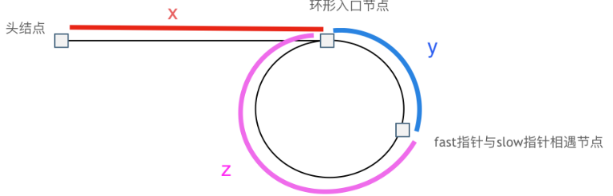

变题：是否有环，如果有求长度

变题：数学计算求出相遇地点
slow指针走过的节点数为: x + y，走两步的 fast指针走过的节点数：x + y + n (y + z)
- (x + y) * 2 = x + y + n (y + z)
- x = (n - 1) (y + z) + z n一定是大于等于1的因为 fast指针至少要多走一圈才能相遇slow指针。
- x对环长的取余得到z
- 在头结点再开始一个慢指针，两个慢指针一起走相遇的地方即入口点
class Solution:
def detectCycle(self, head: ListNode) -> ListNode:
slow, fast = head, head
while fast and fast.next:
slow = slow.next
fast = fast.next.next
# 如果相遇
if slow == fast:
p = head
q = slow
while p!=q:
p = p.next
q = q.next
return p
return None

字符串常见问题
子串搜索KMP算法、字符串与栈、Trie搜索

- LC459是否由重复子串构成字符串
len(s)>1，如果只需要判断true/false去头去尾找子串
class Solution:
def repeatedSubstringPattern(self, s: str) -> bool:
return s in (s+s)[1:-1]
如果需要找到最小重复子串：abbaabba中子串是abba，abababab中是ab
错误思路：统计所有字符次数，用math.gcd求公共最大公约数。
正确思路：for i in range(n,0) 遍历n的所有约数，看str[:i]*(n//i) == str
如果要证明这段代码对人解释，估计要用反证法，非B推出非A <=> A推出B。

变题：如果想要求出最短重复子串，那么遍历每一种可能的长度（1..n）

- 反转字符串II
class Solution:
def reverseStr(self, s: str, k: int) -> str:
def reverse(lc: List[str], l: int, r: int) -> None:
lc[l:r + 1] = lc[l:r + 1][::-1]
i = 0
new_s = list(s) # python内字符串不可变
while i < len(s):
reverse(new_s, i, min(i + k, len(s)) - 1)
i += 2 * k
return ''.join(new_s)
更喜欢的写法 [1,2,3] [0:2] = [2,1]直接换掉
- 回文
判断：
回文存在奇数长度与偶数长度 因为对称轴不同而导致“发现所有的回文串”不容易。因此在字符串首位、相邻中间插入分隔符，例如 "babad" 添加分隔符 "#" 以后得到 "#b#a#b#a#d#"。新串存在以下特征：
- 通过“奇数+偶数=奇数”的原理，将判断都转为奇数并且一定在两个分隔符之间。
- 新回文串对称中心走向对称边界的步数（分隔符可能是对称中心），即原始回文的长度。或者将插入的符号replace回来即可。

  - 不断移除回文子序列使原字符串为空的步长
这道题的例题迷惑性很大，关键还是看英文题意。题目说subsequence不一定连续，如果连续那么就是最大回文子串的变题。A string is a subsequence of a given string if it is generated by deleting some characters of a given string without changing its order. Note that a subsequence does not necessarily need to be contiguous.只能说面试前一定要明确题意，并提前交流好思路与边界case再开写。
不连续，则对于任何一个a、b串 step最大为2。扩展到3个字符就不能这么解，知道答案是1-3但不确定什么时候是2。
class Solution:
def removePalindromeSub(self, s: str) -> int:
if not s:
return 0
return 2 if s!=s[::-1] else 1
  - 最长回文子串
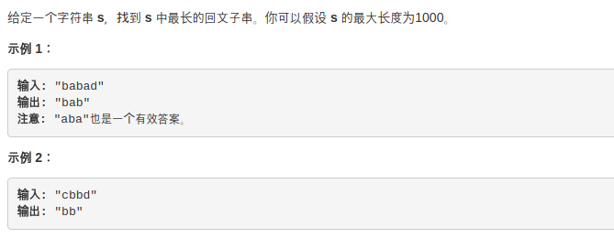

列出给定字符串中从字符串头部开始的所有回文；也可以在任意位置查找全部最大回文子串
- O(n^2) 遍历寻找回文子串的对称轴，并从对称轴出发一直找下去，记录找到的最大回文子串。此法不需要预处理回文子串。
class Solution:
def longestPalindrome(self, s: str) -> str:
result = ''
max_length = 0
s = '#' + '#'.join(s) + '#' # 中心遍历不需要区分奇偶
for i in range(len(s)):
l = i - 1
r = i + 1
length = 0
while l >= 0 and r < len(s) and s[l] == s[r]:
length += 1
l -= 1
r += 1
if length > max_length:
max_length = length
result = s[l + 1:r]
return result.replace('#', '')
class Solution:
def longestPalindrome(self, s: str) -> str:
def check(l, r):
while 0 <= l and r < n and s[l] == s[r]:
l -= 1
r += 1
return l, r
n, L, R = len(s), 0, 0
for i in range(2 * n - 1):
if i % 2:
l, r = check((i - 1) // 2, (i + 1) // 2)
else:
l, r = check(i // 2, i // 2)
if r - l > R - L: L, R = l, r
return s[L + 1:R]s
- O(n^2)动态规划，不能用最长公共子序列解法，用区间聚合型DP。
比如b a c a a b 与 它的反串，都有ba，但这并不是回文
- O(n) Manacher 算法：中心对称法优化
类似于KMP算法的处理，然后可以跳着移动对称轴。由于之前的计算，已经知道了f为中心的abafaba是回文，而f前的a的回文长度是1，所以对称的a回文长度只能是1，不用再去扩展判断了。
只有在延展时才需要与长度相关的时间，从整体上看，max_right延展是单调向右侧的，因此O(N)。
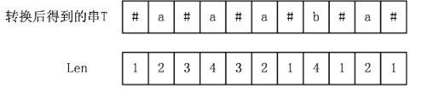
class Solution:
def longestPalindrome(self, s: str) -> str:
# 每个字符之间插入 #
ss = '#' + '#'.join(s) + '#'
p = [0] * len(ss) # 注意初始回文长度是0，后面会通过扩张与对称进行更新
center, max_right = 0, 0 # max_right 边界点，表示具体大小是center+p[centre]；center,border存在意义是为了加速遍历。
max_str = ''
for i in range(len(ss)):
# 依照对称关系，对p[i]进行初始化赋值
# 满足条件利用对称。j、i 关于 center 对称，j<i
if i < max_right: # 也可以<=
j = 2 * center - i
p[i] = min(p[j], max_right - i)
# 尝试继续向两边扩展，计算p[i]的最大回文长度
# 不必判断是否溢出，因为首位均有特殊字符，肯定会退出
while 0 <= i - p[i] - 1 <= i + p[i] + 1 < len(ss) and ss[i - p[i] - 1] == ss[i + p[i] + 1]:
p[i] += 1
# 更新中心、边界
if i + p[i] > max_right:
max_right = i + p[i]
center = i # 中心变了，老中心没有映射完，但会扩张修复
# 更新最长串
if p[i] > len(max_str):
max_str = ss[i - p[i]: i + p[i] + 1].replace('#', '')
return max_str
- 字符串搜索问题
搜索方法：
Trie搜索树
KMP子串搜索
前缀搜索可以在排序后转为二分搜索（见“搜索系统”）
单纯使用hash映射搜索（见“前缀与后缀搜索”）
- KMP算法
文本串/主串：被匹配目标，长度为M
模式串：去匹配的子串，长度为N(小于M)
可以计算主串中具有模式串的最大相同前缀可能

暴力朴素：如果每一个文本串字符都作为模式串的开头匹配，将导致O((M-N+1)*N)，当M足够大于N时即 O(N*M)
KMP时间复杂度O(N)理解：相比直接比较的O(N)，因为退避多出来一些判断。退避最多的情况也就是最差的情况，模式串匹配到满然后逐个退避回到0，不过实际上不会出现这样的情况，因为逐个退避意味着字符需要一样。此时相比O(M)最多多出O(M/N*N)=O(M)即O(2M)。
KMP实现了一个next数组（可以就是前缀表prefix table，还有一种实现是将初始位置为-1），当模式串在后面匹配失败时，并不会回退到模式串的开头进行重新匹配，而是按照next数组回退到最理想的匹配启动位置。时间复杂度O(N+M)。这虽然是本质，但能否举一个例子介绍给别人？主串为abc abc子串abc abd
next[i] 表示 P[0] ~ P[i] 这一个子串，使得 最前k个字符恰等于本索引为终点的后k个字符 的最大的k（对于next，next[0..i]与next[0..i]这种匹配，比较的是以i[0]开头的子串 与 不包含i[0]开头的子串，因此next[0]=0，计算next数组时从1开始；对于模式串与匹配串，不需要避免，所以从0开始匹配）。走到abcab时，发现ab=ab，因此b下面k=2。如果存储索引，那么匹配不到的默认值就要是-1了。next数组使用 长度或者说索引+1记录，这样记录值可以直接用于找到“需判断索引的位置”即i=next[i]。
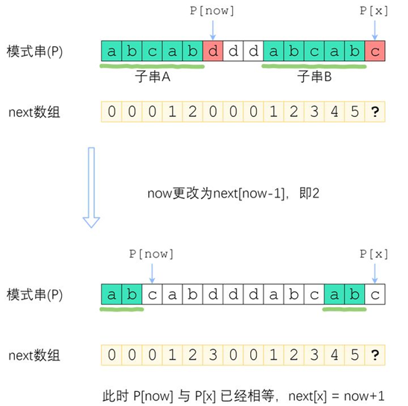
暴力O(M^2)构造next数组（从x到1枚举而不是1到x枚举）
p = [0]
def getNxt(x):
for i in range(x, 0, -1):
if p[0:i] == p[x + 1 - i:x + 1]:
return i
return 0
nxt = [getNxt(i) for i in range(len(p))]
快速构建next数组：
如果P[now]=P[x] 则 next[x]=now+1；否则移动P[now]至next[now-1] 再次比较.... 直到P[now]=P[x] 或者now不可移动 为止。还有一种写法效果是将这种写法右移一个元素，并且从-1开始。
模板 动态规划利用已有数据
记忆要点：
- nxt[0]无效值，因此s[1:]与s匹配
- k是已匹配过的有效长度，nxt值是长度。因此不匹配且k!=0时 k=nxt[k-1]
@classmethod
def getNxt(cls, s: str) -> List[int]:
nxt = [0] * len(s)
# k对应描述中的now，i对应x，不过我换成大家常用的名字
k, i = 0, 1 # nxt[0]是0，因此从1开始
while i < len(s):
if s[k] == s[i]: # 匹配成功一起走
k += 1
nxt[i] = k # k先加1，再复制next，最后移动i
# 如果是append到nxt到不用在意
i += 1
elif k: # 不成功，调整k 再次匹配
k = nxt[k - 1]
else:
i += 1
# nxt[i] = 0
return nxt
-1的写法，不用记忆
@classmethod
def getNxt(cls, needle):
next = [-1 for i in range(len(needle))]
k = -1
next[0] = k
for i in range(1, len(needle)):
while (k > -1 and needle[k + 1] != needle[i]):
k = next[k] # 这里索引内不需要-1
if needle[k + 1] == needle[i]:
k += 1
next[i] = k
return next
next数组加速模式串子串匹配代码
s_i, p_i = 0, 0 # 分别为主串、模式串中将要匹配的位置
while s_i < len(s):
if s[s_i] == p[p_i]: # 字符相等，索引各进一步
s_i += 1
p_i += 1
elif p_i: # 匹配失败，按照next数组调整 新的匹配标尺
p_i = nxt[p_i - 1]
else:
s_i += 1
if p_i == len(p):
print('匹配成功', s_i - p_i) # 输出匹配起点

用模式串有限状态机的角度理解，KMP 算法最关键的步骤就是构造这个状态转移图。要确定状态转移的行为，得明确两个变量，一个是当前的匹配状态，另一个是遇到的字符。
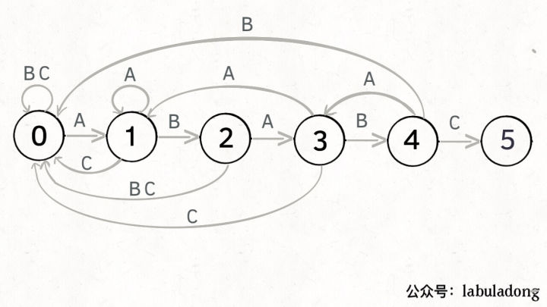
    - 重复的子字符串构建主串
方法一：旋转数组
(s+s)[1:-1]代表可以验证所有s的旋转数组
=>如果s由子串重复构成，则s一定存在这样的旋转s’作为(s+s)[1:-1]子串。
class Solution:
def repeatedSubstringPattern(self, str):
if not str:
return False
ss = (str + str)[1:-1]
return ss.find(str) != -1
方法二：next特征数组 知道一下就行
nxt[-1] != 0 and len(s) % (len(s) - nxt[-1]) == 0
如果能取余，可以认为字符串组成为ABCD（每一个字母表示一段子串，长度一样），则ABC=BCD，则A=B=C=D，因此看是否能对A取余即可。

当以0为基准的nxt数组存在元素并且满足len(s) % (len(s) - nxt[-1])，则存在这样的重复子串。如果是-1为基准，需要满足len(s) % (len(s) - nxt[-1]+1)。注意边界case：len(s)==0与 出现len(s)%len(s)。
class Solution:
def repeatedSubstringPattern(self, s: str) -> bool:
if len(s) == 0:
return False
nxt = Solution.getNxt(s)
return nxt[-1] != 0 and len(s) % (len(s) - nxt[-1]) == 0
@classmethod
def getNxt(cls, s: str) -> List[int]:
nxt = [0] * len(s)
# k对应描述中的now，i对应x，不过我换成大家常用的名字
k, i = 0, 1 # nxt[0]是0，因此从1开始
while i < len(s):
if s[k] == s[i]: # 匹配成功一起走
k += 1
nxt[i] = k
i += 1
elif k: # 不成功，调整k 再次匹配
k = nxt[k - 1]
else:
i += 1
# nxt[i] = 0
return nxt
  - Trie搜索树（前后缀匹配）
Trie（字典树、单词查找树、前缀树）本身是一种搜索树，常见于字符串但是不仅仅，字符串可以视作26进制。用边表示每一个元素，实现相同前缀的单词具有相同前缀节点，在节点上标记单词是否结束。插入、精准搜索、前缀匹配时间复杂度为O(1)。
后缀搜索，逆序或否，trie树长的不同。单查不需要逆序，查公共后缀（搜索）需要逆序
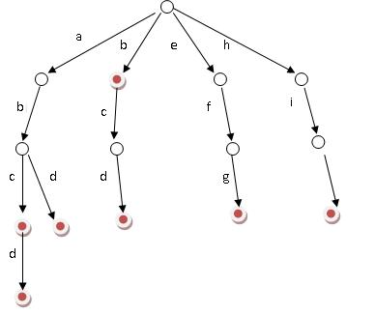
Python中写法： LC208题目
注意函数的库名、插入才用dict.__getitem__，否则用lambda避免改变trie
import collections
import functools
TrieNode = lambda: collections.defaultdict(TrieNode)
class Trie:
def __init__(self):
self.trie = TrieNode()
def insert(self, word):
functools.reduce(dict.__getitem__, word, self.trie)['end'] = True # 除了存布尔值，也可以存很多，具体看下面两道题目
def search(self, word) -> bool:
node = functools.reduce(lambda d, k: d[k] if k in d else TrieNode(), word, self.trie)
# 还有种写法 lambda d, k: d.get(k, TrieNode())
return node.get('end', False) # get而不是[]
def hasStartWith(self, prefix) -> bool:
node = functools.reduce(lambda d, k: d[k] if k in d else TrieNode(), prefix, self.trie)
return bool(node.keys())
def startWith(self, prefix) -> List[str]:
result = []
node = functools.reduce(lambda d, k: d[k] if k in d else TrieNode(), prefix, self.trie)
stack = [(prefix, node)]
while stack:
e = stack.pop() # will pop last element
for key in e[1].keys():
if key != 'end':
stack.append((e[0] + key, e[1][key]))
elif e[1]['end']:
result.append(e[0])
return result
C++写法：保存一个 [N][26]数组
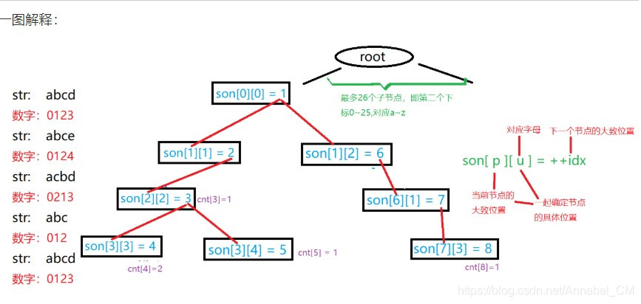
这样存储挺耗空间，因为idx随着chr的遍历一直在++
    - LC1268 前缀搜索系统
前缀搜索且只有一次，可以在排序后转为二分搜索O(NlogN+logN)
class Solution:
def suggestedProducts(self, products: List[str], searchWord: str) -> List[List[str]]:
sorted_products = sorted(products)
result = []
for i in range(len(searchWord)):
prefix = searchWord[:i+1]
l = bisect.bisect_left(sorted_products, prefix)
result.append([product for product in sorted_products[l:l+3] if product.startswith(prefix)])
return result
Trie解法O(N+1)
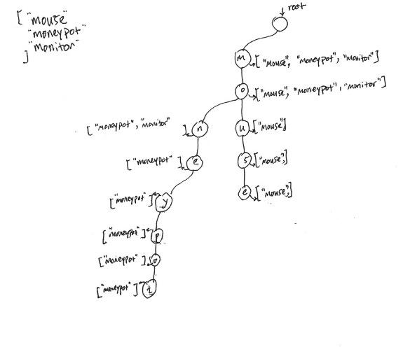
import collections
from typing import List
Trie = lambda: collections.defaultdict(Trie)
store_key = "..."
class Solution:
def suggestedProducts(self, products: List[str], searchWord: str) -> List[List[str]]:
sorted_products = sorted(products)
trie = Trie()
for sorted_product in sorted_products:
cur = trie
for char in sorted_product:
cur = cur[char]
if store_key in cur:
if len(cur[store_key]) < 3:
cur[store_key].append(sorted_product)
else:
cur[store_key] = [sorted_product]
result = []
cur = trie
for char in searchWord:
cur = cur[char]
if not len(cur[store_key]):
result.append([])
else:
result.append(cur[store_key])
return result
    - LC745 前缀与后缀搜索
If there is more than one valid index, return the largest of them. 指返回最大而不是最长的字符串。
考虑到了限制条件，单纯用数组存并去遍历肯定TLE。因此我想的是将所有的前后缀条件遍历之后存入map。这个答案解法的时间波动很大1.4s-2.4s。不过对于这道题，这样的耗时与内存消耗与Trie相比都很不错。
class WordFilter:
def __init__(self, words: List[str]):
self.word_direcotrys = {}
for word_i, word in enumerate(words):
for prefix_i in range(min(len(word), 10)):
for suffix_i in range(min(len(word), 10)):
self.word_direcotrys['{}_{}'.format(word[:1 + prefix_i], word[suffix_i:])] = word_i
def f(self, prefix: str, suffix: str) -> int:
return self.word_direcotrys.get('{}_{}'.format(prefix, suffix), -1)
使用Set
class WordFilter:
def __init__(self, words: List[str]):
self.p = defaultdict(set)
self.s = defaultdict(set)
seen = set()
N = len(words)
for i in range(N - 1, -1, -1):
if words[i] in seen: continue
seen.add(words[i])
W = words[i]
K = len(W)
for k in range(K + 1):
self.p[W[:k]].add(i)
self.s[W[k:]].add(i)
def f(self, prefix: str, suffix: str) -> int:
i = self.p[prefix]
j = self.s[suffix]
overlap = i.intersection(j)
if not overlap: return -1
print(overlap)
return max(overlap)
使用Trie来解决前后缀搜索问题
如果分别使用前后缀两个Trie来搜索，那么可能TLE
将前后缀共同搜索转换为前缀搜索
方一实现下，除了同时输入，还可以仅输入前缀或后缀。方二支持同时输入或输入后缀。
方一：Paired Trie 将前后缀结合起来存入Trie中，比如apple将('a', 'e'), ('p', 'l'), ('p', 'p'), ('l', 'p'), ('e', 'a')插入Trie树中，搜索prefix = "ap", suffix = "le"，便能找到按['a', 'e']['p', 'l']节点找下去。
方二：对于单词apple，各后缀#前缀，插入'#apple', 'e#apple', 'le#apple', 'ple#apple', 'pple#apple', 'apple#apple'，当搜索prefix = "ap", suffix = "le"时找到le#ap。
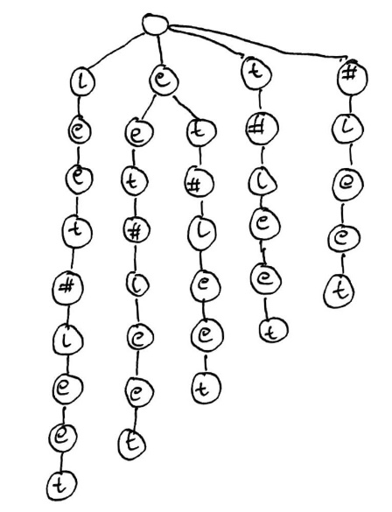
import collections
Trie = lambda: collections.defaultdict(Trie)
WEIGHT = False # 这里随便写啥
class WordFilter(object):
def __init__(self, words):
self.trie = Trie()
for weight, word in enumerate(words):
for new_word in [word[i:]+'#'+word for i in range(len(word))]:
cur = self.trie
for c in new_word:
cur = cur[c]
cur[WEIGHT] = weight
def f(self, prefix, suffix):
cur = self.trie
for letter in suffix + '#' + prefix:
if letter not in cur:
return -1
cur = cur[letter]
return cur[WEIGHT]
    - LC3093后缀匹配/后缀搜索
在构建trie树时解决了题目中要求的排序问题
TrieNode = lambda: collections.defaultdict(TrieNode)
class Trie:
def __init__(self):
self.trie = TrieNode()
def insert(self, word, i):
node = self.trie
# 空串
if 'value' not in node or node['len'] > len(word):
node['value'] = i
node['len'] = len(word)
for c in word:
node = node[c]
if 'value' not in node or node['len'] > len(word):
node['value'] = i
node['len'] = len(word)
def search(self, word) -> int:
node = self.trie
for c in word:
if c in node:
node = node[c]
else:
break
return node['value']
class Solution:
def stringIndices(self, wordsContainer: List[str], wordsQuery: List[str]) -> List[int]:
r = []
trie = Trie()
for i, word in enumerate(wordsContainer):
trie.insert(word[::-1], i)
for word in wordsQuery:
r.append(trie.search(word[::-1]))
return r
    - LC820 字符编码（一种后缀匹配问题）
找出所有最长的非后缀子串拼接在一起就是本题编码结果。首先问题肯定转换为前缀搜索。
如果使用hash map/set，速度是最快的时间复杂度O(字符长度总和)。内存空间要求也最小
class Solution(object):
def minimumLengthEncoding(self, words):
good = set(words)
for word in words:
for k in range(1, len(word)):
good.discard(word[k:])
return sum(len(word) + 1 for word in good
如果使用sort+ search，那么时间复杂度O(NlogN+一定的字符长度之和)
如果使用Trie，那么时间复杂度O(2*字符长度总和)。不过本题还涉及到对Trie多叉树的遍历。
import collections
from typing import List
Trie = lambda: collections.defaultdict(Trie)
key = "is_word"
class Solution:
def minimumLengthEncoding(self, words: List[str]) -> int:
trie = Trie()
for word in words:
cur = trie
for char in word[::-1]:
cur[key] = False
cur = cur[char]
if key not in cur:
cur[key] = True
result = 0
def DFS(node, height):
nonlocal result
if key in node:
if node[key]:
result += height + 1 # +1 是因为题目要求#间隔
else:
for k in node:
if k == key: continue
DFS(node[k], height + 1)
return
DFS(trie, 0)
return result
优化Trie写法 模板
class Solution(object):
def minimumLengthEncoding(self, words):
words = list(set(words))
Trie = lambda: collections.defaultdict(Trie)
trie = Trie()
# reduce(..., S, trie) is trie[S[0]][S[1]][S[2]][...][S[S.length - 1]]
nodes = [reduce(dict.__getitem__, word[::-1], trie)
for word in words]
# 统计Trie树叶子节点，不需要重新search了
return sum(len(word) + 1
for i, word in enumerate(words)
if len(nodes[i]) == 0)
如果希望设置其他key，配合reduce
for word in words:
node = reduce(dict.__getitem__, word[::-1], trie)
node[key] = True
- 其他匹配
    - 子序列匹配问题
线性方法
class Solution(object):
def numMatchingSubseq(self, S, words):
word_dict = defaultdict(list)
count = 0
for word in words:
word_dict[word[0]].append(word)
for char in S:
words_expecting_char = word_dict[char]
word_dict[char] = []
for word in words_expecting_char:
if len(word) == 1:
count += 1
else:
word_dict[word[1]].append(word[1:])
return count
二分法：寻找可以多次查找的共性需要
这道题很明显唯一的优化是在每一个子序列匹配上做文章，因为每一个子序列之间独立，不可能是DP。批量的子序列匹配，可以使用二分查找来优化。时间复杂度可能只是从 len(S)*len(words) -> len(S)+len(all_words)*log(len(S))
class Solution:
def numMatchingSubseq(self, s: str, words: List[str]) -> int:
d = collections.defaultdict(list)
for i, c in enumerate(s):
d[c].append(i)
result = 0
for word in words:
last_c_index = -1
valid = True
for c in word:
c_index = bisect.bisect_right(d[c], last_c_index)
if c_index == len(d[c]):
valid = False
break
last_c_index = d[c][c_index]
if valid: result += 1
return result
    - 部分匹配问题：求字符串替换次序
本题就难在如何应对各种匹配：可能是前缀，可能是后缀，可能是中间一部分。
class Solution:
def movesToStamp(self, stamp: str, target: str) -> List[int]:
slen, tlen = len(stamp), len(target)
res = []
# 遍历所有肯可能，这里不同于一般的遍历模板，i、j可以不存在
s_covers = set()
for i in range(slen):
for j in range(i + 1, slen + 1):
s_covers.add('?' * i + stamp[i:j] + '?' * (slen - j))
while target != ('?' * tlen):
found = False
for i in range(tlen - slen, -1, -1):
if target[i: i + slen] in s_covers:
target = target[:i] + '?' * slen + target[i + slen:]
res.append(i)
found = True
if not found:
return []
return res[::-1]
时间复杂度 最差O(N^2)

排列组合
排列与组合区别
排列 每次从头开始回溯，输入[1,2,3]可以回溯[3,2,1]
传参或返回值，在占用空间上一样

paths=[]
def dfs(path: List[int]):
如果限制k长度，可以用len(path)==k
def dfs() -> List[List[int]]:

参数中可以增加counter的引用，见LC47
组合 从上一个i后面开始继续走下去，counter将“重复”聚合在一起，无序遍历需要改数组或加元素
组合需要增加一个传参，告知本层缩小后的查找范围。比如截断后的数组、数组索引
思路一：不断从数组中所有可能位置取走一个，并插入results末尾（头也行）。
思路二：从数组中取走第一个，但插入result所有可能位置。
写法：上面两种方法可以使用递归，思想上与nsum类似分层递归下遍历，结果可以通过递归传参或使用返回值。也可以使用迭代，用deque存储中间结果popleft()或pop()。
应对重复元素：collections.Counter()这种思想聚合“相同”元素

  - 排列
    - 寻找全排列的下一个字典序全排列，如[1,2,3]->[1,3,2]->[2,1,3]->[2,3,1]->..[1,2,3]
2,3,6,5,1,[4] –> 2,3,[6,5,4,1] –> 2,4,[1,3,5,6] 第二次变换
1. 寻找右侧非升序子数组边界
2. 用边界前的值 与 降序子数组中恰好大于它的值进行互换
3. 对边界右侧部分进行倒转(相当于排序)
class Solution:
def nextPermutation(self, nums: List[int]) -> None:
i = j = len(nums) - 1
while i > 0 and nums[i - 1] >= nums[i]:
i -= 1
if i - 1 >= 0:
while nums[i - 1] >= nums[j]:
j -= 1
nums[i - 1], nums[j] = nums[j], nums[i - 1]
nums[i:] = nums[i:][::-1]
    - LC46 全排列
全排列，就是打印出字符串中所有字符的所有排列。例如输入字符串abc，则打印出 a、b、c 所能排列出来的所有字符串 abc、acb、bac、bca、cab 和 cba 。如果我们输入的是abb，就需要考虑去重的全排列。O(N!)
方一：不断从数组中所有可能位置取走一个，并插入results末尾（头也行）。
方二：从数组中取走第一个，但插入result所有可能位置。
上面两种方法可以使用递归，思想上与nsum类似，分层递归下遍历。也可以使用迭代，用deque存储中间结果popleft()或pop()。
方三：nextPermutation直到回到初始数组 O(n*n!)
->邻里互换法我们开始将数组分成两个部分：暂时确定部分和未确定部分, 未确定部分的第一个元素就要和每一个依次进行交换(包括自己)，交换完成之后再向下进行递归求解其他的可能性。
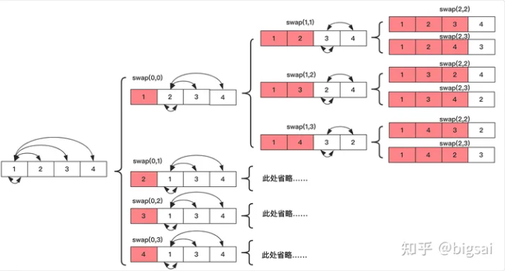

class Solution:
# 随便取走nums
def permute_recursion(self, nums: List[int]) -> List[List[int]]:
return [[n] + p
for i, n in enumerate(nums)
for p in self.permute_recursion(nums[:i] + nums[i + 1:])] or [[]]
# 随便插入result，用迭代比递归合适
def permute_iter(self, nums: List[int]) -> List[List[int]]:
    - LC47 有重复的全排列
方一：递归法取数 用Counter代替数组取数实现同一位置去重
本写法可以用于无重全排列
回溯法模板
排列 每次从头开始回溯，输入[1,2,3]可以回溯[3,2,1]
组合 从上一个i后面开始继续走下去，counter将“重复”聚合在一起，无序遍历需要改数组或加元素
上面全排列写法与本题全排列写法差异：深入了解递归
1. 都是DFS，因此限制条件可以通过参数传递，也可以通过counter[x]±1控制更加节省空间
2. 对结果的缔造，可以通过return构造，也可以在参数中传递结合函数len(path)==k 满足条件后再塞入外部地址不可变对象result数组
class Solution:
def permuteUnique(self, nums: List[int]) -> List[List[int]]:
res = []
def dfs(counter, path): # counter传引用而不是copy
if len(path) == len(nums):
res.append(path)
return
for x in counter: # 同层内不会重复，还有一种写法参考KSum
if counter[x]:
counter[x] -= 1
dfs(counter, path+[x])
counter[x] += 1
dfs(Counter(nums), [])
return res
上面这种写法的坏处：只能串行，不能并发
方二：递归 使用返回值，以及在返回值中如何限制k长度
class Solution:
def permuteUnique(self, nums: List[int]) -> List[List[int]]:
k = len(nums)
counter = collections.Counter(nums)
def dfs(K) -> List[List[int]]:
result = []
if not K:
return [[]] # 保证执行一次
for x in counter:
if not counter[x]:
continue
counter[x] -= 1
for path in dfs(K - 1):
result.append(path + [x])
counter[x] += 1
return result
return dfs(k)
方三：迭代法插入just avoid inserting a number after any of its duplicates.

变题：有重复的组合
写法：counter展开视为数组，可以用counter也可以使用数组
counter比操作数组优势多一点？相当于数组改变元素值，而不是截取

  - 组合
    - 全组合
表示所有取数情况，输入三个字符 a、b、c，则它们的组合有a b c ab ac bc abc。
转二进制。O(2^N)
a=[1,2,3,4,5,6]
n=3 #打印前n个元素a[0]~a[n-1]的所有子集
for i in range(1<<n): #1左位移3，相当于2**3
#i是选取000~111的8个数
print('{',end='')
#打印一个子集，即打印i的二进制数中的所有的1
for j in range(n): #检查n次
if i & (1<<j): #从i的最低位开始，逐个检查每一位，如果是1，打印
print(a[j],end=',')
print('}',end=';')
    - LC77 部分组合
组合不在乎排列顺序，按顺序选出一个元素从而让范围不断缩小（注意部分组合是取数范围缩小，排列像是取走单个元素）是基本思想，递归的时候先选择后面的元素是为了复用已有函数的两个参数
两种写法：
递归 “取和不取”写法
分层递归 范围缩小 写法

from itertools import combinations
class Solution:
# 返回值是list套元组，虽然leetcode检查不出来
def combine(self, n, k) -> List[List[int]]:
return list(combinations(range(1, n + 1), k))
# 应该这样转换
return list(map(list, itertools.permutations(nums)))
# 这种写法还可以剪枝 可选部分>=需选 有效
def combine_cursive(self, n, k) -> List[List[int]]:
result = []
# i这个参数让范围不断缩小，不像排列从头开始取
def dfs(i, arr):
if len(arr) == k: # 满足结果
result.append(arr)
return
if i == n: # 达到边界
return
dfs(i + 1, arr) # 不取
dfs(i + 1, arr + [i]) # 取
dfs(0, [])
return result
def combine_cursive2(self, n, k) -> List[List[int]]:
if k == 0:
return [[]]
# 这种写法相当于for+for+append
return [pre + [i] for i in range(k, n + 1) for pre in self.combine_cursive2(i - 1, k - 1)]
def combine_iter(self, n, k) -> List[List[int]]:
combs = [[]]
for _ in range(k):
# 不能取出元素的，在combs是替换旧值中消失
combs = [[i] + c for c in combs for i in range(1, c[0] if c else n + 1)]
return combs
    - LC3098 Find the Sum of Subsequence Powers
i、cnt：通过取、不取实现组合，cnt记录当前组合长度
通过一些参数代替arr实现cache
class Solution:
def sumOfPowers(self, nums: List[int], k: int) -> int:
mod = 10 ** 9 + 7
n = len(nums)
nums.sort()
@functools.lru_cache(None)
def dfs(i, cnt, last_choose_index, min_diff):
if cnt == k:
return min_diff
if i == n:
return 0
# 不取
res = dfs(i + 1, cnt, last_choose_index, min_diff)
# 取
if last_choose_index == -1:
res += dfs(i + 1, 1, i, min_diff)
if last_choose_index != -1:
res += dfs(i + 1, cnt + 1, i, min(min_diff, nums[i] - nums[last_choose_index]))
return res % mod
ans = dfs(0, 0, -1, float('inf'))
return ans
- 计算数组任意两元素的最大公约数之总和
学习
- 每次递归for循环全部
- 通过bitsmask择数上的运用
class Solution:
def maxScore(self, n: List[int]) -> int:
@lru_cache(None)
def dfs(i: int, mask: int) -> int:
if i > len(n) // 2:
return 0
res = 0
for j in range(len(n)):
for k in range(j + 1, len(n)):
new_mask = (1 << j) + (1 << k)
if not mask & new_mask:
res = max(res, i * math.gcd(n[j], n[k]) + dfs(i + 1, mask + new_mask))
return res
return dfs(1, 0)
- LC3267 Count Almost Equal Pairs II
已知集合A_set，当前数字B，找到所有与B有某距离的A
两种思路：
方一：遍历A_set看每一个A与B距离
方二：基于B得到所有距离变换结果，与A_set交集
本题适合方案二
class Solution:
def countPairs(self, nums: List[int]) -> int:
result = 0
cc = collections.Counter()
for num in nums:
result += cc[num]
# change
num_str = str(num)
num_str = (7 - len(num_str)) * '0' + num_str
s = set()
s.add(num)
for i1, j1 in itertools.combinations(range(len(num_str)), 2):
for i2, j2 in itertools.combinations(range(len(num_str)), 2):
tmp = list(num_str)
tmp[i1], tmp[j1] = tmp[j1], tmp[i1]
new_num = int(''.join(tmp))
if new_num not in s and new_num in cc:
result += cc[new_num]
s.add(new_num)
tmp[i2], tmp[j2] = tmp[j2], tmp[i2]
new_num = int(''.join(tmp))
if new_num not in s and new_num in cc:
result += cc[new_num]
s.add(new_num)
cc[num] += 1
return result

栈相关
递归、计算器、Linux目录解析 都使用栈，这是因为考虑栈先进后出特性。
计算器：
使用单调栈 处理符号优先级，转为后缀表达式
只要不是+-混*/，可以混()用递归应对，那么无需转后缀表达式，但要思考代码如何写1-2(转1 + -2)、1*2
方一：状态机，字符匹配
方二：使用栈计算后缀表达式（能处理括号），实现求值
使用堆栈处理相邻字符相消的问题：FILO适合处理连续内存末尾问题。目录解析也是一种。“有效的括号”将成对匹配问题，转为相邻字符相消，除此之外可以基于统计。
  - 简单的回退应用
    - 用双栈实现队列
负负得正，算法网站上写设计确实有点不太习惯
没用完stack_out之前不要将stack_in的挪进来
class MyQueue:
def __init__(self):
self.stack_in = []
self.stack_out = []
def push(self, x: int) -> None:
self.stack_in.append(x)
def pop(self) -> int:
if not self.stack_out: # 没用完stack_out之前不要将stack_in的挪进来
while len(self.stack_in) != 0:
self.stack_out.append(self.stack_in.pop())
return self.stack_out.pop()
def peek(self) -> int:
if not self.stack_out:
while len(self.stack_in) != 0:
self.stack_out.append(self.stack_in.pop())
if self.stack_out:
return self.stack_out[-1]
return 0
def empty(self) -> bool:
return not (self.stack_in or self.stack_out)
    - 双队列实现栈
我确实懵逼了，正正的不了负，没想到有这种脱了裤子放屁的操作：
pop 将一个队列中除最后一个元素外的所有元素拉出到另一个队列，再拉出最后一个元素
    - 有效的括号
成对匹配问题，转为相邻字符相消
除此之外可以基于统计：过程中左括号数量≥右括号数量，最终两数量相等
class Solution:
def isValid(self, s: str) -> bool:
stack = []
for c in s:
if stack and (stack[-1] == '{' and c == '}' or stack[-1] == '[' and c == ']' or stack[-1] == '(' and c == ')'):
stack.pop()
continue
stack.append(c)
return len(stack) == 0

# 用map简化if比较
mapping = {
'(': ')',
'[': ']',
'{': '}'
}
上面是一种写法，还有就是出现右边符号说明该pop互相消除了
    - 变题：如果仅一种括号
可以使用每一个index下两个符号各自count。特殊case：)(。因此，遍历的过程中保持左侧符号个数大约右侧，而不仅仅是一个最终态相等。
    - 反复删除字符串中的所有相邻重复项
从前我以为是考察双指针，但相比较而言，相邻元素消掉堆栈才是更加合适的做法：可以把字符串顺序放到一个栈中，然后如果相同的话 栈就弹出，这样最后栈里剩下的元素都是相邻不相同的元素了。
class Solution:
def removeDuplicates(self, s: str) -> str:
stack = []
for c in s:
if stack and stack[-1]==c:
stack.pop()
continue
stack.append(c)
return ''.join(stack)
    - 目录解析与修正
class Solution:
def simplifyPath(self, path: str) -> str:
s = path.split('/')
new_s = []
for item in s:
if item == '' or item == '.':
continue
elif item == '..' and new_s:
new_s.pop()
else:
new_s.append(item)
return '/' + '/'.join(new_s)
  - 计算器
如果下面看不懂，辅助阅读 https://zhuanlan.zhihu.com/p/65110137
中缀表达式：a + b * (c - d) + e/f，可读性高但计算机识别困难。因为表达式中优先级没有被很好地表达出来，只能使用复杂if-else状态机，括号会将内部运算符优先级提到最高、乘除的优先级比加减法高，所以前后缀表达式的转换即将优先级梳理清楚。转换需要运算符堆栈与操作数堆栈。
前缀表达式/波兰Polish Notation 表达式：将中缀表达式依据优先级关系括起来，将运算符移到对应括号的前方，去掉括号，即得波兰表达式。+a+*b-cd/ef 。将-cd看成一个数，因此成为*b-cd。同二叉树的前序遍历。
4+13/5转换为[+, 4, /, 13, 5] 而不是 [+, /, 4, 13 , 5]，因为4在/ 13 5之前，从右往左扫描
- +, 4, 2
- 6
中缀转后缀表达式
后缀表达式/逆波兰Reverse Polish Notation 表达式： abc/+ 同二叉树的后序遍历。
4+13/5转换为[4, 13, 5, /, +] 从左往右扫描
- 4, 13, 5, /
- 4, 2 +
- 6
下面写法：
ops_stack 理解使用stack存储运算符（含左括号运算符），优先级不变或变小 pop
下面计算器的这种写法不符合运算符从左往右的运算规律，目前写法为从右往左。这种运算顺序在计算浮点数的时候可能会有一定的偏差。下面代码需要一定的调整，不过足够应对Leetcode。
class Solution:
@classmethod
def valid(cls, origin: str):
# 如果需要校验表达式有效，需要定义状态机
return True
# 操作数相对于操作数顺序固定，而运算符不是，因此将运算符栈给到操作数栈即可
# 除了转换关系的逻辑，还加上字符串转数字
@classmethod
def transfer(cls, origin: str):
result = []
num, ops_stack = '', []
# 如果origin可能以+-开头，则补充一个0
for c in origin:
if c.isspace(): # 跳过空白字符 或者 一开始对字符串进行替换
pass
elif c == '(':
ops_stack.append(c)
elif c == ')':
if num:
result.append(num)
num = ''
# 运算符
while ops_stack[-1] != '(':
result.append(ops_stack.pop())
ops_stack.pop()
elif c in ['+', '-', '*', '/']:
if num:
result.append(num)
num = ''
# 计算符号优先级关系
while ops_stack and ops_stack[-1] != '(' and cls.priority(ops_stack[-1]) >= cls.priority(c):
result.append(ops_stack.pop())
ops_stack.append(c)
elif '0' <= c <= '9':
num = str(int(num)*10)+c
# 如果非)结尾，需要清理掉余留
if ops_stack:
result.append(num)
while ops_stack:
result.append(ops_stack.pop())
return ' '.join([str(e) for e in result])
# 括号没有优先级
@classmethod
def priority(cls, ops: str):
if ops in ['*', '/']:
return 2
elif ops in ['+', '-']:
return 1
return 1
if __name__ == '__main__':
o = Solution()
print(o.transfer('(1 + 2 * (4 - 3) + 6/2)'))
# num默认值不能为0，因为0是一个有效值，会导致没有办法判断是否需要push num to result。可以用字符串类型 或者 -1 或 +-inf
  - 逆波兰表达式计算
class Solution:
def evalRPN(self, tokens: List[str]) -> int:
stack = []
for token in tokens:
if token in ["+", "-", "*", "/"]:
num1 = int(stack.pop())
num2 = int(stack.pop())
if token == "+":
stack.append(num2 + num1)
elif token == "-":
stack.append(num2 - num1)
elif token == "*":
stack.append(num2 * num1)
else:
stack.append(int(num2 / num1))
else:
stack.append(token)
return int(stack.pop())
总结：波兰/逆波兰 表单时实现计算器能力的时候一定使用LIFO，因为每次只考虑“后面三个元素的计算”立即转换为新数，循环往复。两种表达式的扫描顺序不同（从运算数的方向开始扫描），因此实现计算器的时候网上主要是逆波兰表达式。算法的难点在于表达式的认知与转换。
    - 实现计算器
- python等语言中的eval函数
- 转PN、RPN再通过堆栈按照从右到左或者从左到右进行计算
- 弱化版计算器，没有乘除运算
弱化版估计有弱化版的方法，避开过于复杂的PN、RPN表达式转换消耗解题时间
因为具有的运算是相同优先级，所以变题成“仅使用乘除法”类似
如果同时存在加减乘除不同优先级运算符，以下写法也不方便使用，因为高优先级暗含了括号
写法
括号问题：当前函数递归解决，结果作为数字加入堆栈
运算符计算问题：相邻元素相消使用堆栈，如果一个数字要加入堆栈，看看上一个元素是不是运算符，此时可能是A±B，也可能是±B，直接进行运算即可。
写法一：计算函数本身不处理括号，如果遇到括号，进入递归来处理括号内表达式运算
考虑到1 <= s.length <= 3 * 10⁵可能有坑，不使用
将表达式视为树，也是递归，DFS比BFS合适。因为除了括号，不需要担心优先级问题，保证是从左往右运算，因此不需要波兰/逆波兰表达式。
计算器仅加减不同于仅乘除，前者可以将加减视为数字的正负号，全部转为加法。如果表达式中，还有()运算，那么至少需要一个递归或者堆栈来实现“符号栈”。
Every time we reach a "(", we go to next level!
For example: 3 + ((7 + 6) - (8 + 5))
7 + 6 is in level 2
8 + 5 is in level 2
13 - 13 is in level 1
3 + 0 is in level 0
除了使用不断popleft的队列，还可以使用索引i，但递归时需要返回或nonlocal索引i进行上层赋值
class Solution:
def calculate(self, s: str) -> int:
queue = deque(s.replace(' ', ''))
return self.helper(queue)
def helper(self, q):
res = []
num = 0
sign = '+'
while q:
x = q.popleft()# q是引用，而且要popleft
if x == '(':
num = self.helper(q) # go to next level
if x.isdigit():
num = num * 10 + int(x)
if not x.isdigit() or not q:
if sign == '+':
res.append(num)
elif sign == '-':
res.append(-1 * num)
sign = x
num = 0
if x == ')':
break
return sum(res)
字符常用判断：isdigit、isalpha、isupper、islower

写法二：用栈代替递归的调用，A+(B)中遇到(将A压栈，并继续计算B，遇到)将B
我将表达式的计算触发条件理解为)与EOF，但这是不对的，更好的写法是在遇到每个运算符。
class Solution:
def calculate(self, s: str) -> int:
stack = []
num = 0 # Running number
res = 0 # Running result
sign = 1 # Running sign, 1 means positive, -1 means negative
for char in s:
if char.isdigit():
num = (num * 10) + int(char)
elif char == '+':
res += sign * num
sign = 1
num = 0
elif char == '-':
res += sign * num
sign = -1
num = 0
elif char == '(':
stack.append(res)
stack.append(sign)
num = 0 # 复原初始变量，就像进入了一个新的递归函数
sign = 1
res = 0
elif char == ')':
res += sign * num
res *= stack.pop() # stack pop previously stored sign
res += stack.pop() # stack pop previously stored operand
num = 0
return res + sign * num
方法三：通过操作符压栈，每次运算的时候栈顶即当前实际操作符（消除括号后）
class Solution:
def calculate(self, s):
res, num, sign, sign_stack = 0, 0, 1, [1]
for i in s+"+":
if i.isdigit():
num = 10*num + int(i)
elif i in "+-":
res += num * sign * sign_stack[-1]
sign = 1 if i=="+" else -1
num = 0
elif i == "(":
sign_stack.append(sign * sign_stack[-1])
sign = 1
elif i == ")":
res += num * sign * sign_stack[-1]
num = 0
sign_stack.pop()
return res
    - LC1190 反转括号内的字符串
关键点：处理顺序上要先处理内部的括号，确定反转信号+反转范围
方一、方三处理括号类问题模板

方一：类似“实现计算器”的写法一，通过deque popleft+递归实现
class Solution:
def reverseParentheses(self, s):
dq = collections.deque(s)
def helper(reverse):
this_level_result = ''
while dq:
c = dq.popleft()
if c == '(':
this_level_result += helper(True) # 而不是 not reverse，因为本层会整体反转
elif c == ')':
break # 带本层结果返回上一层
else:
this_level_result += c
return this_level_result if not reverse else this_level_result[::-1]
return helper(False)
方二（错误方法）：本题只需要处理括号，因此两边双指针往中间走
class Solution:
def reverseParentheses(self, s: str) -> str:
ls = list(s)
l,r = 0, len(ls)-1
while l!=r:
while ls[l]!='(' and l!=r:
l+=1
while ls[r]!=')' and l!=r:
r-=1
if l!=r:
l+=1
r-=1
ls[l:r+1]=ls[l:r+1:-1] # 内部括号的匹配也会被反转，不能这样实现
return ''.join(ls)
方三：类似方一，只需要识别右括号为反转信号，左指针确认范围
class Solution:
def reverseParentheses(self, s):
res = ['']
for c in s:
if c == '(':
res.append('')
elif c == ')':
res[len(res) - 2] += res.pop()[::-1]
else:
res[-1] += c
return "".join(res)
    - LC2751 机器人冲突
相消使用堆栈
如何拿到按照positions排序顺序的index来使用数据呢？
ind = sorted(range(len(positions)), key=positions.__getitem__)
或者
将所有数据zip到一起，并且加入robot序号，再用堆栈处理

  - 单调栈
单调栈：1.寻找任一个元素两侧第一个比自己大或小的位置（LC739）2.在哪一个范围内属于最值（LC907为例）。栈内存放元素的下标（如果不存放索引，result[i]中填数字是一个麻烦的事情）。与单调队列基本一致，例题“下一个更大的元素”，比如[73, 74, 75, 71, 71, 72, 76, 73]得到[74, 75, 76, 72, 72, 76, 0, 0]:
73
- 74 # 73<74因此将73弹出输出结果
- 75
- 75, 71
- 75, 71, 71
- 75, 72 # 弹出了两个71
- 76
- 76, 73

    - LC739比今天高温的下一天还有多久
class Solution:
def dailyTemperatures(self, temperatures: List[int]) -> List[int]:
result = [0] * len(temperatures)
stack = []
for i, var in enumerate(temperatures):
while stack and temperatures[stack[-1]] < var:
pop_i = stack.pop()
result[pop_i] = i - pop_i
stack.append(i)
return result
    - 下一个更大元素II（循环数组中找下一个更大元素）
变题，解决思路：数组copy一份，两个数组拼起来 nums = nums * 2
class Solution:
def nextGreaterElements(self, nums: List[int]) -> List[int]:
nums = nums * 2
result_index = [-1] * len(nums)
stack = []
for i, var in enumerate(nums):
while stack and nums[stack[-1]] < var:
pop_i = stack.pop()
result_index[pop_i] = i
stack.append(i)
result = []
for i in range(len(nums) // 2):
if result_index[i] != -1:
result.append(nums[result_index[i]])
else:
result.append(-1)
return result
    - LC907 子数组的最小值之和
一个单调栈，可以同时找出前后 更小值或者更大值的索引
最直接的办法：列出所有枚举，并且逐个求最小值
class Solution:
def sumSubarrayMins(self, A):
A_len = len(A)
res = 0
for i in range(A_len):
for j in range(i, A_len):
res += min(A[i:j + 1])
return res
优化思考：是否可以知道每一个最小值以及他们出现的次数转为乘法
class Solution:
def sumSubarrayMins(self, arr: List[int]) -> int:
res = 0
stack = []
arr = [0] + arr + [0]
for i, x in enumerate(arr):
while stack and arr[stack[-1]] > x:
j = stack.pop()
k = stack[-1]
res += arr[j] * (i - j) * (j - k) # 巫师团队的力量和 题目图中的*4与*3
stack.append(i)
return res % (10**9 + 7)
    - 变题：巫师团队的力量和
分别考虑每一个元素作为subArray的最小值时能够为结果贡献多少strength。不难想到，要使一个元素成为一个subArray中的最小值，我们需要分别向左向右去找边界，而边界位置就是向左向右第一个小于当前元素的位置（不存在的话就取原数组的左右边界）。比如，对于数组arr=[1, 4, 5, 2, 3, 4, 2, 1]，对于index=3位置的2来说，符合条件的的左右边界为index=0和index=7，即整个范围[1, 4, 5, 2, 3, 4, 2, 1]内的包含arr[3]=2的subArray。
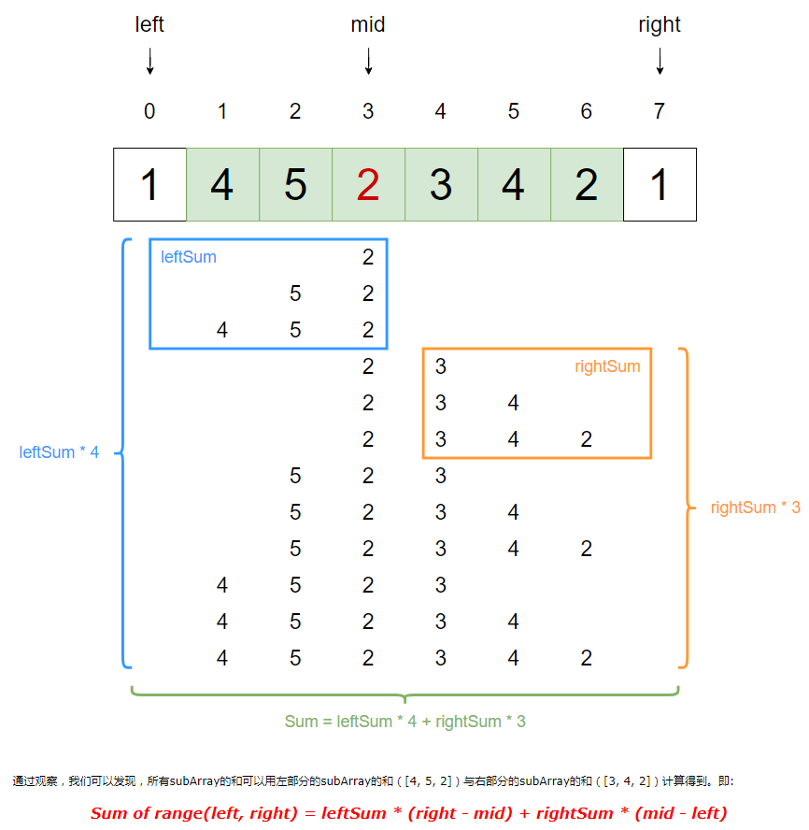
中间的2上图计算式中与左侧leftSum整合，也可以独立出来2*3*4，也可以算到rightSum。

上图left sum方框中的每一个[4,5,2] 在所有可能性中，算上自己共出现了4次，所以说leftSum*4。最终对于任意位置的巫师i，提供的力量是 data[i]*Sum。
优化：在确定每一个元素的左右边界时，利用单调栈 比 利用每一个元素为起点走 好得多。
class Solution:
def totalStrength(self, strength: List[int]) -> int:
strength = [0] + strength + [0] # 加零不应该改变score的结果
# 加速求和
left_sum_arr = list(itertools.accumulate(strength))
left_sum_sum_arr = list(itertools.accumulate(left_sum_arr))
right_sum_arr = list(itertools.accumulate(strength[::-1]))
right_sum_sum_arr = list(itertools.accumulate(right_sum_arr))
right_sum_arr = right_sum_arr[::-1]
right_sum_sum_arr = right_sum_sum_arr[::-1]
stack = []
result = 0
for i, s in enumerate(strength):
while stack and strength[stack[-1]] > s:
now_index = stack.pop() # 当前最小值
last_index = stack[-1] # 上一个最小值
left_sum = right_sum_sum_arr[last_index + 1] - right_sum_sum_arr[now_index + 1] - right_sum_arr[now_index + 1] * (now_index - last_index)
right_sum = left_sum_sum_arr[i - 1] - left_sum_sum_arr[now_index] - left_sum_arr[now_index] * (i - 1 - now_index)
add_result = strength[now_index] * (left_sum * (i - now_index) + right_sum * (now_index - last_index))
result += add_result
stack.append(i)
return result % int(1e9 + 7)
更加简洁的的写法
def totalStrength4(self, strength):
res, S, A = 0, [0], [0] + strength + [0] # O(N)
P = list(itertools.accumulate(itertools.accumulate(A), initial=0)) # O(N)
for r in range(len(A)): # O(N)
while A[S[-1]] > A[r]: # O(1) amortized
l, i = S[-2], S.pop()
res += A[i] * ((i - l) * (P[r] - P[i]) - (r - i) * (P[i] - P[l]))
S.append(r)
return res % (10 ** 9 + 7)

队列相关
使用队列进行BFS遍历的时候（如果已经遍历过的节点还存在队列中），如果需要知道深度，就最好使用pair<节点指针, int deepth>；否则，就要记录队列中的每一层对的范围区间。如果不需要考虑深度这个特性是最好的。坏处在于使用队列导致丢失了树（如果是一个多叉树）的结构信息，递归理解为preHandler（操作子节点）与postHandler（主要为了将什么信息传回去），队列是没有办法将信息传回个父节点的，只能单向走下去。
队列是堆栈的超集
  - 单调队列
和单调栈一样只是加了len的限制以popleft，当出现更大/更小值也是尾部pop
单调队列：通常用于解决滑动区间的最值问题（窗口内的min/max），因为随着区间的移动，已经在队列里的比刚进来的元素老（越左边越老），如果说求极大值的话 就能直接踢出比刚进来元素都小的元素。队列没有必要维护窗口里的所有元素，只需要维护有可能成为窗口里最大值的元素就可以了，同时保证队里里的元素数值是有序的。
“LC1696递归走台阶 变题”特殊
python中实现直接用列表[]（pop(0)性能差）或者双向collections.deque()（因为要支持peek首元素）。
class MyQueue: # 单调队列（从大到小
def __init__(self):
self.queue = [] # 使用list来实现单调队列
# 每次弹出的时候，比较当前要弹出的数值是否等于队列出口元素的数值，如果相等则弹出。
# 同时pop之前判断队列当前是否为空。
def pop(self, value):
if self.queue and value == self.queue[0]:
self.queue.pop(0) # list.pop()时间复杂度为O(n),这里可以使用collections.deque()
# 如果push的数值大于入口元素的数值，那么就将队列后端的数值弹出，直到push的数值小于等于队列入口元素的数值为止。
# 这样就保持了队列里的数值是单调从大到小的了。
def push(self, value):
while self.queue and value > self.queue[-1]:
self.queue.pop()
self.queue.append(value)
# 查询当前队列里的最大值 直接返回队列前端也就是front就可以了。
def front(self):
return self.queue[0]
    - LC239 滑动窗口最大值
O(NlogN) 有的同学可能会想用一个大顶堆（优先队列）来存放这个窗口里的k个数字的索引，结合滑动窗口挪动作为pop条件。
O(N)需单调队列实现，如果是先快排再二分配合插入排序维持，写的复杂而且不满足O(n)时间。
模板
class Solution:
def maxSlidingWindow(self, nums: List[int], k: int) -> List[int]:
queue = []
result = []
for i, var in enumerate(nums):
# 极值维护
while queue and nums[queue[-1]] < var:
queue.pop()
queue.append(i)
# 移除超区间旧元素
if queue[0] == i - k:
queue.pop(0)
if i >= k - 1:
result.append(nums[queue[0]])
return result
  - 优先队列（堆排序）
    - 堆排序 topK问题
题目要求时间复杂度优于O(NlogN)，因此使用堆排/优先级队列
class Solution:
def topKFrequent(self, nums: List[int], k: int) -> List[int]:
c = collections.Counter()
for num in nums:
c[num] += 1
h = []
for num, freq in c.items():
heapq.heappush(h, (freq, num))
tmp = heapq.nlargest(k, h)
return [i[1] for i in tmp]
在本题这种先统计的写法中，可以在heappush时，可以优化h的长度
if len(pri_que) > k: #如果堆的大小大于了K，则队列弹出，保证堆的大小一直为k
heapq.heappop(pri_que)
    - 第K大的元素
因为有heapq.nlargest，因此不需要转换为大顶堆。时间复杂度O(NlogK)，而且其实也不需要heapq.heapify
class Solution:
def findKthLargest(self, nums: List[int], k: int) -> int:
# 不需要先heapq.heapify(nums)
return heapq.nlargest(k, nums)[-1]
    - 多次求和构造目标数组
这道题没有做出来是因为没能理解隐藏条件：因为是每次求和加到最终数字上，且每一个数为正数，那么这个数字一定是最大的一个。于是，为了解决这个问题，我们要从结果推往开始。每次将最大的数减去所有其他数字之和。
为了足够快速做到这个事情，就需要使用大顶堆。
class Solution:
def isPossible(self, target: List[int]) -> bool:
if len(target)==1 and target!=[1]:
return False
heap = [-num for num in target]
total = sum(target)
heapq.heapify(heap)
while heap[0] != -1: # 很好的条件
num = -heapq.heappop(heap)
other_element_total = total-num # 因为排除了单元素，所以必>0
if other_element_total==0: # 取余，为0
return False
elif other_element_total==1: #[N, 1] 取余，为1
return True
if num <= other_element_total:
return False
num %= other_element_total #取余优化，但也带来校验
if not num:
return False
total = other_element_total+num
heapq.heappush(heap, -num)
return True
不过我看到还有一种写法，主要是最后用了heapq.heappush(heap, -num or -total)，上面是单独处理了双元素的特殊情况（两个以上元素不会存在特殊情况），下面是通用思路。因为对于[1,2]上面最终结果是[-1,0]导致推出，下面是[-1,-1]。
class Solution:
def isPossible(self, target: List[int]) -> bool:
heap = [-num for num in target]
total = sum(target)
heapq.heapify(heap)
while heap[0] != -1:
num = -heapq.heappop(heap)
total -= num
if num <= total or total < 1: return False # 因为下面优化为取余运算，因此total不能为0，比如[2,0]，这里干脆写了<1
num %= total # num -= total 会在 [1,1000000000] 的情况下超时，这个优化太细节了，容易以为是自己方法想错
total += num
heapq.heappush(heap, -num or -total) # 因为是取余而不是减去，不能将num=0放入，因此放入 最小的取余结果 total。如果这时候还是最大值就会走上面if num==total，如果不是就更换
return True
    - 一次遍历取出数组中第二大、第三大的数
时间复杂度O(N)
方法一：有限的堆排
if __name__ == '__main__':
heap = []
for i in (5, 4, 1, 2, 10, 9):
heapq.heappush(heap, i)
if len(heap) > 3:
heapq.heappop(heap)
print(sorted(heap))
方法二：if-else
想象用数组存储Nth-max，先去跟最大的比
for i, num in enumerate(nums):
if num >= first_max:
first_max, second_max = num, first_max
max_ind = i
elif num > second_max:
second_max = num

排序相关
比排序更优的只能是O(N)、O(logN)
判断数组是否有序，不要排序后再比较，直接遍历。比如判断树是否bst

稳定与不稳定 是通过排序之后原数据（对于相同值的数据）先后顺序是否变化。
选择排序也可以是稳定排序
quicksort与mergesort都是分割思想，一个值分割且分隔过程中进行了比较，一个区间分割。quicksort像选择了中间元素的选择排序。
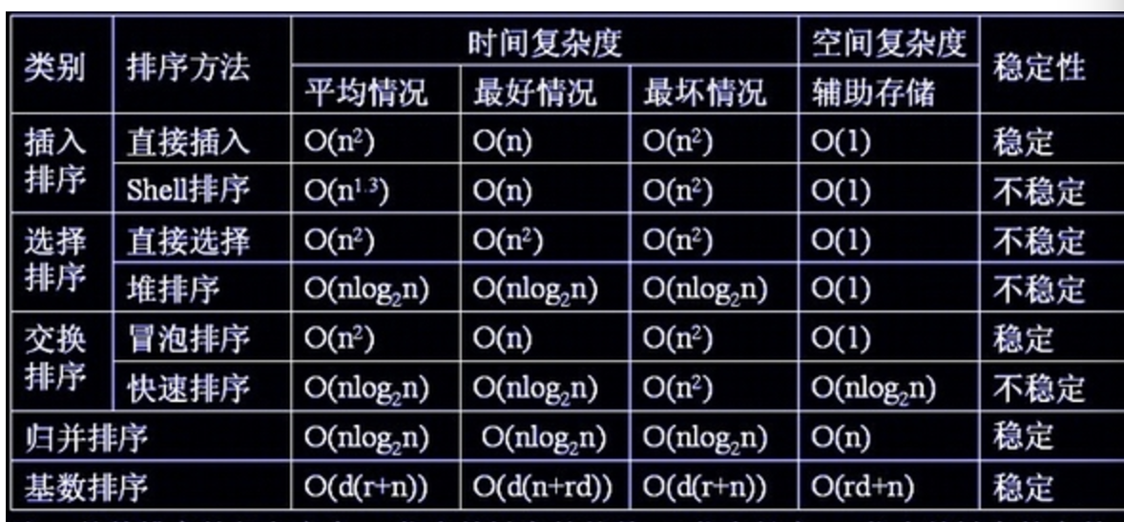
上图中可以知道，堆排与归并排序在各种情况下都有不错的时间复杂度，所以被人喜爱，其中堆排序不稳定，归并排序稳定。
选择排序，如果不允许新建数组，那记录索引，进行位置互换。否则记录值。
插入排序使用bisect.insort
归并排序时间复杂度计算：每次合并O(N)，因两两拆分合并故次数O(logN)
找mid，找偶数偏大（链表或数组），保证len=2能切
shell排序
注意两层for循环条件
class Sort(object):
def bubble_sort(self, li):
"""
冒泡排序
冒泡排序（Bubble Sort）是一种比较简单的排序算法，它重复地走访过要排序的元素，
依次比较相邻两个元素，如果它们的顺序错误就把他们调换过来，直到没有元素再需要交换，排序完成。
其核心思想是：两两比较相邻记录的关键字，如果反序则交换，直到没有反序记录为止。
"""
n = len(li)
for i in range(n): # n个元素
flag = False # 优化点1
# 内循环找到最大的数放置末尾
for j in range(n - i - 1): # 当前元素最多移动n-1步
if li[j] > li[j + 1]:
li[j], li[j + 1] = li[j + 1], li[j]
flag = True
if not flag:
break
return li
def select_sort(self, li):
"""
选择排序
选择排序（Selection Sort）的原理，每一轮从待排序的记录中选出最小的元素，
存放在序列的起始位置，然后再从剩余的未排序元素中寻找到最小元素，然后放到已排序的序列的末尾。
以此类推，直到全部待排序的数据元素的个数为零。得到数值从小到达排序的数据序列。
选择排序每次选出最小（最大）的元素，因此需要遍历 n-1 次。
核心思想是：对尚未完成排序的所有元素，从头到尾比一遍，记录下最小的那个元素的下标，
也就是该元素的位置。再把该元素交换到当前遍历的最前面。
"""
n = len(li)
for i in range(n - 1):
# 假设第一个元素为最小元素
min_index = i
# 从i+1位置到末尾选择出最小数据 - 遍历未排序区域元素，以此和未排序区域的第一个元素做对比
for j in range(i + 1, n):
if li[j] < li[min_index]:
min_index = j
# 交换位置 - 如果选择出的数据不在正确位置，进行交换
if min_index != i:
li[min_index], li[i] = li[i], li[min_index]
return li
def insert_sort(self, li):
"""
插入排序
插入排序(Insertion Sort)就是每一步都将一个需要排序的数据按其大小插入到已经排序的数据序列中的适当位置，直到全部插入完毕。
插入排序如同打扑克牌一样，每次将后面的牌插到前面已经排好序的牌中。
基本操作是将一个记录插入到已经排好序的有序表中，从而得到一个新的、记录数增1的有序表。
"""
n = len(li)
for i in range(1, n):
# 插入方式除了二分查找外，可以简单写成冒泡交换式插入
for j in range(i, 0, -1):
if li[j] < li[j - 1]:
li[j], li[j - 1] = li[j - 1], li[j]
else:
break
return li
def quick_sort(self, arr):
"""
快速排序
快速排序算法的核心思想：通过一趟排序将待排记录分割成独立的两部分，
其中一部分记录的关键字均比另一部分记录的关键字小，然后分别对这两部分继续进行排序，以达到整个记录集合的排序目的。
"""
# 基线条件：数组为空或只有一个元素
if len(arr) < 2:
return arr
pivot = arr[0] # 选择第一个元素作为基准点
less = [i for i in arr[1:] if i <= pivot] # 所有小于等于基准点的元素
greater = [i for i in arr[1:] if i > pivot] # 所有大于基准点的元素
return self.quick_sort(less) + [pivot] + self.quick_sort(greater) # 递归调用快排并合并结果
def quick_sort_2(self, li, start, end):
"""
快速排序第二种写法
"""
if start >= end:
return li
mid = li[start]
low = start
high = end
while low < high:
# 如果low与high未重合，high指向的元素不比基准元素小，则high向左移动
while low < high and li[high] >= mid:
high -= 1
# 将high指向的元素放到low的位置上
li[low] = li[high]
# 如果low与high未重合，low指向的元素比基准元素小，则low向右移动
while low < high and li[low] < mid:
low += 1
# 将low指向的元素放到high的位置上
li[high] = li[low]
# 退出循环后，low与high重合，此时所指位置为基准元素的正确位置
# 将基准元素放到该位置
li[low] = mid
# 对基准元素左边的子序列进行快速排序
self.quick_sort(li, start, low - 1)
# 对基准元素右边的子序列进行快速排序
self.quick_sort(li, low + 1, end)
return li
def merge_sort(self, arr):
if len(arr) <= 1:
return
mid = len(arr) // 2
return self.merge(self.merge_sort(arr[:mid]), self.merge_sort(arr[mid:]))
def merge(self, left, right):
l_index, r_index = 0, 0
result = []
while l_index < len(left) and r_index < len(right):
if left[l_index] < right[r_index]:
result.append(left[l_index])
l_index += 1
else:
result.append(right[r_index])
r_index += 1
result += left[l_index:]
result += right[r_index:]
return result
- 求前K个大的元素
堆排、快排 平均来看对半个数组进行了整体排序
堆的大小固定为K，而遍历数组的过程需要O(n)时间。因此，整个“堆排Top K”操作的总时间复杂度为O(n log K)
思考一下快排递归怎么写
- 部分题目中希望每次最小值中最左元素操作
堆排是不稳定排序，但双元素排序能成稳定排序
heap_arr = [[x, i] for i, x in enumerate(nums)]
heapq.heapify(heap_arr)
- LC2817求abs(i-j)>=x下的最小abs(nums[i]-nums[j])
len(nums)<=10^5，N^2会TLE，看起来是NlogN
暴力破解 N^2，二分查找求值logA* N^2
二分查找插入排序（动态规划思想）NlogN 但这个思想下也有坑
按照题目的直观意思：在nums[:i-x+1]与nums[i+x:]两个数组中找到与nums[i]最接近的值，因此我对每一种nums片段都进行了存储（copy.copy+bisect.insort），果然会MLT（memory limit exceed）。其实全局视角来看：按照这个思路i、j之间会被check两次，因此i只需要考虑一边和i-x侧bisect_right、bisect_right-1两数比较即可。
class Solution:
def minAbsoluteDifference(self, nums: List[int], x: int) -> int:
if x == 0: return 0
r = float('inf')
finds = []
for i,num in enumerate(nums):
if i<x: continue
bisect.insort(finds, nums[i-x]) # i只需要和i-x比较
j = bisect.bisect(finds, num)
if 0 <= j < len(finds): r = min(r, abs(finds[j] - num))
j = j - 1
if 0 <= j < len(finds): r = min(r, abs(finds[j] - num))
return r
变题 如果abs(i-j)<=x的滑动窗口，如何写？
- 输入一个正整数数组，把数组里所有数字拼接起来排成一个数，打印能拼接出的所有数字中最小的一个。
用字符串序进行排序，sort with lambda？错了 1 12 120 123
关键是：两个元素之间存在大小关系——通过合并各自在前后看大小
写法一:
class SmallerNumKey(str): # 定义一个类
# 富比较方法
def __lt__(x, y):
return x + y < y + x
class Solution:
def minNumber(self, nums: List[int]) -> str:
smallest_num = ''.join(sorted(map(str, nums),key=SmallerNumKey))
return smallest_num
写法二
class Solution:
def minNumber(self, nums: List[int]) -> str:
def sort_rule(x, y):
a, b = x + y, y + x
if a > b: return 1
elif a < b: return -1
else: return 0
strs.sort(map(str,nums),key = functools.cmp_to_key(sort_rule))
return ''.join(strs)
- 合并两个有序数组
正着来就需要申请一段新的数组空间了，倒着来合并不需要
- 考虑到题目允许通过的时间复杂度（最好的方法），选用最简短的办法，直接将一个数组插入另一个数组尾部，调用系统sort函数
- 如果考虑手写排序，尽可能利用题目提供的“有序”条件。我犯了一个错：我模拟双指针从左往右走，并且直接在一个数组中逐个插入另外一个数组。这种方法明显不够好，可能造成数组内数据的大量移动。更好的做法应该是，创造一个新数组，再双指针从左往右走。
- 如果你希望省掉2的空间，这道题目应该使用逆向双指针。利用好nums1数组的剩余空间插入大的值
class Solution:
def merge(self, nums1: List[int], m: int, nums2: List[int], n: int) -> None:
"""
Do not return anything, modify nums1 in-place instead.
"""
while m>0 and n>0:
if nums1[m-1]>nums2[n-1]:
nums1[m+n-1] = nums1[m-1]
m -= 1
else:
nums1[m+n-1]= nums2[n-1]
n -= 1
if m==0 and n!=0:
nums1[:n] = nums2[:n]
return
  - k个单链表归并排序
本题在链表专题中有代码
暴力解法：时间复杂度O(NlogN)，空间复杂度O(N)。将值从链表中取出存入数组，直接for x in sorted(self.nodes) 后再构造链表。
K个多指针一起走，简单比较结果存入新链表：想利用好链表内已经有序的条件，时间复杂度O(kN)（这么理解，最终结果长度为N，每一个节点都经过k个链表的比较），空间复杂度O(N)。
K个多指针一起走，堆排去除结果存入新链表：时间复杂度O(Nlogk)，空间复杂度O(N+k)。类似于有序矩阵找第K个值。
一个个归并起来：时间复杂度O(kN)（因为经过了k-1次合并，每次合并旧的数组的元素都需要被考虑） ，空间复杂度O(1)。
分支归并排序：时间复杂度O(Nlogk)（list0中的数组被考虑了logk次），空间复杂度O(1)。
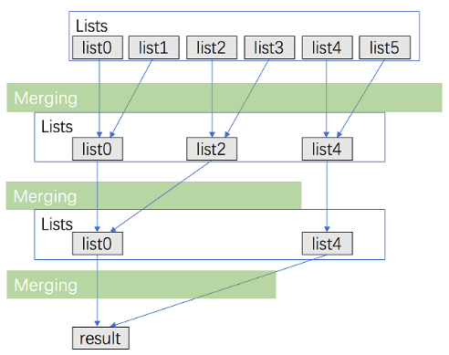
二分查找插入排序：时间复杂度O(NlogN)（与k无关，与链表原先是否有序无关），空间复杂度O(N)。因此在本题条件下，不如归并排序。
- 统计右侧比自己小的元素个数
求逆序对数量 也即至少操作几次冒泡让数组呈正序
暴力解法时间复杂度O(N^2)，而O(N)明显不可能，于是考虑O(NlogN)的排序
正向全排序+删除元素
from sortedcontainers import SortedList
class Solution:
def countSmaller(self, nums: List[int]) -> List[int]:
sl = SortedList(nums)
result = []
for num in nums:
find_index = sl.bisect_left(num)
sl.pop(find_index)
result.append(find_index)
return result
通过逆序对的数目我们可以知道一个数组利用冒泡排序的思想可以在几步之内完成。一种是利用树状数组,也叫线段树的方法来求逆序对的数目,另一种是利归并排序的思想来就逆序对的数目。
倒序逐步二分插入 有种动态规划感觉
class Solution:
def reversePairs(self, nums: List[int]) -> int:
cnt, tmp = 0, []
for num in nums[::-1]:
cnt += bisect_left(tmp, num) # 二分插入，计算已有列表(后面的先插入)比num小的数字
insort(tmp, num)
return cnt
归并排序： 模板
使用归并排序来统计逆序对数量的优化在于，分别从两个有序区间中取出一个数参与逆序对时是加速的。
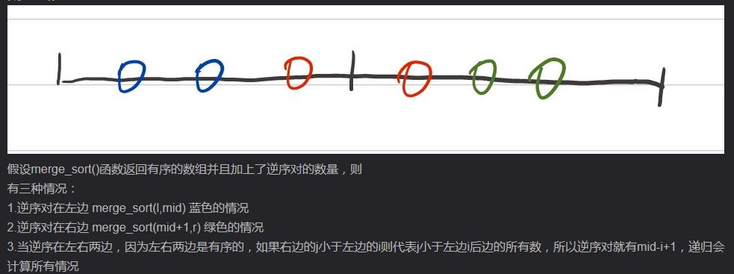

class Solution(object):
def reversePairs(self, nums):
"""
:type nums: List[int]
:rtype: int
"""
result = 0
def Merge_sort(s):
n = len(s)
if n < 2:
return
mid = n // 2
s1 = s[0:mid]
s2 = s[mid:n]
Merge_sort(s1)
Merge_sort(s2)
Merge(s1, s2, s)
def Merge(s1, s2, s):
len_s1 = len(s1) - 1
len_s2 = len(s2) - 1
temp = len(s) - 1
while len_s1 >= 0 and len_s2 >= 0:
if s1[len_s1] > s2[len_s2]:
s[temp] = s1[len_s1]
result += len_s2 + 1
len_s1 -= 1
temp -= 1
else:
s[temp] = s2[len_s2]
len_s2 -= 1
temp -= 1
while len_s1 >= 0:
s[temp] = s1[len_s1]
len_s1 -= 1
temp -= 1
while len_s2 >= 0:
s[temp] = s2[len_s2]
temp -= 1
len_s2 -= 1
Merge_sort(nums)
return result
- 轮廓线 找到高度变化时左侧点
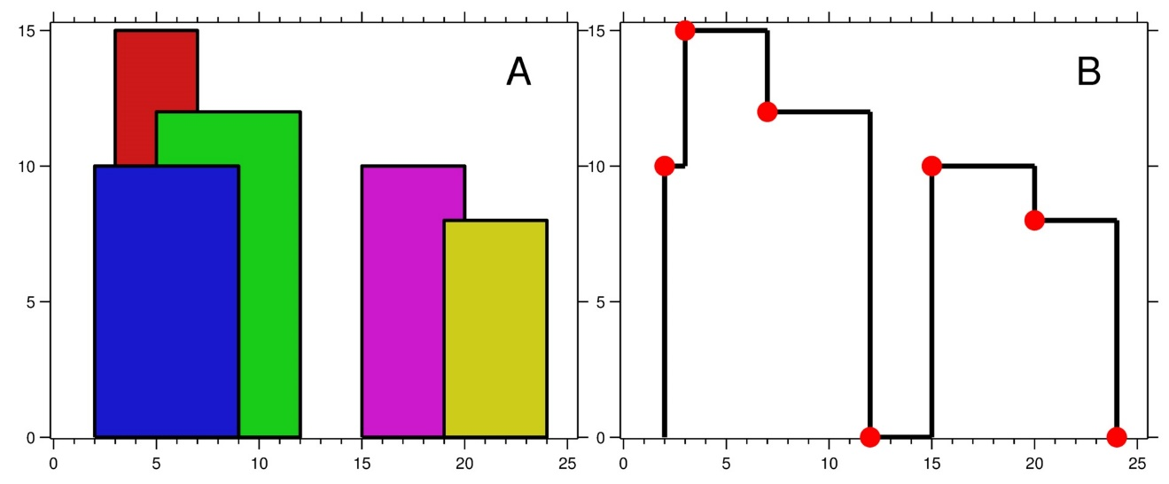
扫描线 然后就可以维护一个数据结构支持插入 删除 求全局最大值 线段树or平衡树or multiset啥的都行线段树segment tree与扫描线

方法一：对楼梯部分赋值，然后DFS描边记录右转节点
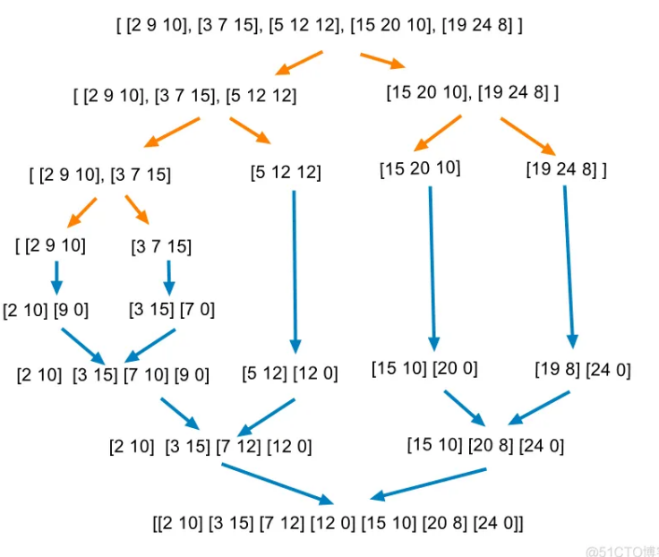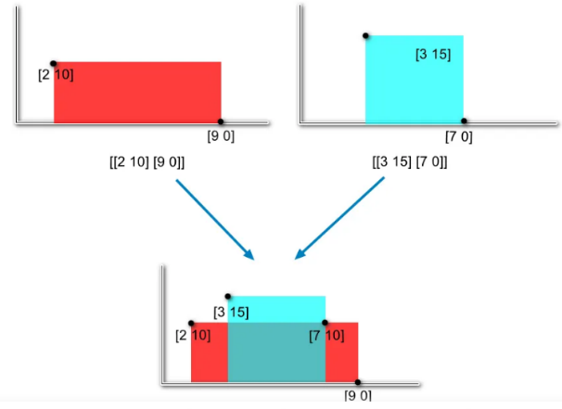
方法二：
(L, x, x)、(R, 0, 0)分别代表需要扫描的pos，二维坐标上的一条竖线
(-H, R) 通过堆排（堆栈内H=0的只有(0, inf)）维护， R<=pos过滤无效值，有效值内最大的H即代表当前最高
因此按照L, -H, R 从小到大排序

堆顶元素表示当前有效高度
from heapq import heappush, heappop
class Solution(object):
def getSkyline(self, buildings):
# add start-building events
# also add end-building events(acts as buildings with 0 height)
# and sort the events in left -> right order
events = [(L, -H, R) for L, R, H in buildings]
events += list({(R, 0, 0) for _, R, _ in buildings})
events.sort()
# res: result, [x, height]
# live: heap, [-height, ending position]
res = []
live = [(0, float("inf"))] # 这个初始值保证最后节点能加上
for pos, negH, R in events:
# 1, pop buildings that are already ended
# 2, if it's the start-building event, make the building alive
# 3, if previous keypoint height != current highest height, edit the result
while live[0][1] <= pos: heappop(live)
heappush(live, (negH, R))
if not res or res[-1][1] != -live[0][0]: # 初始化素（高度必不为0）或高度发生变化
res += [ [pos, -live[0][0]] ]
return res
- LC3244 Shortest Distance After Road Addition Queries II
我尝试用BFS优化思路来解决，依然TLE，看数据量时间复杂度需要O(NlogN)或O(N sqrtN)
class Solution:
def shortestDistanceAfterQueries(self, n: int, queries: List[List[int]]) -> List[int]:
adj = collections.defaultdict(int)
for i in range(n - 1):
adj[i] = i + 1
def get_step(start_node, target_node):
node, step = start_node, 0
while node != target_node:
node = adj[node]
step += 1
return step
seen = [0] * n
result = []
now_result = n - 1
for u, v in queries:
if seen[u] < v and v > adj[u]:
step = get_step(u, v)
now_result -= (step - 1)
adj[u] = v
seen[u:v + 1] = [v] * (v + 1 - u)
result.append(now_result)
return result
实际上只需要排序
class Solution:
def shortestDistanceAfterQueries(self, n: int, queries: List[List[int]]) -> List[int]:
arr = SortedList(list(range(n - 1)))
result = []
for i, j in queries:
# merge all edge between [i, j]
# == pop all node [i + 1, i + 2 ... j - 1]
idx1 = arr.bisect_left(i + 1)
idx2 = arr.bisect_right(j - 1) - 1
for idx in reversed(range(idx1, idx2 + 1)):
arr.pop(idx)
result.append(len(arr))
return result

- 双因子
求两个东西（主次优先级 或 同等优先级）的和或者积的最大分数最大分数，且两个东西并不是各自for循环，试着构造其中一个的递减，通过排序降掉1维。思想同有序矩阵找数。
    - LC1383 团队的最好表现
双因子：speed sum * min efficiency，因此按照efficiency,speed进行大到小排序
堆排长度限制k即维护k个最值
class Solution:
def maxPerformance(self, n, speed, efficiency, k):
h = []
res = sSum = 0
for e, s in sorted(zip(efficiency, speed), reverse=True):
heapq.heappush(h, s)
sSum += s
if len(h) > k:
sSum -= heapq.heappop(h)
res = max(res, sSum * e)
return res % (10 ** 9 + 7)
本题本质问题：最大子序列分数
本题构造nums2的递减更合适 模板
class Solution:
def maxScore(self, A, B, k):
total = res = 0
h = []
for a,b in sorted(list(zip(A, B)), key=lambda ab: -ab[1]):
heappush(h, a)
total += a
if len(h) > k:
total -= heappop(h)
if len(h) == k:
res = max(res, total * b)
return res
变题：如果没有min限制，仅求(a[i]+..a[j])*(b[i]+..b[j])则是组合问题
    - LC1996 虚弱的角色
两个维度同级关系，x[0]倒排x[1]正排
次元素正排可以应对 (2,1) (2,2) (1,3) (1,1)中(1,3)的判断

如果题目weak的判定条件从>改为≥，x[1]需要倒排了
双元素皆倒排，需要记录两个第二元素的最大值，且第一元素不同

class Solution:
def numberOfWeakCharacters(self, properties: List[List[int]]) -> int:
properties.sort(key=lambda x: (-x[0], x[1]))
ans = 0
curr_max = 0
for _, d in properties:
if d < curr_max:
ans += 1
else:
curr_max = d
return ans
  - LC11 容器最大盛水面积
模拟发现也是双因子变动求最值。
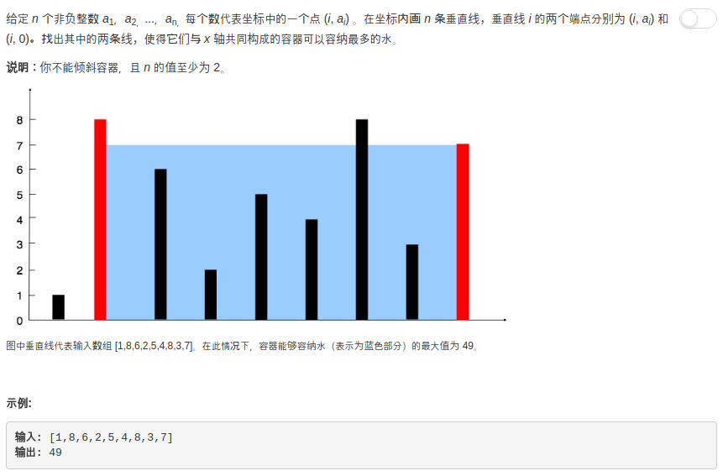
在由线段长度构成的数组中使用两个指针，一个放在开始，一个置于末尾。 此外，我们会使用变量 maxarea 来持续存储到目前为止所获得的最大面积。 在每一步中，我们会找出指针所指向的两条线段形成的区域，更新 maxarea，并将指向较短线段的指针向较长线段那端移动一步。最大乘积问题：宽度的变化可以单调，因此缩短宽度的同时试着找到更高盛水高度。想象 从左往右的递增、从右往左的一个递增子序列情况、中间是一到多个最高高度的柱子。
类似于 有序矩阵寻址某一值，先将其中一个因子最大。
复杂度分析：
时间复杂度：O(n)，一次扫描。
空间复杂度：O(1)，使用恒定的空间。
这种找更小/大值，想到也可以使用单调栈实现，不过不是很合适。
写法上没有在意是否是更大值，反而简化写法，时间复杂度不变。
class Solution:
def maxArea(self, height: List[int]) -> int:
if len(height) == 0:
return 0
max_area = 0
l_index = 0
r_index = len(height) - 1
while l_index != r_index:
this_area = (r_index - l_index) * min(height[l_index], height[r_index])
if max_area < this_area:
max_area = this_area
if height[l_index] <= height[r_index]:
l_index += 1
else:
r_index -= 1
return max_area
变题：容器所有盛水面积。即“接雨水”中没有柱子宽度。
直接一次遍历求柱子之间宽度即可

回溯
回溯本质上就是遍历图，常用递归
思考递归、while分别怎么写的

- N皇后问题（8皇后问题的衍生）
n皇后问题和全排列很像，而且全排列没有撇、捺的限制，程序写出来更简洁
两种解法：DFS回溯（递归或非递归）、位运算（解决大N下的运算慢问题）
对于八皇后的有效性检查，只需要考虑当前row的左上斜、上、右上斜
  - 输出任一一种可能
在递归写法中，返回下一层有效的索引来判断是否下一层成功
from typing import List
class Solution:
def solveNQueens(self, n: int) -> List[List[str]]:
board = [['.'] * n for _ in range(n)]
self.dfs(board, 0)
return board
def dfs(self, board: List[List[str]], row: int) -> int:
n = len(board)
for col in range(n):
# put the queen
board[row][col] = 'Q'
if col > 0: board[row][col - 1] = '.'
# check the board
if not self.check_board(board, row, col):
continue
# go to the next row
if row == n - 1:
return col
else:
next_row_index = self.dfs(board, row + 1)
if next_row_index == n:
board[row + 1][-1] = '.'
continue
else:
return col
return n
def check_board(self, board: List[List[str]], row: int, col: int) -> bool:
n = len(board)
for i in range(row):
# 竖着
if board[i][col] == 'Q': return False
# 左上斜
if col + i - row >= 0 and board[i][col + i - row] == 'Q': return False
# 右上斜
if col + row - i < n and board[i][col + row - i] == 'Q': return False
return True
if __name__ == '__main__':
o = Solution()
print(o.solveNQueens(4))
  - 所有可能结果
模板 下面写法的巧妙之处：
- 直接以queens列表统计结果，当发生回溯时下一次DFS会产生新的queens，通过len(queens)可以计算出row。
- 将棋盘的检查，浓缩成了一行的if语句。row-col代表左上右下，row+col代表右上左下。想象这是一个二维坐标（0,0）开始Y轴向下，左上斜y=x+b <=> y-x=b<=>x-y = -b <=> x-y+常量=b+常量，右上斜同理（也可以模拟一下发现row+col一直是常量）。因此len(queens)没有必要再减去一，作为真正的row参与判断。
# 如果并发queens(一维或二维数组), xy_dif, xy_sum作为入参；否则可以放到全局变量
def solveNQueens(self, n):
def DFS(queens, xy_dif, xy_sum):
if len(queens) == n:
result.append(queens)
return None
row = len(queens) -1 # 因此row不需要考虑冲突了
for col in range(n):
if col not in queens and row - col not in xy_dif and row + col not in xy_sum:
DFS(queens + [col], xy_dif + [row - col], xy_sum + [row + col])
result = []
DFS([], [], [])
return [["." * i + "Q" + "." * (n - i - 1) for i in sol] for sol in result]
思考上面如果改为输出一种结果，如何修改DFS？
上面模板还可以继续性能优化，因为用了in列表，本质上和写for循环判断做的比较次数一样，只是写法上更加简单。模板
class Solution:
def solveNQueens(self, n: int) -> List[List[str]]:
xy_col = [0] * n # 上
xy_diff = [0] * (2 * n - 1) # 左上斜
xy_sum = [0] * (2 * n - 1) # 右上斜
result = []
def DFS(queens): # 要么传行号，要么传queens顺便存一个结果，如果用xy_col存就要增加有一次遍历，失去了性能优化的目的
# nonlocal result, xy_col, xy_diff, xy_sum 这一行似乎不是必要的
row = len(queens)
if row == n:
result.append(queens)
return
for col in range(n):
xy_diff_index = n - row + col - 1 # 初始化的时候不要-1，这里也可以不要-1
xy_sum_index = row + col - 1
if not xy_col[col] and not xy_diff[xy_diff_index] and not xy_sum[xy_sum_index]:
xy_col[col] = xy_diff[xy_diff_index] = xy_sum[xy_sum_index] = 1
DFS(queens + [col])
xy_col[col] = xy_diff[xy_diff_index] = xy_sum[xy_sum_index] = 0
DFS([])
return [["." * i + "Q" + "." * (n - i - 1) for i in sol] for sol in result]
非递归方法：正常思路，8皇后意味者着8层嵌套循环。但如果不借助循环来回溯，而是自己控制往下走，一层while 1即可，循环的退出条件是“全部都走完”=>“每一层都到达了最后”=> “第一层索引走到index=N” 循环内使用stack。在校验上，可以复用col、xy_diff、xy_sum的思想。
简单位运算：上面我们又花了“in列表O(N)”为“O(1)的布尔数组索引判断”，可以将布尔数组转换为位存储。
n = 13
shu = pie = na = 0
count = 0
def DFS(row):
global count, shu, pie, na
for col in range(n):
j = row + col; k = n - 1 - row + col
if ((shu >> col) | (pie >> j) | (na >> k)) & 1: # 检查冲突
continue
if row == n - 1:
count += 1
else:
shu ^= (1 << col); pie ^= (1 << j); na ^= (1 << k) # 标记占用
DFS(row + 1)#row+1避免row冲突
shu ^= (1 << col); pie ^= (1 << j); na ^= (1 << k) # 清除标记
DFS(0)
深入位运算：一直都有同一个限制效率的因素：在搜索树的深处，能够放皇后的位置其实很少了，但我们一直都要试探每一列。能不能直接得知每一行上还有哪些列能够放置皇后，免去这个枚举的过程呢？位运算恰恰提供了这个可能！ lowbit 操作：a & -a可以提取出 a 中最右边一个 1 的位置，因为-a是~a+1。因此要想找到哪些位置没有放置八皇后，应该取反之后循环使用lowbit操作
n = 13
shu = pie = na = 0
count = 0
def DFS(row):
global count, shu, pie, na
available = ((1 << n) - 1) & ~(shu | (pie >> row) | (na >> (n - 1 - row)))
# 当前行还能放置皇后的列
while available: # 枚举可用的列
p = available & -available # p视为1<<col
available ^= p
if row == n – 1:
count += 1
else:
shu ^= p; pie ^= (p << row); na ^= (p << (n - 1 - row)) # 设置标记
DFS(row + 1)
shu ^= p; pie ^= (p << row); na ^= (p << (n - 1 - row)) # 清除标记
DFS(0)
使用位运算，这时候已经没有必要使用全局变量了，可以作为递归参数传入，从而不需要清除标记，else下三行合一。其次，把 pie 和 na 的含义改为「当前行有哪些列所在的撇或捺已被占用」，这样在计算当前行可用列时就不再需要移位运算了。在递归至下一行时，pie 需要右移 1 位 —— 当前行第 3 列所在的撇，是下一行第 2 列所在的撇；同理，na 则需要左移 1 位。
n = 13
count = 0
def DFS(row, shu, pie, na):
global count
available = ((1 << n) - 1) & ~(shu | pie | na) # 当前行还能放置皇后的列
while available: # 枚举可用的列
p = available & -available
available ^= p
if row == n - 1:
count += 1
else:
DFS(row + 1, shu | p, (pie | p) >> 1, (na | p) << 1) # 设置标记并移位
DFS(0, 0, 0, 0)
  - 总可能数
在dfs函数中增加一个参数引用外部的列表，存result。或者使用nonlocal、global。
class Solution:
def totalNQueens(self, n: int) -> int:
result = 0
def dfs(queens, xy_diff, xy_sum):
nonlocal result
row = len(queens)
if row == n:
result += 1
return
for col in range(n):
if col not in queens and row - col not in xy_diff and row + col not in xy_sum:
dfs(queens + [col], xy_diff + [row - col], xy_sum + [row + col])
dfs([], [], [])
return result
- 数独Suoku（更复杂的N皇后问题）
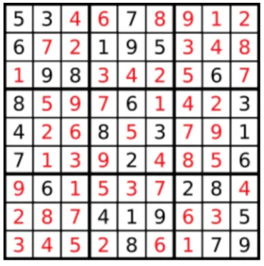
  - 数独的验证
验证每一行、列、九宫格，不要求斜着
因为数独不完整，存在.符号，因此本身校验成功但不一定是有效解
class Solution:
def isValidSudoku(self, board):
cv = collections.Counter(
x
for r, row in enumerate(board)
for c, v in enumerate(row)
if v != '.'
for x in ((v, r), (c, v), (r // 3, c // 3, v)) # 字符串类型
).values()
return len(cv) == 0 or 1 == max(cv)
优化：在中间发现max不为1的时候可以直接return False
  - 变题：如何校验八皇后
x+y、x-y、x、y 四个变量各自在各自的维度中校验，可以像“数独的验证”一样整合为大元组，可以四个set/array/bitmask等
  - 数独的任一结果搜索
超时：
def is_valid(board: List[List[str]]):
cc = collections.Counter()
for r, row in enumerate(board):
for c, v in enumerate(row):
if v == '.': continue
if cc[(v, r)] or cc[(c, v)] or cc[(r // 3, c // 3, v)]:
return False
cc.update([(v, r), (c, v), (r // 3, c // 3, v)])
return True
class Solution:
def solveSudoku(self, board: List[List[str]]) -> None:
for r, row in enumerate(board):
for c, v in enumerate(row):
if v != '.': continue
for tmp in range(1, 10): # range('1', '9'+1, 1) 不正确
board[r][c] = str(tmp)
if is_valid(board) and self.solveSudoku(board):
return True
board[r][c] = '.'
return False
return True # 遍历完没有返回false，说明找到了合适棋盘位置了
优化：
- solveSudoku每次递归都从头开始
- is_valid每次都从头开始计算，下面优化为局部计算，但还可以继续优化
class Solution:
def solveSudoku(self, board: List[List[str]]) -> None:
assert (self.backtrack(board, 0, 0))
return
def backtrack(self, board: List[List[str]], r: int, c: int) -> bool:
# Go to next empty space
while board[r][c] != '.':
c += 1
if c == 9: c, r = 0, r + 1
if r == 9: return True
# Try all options, backtracking if not work
for k in range(1, 10):
if self.isValidSudokuMove(board, r, c, str(k)):
board[r][c] = str(k)
if self.backtrack(board, r, c):
return True
board[r][c] = '.'
return False
def isValidSudokuMove(self, board: List[List[str]], r: int, c: int, cand: str) -> bool:
# Check row
if any(board[r][j] == cand for j in range(9)): return False
# Check col
if any(board[i][c] == cand for i in range(9)): return False
# Check block
br, bc = 3 * (r // 3), 3 * (c // 3)
if any(board[i][j] == cand for i in range(br, br + 3) for j in range(bc, bc + 3)): return False
return True
- LC 291 字符串模式匹配2
pattern = "abab", str = "redblueredblue"，判断是否每一个pattern都与str中唯一一串子串互相对应。别怕，不难。
class Solution:
def wordPatternMatch(self, pattern: str, target: str):
if len(pattern) == 0:
return len(target) == 0
for c in pattern: # for i in range(len(target))
if c in m:
if target.startswith(m[c]):
return self.wordPatternMatch(pattern[1:], target[len(m[c]):])
else:
return False
else:
for i in range(len(target)):
v = target[:i + 1]
if v in reversed_m:
continue
m[c] = v
reversed_m.add(v)
if self.wordPatternMatch(pattern[1:], target[len(v):]):
return True
else:
del m[c]
reversed_m.remove(v)
return False

投票对耗
堆栈是相邻字符相消，“LC649 ban人游戏”展示了两种元素不相邻互消

- 摩尔投票
  - 给定一个数组，寻找出现次数大于len/2的那个元素。要求O(N)时间,O(1)空间
如果存在这样的元素，因为是大于len/2，最多存在一个。想象成兵团战争，如果存在>len/2的兵团，那么不论其他兵团之间是否为敌（最差他们不敌对），最终1v1消耗之后，活下来的一定是。所以算法就是利用对耗思想，找出这样的值，最后判断一下是否该值统计>len/2，因为可能任何元素都没有大于len/2。
  - 变题：次数>len/3的所有元素（>=len/2转>len3再验证 解决限制空间复杂度）
2个变量承载，比>len2多出一个变量“缓冲”从而减少了一次抵消。只有当出现预期外的元素时，如果三个元素均不相同，则相互抵消1次，否则各自加各自的。
最后需要check一下。正确寻找前提：至少存在两个数量>len/3
class Solution:
def majorityElement(self, nums: List[int]) -> List[int]:
ans = []
element1, element2 = 0, 0
vote1, vote2 = 0, 0
for num in nums:
# 如果该元素为第一个元素，则计数加1
if vote1 > 0 and num == element1:
vote1 += 1
# 如果该元素为第二个元素，则计数加1
elif vote2 > 0 and num == element2:
vote2 += 1
# 选择第一个元素
elif vote1 == 0:
element1 = num
vote1 += 1
# 选择第二个元素
elif vote2 == 0:
element2 = num
vote2 += 1
# 如果三个元素均不相同，则相互抵消1次
else:
vote1 -= 1
vote2 -= 1
cnt1, cnt2 = 0, 0
for num in nums:
if vote1 > 0 and num == element1:
cnt1 += 1
if vote2 > 0 and num == element2:
cnt2 += 1
# 检测元素出现的次数是否满足要求
if vote1 > 0 and cnt1 > len(nums) / 3:
ans.append(element1)
if vote2 > 0 and cnt2 > len(nums) / 3:
ans.append(element2)
return ans
- LC649 ban人游戏
DDRRR
第一轮：.D..R
第二轮: .D... => D胜出

处理循环数组index例题 相消想到堆栈，结合循环数组想到队列
时间复杂度，因为每次相消最差（每个消除都生效）也会消除一半，即O(NlogN)
环状数组循环遍历：
停止遍历条件：全为.符号，可以为优化通过map记录count==len
队列记录索引：
class Solution:
def predictPartyVictory(self, senate: str) -> str:
rQ = deque()
dQ = deque()
for i, c in enumerate(senate):
if c == "R":
rQ.append(i)
else:
dQ.append(i)
while dQ and rQ:
d, r = dQ.popleft(), rQ.popleft()
if d < r:
dQ.append(d + len(senate))
else:
rQ.append(r + len(senate))
return "Radiant" if rQ else "Dire"
- LC1049 石头相消，最后一个石头的最小重量
石头相消，求最后一块石头最小重量 => 分别给一对石头前增加正负号=>石头分重量最接近的两堆，求最小差值
，A+B = sum(all) 求|A-B| => 假设B更小，即求 sum(all)-B-B
模板
- 转dp
- 并不是寻找最后最接近sum//2，而是直接abs(sum-i-i)
# 选择是随意的，因此不会是区间型DP
class Solution:
def lastStoneWeightII(self, A):
dp = {0}
sumA = sum(A)
for a in A:
dp |= {a + i for i in dp} # 动态规划累加和
return min(abs(sumA - i - i) for i in dp) # min里不需要加[]
LC956 动态规划O(N^2)，每次记录差值map，不是在已有map上更新，而是替换掉原来map（已有map更新意味着求石头不一定用完的差值，替换求石头全用的差值）。

二叉树相关
最常见的开头三行，遍历root的话。这样不需要走的时候判断孩子是否为空。
result = []
if not root: # 对于叶子节点，这一行会执行两边，因此如果统计与叶子节点有关不能在这个if下进行逻辑，而应该not root.left and not root.right
return result

完全二叉树complete binary tree：在完全二叉树中，除了最底层节点右边可能没填满外，其余每层节点数都达到最大值。若最底层为第 h 层，则该层包含 1~ 2^(h-1) 个节点。大部分堆是一个完全二叉树，因为方便索引。
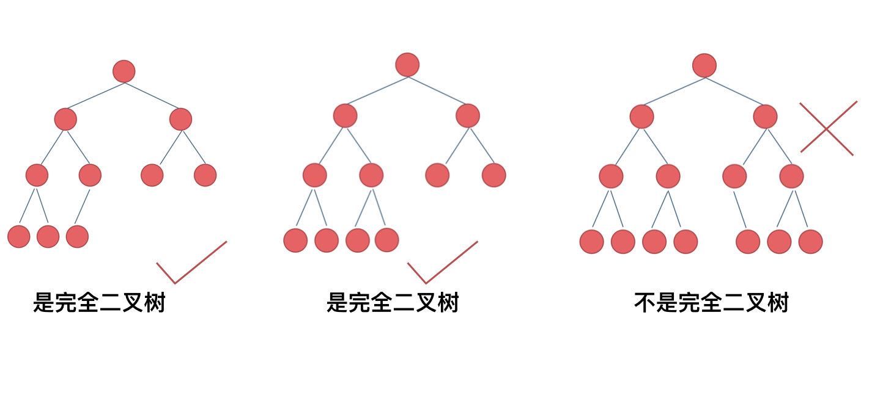
数组可以表示完全二叉树
root从index=0开始 例如0、1、2
父求子 2*i+1、2*i+2
子求父 (i-1)//=2
root从index=1开始 例如1、2、3
父求子2*i、2*i+1
子求父 i//=2

满二叉树，填充满每一层
二叉搜索树BST是一个有序树，不一定是完全二叉树。若它的左子树不空，则左子树上所有结点的值均小于它的根结点的值；若它的右子树不空，则右子树上所有结点的值均大于它的根结点的值；它的左、右子树也分别为二叉排序树。因此二叉搜索树的中序遍历结果 就是一个有序数组。二叉搜索树中的构建中，对于规则要么小于要么大于，一定不会包含等于，不然树不好构建。判断一颗二叉树是否符合BST：
- 判断中序遍历是否有序，判断结果或者在过程中判断。如果是后者，初始化使用范围外最小值 或者 最左节点 或者 None（遇到第一个数就替换，不要用not因为0可能是有效值）。
- 父祖节点对子：在递归的时候，用两对数组或最值参数，记录父节点中应当比自己小/大的值，在节点内进行check。
- 子孙节点对父：通过返回值记录子树最值 进行 比较
平衡height-balanced二叉搜索树：又被称为AVL（Adelson-Velsky and Landis）树，且具有以下性质：它是一棵空树或它的左右两个子树的最大高度的差绝对值不超过1，并且左右两个子树都是一棵平衡二叉树。通过保证树的深度，来保证搜索时最差性能。C++中map、set、multimap，multiset的底层实现都是平衡二叉搜索树，所以map、set的增删操作时间时间复杂度是logn，注意我这里没有说unordered_map、unordered_set，unordered_map、unordered_map底层实现是哈希表。
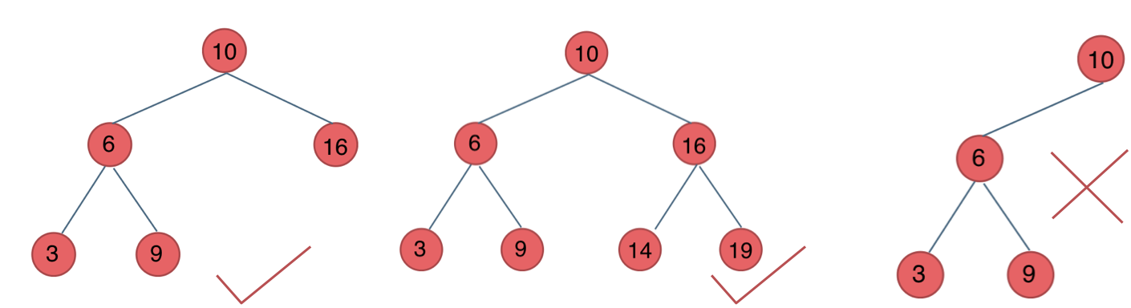
红黑树是一种弱平衡二叉树（由于是弱平衡，可以看到，在相同的节点情况下，AVL树的高度低于红黑树），相对于要求严格的AVL树来说，它的旋转次数少，所以对于搜索，插入，删除操作较多的情况下，我们就用红黑树。
堆排/优先队列是树，堆是图的一种还有斐波那契堆

深度与高度区别（实现上 递归比非递归方便）
一个上->下传参实现，DFS可以通过外部参数控制
一个下->上递归返回值实现，比如“判断平衡二叉树”需要计算高度

树序列化
- bfs
- array: 前/后序+中序

传参与返回值：
传参：之前题目都是定好函数签名导致缺少传参考虑，要自己想下函数签名
函数内用到的都可以作为参数。传参即带入上层路径信息 或 像N皇后操作外部棋盘满足条件快照一份当结果
传node，则可以通过node操作node.left、node.right。DFS 几棵树就几个node，比如“判断树是否对称”是两树问题。
统一迭代法对于双树问题，能处理但别扭

返回值：
返回值是返回下层信息的一种方式，子树与子树返回值需要合并。只有DFS能用返回值来实现一些逻辑，比如“合并二叉树”中通过返回值返回节点来赋值，而不是直接父操作子。统一迭代写法、BFS都不合适。
对于需要父操作子（node.left=xxx）。使用返回值则，if node考虑本层即可。不使用返回，则要考虑下层if node.left/right。

对于二叉树上找到某一个节点的路径（父祖节点列表；LLRR这种相对root节点的走法）。如果用传参实现，增加一个路径记录参数，需要返回值表示是否不再递归；如果用返回值实现，需要两个返回值——路径、是否找到节点，在python可以用路径=None表示未找到节点，路径=[]表示找到当前节点。

- 二叉树的遍历

前/中/后序： 叫法 正是“中”与“左右”的关秀，因为中处理节点
写法上：前即往前走；后即往后走；中即处理节点
对于中序遍历的结果，就像是将数组提起成二叉树。多叉树 没有中序遍历，题目一前序遍历，题目二后序遍历。
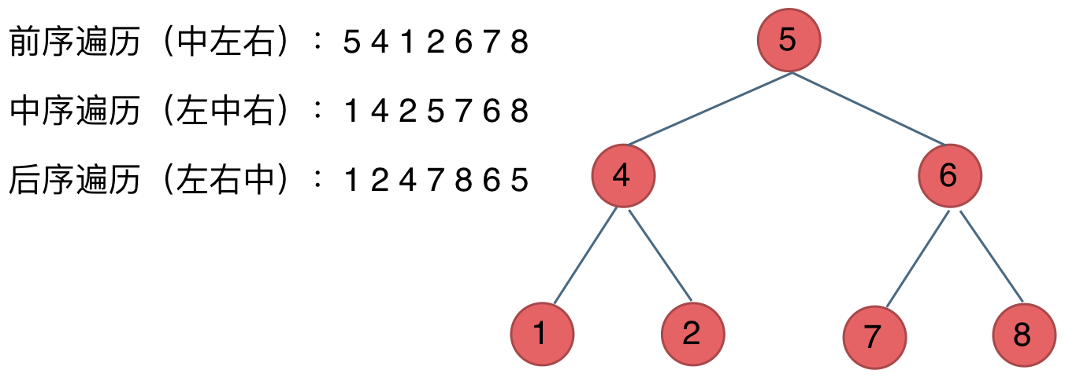
树=根+左子树+右子树，每一个DFS是路径，树也是图所以图遍历类似

深度优先遍历dfs：常见会用“递归”，递归是基于函数堆栈的，遍历可以通过堆栈转换为循环。
递归写法 模板递归是一开始判断 self==NULL return，而不是走的时候判断孩子
前序遍历 preorder traversal：
class Solution {
public:
void traversal(TreeNode* cur, vector<int>& vec) {
if (cur == NULL) return;
vec.push_back(cur->val); // 中
traversal(cur->left, vec); // 左
traversal(cur->right, vec); // 右
}
vector<int> preorderTraversal(TreeNode* root) {
vector<int> result;
traversal(root, result);
return result;
}
};
中序遍历 postorder traversal：
void traversal(TreeNode* cur, vector<int>& vec) {
if (cur == NULL) return;
traversal(cur->left, vec); // 左
vec.push_back(cur->val); // 中
traversal(cur->right, vec); // 右
}
后序遍历：
void traversal(TreeNode* cur, vector<int>& vec) {
if (cur == NULL) return;
traversal(cur->left, vec); // 左
traversal(cur->right, vec); // 右
vec.push_back(cur->val); // 中
}
二叉树统计节点递归简化
class Solution:
def countNodes(self, root: TreeNode) -> int:
if not root:
return 0
return 1 + self.countNodes(root.left) + self.countNodes(root.right)
基于堆栈迭代遍历 每次函数调用在pre时机是push，在post时机是pop，第一次调用函数就是放入根节点到堆栈，打印数值就需要pop。但是不能用递归模拟出后序遍历需要特殊处理，因为正常模拟是没有办法初始化栈的。
前序迭代遍历：对于上图中二叉树
5 # 初始化：第一次进入函数存入，但因为第一句就是打印于是弹出
- 6, 4 # 调用右侧子树自身函数 在调用左侧子树自身函数 之后，因此先存入右子树再存入左子树
- 6, 2, 1
- 6, 2
- 6
- 8, 7
- 8
中序迭代遍历:
5, 4, 1 # 进入函数，并连续push左子树
- 5, 4
- 5, 2
- 5
- 6, 7 # 初始化：如果pop出的节点有右子树就push进去，如果这个右子树存在它的左子树就连续push。后面是在初始化子树的栈。
- 6
- 8
# https://leetcode.com/problems/minimum-absolute-difference-in-bst/
class Solution:
def getMinimumDifference(self, root: TreeNode) -> int:
stack = []
cur = root
pre = None
result = float('inf')
while cur or stack:
if cur: # 指针来访问节点，访问到最底层
stack.append(cur)
cur = cur.left
else: # 逐一处理节点
cur = stack.pop()
if pre: # 当前节点和前节点的值的差值
result = min(result, cur.val - pre.val)
pre = cur
cur = cur.right
return result
后序迭代遍历：
涉及到了连续的push与pop，但是又不能使用递归，因此实际写法只能“先序遍历是中左右---->调整代码顺序为中右左（调整前序迭代遍历）---->反转数组得到后序遍历左右中”。反转数组的时候反转整个数组即可，不需要分段考虑。这里的思路非常有趣，你并不是真傻傻按照题目给的顺序输出结果，而是将常见解法结果reverse。
统一迭代写法： 迭代法运行速度比递归快，而且一旦树的高度过高 递归耗内存
用栈代替递归难受在于pop时这个元素的子节点还不在栈中，就不能单纯将它拿来print，不同遍历需要按照不同方式塞入子元素信息来 “初始化子树的堆栈”。 下面这种思路就是将print与提取子信息拆开，这样写法上与递归一样，更换一下代码顺序就可以产生不同的DFS结果。
思路：第一次pop目标节点（非None后面），不print仅提取子信息并放回（以合适的顺序放入它的两个子节点与它，放它时要在它后面跟一个None）。如果pop遇到None就连着走，并且此时下一个被pop的元素仅执行print。
统计高度的写法，只能基于后序遍历
def getDepth(root):
st = []
if root: st.append(root)
depth = 0
result = 0
while st:
node = st.pop()
if node: # 后序遍历
st.append(node) # 中
st.append(None)
depth += 1
if node.right: st.append(node.right) # 右
if node.left: st.append(node.left) # 左
else:
node = st.pop()
# 处理节点写在这里，如果写在上面，只有前序遍历是对的
depth -= 1
result = max(result, depth)
return result
前序统一迭代遍历：
5
- 6, 4, 5, None # 5被pop并加None塞回，仅为提取子信息
- 6, 4 # 5被pop并打印
- 6, 2, 1, 4, None
- 6, 2, 1
- 6, 2, 1, None
- 6, 2
- 6, 2, None
- 6
- ....
中序统一迭代遍历：
5
- 6, 5, None, 4 # 5被pop并加None塞回，仅为提取子信息
- 6, 5, None, 2, 4, None, 1
- 6, 5, None, 2, 4, None, 1, None
- 6, 5, None, 2, 4, None
- 6, 5, None, 2
- 6, 5, None, 2, None
- 6, 5, None
- 6
- ...
后序统一迭代遍历：
5
- 5, None, 6, 4 # 将左右中倒过来塞入栈中
- 5, None, 6, 4, None, 2, 1
- 5, None, 6, 4, None, 2, 1, None
- 5, None, 6, 4, None, 2, None
- 5, None, 6, None, 8, 7
- 5, None, 6, None, 8, 7, None
- 5, None, 6, None, 8, None
- 5, None, 6, None
- 5, None
- done
广度优先遍历bfs/层次遍历（Level Order Traversal）：用队列记录每一层元素，循环。写法上
- 【单个节点删除】全取出来到数组中，用一个再塞回去它的子节点。python可以使用collections.deque的popleft() 优于 列表的pop(0)。这时候有两种做法：a) len()记录长度快照，见下方模板 b) 每一个+深度组成元组。
- 【层层批量删除】因为python就可以用列表实现队列，因此记录本层end index，到时候一次性删除 ，不过python以索引截断数组是复制一个新数组。
- 【不删除，索引控制范围】还有一种想法，只用索引控制范围，不删元素 来避免删除元素中复制列表的开销。这个想法不对，因为我们推出程序的条件是while que（当队列中还存在元素）。

层次遍历题目
# Definition for a binary tree node.
# class TreeNode:
# def __init__(self, val=0, left=None, right=None):
# self.val = val
# self.left = left
# self.right = right
class Solution:
def levelOrder(self, root: Optional[TreeNode]) -> List[List[int]]:
result = []
if root is None:
return result
que = [root]
while que:
this_level_result = []
this_level_length = len(que)
for i in range(0, this_level_length):
this_level_result.append(que[i].val)
if que[i].left: que.append(que[i].left)
if que[i].right: que.append(que[i].right)
result.append(this_level_result)
que = que[this_level_length:]
return result
上面有一行que[this_level_length:]，可能会因此导致超时，模板优化成下面这样，或者使用collections.deque([root])的.popleft()、append()、extend() 相比list的好处是，list的pop(0)是O(n)复杂度，deque的popleft()是O(1)复杂度。
class Solution:
def findBottomLeftValue(self, root: Optional[TreeNode]) -> int:
result = 0
if not root:
return result
que = [root]
while que:
result = que[0].val
# for的范围 不受que增长影响，但这里不能写in que
for _ in range(len(que)):
node = que.pop(0)
if node.left: que.append(node.left)
if node.right: que.append(node.right)
return result
- 层次遍历题目II
转换为熟悉的题目，reverse结果即可，不要老老实实想着按顺序输出
- 填充每个节点的下一个右侧节点指针
层次遍历
class Solution:
def connect(self, root: 'Optional[Node]') -> 'Optional[Node]':
if not root:
return root
que = deque([root])
node = None
while que:
for _ in range(len(que)):
node = que.popleft()
if que: node.next = que[0]
if node.left: que.append(node.left)
if node.right: que.append(node.right)
if node: node.next = None
return root
另一种非层次遍历的写法：利用本层next构造下一层next，将本层当做一个链表来看待。
# 链表解法
class Solution:
def connect(self, root: 'Node') -> 'Node':
if not root:
return None
first = root
while first: # 遍历每一层
dummyHead = Node() # 为下一行创建一个虚拟头节点，相当于下一行所有节点链表的头结点(每一层都会创建)；
tail = dummyHead # 为下一行维护一个尾节点指针（初始化是虚拟节点）
cur = first
while cur: # 遍历当前层的节点
if cur.left: # 链接下一行的节点
tail.next = cur.left
tail = tail.next
if cur.right:
tail.next = cur.right
tail = tail.next
cur = cur.next # cur同层移动到下一节点
first = dummyHead.next # 此处为换行操作，更新到下一行
return root
- 树的最大深度
最大深度就是最大层数，可以使用层次遍历，也可以使用深度遍历并统计最大值。时间复杂度一样O(N)，所有节点需要走一遍，可能面试官会让你用不同的遍历方式 或者 遍历方式的写法（深度遍历的递归、迭代写法） 来写这道题目。
DFS递归：
# Definition for a binary tree node.
# class TreeNode:
# def __init__(self, val=0, left=None, right=None):
# self.val = val
# self.left = left
# self.right = right
class Solution:
def maxDepth(self, root: Optional[TreeNode]) -> int:
max_depth = 0
def dfs(node: Optional[TreeNode], depth: int):
nonlocal max_depth # 引用外部变量
if node == None:
return
max_depth = max(max_depth, depth)
dfs(node.left, depth + 1)
dfs(node.right, depth + 1)
dfs(root, 1)
return max_depth
DFS堆栈统一迭代法：只能用后序遍历统计深度了，不推荐
理解成“走”和“取”两步拆开了
用堆栈反而不好做，因为这时候 为了拿到深度，需要将TreeNode与depth组成一个新的结构体放到堆栈中。其实可以这么写：
def getDepth(self, cur):
st = []
if cur:
st.append(cur)
depth = 0
result = 0
while st:
node = st.pop()
if node:
st.append(node) # 中
st.append(None)
depth += 1
if node.right: st.append(node.right) # 右
if node.left: st.append(node.left) # 左
else:
node = st.pop()
print(node.val)
depth -= 1
result = max(result, depth)
return result
- 树的最小深度
“深度” “叶子节点的层数”。因此用BFS、DFS都能解决问题。
# Definition for a binary tree node.
# class TreeNode:
# def __init__(self, val=0, left=None, right=None):
# self.val = val
# self.left = left
# self.right = right
class Solution:
def minDepth(self, root: Optional[TreeNode]) -> int:
result = 0
def bfs(node: Optional[TreeNode], depth: int):
nonlocal result
if not node:
return
if not node.left and not node.right:
if not result:
result = depth
else:
result = min(result, depth)
if node.left: bfs(node.left, depth+1)
if node.right: bfs(node.right, depth+1)
bfs(root, 1)
return result
- 遍历综合考题
如果是判断两个树的XX，那么递归设置两个node参数（同链表加减）一起走即可。如果是非递归写法的话，需要两条队列。
特殊节点题目如叶子节点，关注判断条件

  - 合并二叉树
两个树的操作最简单的常规写法就是通过双node递归函数，而且本题前、中、后遍历都行。

都需要父操作子
如果不想新建一个树
- 传2个node参数，直接基于node改，判断条件为下层if node.left/right
- 传2个node参数+返回值，判断条件为本层if node
如果想要对结果新建一个树，节点仅在一方存在时需要用到copy.deepcopy()
- 传3个node参数一起走
- 传2个node参数+返回值作为新建参数
# Definition for a binary tree node.
# class TreeNode:
# def __init__(self, val=0, left=None, right=None):
# self.val = val
# self.left = left
# self.right = right
class Solution:
def mergeTrees(self, root1: Optional[TreeNode], root2: Optional[TreeNode]) -> Optional[TreeNode]:
if not root1 and not root2:
return None
elif not root1 and root2:
return root2
elif root1 and not root2:
return root1
else:
return TreeNode(root1.val+root2.val, self.mergeTrees(root1.left, root2.left), self.mergeTrees(root1.right, root2.right))
但是本题也可以使用层次遍历的迭代法，两种思路
- 用NULL占住空位，实现满二叉树
- if-else 在必要的时候，位于父，处理子。但无法处理本层，只能处理下层两个子节点。
class Solution:
def mergeTrees(self, root1: TreeNode, root2: TreeNode) -> TreeNode:
if not root1:
return root2
if not root2:
return root1
queue = deque()
queue.append(root1)
queue.append(root2)
while queue:
node1 = queue.popleft()
node2 = queue.popleft()
# 更新queue
# 只有两个节点都有左节点时, 再往queue里面放.
if node1.left and node2.left:
queue.append(node1.left)
queue.append(node2.left)
# 只有两个节点都有右节点时, 再往queue里面放.
if node1.right and node2.right:
queue.append(node1.right)
queue.append(node2.right)
# 更新当前节点. 同时改变当前节点的左右孩子.
node1.val += node2.val
if not node1.left and node2.left:
node1.left = node2.left
if not node1.right and node2.right:
node1.right = node2.right
return root1
  - 翻转二叉树
因为涉及到left、right对换，因此前序、后序可用，中序需慎用
也因为涉及到子节点操作，因此只能是从父操作子，而不能子操作自己（递归函数不能涉及为两个参数 传递left、right两个node）。将print换成了“对每一个树交换两子树”。
BFS
需父操作子
DFS递归写法（前序遍历）：
class Solution:
def invertTree(self, root: Optional[TreeNode]) -> Optional[TreeNode]:
if root==None:
return
root.left, root.right = root.right, root.left
self.invertTree(root.left)
self.invertTree(root.right)
return root
DFS统一迭代写法（前序遍历）：模板
class Solution:
def invertTree(self, root: Optional[TreeNode]) -> Optional[TreeNode]:
if root == None:
return
stack = [root]
while stack:
node = stack.pop()
if node:
if node.right: stack.append(node.right)
if node.left: stack.append(node.left)
stack.append(node)
stack.append(None)
else: # is None
node = stack.pop()
node.left, node.right = node.right, node.left
return root
  - 二叉树路径
递归法：
我想着N皇后那道题，所以直接将 参数设定为节点数组。除此之外，还可以 将node、path作为参数，在递归中直接拼接path，恰好这样不需要截断字符串。
class Solution:
def binaryTreePaths(self, root: Optional[TreeNode]) -> List[str]:
result = []
if not root:
return result
def DFS(nodes):
this_node = nodes[-1]
if this_node.left: DFS(nodes + [this_node.left])
if this_node.right: DFS(nodes + [this_node.right])
if not this_node.left and not this_node.right:
result.append('->'.join([str(node.val) for node in nodes]))
DFS([root])
return result
递归迭代法：
我们需要一个地方能存递归过程中的参数，要么将root和其他参数再绑定成一个结构体 用一个队列，要么用两个队列 同步push、pop。
class Solution:
def binaryTreePaths(self, root: TreeNode) -> List[str]:
# 题目中节点数至少为1
stack, path_st, result = deque([root]), deque(), []
path_st.append(str(root.val))
while stack:
cur = stack.pop()
path = path_st.pop()
# 如果当前节点为叶子节点，添加路径到结果中
if not (cur.left or cur.right):
result.append(path)
if cur.right:
stack.append(cur.right) # 两个结构或者用元组存到一个结构中
path_st.append(path + '->' + str(cur.right.val))
if cur.left:
stack.append(cur.left)
path_st.append(path + '->' + str(cur.left.val))
return result
  - 左叶子节点求和
不管什么样的遍历，都走一遍就行。逻辑上是判断是直接计算左子节点，而不是判断自己是不是左子节点，这样不需要标记传参
不标记递归：
class Solution:
def sumOfLeftLeaves(self, root: TreeNode) -> int:
if not root:
return 0
cur_left_leaf_val = 0
if root.left and not root.left.left and not root.left.right:
cur_left_leaf_val = root.left.val
return cur_left_leaf_val + self.sumOfLeftLeaves(root.left) + self.sumOfLeftLeaves(root.right)
标记递归： 标记递归改迭代的话，需要使用两个栈或队列 同步push、pop
class Solution:
def sumOfLeftLeaves(self, root: Optional[TreeNode]) -> int:
result = 0
def DFS(node: Optional[TreeNode], is_left: bool):
nonlocal result
if not node:
return
DFS(node.left, True)
DFS(node.right, False)
if is_left and not node.left and not node.right:
result += node.val
DFS(root, False)
return result
迭代法：
class Solution:
def sumOfLeftLeaves(self, root: TreeNode) -> int:
"""
Idea: Each time check current node's left node.
If current node don't have one, skip it.
"""
stack = []
if root:
stack.append(root)
res = 0
while stack:
# 每次都把当前节点的左节点加进去.
cur_node = stack.pop()
if cur_node.left and not cur_node.left.left and not cur_node.left.right:
res += cur_node.left.val
if cur_node.left:
stack.append(cur_node.left)
if cur_node.right:
stack.append(cur_node.right)
return res
  - 判断是否存在root-to-leaf的和为某值
前序遍历，本题没有办法使用返回值递归，只能加参数以双参数递归
我老老实实求和，多写了一个DFS函数
class Solution:
def hasPathSum(self, root: Optional[TreeNode], targetSum: int) -> bool:
def DFS(node, add_sum) -> bool:
if not node:
return False
add_sum = add_sum+node.val
if not node.left and not node.right and add_sum == targetSum:
return True
else:
return DFS(node.left, add_sum) or DFS(node.right, add_sum)
return DFS(root, 0)
实际上，基于减法，直接用原函数即可。
class Solution:
def hasPathSum(self, root: Optional[TreeNode], targetSum: int) -> bool:
if not root:
return False
if not root.left and not root.right and root.val == targetSum:
return True
targetSum -= root.val
return self.hasPathSum(root.left, targetSum) or self.hasPathSum(root.right, targetSum)
  - 切分二叉树成两棵树，并计算最大乘积
问题的关键在于如何切分，只需要将任何一个节点当做子树头结点摘除
优化：总和固定求最大乘积、使用set避免重复计算
我的答案
class Solution:
def maxProduct(self, root: Optional[TreeNode]) -> int:
sum_store = []
def DFS(node: Optional[TreeNode]):
if not node: return
s = 0
if node.left:
DFS(node.left)
s += node.left.val
if node.right:
DFS(node.right)
s += node.right.val
node.val = s + node.val
sum_store.append(node.val)
sum_tree = copy.deepcopy(root)
DFS(sum_tree)
best_split = sum_store[-1] // 2
min_sub = sum_store[-1]
choose_num = 0
for num in sum_store:
if min_sub > abs(num - best_split):
min_sub = abs(num - best_split)
choose_num = num
return choose_num * (sum_store[-1] - choose_num) % int(1e9 + 7)
更好的python写法
class Solution:
def maxProduct(self, root: TreeNode) -> int:
def dfs(node):
if not node: return 0
res = node.val + dfs(node.left) + dfs(node.right)
nodeSums.add(res)
return res
nodeSums = set()
treeSum = dfs(root)
n = min(nodeSums, key=lambda x: abs(x - treeSum / 2))
return n * abs(n - treeSum) % 10**9+7
  - 祖节点与子节点最大差值
祖子关系是对于路径而言，路径聚合为树

方法一：在递归参数中传递最大、最小值，走完一条路（走过叶子节点）计算差值并返回，进行不同路径的最大差值比较。
class Solution:
def maxAncestorDiff(self, root: Optional[TreeNode], mn=100000, mx=0) -> int:
return max(self.maxAncestorDiff(root.left, min(mn, root.val), max(mx, root.val)), \
self.maxAncestorDiff(root.right, min(mn, root.val), max(mx, root.val))) \
if root else mx - mn
方法二：子节点返回 子树中最大值与最小值
  - LC124 最大和二叉树路径
路径肯定有一个LCA公共祖先结点的根，路径=根+左子树路径+右子树路径
class Solution:
def maxPathSum(self, root: TreeNode) -> int:
max_path = float("-inf")
def get_max_gain(node):
nonlocal max_path
if node is None:
return 0
gain_on_left = max(get_max_gain(node.left), 0)
gain_on_right = max(get_max_gain(node.right), 0)
current_max_path = node.val + gain_on_left + gain_on_right
max_path = max(max_path, current_max_path)
return node.val + max(gain_on_left, gain_on_right)
get_max_gain(root)
return max_path
  - 监控二叉树
状态机的动态规划：以返回值来记录子节点状态，来判断当前节点状态。
贪心（就像是不停删除叶子节点）：从下往上走，因此使用后序遍历（或者通过层次遍历得到各层头指针，虽然遍历顺序不同层次遍历，也是从下往上）。只要存在子节点没有被covered，就在本节点按摄像机监控。最后，如果没有parent节点，且本节点没有被covered，需要加一个摄像机。
class Solution:
def minCameraCover(self, root: Optional[TreeNode]) -> int:
m = collections.defaultdict(int)
m[None] = 1 # covered
# 2表示被set
# 后序遍历
def dfs(node):
r = 0
if node.left: r += dfs(node.left)
if node.right: r += dfs(node.right)
# 第一条规则是本题的关键
if node.left not in m or node.right not in m:
m[node] = 2
m.setdefault(node.left, 1)
m.setdefault(node.right, 1)
return r + 1
elif m[node.left] == 1 and m[node.right] == 1:
return r
elif m[node.left] == 2 or m[node.right] == 2:
m[node] = 1
return r
result = dfs(root)
if not root in m:
result += 1
return result

class Solution(object):
def minCameraCover(self, root):
self.ans = 0
covered = {None}
def dfs(node, par = None):
if node:
dfs(node.left, node)
dfs(node.right, node)
if (par is None and node not in covered or
node.left not in covered or node.right not in covered):
self.ans += 1
covered.update({node, par, node.left, node.right})
dfs(root)
return self.ans
也可以从底层开始层次遍历，使用层次遍历先记录下每一层再到着走

  - LC1110 批量 删除节点
操作节点有两种思路：
1. 通过父节点操作子节点
2. 直接操作子节点，然后通过递归返回值改变父节点
在本题中，第1种很难写，如果先记录一批父节点（需一起记录操作左子还是操作右子），其次如果需要删除的节点如果存在父子关系最后还需要一波处理。因此使用第2种，在递归的时候对于是否记录只看当前递归本子树。

后序遍历。其他遍历都会提前导致分裂，不容易在一个完整遍历周期内解决问题。
类似监控二叉树，其实需要的是自下而上（后序遍历、层次遍历等）
class Solution:
def delNodes(self, root: Optional[TreeNode], to_delete: List[int]) -> List[TreeNode]:
to_delete_set = set(to_delete)
res = []
def dfs(root):
if not root: return None
root.left = dfs(root.left)
root.right = dfs(root.right)
if root.val in to_delete_set:
if root.left: res.append(root.left)
if root.right: res.append(root.right)
return None
return root
if dfs(root) is not None:
res.append(root)
return res
增加参数，传递父节点是否删除，从而允许任何一种遍历实现
class Solution:
def delNodes(self, root: Optional[TreeNode], to_delete: List[int]) -> List[TreeNode]:
to_delete_set = set(to_delete)
res = []
def helper(node, is_root):
if not node: return None
root_deleted = node.val in to_delete_set
if is_root and not root_deleted:
res.append(node)
node.left = helper(node.left, root_deleted)
node.right = helper(node.right, root_deleted)
return None if root_deleted else node
helper(root, True)
return res

- 环形检测
环使用DFS而不是BFS
    - LC802 找到安全节点
预染色/状态机/状态标记 模板
A node is a terminal node if there are no outgoing edges. A node is a safe node if every possible path starting from that node leads to a terminal node (or another safe node).
这样的定义说明unsafe node存在路径可以走到环中（即走不到终点节点）
0 表示未走过
1 表示 走过
2 表示 safe or teminal node
3表示 unsafe
class Solution:
def eventualSafeNodes(self, graph: List[List[int]]) -> List[int]:
m = collections.defaultdict(list)
def dfs(node):
if m[node]: # 类似于二叉树dfs中对叶子节点的终止条件
return m[node]
if len(graph[node]) == 0:
m[node] = 2
return 2 # 安全节点
m[node] = 1 # 已经走过
for next_node in graph[node]:
next_value = dfs(next_node)
if next_value == 1:
m[node] = 3
return 3 # 失败
elif next_value == 2:
continue
elif next_value == 3:
m[node] = 3
return 3
m[node] = 2 # 安全节点
return 2
for i in range(len(graph)):
dfs(i)
return sorted([k for k, v in m.items() if v == 2])

下面写法简略
class Solution:
def eventualSafeNodes(self, graph):
color = [0] * len(graph)
def dfs(i):
if color[i]: return color[i] == 1
color[i] = 2 # 不能直接用数组默认值表示“不安全态”，需区分是否遍历
for j in graph[i]:
if not dfs(j): return False
color[i] = 1
return True
for i in range(len(graph)): dfs(i)
return [i for i, v in enumerate(color) if v == 1]
    - LC207 是否可以完成所有课程
找环：
找入度为0的点，走一遍，看有没有没走到的节点 或 走到走过的节点
每一个节点尝试作为起点走一遍，看是否有环
如果只需要判断是否有环，除了用枚举值作为状态机标记，还可以看自己是否走了够久（走的步数超过了所有节点个数）。
class Solution:
def canFinish(self, numCourses: int, prerequisites: List[List[int]]) -> bool:
color = [0] * numCourses
graph = collections.defaultdict(list)
for target_node, from_node in prerequisites:
graph[from_node].append(target_node)
def dfs(i: int):
if color[i]: return color[i] == 1
color[i] = 2
for j in graph[i]:
if not dfs(j): return False
color[i] = 1
return True
for i in range(numCourses):
if not dfs(i):
return False
return True
- 节点距离
    - LC863 距离K的节点有哪些
BFS、DFS（参数或者返回值）都不能解决问题，本质受二叉树数据结构限制
- 二叉树转图（邻接表）
模板 二叉树转邻接表，再对邻接表进行层次遍历
class Solution:
def distanceK(self, root, target, K):
conn = collections.defaultdict(list)
def connect(parent, child):
if parent and child:
conn[parent.val].append(child.val)
conn[child.val].append(parent.val)
if child.left: connect(child, child.left)
if child.right: connect(child, child.right)
connect(None, root)
bfs = [target.val]
seen = set(bfs)
for i in range(K):
new_level = []
for q_node_val in bfs:
for connected_node_val in conn[q_node_val]:
if connected_node_val not in seen:
new_level.append(connected_node_val)
bfs = new_level
seen |= set(bfs)
return bfs
    - LC 543 二叉树直径，即节点最远距离
二叉树节点最远距离
- 两个最远节点在二叉树上，一定存在公共祖先
- 最远距离，遍历每一个可能为root的节点，left_depth+right_depth的最大值
class Solution(object):
def diameterOfBinaryTree(self, root):
r = 0
def depth(node):
nonlocal r
if not node: return 0
left, right = depth(node.left), depth(node.right)
r = max(r, left + right)
return 1 + max(left, right)
depth(root)
return r
- 将数组转成树
转换关键是 按照数组边界元素，将两个数组都划分出来“左中右”三部分，继而通过递归实现。只有前序+中序 或者 后序+中序，才能保证各种情况下唯一确定一颗二叉树，其他情况随意输出满足条件的树。对于单数组转换成树有很多种可能，这个看之后标蓝的部分。
某种+中序 中序数组index，另一数组直接按长度切分（同一树形，某子树下节点个数一样），或者按照遍历顺序写法构造不切分。因此只有前序+中序 或者 后序+中序，才能保证各种情况下唯一确定一颗二叉树。

前序+后序 唯一能确定的只有中节点，递归的过程中每一步都存在3种可能：中左右+左右中、中右+右中、中左+左中。出现[A,单元素]与[单元素,A]就会导致出现多种可能，没出现则具有唯一树形。需要切前序数组确定左右子树节点数
举例：
前序序列：1 2 3 4
后序序列：2 4 3 1
我们可以很快得到结点1为根结点，结点2为结点1的左孩子，结点3为结点1的右孩子，但是我们发现：结点4既可以是结点3的左孩子，又可以是右孩子。我们可以看到，所以结点4的位置无法确定

仅某种遍历顺序 可以先构造出树再把数字填上去，即也可以随便选中节点构造。为什么前序遍历转后序遍历有“卡特兰数”种=> 每一种遍历 与 一种树 互相对应，即前序遍历转树有多少种，即N个节点转树有多少种。
  - 特殊题目：数组最大值切分 构建二叉树
转换思路：下一个更大值为父节点。而单调栈可以知道 当前位置上一个最近更大值/最大值、下一个最近更大值的位置 。
模板 输入案例 [6,3,1,8]
模拟图形变化过程，就按照单调栈的处理情况分类讨论即可
class Solution:
def constructMaximumBinaryTree(self, nums: List[int]) -> Optional[TreeNode]:
stack = deque()
for num in nums: # O(n)
node = TreeNode(num)
while stack and stack[-1].val < num:
node.left = stack.pop()
if stack:
stack[-1].right = node
stack.append(node)
return stack[0]

其余一般题目
  - 将有序数组转换为平衡二叉搜索树BST
如果基于中序遍历是提起来这种想法：去mid分位让子树尽可能高度平衡
class Solution:
def sortedArrayToBST(self, nums: List[int]) -> Optional[TreeNode]:
if not nums:
return
mid=len(nums)//2
root=TreeNode(nums[mid])
root.left=self.sortedArrayToBST(nums[:mid])
root.right=self.sortedArrayToBST(nums[mid+1:])
return root
当然截断数组复制传进去不是特别好，因此可以定义一个helper函数传递索引
# Definition for a binary tree node.
# class TreeNode:
# def __init__(self, val=0, left=None, right=None):
# self.val = val
# self.left = left
# self.right = right
class Solution:
def sortedArrayToBST(self, nums: List[int]) -> Optional[TreeNode]:
def helper(l, r):
if l > r:
return None
m = l + (r - l) // 2
return TreeNode(nums[m], helper(l, m - 1), helper(m + 1, r))
return helper(0, len(nums) - 1)
  - 将某种遍历转换成符合条件的树
从树的结构上，可以构造出任何一种可能，这个这取决于节点数限制，其数量即“卡特兰数”。为了符合题目的遍历求要，那么就往最简单的线性树上构造。对于线性树，中序遍历（左中或中右）与前序或者后序遍历中的一种是一样的。
  - 将前序遍历转换中序遍历有多少种可能
将前序遍历转换中序遍历有多少种可能
- 前序遍历可以转换为多少种树形。因为每一种树形都对应一种某序遍历
- 已知节点个数，可以构造出多少种二叉树。同上前序可以再确定树形之后填上去。
- 将前序遍历转换中序遍历有多少可能 中左右，左右子树节点数可能性即卡特兰数
- 卡特兰推广到N，式子视为左右子树节点个数拆分
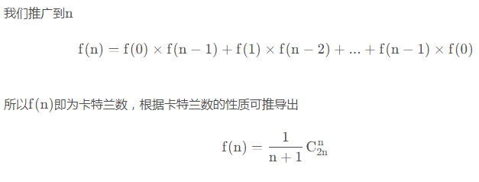

卡特兰数式子与下面堆栈例子不能直接对上，因此结论待定?
DFS 递归/堆栈 让 树<->数组，题目即“N个不同值元素的数组，经过入栈与出栈操作，最终有几种可能排列”。从树的结构上，可以构造出任何一种可能，这个这取决于节点数限制，因此题目也是“已知节点个数，可以构造出多少种二叉树”。答案都是“卡特兰数Catalan number ”。

方一：f(n)式子+@functools.cache
方二：栈外元素n+栈内元素m+@functools.cache
若用（n，m）表示有n个元素还没有入栈，栈内目前有m个元素时，出栈可能的种数。则问题就是（n，0）。当目前状态为（n, 0)时只能进行入栈操作，则有(n, 0) = (n - 1, 1)。当m>=1时，可以入栈也可以出栈则有(n, m) = (n - 1, m + 1) + (n, m - 1)。显然(0, m) = 1。
def CatalanNumber(n: int, m: int) -> int:
if n == 0: return 1
if m == 0: return CatalanNumber(n - 1, 1)
return CatalanNumber(n - 1, m + 1) + CatalanNumber(n, m - 1)
如果需要存中序遍历的所有结果，那么加一个参数one_result，作为某一个到底时的结果。
  - 某种遍历+完全/满二叉树的条件
单种遍历转换为树的结构取决于节点个数，因此导致有“卡特兰”种可能，如果我们要求将树的形状固定，那么结果也是固定的。对于这种树的形状确定了题目，用递归反而是没法写的。既然确定了，那就先构造出来树，遍历走一遍存入指针，然后对应映射上去。
  - 通过 中序遍历 与 后序遍历 结果构造二叉树
一个某序遍历结果 反推树的话，可能有多种结果。因为只给了单纯的值，空的地方没有用Null补上。不管给的是怎样遍历得到的顺序，关键就是数组分成三部分——“左子树”、“右子树”、“当前节点”。

1. 通过前序/后序 找到根节点
2. 中序遍历划分 左子树、中节点、右子树
3. 通过左右子树的长度，对前序/后序进行数组拆分
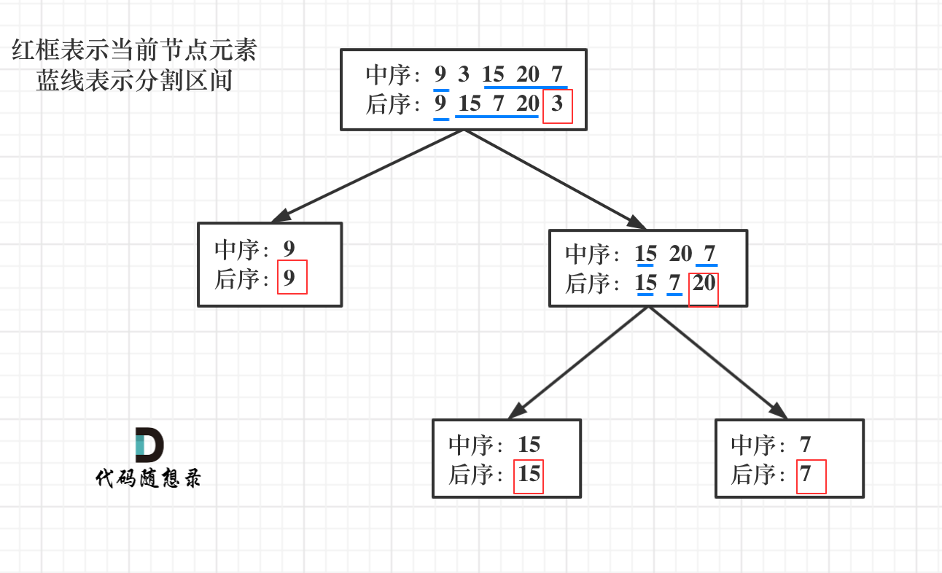
class Solution(object):
def buildTree1(self, inorder, postorder):
if not inorder:
return None
idx = inorder.index(postorder.pop())
root = TreeNode(inorder[idx])
root.left = self.buildTree(inorder[:idx], postorder[:idx])
root.right = self.buildTree(inorder[idx + 1:], postorder[idx:])
return root
# 中+后 因为是先绘制右子树，因此postorder数组一直pop即可而可以不切分
def buildTree(self, inorder, postorder):
if inorder:
ind = inorder.index(postorder.pop())
root = TreeNode(inorder[ind])
root.right = self.buildTree(inorder[ind + 1:], postorder)
root.left = self.buildTree(inorder[:ind], postorder)
return root
如果是前序加后序，这时候构建出来的二叉树有可能不是唯一的，因为能确定中，但是只还有一个元素时，不能确定左右节点，比如下面两条树 前序遍历是[1 2 3]， 后序遍历是[3 2 1]。
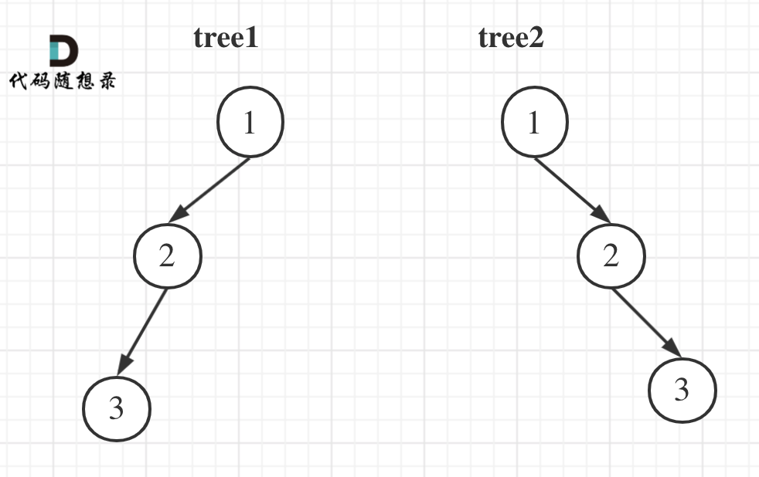

思路：前序顺序pop掉最开始元素A，后序倒序pop掉末尾元素B。如果元素相等，则改元素作为起始根节点 或 左右子节点都可（上面前序[1 2 3]与后序[3 2 1]例子）；如果不相等，则A为左子树根，B为右子树根。这时候再任一按顺序取一个元素去对方那边找边界，基于此划分数组出左右，在进行切分。
class Solution:
def constructFromPrePost(self, preorder: List[int], postorder: List[int]) -> Optional[TreeNode]:
if not preorder or not postorder:
return None
# if preorder[0]==postoreder[-1]:
postorder.pop()
node = TreeNode(preorder.pop(0))
if not preorder or not postorder:
return node
left_v = preorder[0]
postorder_i = postorder.index(left_v)
right_v = postorder[-1]
preorder_i = preorder.index(right_v)
if left_v != right_v:
node.left = self.constructFromPrePost(preorder[:preorder_i], postorder[:postorder_i + 1])
node.right = self.constructFromPrePost(preorder[preorder_i:], postorder[postorder_i + 1:])
else:
node.left = self.constructFromPrePost(preorder, postorder)
return node
但是这样两个元素互相index可以被简化：因为前序遍历是中左右，后序是左右中，去掉中之后都是左右，元素个数应该是一样的。
class Solution:
def constructFromPrePost(self, preorder: List[int], postorder: List[int]) -> Optional[TreeNode]:
if not preorder or not postorder:
return None
# if preorder[0]==postoreder[-1]:
postorder.pop()
node = TreeNode(preorder.pop(0))
if not preorder or not postorder:
return node
i = postorder.index(preorder[0])
node.left = self.constructFromPrePost(preorder[:i + 1], postorder[:i + 1])
node.right = self.constructFromPrePost(preorder[i + 1:], postorder[i + 1:])
return node
  - 将 [4,null,7,6,8,5,null,null,9] 转为二叉树
层次遍历
变题：如果输入是完全二叉树的数组，可以通过完全二叉树的索引关系：父节点为i，子节点为2*i+1, 2*i+2进行计算。

LC799 倒香槟
从空间复杂度与写法上，感觉比较好的是每次计算一行，空间复杂度O(2N，N为最后一行)

把一行存下即可

初始化时 将[0]设为poured
class Solution(object):
def champagneTower(self, poured, query_row, query_glass):
A = [[0] * k for k in range(1, 102)]
A[0][0] = poured
for r in range(query_row + 1):
for c in range(r + 1):
overflow = (A[r][c] - 1.0) / 2.0
if overflow > 0:
A[r + 1][c] += overflow
A[r + 1][c + 1] += overflow
return min(1, A[query_row][query_glass])
降为1维，循环时需要倒着走
class Solution:
def champagneTower(self, poured, query_row, query_glass):
# Time O(R^2) Time, Space O(R), where R = query_row
res = [poured] + [0] * query_row
for row in range(1, query_row + 1):
for i in range(row, -1, -1):
res[i] = max(res[i] - 1, 0) / 2.0 + max(res[i - 1] - 1, 0) / 2.0
return min(res[query_glass], 1)
  - LC894 所有真二叉树
class Solution:
@cache
def allPossibleFBT(self, n: int) -> List[Optional[TreeNode]]:
if n == 1:
return [TreeNode(0)]
result = []
for k in range(1, n - 1, 2): # 左子树节点可能个数
for left in self.allPossibleFBT(k):
for right in self.allPossibleFBT(n - 1 - k):
result.append(TreeNode(0, left, right))
return result
  - LC95 BST构造
# 不要被case迷惑了，这里返回TreeNode
# 如果真的需要返回这样的数组，也应该基于Tree进行层次遍历
class Solution:
def generateTrees(self, n: int) -> List[Optional[TreeNode]]:
def genTrees(s:int, e:int) -> List[Optional[TreeNode]]:
# 界外case能被正常code处理
result = []
for i in range(s, e+1):
pres = genTrees(s, i-1)
ends = genTrees(i+1, e)
for pre in pres: # or [None] 保证至少遍历一次
for end in ends:
result.append(TreeNode(i, pre, end))
return result or [None]
return genTrees(1, n)
- 判断树是否对称
判断root左右两子树是否对称，因此实际是两树问题

层次遍历一般的写法判断每一层是否对称（即值在层内对称），并不意味着树的对称（边和值都对称）。如下图就是一个边不对称，值对称的反例:
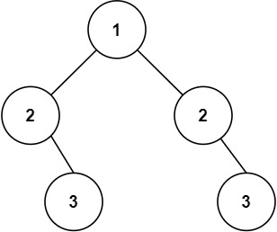
既要判断边也要判断值，因此需要第一次存子树时将None存下来用于对称判断即可。也可以以递归实现，在递归行走过程中判断，因此递归函数定义是 输入left、right两侧节点 返回 bool。
层次遍历：
class Solution:
def isSymmetric(self, root: Optional[TreeNode]) -> bool:
if not root:
return True
que = [root]
while que:
this_level_length = len(que)
for i in range(this_level_length // 2):
# 要么其中一个是None但另外一个不是
if (not que[i] and que[this_level_length - 1 - i]) or (que[i] and not que[this_level_length - 1 - i]):
return False
# 要么两个都不是None
if que[i] and que[i].val != que[this_level_length - 1 - i].val:
return False
for i in range(this_level_length):
if not que[i]: continue
que.append(que[i].left)
que.append(que[i].right)
que = que[this_level_length:]
return True
递归：
# Definition for a binary tree node.
# class TreeNode:
# def __init__(self, val=0, left=None, right=None):
# self.val = val
# self.left = left
# self.right = right
class Solution:
def isSymmetric(self, root: Optional[TreeNode]) -> bool:
if not root:
return True
return self.compare(root.left, root.right)
def compare(self, left: Optional[TreeNode], right: Optional[TreeNode]) -> bool:
if not left and not right:
return True
elif left and right and left.val == right.val:
return self.compare(left.left, right.right) and self.compare(left.right, right.left)
else:
return False
层次遍历其他实现：
使用一个队列或者栈，只要 成双成对存取 即可，下面的写法是pop，不过pop (0)亦可。
class Solution:
def isSymmetric(self, root: TreeNode) -> bool:
if not root:
return True
st = [] #这里改成了栈
st.append(root.left)
st.append(root.right)
while st:
leftNode = st.pop()
rightNode = st.pop()
if not leftNode and not rightNode:
continue
if not leftNode or not rightNode or leftNode.val != rightNode.val:
return False
st.append(leftNode.left)
st.append(rightNode.right)
st.append(leftNode.right)
st.append(rightNode.left)
return True
- 完全二叉树的节点个数，小于O(N)
按照完全二叉树的特性，我以为是层次遍历找到最关键的节点，时间复杂度有优化但这样还是O(N)。满二叉树是特别容易计算的，每一层就是一个二进制，那么 节点个数=(1<<h)-1，因此将完成二叉树拆成若干个满二叉树即可。
用了数学公式快速计算满二叉树 才小于O(N)，是O(logN)的统计速度。满二叉树 或 完全二叉树中的一种技巧
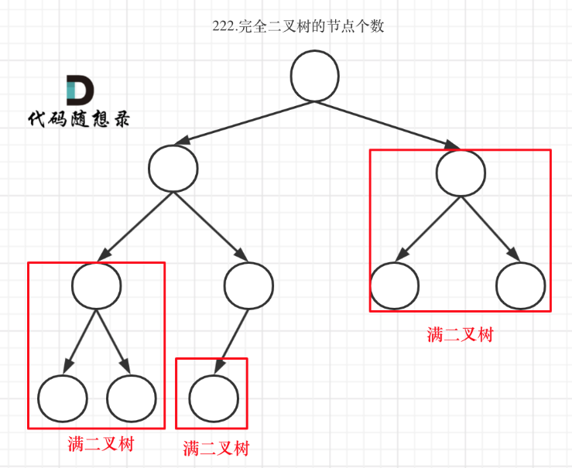
# Definition for a binary tree node.
# class TreeNode:
# def __init__(self, val=0, left=None, right=None):
# self.val = val
# self.left = left
# self.right = right
class Solution:
def countNodes(self, root: Optional[TreeNode]) -> int:
if root == None:
return 0
left_height = right_height = 1
node = root
while node.left:
node = node.left
left_height += 1
node = root
while node.right:
node = node.right
right_height += 1
if left_height == right_height:
return (1 << right_height) - 1
else:
return self.countNodes(root.left) + self.countNodes(root.right) + 1
上面算法其实还应该用到缓存，免去部分重复走过路径计算
- 判断平衡二叉树
case：[1,null,2,null,3]
题目：每一个树的左右子树 最大高/深度 差绝对值<=1
方法：从下往上计算高度，后序遍历+返回值
从上往下计算深度不太方便
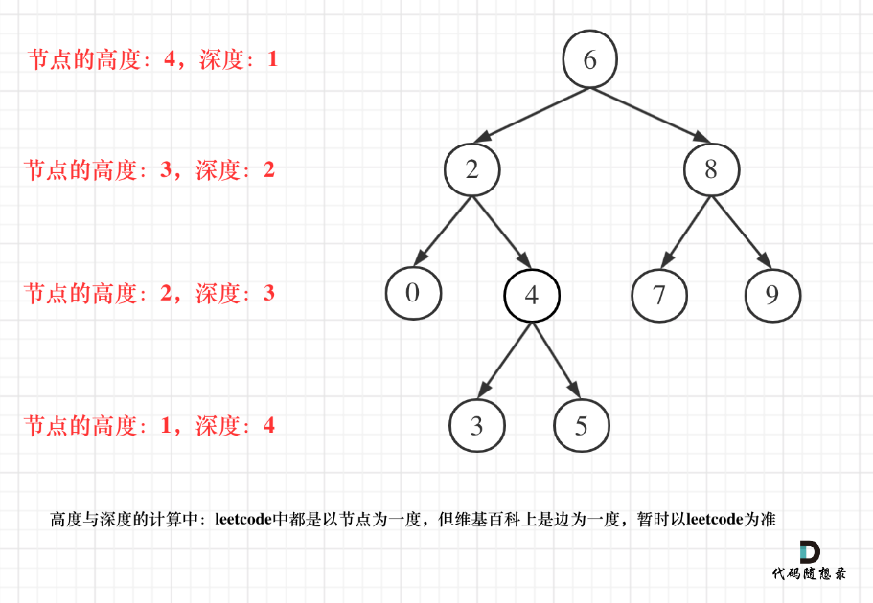
递归写法：写法中用-1而不是再增加一个外部参数或返回值的写法也不错
class Solution:
def isBalanced(self, root: Optional[TreeNode]) -> bool:
def DFS(node: Optional[TreeNode]) -> int:
if not node:
return 0
left_height = DFS(node.left)
if left_height < 0:
return -1
right_height = DFS(node.right)
if right_height < 0:
return -1
if abs(left_height - right_height) > 1:
return -1
return max(left_height, right_height) + 1
return DFS(root) != -1
迭代写法：果然只能是后序遍历
只能遍历每一个节点并且判断 左右子树最大深度之间的差值。优化的话应该是遍历一遍，使用map将每一个节点的深度存下来。计算代码全在pop real_node那里。
class Solution:
def isBalanced(self, root: Optional[TreeNode]) -> bool:
if not root:
return True
height_map = {}
stack = [root]
while stack:
node = stack.pop()
if node:
stack.append(node)
stack.append(None)
if node.left: stack.append(node.left)
if node.right: stack.append(node.right)
else:
real_node = stack.pop()
left, right = height_map.get(real_node.left, 0), height_map.get(real_node.right, 0)
if abs(left - right) > 1:
return False
height_map[real_node] = 1 + max(left, right)
return True
- 二叉搜索树BST
BST加节点必须 直接加叶子节点，删除节点分类讨论（是否存在左右子树）

  - 判断一颗二叉树是否符合BST
- 判断中序遍历是否有序，判断结果或者在过程中判断。如果是后者，初始化使用范围外最小值 或者 最左节点 或者 None（遇到第一个数就替换，不要用not因为0可能是有效值）。
class Solution:
def isValidBST(self, root: Optional[TreeNode]) -> bool:
if not root:
return True
compare_num = None
stack = [root]
while stack:
node = stack.pop()
if node:
if node.right: stack.append(node.right)
stack.append(node)
stack.append(None)
if node.left: stack.append(node.left)
else:
node = stack.pop()
if compare_num is None:
compare_num = node.val
elif compare_num >= node.val:
return False
else:
compare_num = node.val
return True
- 父祖节点对子：基于BST特性，参数是有效区间左右边界。biggerThan、smallerThan两参
- 子孙节点对父：通过返回值记录子树最值 进行 比较，想一下递归函数是返回一个最值还是返回两个
class Solution:
def isValidBST(self, root: Optional[TreeNode]) -> bool:
result = True
if not root:
return result
def DFS(node):
nonlocal result
if not result:
return 0, 0
min_left_val = 2 ** 31 - 1
max_right_val = -2 ** 31
if node.right:
min_right_val, max_right_val = DFS(node.right)
if node.val >= min_right_val:
result = False
return 0, 0
if node.left:
min_left_val, max_left_val = DFS(node.left)
if max_left_val >= node.val:
result = False
return 0, 0
return min(node.val, min_left_val), max(node.val, max_right_val)
DFS(root)
return result

  - BST上的最小绝对差
这种情况下就是中序遍历了，试着一次遍历吧，而不是再遍历中序遍历结果。
  - BST上的众数
这道题主要是逻辑清晰着bug free难
class Solution:
def findMode(self, root: Optional[TreeNode]) -> List[int]:
result = []
if not root:
return result
pre_num, count = None, 0
max_count = 0
stack = [root]
while stack:
node = stack.pop()
if node:
if node.right: stack.append(node.right)
stack.append(node)
stack.append(None)
if node.left: stack.append(node.left)
else:
node = stack.pop()
if pre_num is not None and pre_num != node.val:
count = 0
pre_num = node.val
count += 1
if max_count == count:
result.append(pre_num)
elif max_count < count:
result = [pre_num]
max_count = count
return result
  - 二叉搜索树中的插入操作
挂节点，要么父节点就考虑子节点、要么传入一个父节点（参数或者nonlocal）、要么返回值
我们选用最简单挂节点的方式，不考虑平衡，并不是挂叶子结点，而是有空位置就挂

父节点考虑子节点：
class Solution:
def insertIntoBST(self, root: Optional[TreeNode], val: int) -> Optional[TreeNode]:
newNode = TreeNode(val)
if not root: return newNode
if not root.left and val < root.val:
root.left = newNode
if not root.right and val > root.val:
root.right = newNode
if val < root.val:
self.insertIntoBST(root.left, val)
if val > root.val:
self.insertIntoBST(root.right, val)
return root
返回值：
class Solution:
def insertIntoBST(self, root: Optional[TreeNode], val: int) -> Optional[TreeNode]:
if not root: return TreeNode(val)
if val < root.val:
root.left = self.insertIntoBST(root.left, val)
elif val > root.val:
root.right = self.insertIntoBST(root.right, val)
return root
  - 二叉搜索树删除节点
方法一：子树挪移
对于不考虑BST的平衡度来进行解题，那么只需要将A节点的另外一个树直接挂在B节点上
class Solution:
def deleteNode(self, root: Optional[TreeNode], key: int) -> Optional[TreeNode]:
if not root: return None
if root.val == key:
if not root.right: return root.left
if not root.left: return root.right
# find max in the left subtree
left_max = root.left
while left_max.right:
left_max = left_max.right
left_max.right = root.right
return root.left
elif root.val > key:
root.left = self.deleteNode(root.left, key)
else:
root.right = self.deleteNode(root.right, key)
return root
方二：节点替换，不怎么改变树结构
找到被替换节点A，再找到替换节点B（左子树中的最大值，右子树中的最小值）进行节点替换 或 删除，但是B可能并非叶子节点也有子树这时候就递归了
class Solution:
def _succ(self, node):
node = node.right
while node.left:
node = node.left
return node.val
def _prec(self, node):
node = node.left
while node.right:
node = node.right
return node.val
def deleteNode(self, root: Optional[TreeNode], key: int) -> Optional[TreeNode]:
if not root:
return None
if key > root.val:
root.right = self.deleteNode(root.right, key)
elif key < root.val:
root.left = self.deleteNode(root.left, key)
else:
if not root.left and not root.right:
root = None
elif root.right:
root.val = self._succ(root)
root.right = self.deleteNode(root.right, root.val)
elif root.left:
root.val = self._prec(root)
root.left = self.deleteNode(root.left, root.val)
return root
方三：参考AVL、红黑树等
  - O(1)空间修复二叉搜索树
相当于有序数组里面，交换了两个数，最多会导致4个比较关系错误。
遍历一次找到与左右两边比较关系都是错误的节点，因此需要prev、prev_prev记录前两步。修复二叉树没有考虑数组头尾出错，因此可以遍历两次（第一次找中间，第二次找头尾）？
  - 合并两个平衡二叉树
打平，排序，重建算了

- 最近公共祖先LCA lowest common ancestors
DFS方法：如果树是叶子节点指向根节点，那就非常好判断。不过不是，那么使用DFS拿到每一个元素到根节点的过程，然后对比是否存在相同节点。因为要遍历全部节点，所以时间复杂度O(N)。
最简单的思路，转换为已知问题：分别将两个节点自根开始的路径打印出来，然后从左往右对比两个数组，最后一个共同的数字即LCA。如果输入的两个值/节点 不保证在树上，那么最好使用这个方法，倘若希望一次递归解决问题，函数输入 root、q_try、p_try返回q、p。
返回值思路：将找到的节点作为返回值返回，对于LCA，找到的节点一定分别属于左右子树。前提：数必须存在树上。
  - 二叉树的LCA
通过返回值判断是否找到了目标节点。单返回值的方案需限定值一定在树上，否则双返回值。
class Solution:
def lowestCommonAncestor(self, root: 'TreeNode', p: 'TreeNode', q: 'TreeNode') -> 'TreeNode':
if not root or root == p or root == q:
return root
left = self.lowestCommonAncestor(root.left, p, q)
right = self.lowestCommonAncestor(root.right, p, q)
if left and right:
return root
if left:
return left
return right
  - BST中的LCA问题
二叉搜索树是一个特殊的树，左子树比自己小右子树比自己大，因此作为父节点而言，如果是公共父节点，值范围应该在[子节点, 另一个子节点]之间。但是下图，对于[0, 5]，2、3、4都在区间内，但只有2才是公共父节点。因此DFS中找到第一个且在目标闭区间内的值的节点即所求解。
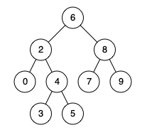
class Solution:
def lowestCommonAncestor(self, root: 'TreeNode', p: 'TreeNode', q: 'TreeNode') -> 'TreeNode':
if root.val > p.val and root.val > q.val:
return self.lowestCommonAncestor(root.left, p, q)
if root.val < p.val and root.val < q.val:
return self.lowestCommonAncestor(root.right, p, q)
return root
因为仅需要一个节点，以及是BST，因此可以使用迭代法
class Solution:
def lowestCommonAncestor(self, root: 'TreeNode', p: 'TreeNode', q: 'TreeNode') -> 'TreeNode':
while True:
if root.val > p.val and root.val > q.val:
root = root.left
elif root.val < p.val and root.val < q.val:
root = root.right
else:
return root
- 线段树
max类线段树也可以用差分解决，不过差分不适合频繁sum，适合频繁update
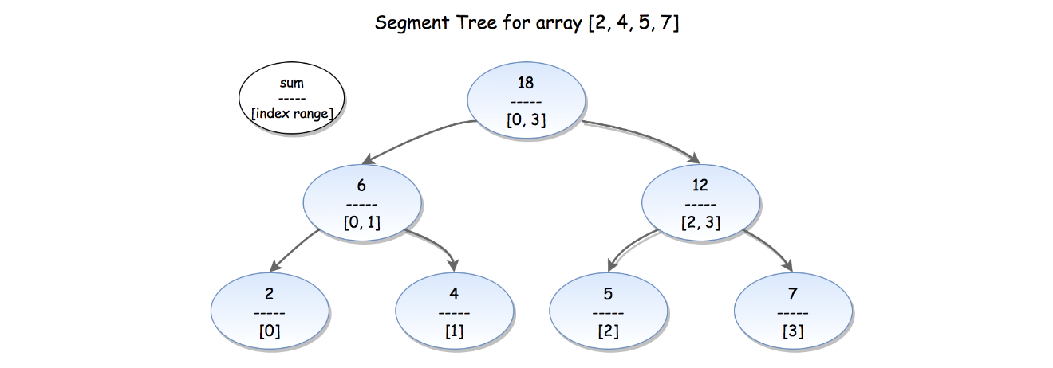
比线段树弱化的一种：树状数组BIT https://www.cnblogs.com/Last--Whisper/p/13823614.html
    - LC307实现 子数组求和sumArray 与update函数 模板题
先介绍不使用线段树的方法，对于长度为N的数组，我们将其聚合为√N（Sqrt Decomposition）
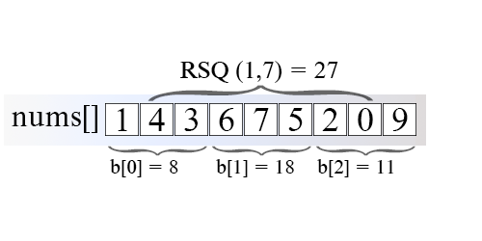
class NumArray:
def __init__(self, nums: List[int]):
self.sqrt = int(len(nums) ** (0.5))
self.sumarr = [0] * (len(nums) // self.sqrt + (len(nums) % self.sqrt != 0) * 1)
self.nums = nums
for i in range(len(nums)):
self.sumarr[i // self.sqrt] += nums[i]
def update(self, index: int, val: int) -> None:
oldv = self.nums[index]
self.nums[index] = val
self.sumarr[index // self.sqrt] += val - oldv
# 层层往上走
def sumRange(self, left: int, right: int) -> int:
lidx = left // self.sqrt
ridx = right // self.sqrt
tsum = 0
for i in range(lidx + 1, ridx): # Overlapping blocks
tsum += self.sumarr[i]
for i in range(left, min(right + 1, ((lidx + 1) * self.sqrt))): # first block
tsum += self.nums[i]
if ridx != lidx: # last block
for i in range(ridx * self.sqrt, right + 1):
tsum += self.nums[i]
return tsum
线段树 虽然似完全二叉树，数组总节点是2N-1，但数组为2N在写代码的时候更方便
- 2N的表达式为 tree[i] = tree[2*i]+tree[2*i+1]；2N-1为tree[i] = tree[2*i+1]+tree[2*i+2]
- 从子节点倒推父节点2N直接now_index//2，而2N-1需要(now_index-1)//2
- 2N求数组real_len= now_len//2
- 2N代表每一个index实际上偏差N，因此real_index=now_index+real_len
- 2N 实际root节点在index=1，因此update可以while index不担心0
class NumArray:
# 模拟 nums = [1,2,3] 奇数长度 [0,0,0,1,2,3]->[0,0,5,1,2,3]->[0,6,5,1,2,3]
def __init__(self, nums: List[int]):
segment_tree = [0] * len(nums)
segment_tree.extend(nums)
for i in range(len(nums) - 1, 0, -1): # i=0没有被赋值，说明i=1即array sum，因此数组加法式子与完全树式子每一个元素都偏差1
segment_tree[i] = segment_tree[2 * i] + segment_tree[2 * i + 1]
self.segment_tree = segment_tree
def update(self, index: int, val: int) -> None:
nums_len = len(self.segment_tree) // 2
if not 0 <= index < nums_len:
return
index += nums_len
change = val - self.segment_tree[index]
while index:
self.segment_tree[index] += change
index //= 2
#父到子是 2i 2i+1，因此左奇右偶是占一半
def sumRange(self, left: int, right: int) -> int:
nums_len = len(self.segment_tree) // 2
if not 0 <= left <= right < nums_len:
return 0
left += nums_len
right += nums_len
result = 0
while left <= right:
if left % 2 == 1: # left只占一半
result += self.segment_tree[left]
left += 1
if right % 2 == 0: # right 只占一半
result += self.segment_tree[right]
right -= 1
left //= 2
right //= 2
return result
  - LC732在不断预定中，统计最多每天几件事
注意本题的输入并不是左闭右闭的区间，应视为左闭右开

差分（前缀和的逆操作）
正常方法：离散统计 思想同“扫描线算法”
import sortedcontainers
class MyCalendarThree:
def __init__(self):
self.d = sortedcontainers.SortedDict()
def book(self, start: int, end: int) -> int:
# set
if start not in self.d:
self.d[start] = 0
if end not in self.d:
self.d[end] = 0
self.d[start] += 1
self.d[end] -= 1
# calculate
result = 0
day_book = 0
for k, v in self.d.items():
day_book += v
result = max(result, day_book)
return result
正常方法+聚合优化：知道思路即可不必这么写
class MyCalendarThree:
def __init__(self):
self.event = sortedcontainers.SortedDict([(-1, 0)])
self.most = 0
def book(self, start: int, end: int) -> int:
self.event[end] = self.event.get(end, self.event.peekitem(self.event.bisect(end) - 1)[1])
self.event[start] = self.event.get(start, self.event.peekitem(self.event.bisect(start) - 1)[1])
for i in range(self.event.bisect_left(start), self.event.bisect_left(end)):
t, k = self.event.peekitem(i)
self.event[t] = k + 1
self.most = max(self.most, k + 1)
return self.most
不限区间线段树
Lazy Propagation in Segment Tree(线段树的惰性传播)：适用于book量大时
惰性传播 https://www.youtube.com/watch?v=xuoQdt5pHj0&t=622s 如果要对多个区间更新的话，单点更新效率太低，树的高度很高的情况下，每次都要走到最底下然后一路更新上来容易TLE。引入懒惰标记，更新的时候可以不用走到最底下而是只走一部分 等到查询的时候，如果有懒惰标记，再把懒惰标记下传，可以避免许多无用功。
理解本题：
- 对于start <= left <= right <= end部分通过if拉出来使用了lazy优化
- start、end、left、right、idx参数作用&区别，idx就是将[left,right]区间在线段树上进行表示。
- 线段树求max sum更新式为self. seg[idx] = self.lazy[ID] + max(self.seg[2*ID], self.seg[2*ID+1])
lazy表示当前[left, right]区间内，val表示dp聚合max
lazy是后序遍历
模板
class MyCalendarThree:
def __init__(self):
self.vals = Counter()
self.lazy = Counter() # collections.defaultdict(int)
def update(self, start: int, end: int, left: int = 0, right: int = 10**9, idx: int = 1) -> None:
if start > right or end < left:
return
if start <= left <= right <= end:
self.lazy[idx] += 1
self.vals[idx] += 1
else:
mid = (left + right)//2
self.update(start, end, left, mid, idx*2)
self.update(start, end, mid+1, right, idx*2 + 1)
self.vals[idx] = self.lazy[idx] + \
max(self.vals[2*idx], self.vals[2*idx+1])
def book(self, start: int, end: int) -> int:
self.update(start, end-1)
return self.vals[1]

- LC3165 多次替换下，每次的非相邻元素最大和
下面有题解

图相关
图邻接表（邻接表与逆邻接表介绍）或者邻接矩阵的存储方式如下，图中的节点一般抽象成一个数字
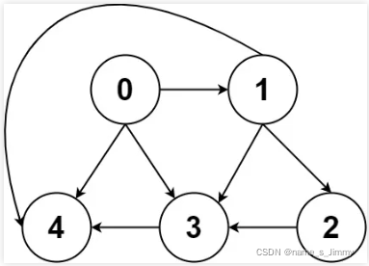
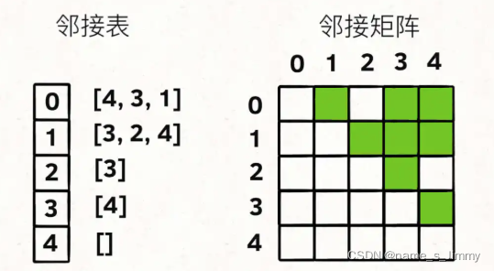
- 无权图的遍历
DFS递归（含尾递归）、堆栈（含NULL 与 不含NULL）dfs传参 与 堆栈传参
递归一般更好写，动态规划类大概选DFS，如LC576将球踢出边界的可能数
路径中存在障碍的最短路径问题也是BFS更优，而不是动态规划DFS
比BFS更加节省空间（判断走过路径），如LC79棋盘字母拼单词游戏
BFS while+deque，如果需要层信息再加一层for（具体见二叉树层次遍历）
求最短距离，如LC1091矩阵内的top->left可行的最短路径
在去重上，因为最短路径特性，整体一个seen即可，而不是队列元素各一个seen。如果是非最短路径，比如LC79棋盘字母拼单词游戏，就需队列元素各一个seen。
多点BFS扩散+二分/堆排，LC2812 最安全的曼哈顿距离
自定义节点顺序进行遍历，比如对所有节点进行排序sorted([A[i][j], i, j] for i in range(m) for j in range(n))。
其他题型都可，比如孤岛问题

设置好diretion数组
去重：seen list/set或 标记处理走矩阵改变值（DFS出入栈 BFS没有办法消除标记） 避免回环

- 图的匹配
  - 出入度
  - LC1601 最多可行transfer数量
方一：找出所有的尽可能大的环，对长度进行累加求和
方二：对边进行选择，并且check出入度
class Solution:
def maximumRequests(self, n: int, requests: List[List[int]]) -> int:
for k in range(len(requests), 0, -1):
for c in combinations(requests, k):
if Counter(a for a, b in c) == Counter(b for a, b in c):
return k
return 0
  - LC1615 最多路径的城市对
class Solution:
def maximalNetworkRank(self, n: int, roads: List[List[int]]) -> int:
c = collections.defaultdict(set)
for s, e in roads:
c[s].add(e)
c[e].add(s)
# 可以使用堆排，弹出一个就与已有节点都过一遍
# 本题第一层存成数组更好
r = 0
for i in range(n):
for j in range(i + 1, n):
val = len(c[i]) + len(c[j])
if j in c[i]: val -= 1
r = max(r, val)
return r
  - 多米诺骨牌，找出最少数量的能推倒所有牌的牌
入度=0的牌
  - 二分图的匹配
二分图的最大匹配 https://blog.csdn.net/qq_17550379/article/details/102516637
匈牙利算法（Hungarian algorithm），即图论中寻找最大匹配的算法，暂不考虑加权的最大匹配（用KM算法实现）。 https://blog.csdn.net/lemonxiaoxiao/article/details/108672039
- 矩阵类
  - LC1091矩阵内的 左上->右下 可行的最短路径
模板
- 单源最短路径问题 使用队列进行BFS，而不适合DFS。每一个元素记录了深度+for iter in array+array append FIFO一直走即可。如果不是每一个元素记录深度，就要分层统计深度遍历了。
- 修改原grid或set记录 防重复走
- 第二层for+in走的N个走法
class Solution:
def shortestPathBinaryMatrix(self, grid):
n = len(grid)
if grid[0][0] or grid[n - 1][n - 1]:
return -1
q = [(0, 0, 1)]
grid[0][0] = 1
for i, j, d in q:
if i == n - 1 and j == n - 1: return d
for x, y in ((i - 1, j - 1), (i - 1, j), (i - 1, j + 1), (i, j - 1), (i, j + 1), (i + 1, j - 1), (i + 1, j), (i + 1, j + 1)):
if 0 <= x < n and 0 <= y < n and not grid[x][y]:
grid[x][y] = 1
q.append((x, y, d + 1))
return -1
  - 孤岛问题：floodfill中最经典的是求被水环绕的岛屿个数
我用求面积的思路来DFS也可以BFS，那么递归方便 模板
class Solution:
def numIslands(self, grid: List[List[str]]) -> int:
def DFS(row, column):
if row < 0 or row >= len(grid) or column < 0 or column >= len(grid[row]) or grid[row][column] == '0':
return 0
grid[row][column] = '0'
return 1 + DFS(row - 1, column) + DFS(row + 1, column) + DFS(row, column - 1) + DFS(row, column + 1) #在DFS中再过滤无效index
result = 0
for row in range(len(grid)):
for column in range(len(grid[row])):
if DFS(row, column):
result += 1
return result
  - 变题：统计最大岛屿面积
  - 变题：不考虑边界岛屿
继续使用面积思路，因为返回值int可以有很多状态，对于与边界相连岛屿面积记录为float(‘-inf’)等。不过对于统计岛屿数量，不论任何条件，返回一个bool都能解决问题。
  - LC576将球踢出边界的可能数
因为涉及动态规划所以DFS

图DFS+动态规划
有两点值的注意：
- 记得将过程中将结果取余
- 必须使用@cache 或者 @lru_cache(None)，即便@lru_cache都会TLE
class Solution:
def findPaths(self, m: int, n: int, maxMove: int, startRow: int, startColumn: int) -> int:
@cache
def DFS(r, c, move):
if r < 0 or r >= m or c < 0 or c >= n:
return 1
elif move == 0:
return 0
return (DFS(r + 1, c, move - 1) + DFS(r - 1, c, move - 1) + DFS(r, c + 1, move - 1) + DFS(r, c - 1, move - 1)) % (10 ** 9 + 7)
return DFS(startRow, startColumn, maxMove)
  - LC79棋盘字母拼单词游戏
找出一个满足匹配，因此选用DFS为主。
对于起始位置的确认，没有必要再搞一个map，直接将每一个节点作为遍历起始节点即可
m = collection.defaultdict([])
for r, row in enumerate(board):
for c,v in enumerate(row):
m[v].append((r,c))
如何判断已经走过不能回走的路？
BFS 和DFS一样，要么需要一个参数去记录走过的路，要么不记录即不剪枝，因为有搜索长度的限制。BFS需要一个元组或结构体{(x,y)、visited数组（数组长度即步长）}；DFS可以传参记录，因为一次只考虑一条路，也可以使用外部变量set甚至改变board将做过的置为#。
def dfs(self, board, i, j, word):
if len(word) == 0: # all the characters are checked
return True
if i<0 or i>=len(board) or j<0 or j>=len(board[0]) or word[0]!=board[i][j]:
return False
tmp = board[i][j] # first character is found, check the remaining part
board[i][j] = "#" # avoid visit agian
# check whether can find "word" along one direction
res = self.dfs(board, i+1, j, word[1:]) or self.dfs(board, i-1, j, word[1:]) \
or self.dfs(board, i, j+1, word[1:]) or self.dfs(board, i, j-1, word[1:])
board[i][j] = tmp
return res

def dfs(self, board, row, col, i):
if i == len(self.word):
self.found = True
if not self.found and row >= 0 and col >= 0 and row < len(board) and col < len(board[0]) and board[row][col] == self.word[i] and (row, col) not in self.visitedSet:
self.visited += [(row, col)]
self.visitedSet.add((row, col))
self.dfs(board, row + 1, col, i + 1)
self.dfs(board, row - 1, col, i + 1)
self.dfs(board, row, col + 1, i + 1)
self.dfs(board, row, col - 1, i + 1)
# 之前以为两者中间只能是一个DFS
if not self.found:
self.visitedSet.discard(self.visited.pop())
匹配类问题优化：减少匹配次数+识别无效情况
但是他果然出了一些奇奇怪怪的case，导致python的耗时非常长。从超越9%提升超越96%。
word_counter = Counter(word)
board_counter = Counter(sum(board, []))
# 棋盘统计无效
for char, word_char_count in word_counter.items():
if board_counter[char] < word_char_count:
return False
# 从统计更小的开始
if word_counter[word[-1]] < word_counter[word[0]]:
word = word[::-1]
  - 走出迷宫
求是否可以走出迷宫
单入口单出口，同floodfill问题可用BFS，也可以DFS
因为距离不定，矩阵DFS可能会绕路不必要，BFS最短路径更好
相比较而言，单词接龙是完全确定的匹配找唯一可能
单入口多出口 或 多入口单出口 BFS找最短路径
多入口多出口
每一个格子到最近出口距离是可以缓存的，多点BFS其实就是dp思路
class Solution:
def nearestExit(self, maze: List[List[str]], entrance: List[int]) -> int:
rows, cols = len(maze), len(maze[0])
dirs = ((1, 0), (-1, 0), (0, 1), (0, -1))
# Mark the entrance as visited since its not a exit.
start_row, start_col = entrance
maze[start_row][start_col] = "+"
# Start BFS from the entrance, and use a queue `queue` to store all
# the cells to be visited.
queue = collections.deque()
queue.append([start_row, start_col, 0])
while queue:
curr_row, curr_col, curr_distance = queue.popleft()
# For the current cell, check its four neighbor cells.
for d in dirs:
next_row = curr_row + d[0]
next_col = curr_col + d[1]
# If there exists an unvisited empty neighbor:
if 0 <= next_row < rows and 0 <= next_col < cols \
and maze[next_row][next_col] == ".":
# If this empty cell is an exit, return distance + 1.
if 0 == next_row or next_row == rows - 1 or 0 == next_col or next_col == cols - 1:
return curr_distance + 1
# Otherwise, add this cell to 'queue' and mark it as visited.
maze[next_row][next_col] = "+"
queue.append([next_row, next_col, curr_distance + 1])
# If we finish iterating without finding an exit, return -1.
return -1
变题：提供路径，而不仅仅是计算长度
队列中存储的元素中增加一个走过路径变量，此时还可以优化避免两个方格之间来回走，但防不住四方格走正方形。
  - LC2812 最安全的曼哈顿距离
计算距离：多点多轮扩散BFS
使用second（轮次）这个变量就需要for _ in range(len(dq))
- 使用visit map
寻找路径中最小的安全距离：二分查找法假设验证、堆排BFS

BFS使用轮次变量
class Solution:
def updateMatrix(self, mat: List[List[int]]) -> List[List[int]]:
dq = collections.deque()
for r, rowList in enumerate(mat):
for c, v in enumerate(rowList):
if not v:
dq.append((r, c))
else:
mat[r][c] = float('inf')
second = 0
while dq:
second += 1
for _ in range(len(dq)):
r, c = dq.popleft()
for rAdd, cAdd in [(0, 1), (0, -1), (1, 0), (-1, 0)]:
newR, newC = r + rAdd, c + cAdd
if 0 <= newR < len(mat) and 0 <= newC < len(mat[0]) and second < mat[newR][newC]:
mat[newR][newC] = second
dq.append((newR, newC))
return mat
BFS使用visited map
class Solution:
def updateMatrix(self, mat: List[List[int]]) -> List[List[int]]:
visited = set()
from collections import deque
q = deque()
for i in range(len(mat)):
for j in range(len(mat[0])):
if mat[i][j] == 0:
visited.add((i, j))
q.append((i, j))
while q:
x, y = q.popleft()
for direction in [(1, 0), (-1, 0), (0, 1), (0, -1)]:
newX, newY = x + direction[0], y + direction[1]
if 0 <= newX < len(mat) and 0 <= newY < len(mat[0]) and (newX, newY) not in visited:
mat[newX][newY] = mat[x][y] + 1
visited.add((newX, newY))
q.append((newX, newY))
return mat
多点扩散的顺序扫描写法 LC542 01矩阵
class Solution: # 520 ms, faster than 96.50%
def updateMatrix(self, mat: List[List[int]]) -> List[List[int]]:
m, n = len(mat), len(mat[0])
for r in range(m):
for c in range(n):
if mat[r][c] > 0:
top = mat[r - 1][c] if r > 0 else math.inf
left = mat[r][c - 1] if c > 0 else math.inf
mat[r][c] = min(top, left) + 1
for r in range(m - 1, -1, -1):
for c in range(n - 1, -1, -1):
if mat[r][c] > 0:
bottom = mat[r + 1][c] if r < m - 1 else math.inf
right = mat[r][c + 1] if c < n - 1 else math.inf
mat[r][c] = min(mat[r][c], bottom + 1, right + 1)
return mat
使用优化：
曼哈顿距离即|a - x| + |b - y|即出发走到的步长
如果直接遍历矩阵计算每一个节点曼哈顿距离将TLE
如果使用BFS没有弄好过滤条件将TLE或MLE
class Solution:
def maximumSafenessFactor(self, grid: List[List[int]]) -> int:
n = len(grid)
# init grid be distance grid
thiefLocations = []
for row in range(n):
for column in range(n):
if grid[row][column] == 1:
thiefLocations.append((row, column))
'''
# Time Limit Exceeded
for row in range(n):
for column in range(n):
minDistance = float('inf')
for thiefRow, thiefColumn in thiefLocations:
minDistance = min(minDistance, abs(row - thiefRow) + abs(column - thiefColumn))
grid[row][column] = minDistance
'''
# infinite bfs
thiefDq = collections.deque(thiefLocations)
grid, second = [[float('inf')] * n for _ in range(n)], -1
while thiefDq:
second += 1
for _ in range(len(thiefDq)):
row, column = thiefDq.popleft()
if grid[row][column] <= second: continue
grid[row][column] = second
for r, c in [(0, 1), (0, -1), (1, 0), (-1, 0)]:
newRow, newColumn = row + r, column + c
if 0 <= newRow < n and 0 <= newColumn < n and grid[newRow][newColumn] > second + 1:
thiefDq.append((newRow, newColumn))
# define check function for binary search
def _check(d: int) -> bool:
# accelerate computing
if d == 0: return True
# init check queue
if grid[0][0] < d: return False
dq = [(0, 0)]
seen = set(dq)
while dq:
row, column = dq.pop()
for r, c in [(0, 1), (0, -1), (1, 0), (-1, 0)]:
newRow, newColumn = row + r, column + c
newLocation = (newRow, newColumn)
if 0 <= newRow < n and 0 <= newColumn < n and newLocation not in seen and grid[newRow][newColumn] >= d:
dq.append(newLocation)
seen.add(newLocation)
if newRow == n - 1 and newColumn == n - 1:
return True
return False
# binary search
l, r = 0, n
while l <= r:
m = (l + r) // 2
if _check(m):
l = m + 1
else:
r = m - 1
return r

- 非矩阵类
  - LC126单词A到B的所有最短可能路径
计算出领接表+bfs即可
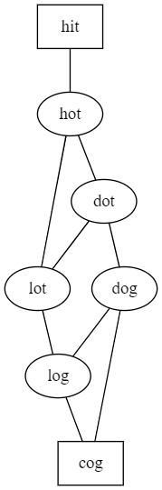
我想构建这样的邻接表
{
'hit': ['hot'],
'hot': ['dot', 'lot'],
'dot': ['hot', 'lot', 'dog'],
'lot': ['hot', 'dot', 'log'],
'dog': ['dot', 'log', 'cog'],
'log': ['lot', 'dog', 'cog'],
'cog': ['dog', 'log']
}
不停走下去去寻找目标终点，只要没有形成环，以及节点存在写一个节点。不过这样能求出的是所有路径，再在其中找最短路径，那么python 可能会TLE。结果还是通过邻接表遍历图得到，因此关键在于如何优化邻接表，实现最短路径以及避免环（其实都是记录是否已经出现过在key、value中），可以优化邻接表或者优化走图时：
{
'hit': ['hot'],
'hot': ['dot', 'lot'],
'dot': ['dog'],
'lot': ['log'],
'dog': ['cog'],
'log': ['cog']
}
不过下面这种写法用了逆邻接表。邻接表与逆邻接表介绍。应该开始就将beginWord、endWord加入words 用于生成。
原始数据
wordList = ["hot","dot","dog","lot","log","cog"]
初始映射关系（使用*比a-z遍历时间系数快一点）
{
'*ot': ['hot', 'dot', 'lot'],
'h*t': ['hot'],
'ho*': ['hot'],
'd*t': ['dot'],
'do*': ['dot', 'dog'],
'*og': ['dog', 'log', 'cog'],
'd*g': ['dog'],
'l*t': ['lot'],
'lo*': ['lot', 'log'],
'l*g': ['log'],
'c*g': ['cog'],
'co*': ['cog']
}
优化最短路径、环的逆邻接表 BFS 使用队列
{
'hot': ['hit'],
'dot': ['hot'],
'lot': ['hot'],
'dog': ['dot'],
'log': ['lot'],
'cog': ['dog', 'log']
}
因为逆/邻接表优化过，所以找到即最短路径，可以用DFS 使用递归
[
['hit', 'hot', 'dot', 'dog', 'cog'],
['hit', 'hot', 'lot', 'log', 'cog']
]
from collections import defaultdict, deque
class Solution:
def findLadders(
self, beginWord: str, endWord: str, wordList: list[str]
) -> list[list[str]]:
def adjacencyList():
adj = defaultdict(list)
for word in wordList:
for i, _ in enumerate(word):
pattern = word[:i] + "*" + word[i + 1:]
adj[pattern].append(word)
return adj
# 2. Create reversed adjacency list
def bfs(adj):
reversedAdj = defaultdict(list)
queue = deque([beginWord])
visited = set([beginWord])
while queue:
visitedCurrentLevel = set()
for _ in range(len(queue)):
word = queue.popleft()
for i, _ in enumerate(word):
pattern = word[:i] + "*" + word[i + 1:]
for nextWord in adj[pattern]:
if nextWord not in visited:
reversedAdj[nextWord].append(word)
if nextWord not in visitedCurrentLevel:
queue.append(nextWord)
visited.add(nextWord)
visited.update(visitedCurrentLevel)
if endWord in visited:
break
return reversedAdj
# 3. Construct paths based on the reversed adjacency list using DFS
def dfs(reversedAdj, res, path):
if path[0] == beginWord:
res.append(list(path))
return
for nextWord in reversedAdj[path[0]]:
dfs(reversedAdj, res, [nextWord] + path)
return res
# Do all three steps
adj = adjacencyList()
reversedAdj = bfs(adj)
res = dfs(reversedAdj, [], [endWord])
return res
- 路径中存在障碍
  - LC1293 如果可以跨越k次障碍
题目分析：
寻找最短路径：本题支持任意方向走，因此四种方向都是可能的
BFS
DFS 动态规划：条件row, column, k -> 最优step步长
剪枝：
完全剪枝：arr[(row,column)][k]=step 存在一定大小关系如k1＞K2而step1＞step2
简单剪枝：不允许出现相同(row, column,k)。
BFS 比 DFS更好
简单剪枝seen数组+队列元素(row, column,k)
完全剪枝
矩阵存minK+队列元素(row,clumn,k) 因为BFS step一定是变大，同格子不允许出现更小的k
矩阵每一个(row,column)允许存在多个(k,step)
DFS 不如BFS直接找最短路径
def DFS(row, column, k)->int
如果定义def DFS(gone, row, column, this_k)->int，无法@cache需要自己缓存

BFS简单剪枝:
class Solution:
def shortestPath(self, grid: List[List[int]], k: int) -> int:
rows = len(grid)
cols = len(grid[0])
directions = [(1, 0), (-1, 0), (0, 1), (0, -1)]
bfs = collections.deque([])
bfs.append((0, 0, 0, k))
seen = set()
while bfs:
r, c, steps, rk = bfs.popleft()
if r == rows - 1 and c == cols - 1:
return steps
else:
for y, x in directions:
nr = r + y # next_row
nc = c + x # next_column
if nr >= 0 and nr < rows and nc >= 0 and nc < cols:
if grid[nr][nc] == 1 and rk > 0 and (nr, nc, rk - 1) not in seen:
seen.add((nr, nc, rk - 1))
bfs.append((nr, nc, steps + 1, rk - 1))
elif grid[nr][nc] == 0 and (nr, nc, rk) not in seen:
seen.add((nr, nc, rk))
bfs.append((nr, nc, steps + 1, rk))
return -1
  - LC864 钥匙与门，拿到所有钥匙的最短路径
最短路径问题思路还是BFS，visited需要考虑(row, col, state)
与“LC1293 如果可以跨越k次障碍”类似，本题的state即拿到的钥匙情况，可以用数组、map、状态压缩bit数组等记录。
class Solution:
def shortestPathAllKeys(self, grid: List[str]) -> int:
cnt = 0
for i in range(len(grid)):
for j in range(len(grid[0])):
if grid[i][j] in "abcdefghijklmnopqrstuvwxyz": # 计算钥匙数量
cnt += 1
elif grid[i][j] == "@": # 寻找起点
start = (i, j)
deq = [[start[0], start[1], 0, 0]] # 分别是横坐标，纵坐标，路径长度，钥匙状态
visit = {(start[0], start[1], 0)}
while deq:
i, j, c, state = deq.pop(0)
if state == 2 ** cnt - 1: # 代表所有钥匙都已找到，直接返回路径长度即可
return c
for x, y in [[i + 1, j], [i - 1, j], [i, j + 1], [i, j - 1]]:
if 0 <= x < len(grid) and 0 <= y < len(grid[0]) and grid[x][y] != "#": # 不能是墙
if grid[x][y] in "abcdefghijklmnopqrstuvwxyz": # 如果是钥匙，更新状态位
nstate = state | 1 << (ord(grid[x][y]) - ord("a"))
else:
nstate = state
if (x, y, nstate) in visit: # 剪枝
continue
elif grid[x][y] in "ABCDEFGHIJKLMNOPQRSTUVWXYZ" and nstate >> (ord(grid[x][y]) - ord("A")) & 1 == 0: # 如果是锁，需要验证是否有能开的钥匙
continue
else: # 其他情况继续bfs
visit.add((x, y, nstate))
deq.append([x, y, c + 1, nstate])
return -1
- 无限图的遍历
  - LC473用火柴棍搭正方形
搭建正方形=>用周长//4的方式计算每一条变长
我想的是求四次期望的变长，只要拿到满足的数组，直接从原数组中剔除，因为和在数学上等价。但是程序写不来。
模板
本题随着遍历i每一时刻状态为四边长度(l1,l2,l3,l4)，因此动态规划总状态为(l1,l2,l3,l4,i)
class Solution:
def makesquare(self, matchsticks: List[int]) -> bool:
value = sum(matchsticks)
if value < 4:
return False
if value % 4 != 0:
return False
edge = value // 4
matchsticks.sort(reverse=True) # 排序是为了加速剪枝
@cache
def findedges(l1, l2, l3, l4, i):
nonlocal edge
if l1 == l2 == l3 == l4 == edge:
return True
if i > len(matchsticks) - 1:
return False
if l1 > edge or l2 > edge or l3 > edge or l4 > edge:
return False
return findedges(l1 + matchsticks[i], l2, l3, l4, i + 1) or findedges(l1, l2 + matchsticks[i] , l3, l4, i + 1) or findedges(l1, l2, l3 + matchsticks[i], l4, i + 1) or findedges(l1, l2, l3, l4 + matchsticks[i] , i + 1)
return findedges(0, 0, 0, 0, 0)
  - LC956 最高的广告牌
因为不是所有的杆都必须使用，因此不能sum//2+top-down来寻找
可以归属“无限图的遍历”，也可以归属“dp单数组行走”

定义dp[i][l][r] ，遍历同“LC473用火柴棍搭正方形”: 不取、取了放左、取了放右
定义dp[i][d]，d表示差值，dp map key=差值 value=短的那根长度。动态规划，时间复杂度一样，理论上剪枝了一部分同差值情况。

本题也可以发现：
递归写法是一种dfs DP，适用于 函数参数->返回值 唯一对应，不能一个参数对应可能发生变化的返回值。比如dp[i][d]这种状态思路。
collections.defaultdict+for是一种bfs，两种状态思路都支持
class Solution:
def tallestBillboard(self, rods):
dp = {0: 0}
for x in rods:
# dictionary cannot changed size during iteration
for d, y in dp.copy().items():
dp[d + x] = max(dp.get(d + x, 0), y)
if d >= x:
dp[d - x] = max(dp.get(d - x, 0), y + x)
else:
dp[x - d] = max(dp.get(x - d, 0), y + d)
return dp[0]
value=长的那根长度
class Solution:
def tallestBillboard(self, rods):
dp = {0:0}
for x in rods:
for d, y in dp.copy().items():
dp[d+x] = max( dp.get(d+x, 0), y+x)
if d >= x:
dp[d-x] = max( dp.get(d-x, 0), y)
else:
dp[x-d] = max(dp.get(x-d, 0), y-d+x)
return dp[0]
LC956无法转为LC1049，没有要求棍子全部用上，否则可以看看是否能出现sum()//2
  - LC967 位之间有着一样差值的数字
class Solution:
def numsSameConsecDiff(self, N: int, K: int) -> List[int]:
if N == 1:
return [i for i in range(10)]
ans = []
def DFS(N, num): # 可用num_str代替
# base case
if N == 0:
return ans.append(num)
tail_digit = num % 10
# using set() to avoid duplicates when K == 0
next_digits = set([tail_digit + K, tail_digit - K])
for next_digit in next_digits:
if 0 <= next_digit < 10:
new_num = num * 10 + next_digit
DFS(N-1, new_num)
for num in range(1, 10):
DFS(N-1, num)
return list(ans)
  - 字符串逐步从一个字符串转变为另一个字符串
常见技巧：
- 二维deque的popleft与append
- for循环+node[:i] + c + node[i+1:] 构造可能的路径。本题这种bank，同一个字符不会被替换两次，因此使用技巧2，这不需要构建邻接表。
可以将bank先转化为map路径映射关系
class Solution:
def minMutation(self, start: str, end: str, bank: List[str]) -> int:
queue = deque([(start, 0)])
seen = {start}
while queue:
node, steps = queue.popleft()
if node == end:
return steps
for c in "ACGT": # 因为变化很少，因此可以不建立邻接表直接找
for i in range(len(node)):
neighbor = node[:i] + c + node[i + 1:]
if neighbor not in seen and neighbor in bank:
queue.append((neighbor, steps + 1))
seen.add(neighbor)
return -1
    - 所有有效的括号组合
状态遍历（DFS、BFS）与动态规划一样，怎么设计递归参数就是怎么描述瞬时状态
遇到括号，想到
- 堆栈
- 从左往右统计，左括号数量在过程中>=右括号数量，在最终= 即有效
分裂 模板，DFS递归可以改堆栈，也可以使用BFS与队列
class Solution:
def generateParenthesis(self, n: int) -> List[str]:
ans = []
def backtrack(S = [], left = 0, right = 0):
if len(S) == 2 * n:
ans.append("".join(S))
return
if left < n:
S.append("(")
backtrack(S, left+1, right)
S.pop()
if right < left:
S.append(")")
backtrack(S, left, right+1)
S.pop()
backtrack()
return ans
  - LC139 单词切分（同LC2707）
DFS/BFS 本质是top-down，写法不一定递归
字符串匹配思路：遍历dict匹配（我当时用了排序+二分查找加速）、Trie
class Solution:
def wordBreak(self, s: str, wordDict: List[str]) -> bool:
wordDict.sort()
# top-down 非递归写法 深度/广度优先
dq = collections.deque([s])
# dq内的值存在重复验证的可能可以被set过滤
filterSet = set()
while dq:
thisS = dq.pop()
if thisS == "": return True # 找到一种可能即可
# 注意是范围查找，以及如何左右定界
startIndex = bisect.bisect_left(wordDict, thisS[0])
endIndex = bisect.bisect(wordDict, thisS) - 1
for i in range(startIndex, endIndex + 1):
if not thisS.startswith(wordDict[i]): continue
nextS = thisS[len(wordDict[i]):]
if nextS in filterSet: continue
filterSet.add(nextS)
dq.append(nextS)
return False
down-top
使用了dp，直接遍历所有words或者遍历前面所有的子串可能
class Solution:
def wordBreak(self, s, words):
ok = [True]
for i in range(1, len(s) + 1):
ok += any(ok[j] and s[j:i] in words for j in range(i)),
return ok[-1]
# 变题1：数组元素如果只能被使用一次
# 变题2：数组元素使用最少几个
变题：使用Trie的题目 LC3291， trie+dp（dfs top-down或者map记录遍历）
其他深入解法：LC3292 使用KMP或 z-algothm或Aho-Corasick（AC自动机：在一颗Trie树上建一些失配回退指针，类似KMP的回退。用于解决多模式匹配问题。所谓多模式匹配,就是在一段文本中同时搜索多个目标字符串(模式)。）

    - 求和为target可能数量
发现动态规划就是不问所有结果，因为这注定需要遍历。都是问达到某一个目标的方法数
因为这道题需要取余，因此用不了DFS。排列问题也没有办法转换为组合问题。与2sum区别，同一个数字可以反复取。
记忆化搜索，以元组为Key，算法速度应该同DP，算法复杂度即key的数量*f=>k*target*f
class Solution:
def numRollsToTarget(self, d: int, f: int, target: int) -> int:
def helper(h, d, target):
if target <= 0 or target > (d * f):
return 0
if d == 1:
return 1
if (d, target) in h:
return h[(d, target)]
res = 0
for i in range(1, f + 1):
res += helper(h, d - 1, target - i)
h[(d, target)] = res
return h[(d, target)]
return helper({}, d, target) % (10 ** 9 + 7)
以d、target构造二维数组，变量表达式即sum(target-1..target-f 且不<=0)
可以删除第一个参数改cache，不过cache不方便debug
- 跳跃游戏
  - 从起点是否可以跳到终点
其实跳跃是一个范围的BFS，而且我们只关心范围的最右边界，下一个范围的右侧值并不一定来自于上一个范围的最右边界，只是来自上一个范围。
[2,3,1,1,4] 范围起始值[0,0]=>[1,2]=>[2,4]
下面的解法，是BFS也是贪心
class Solution:
def canJump(self, nums):
m = 0
# 考虑能走到的最大值
for i, n in enumerate(nums):
if i > m:
return False
m = max(m, i+n)
return True
  - 从起点到终点的最小步数
BFS层次遍历，范围扩散
class Solution:
def jump(self, nums):
n, start, end, step = len(nums), 0, 0, 0
while end < n - 1:
step += 1
maxend = end + 1
for i in range(start, end + 1):
if i + nums[i] >= n - 1:
return step
maxend = max(maxend, i + nums[i])
start, end = end + 1, maxend
return step
  - LC1306 从 某点开始向前或后走，是否可以遇到0
本质：提供领接表构造，问从一个点是否可以走到另一个点
BFS剪枝效果更好，一个全局的seen set

递归DFS或队列递推BFS都可以
class Solution:
def canReach(self, A, i):
if 0 <= i < len(A) and A[i] >= 0:
A[i] = -A[i] # 用负数做标记
return A[i] == 0 or self.canReach(A, i + A[i]) or self.canReach(A, i - A[i])
return False
负数做标记实现O(1)空间，还有“LC442 数字出现一次或两次，1-n范围内，找到出现两次的数”
  - 从头是否可以按照特定规则走到末尾
这题与字符串的编辑距离很像
BFS 队列
  - LC1696递归走台阶 变题
动态规划，但是因为k可能很大 而导致TLE问题
def maxResult(self, nums: List[int], k: int) -> int:
num_dp = [float('-inf')] * len(nums)
for i, num in enumerate(nums):
if i == 0:
num_dp[i] = nums[0]
else:
for dk in range(min(k, i)):
num_dp[i] = max(num_dp[i], num_dp[i - dk - 1])
num_dp[i] += nums[i]
return num_dp[-1]
单调队列，用deque.popleft()比用list.pop(0)耗时好
对动态规划基于单调队列排序的优化
def maxResult(self, nums: List[int], k: int) -> int:
dq = deque([(nums[0], 0)])
for i in range(1, len(nums)):
# popleft
while dq and dq[0][1] + k < i:
dq.popleft()
# pop
score = nums[i] + dq[0][0]
while dq and score >= dq[-1][0]:#nums[i]正数会替换，负数append进来
dq.pop()
# append
dq.append((score, i))
return dq[-1][0]
动态规划+双元素heap
思路与上面单调队列一样
def maxResult(self, nums: List[int], k: int) -> int:
n = len(nums)
D = [-float('inf')] * (n)
# stores (D[index], index), max heap
heap = [(-nums[0], 0)]
D[0] = nums[0]
for i in range(1, n):
# get max D value from before k steps
(maxValue, index) = heap[0]
# if maxValue is from many steps before(index we can't jump from), abandon it
# O(logN)
while index < i - k:
heapq.heappop(heap)
(maxValue, index) = heap[0]
D[i] = -maxValue + nums[i]
# O(logN)
heapq.heappush(heap, (-D[i], i))
return D[n - 1]
变题：如果不是走到数组最后一个元素，而是走到最外面，那么给输入append(0)即可

- 有权图的遍历
直接bfs找最短路径因为边无权
有Dijkstra、Bellman-Ford、Floyd、A*、Jump Point Search(JPS)、IDA*等其他寻路算法，此类算法在游戏中常见。
根据某些规则来选择，称之为启发式：A*、Jump Point Search(JPS)、IDA*
效率还是JPS最快，A*的优势在于可以为每个格子设置权重，某个格子有雷，A*不但可以绕过它，甚至可以远离它
- 单源最短路径算法：一个点到其他不管几个点的最短距离
无权图的BFS节点不被重复走过能保证结论正确，而有权图需要被重复走，可能会得出一个新的路径长度最值。
Dijkstra算法：用seen控制所以不能有负边，就能按照贪心的思想，使用堆排选择距离已知集合起始点最近的节点。此时找到的路径一定是最短路径。默认的时间复杂度是O(n^2)，简单的优化是使用二分查找、优先队列这种堆排序来帮助查找最近距离的元素。n 顶点个数 m 边的个数，用二叉堆优化Dijkstra算法的话是O(mlog n )，这个复杂度与一般的堆一样。可以结合spfa是否需要更新，而不是用seen。
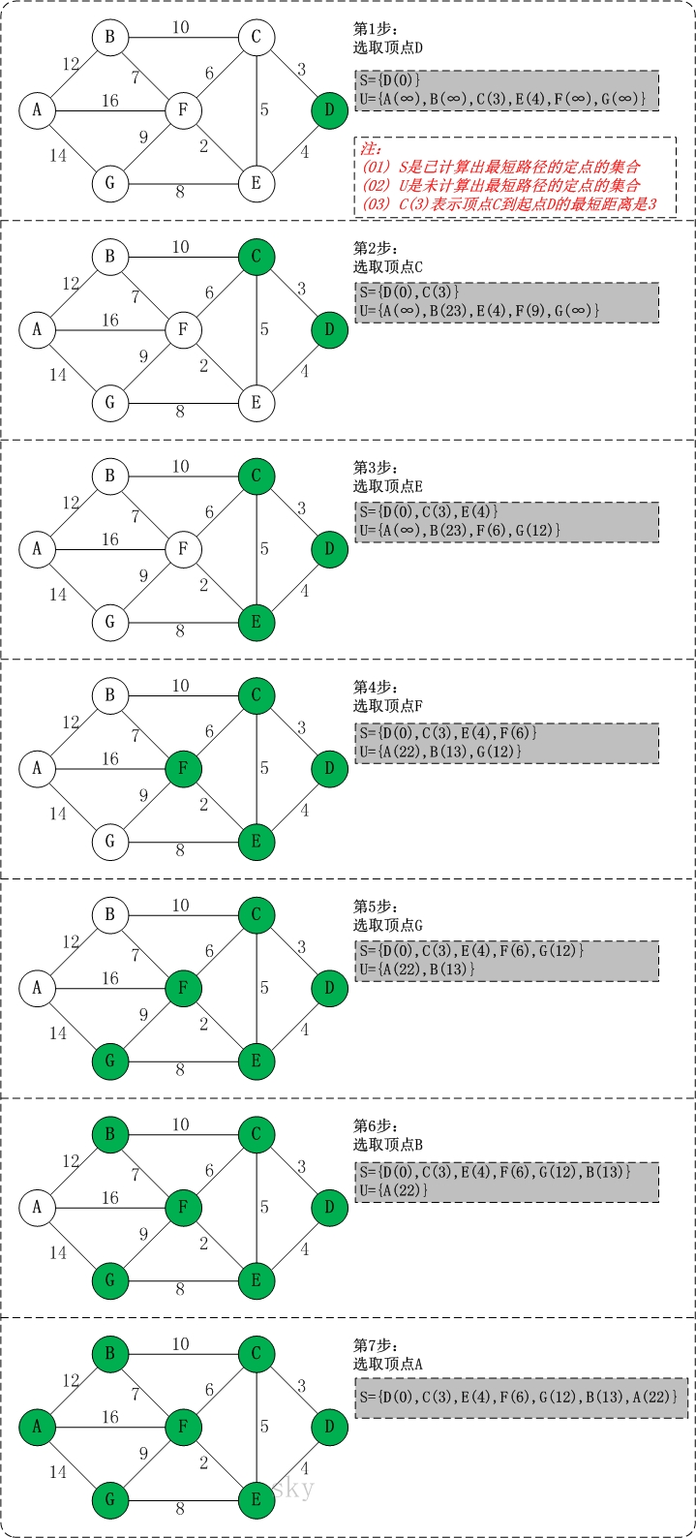
斐波那契堆时间复杂度是O(m+nlogn)，实现的时候会采用配对堆。使用堆优化推荐的优化代码： http://www.cnblogs.com/dilthey/p/9992463.html

带负权的最小代价路径：Bellman - ford其原理为连续进行最值优化，出现负值将相关节点再走一遍，若在n-1次（这是最大的可能长度，所以设置为最外层循环）松弛后还能更新，则说明图中有负环，因此无法得出结果，否则就完成。时间复杂度O(nm)，劣于Dijkstra算法，但允许存在负边而不允许存在负环。
堆排+seen走完会去掉走过的边与点，因此松弛可以通过记录最终返回图的邻接表实现。
BF不是因为负边就要更新一圈值，而是因为点上值可能更小才会更新一圈。看下面SPFA图。

SPFA： bfs+是否需要更新。使用队列优化 Bellman - ford算法，如果存在负环那么一个节点会进入队列至少N次（而他最多被N-1节点相连）。SPFA还有SLF，LLL，滚动数组等优化。注意点上有值方便对比。
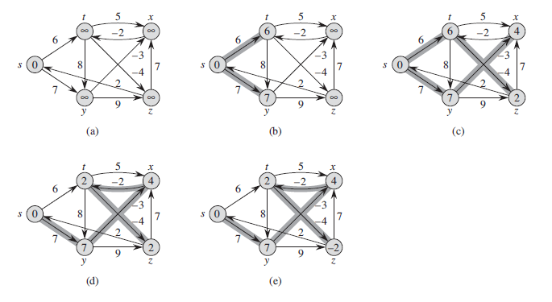
- 传达整个网络的最小时间
下面两种写法中，t可以用map 或者 数组+float(‘inf’) <= map是特殊的数组
Dijkstra算法heap写法：
class Solution:
def networkDelayTime(self, times, N, K):
q, t, adj = [(0, K)], {}, collections.defaultdict(list)
for u, v, w in times:
adj[u].append((v, w)) #如果是双向关系还需要append
while q:
time, node = heapq.heappop(q)
if node not in t:
t[node] = time
for v, w in adj[node]:
heapq.heappush(q, (time + w, v)) # 有动态规划感觉
return max(t.values()) if len(t) == N else -1
SPFA算法：
class Solution:
def networkDelayTime(self, times, N, K):
t, graph, q = [0] + [float("inf")] * N, collections.defaultdict(list), collections.deque([(0, K)])
for u, v, w in times:
graph[u].append((v, w))
while q:
time, node = q.popleft()
if time < t[node]: # 需要更新
t[node] = time
for v, w in graph[node]:
q.append((time + w, v))
mx = max(t)
return mx if mx < float("inf") else -1
  - LC3123 求无向图起点到终点所有最短路径
class Solution:
def findAnswer(self, n: int, edges: List[List[int]]) -> List[bool]:
q, t, adj = [(0, 0, [])], {0: 0}, collections.defaultdict(list)
for u, v, w in edges:
adj[u].append((v, w))
adj[v].append((u, w))
valid_paths = []
while q:
time, node, path = heapq.heappop(q)
if node not in t or time <= t[node]:
t[node] = time
if node == n - 1:
valid_paths.append(path + [node])
else:
for v, w in adj[node]:
heapq.heappush(q, (time + w, v, path + [node]))
s = set()
for valid_path in valid_paths:
for i in range(len(valid_path) - 1):
s.add((valid_path[i], valid_path[i + 1]))
s.add((valid_path[i + 1], valid_path[i]))
result = []
for edge in edges:
result.append((edge[0], edge[1]) in s)
return result
- 多源最短路径算法：求所有点之间的最短路径，可以负边不能负环
Floyd算法时间复杂度为O(N^3)，空间复杂度为O(N^2)。代码写起来就是初始一个路径矩阵，然后三层循环：
for(m=0;m<n;m++)
for(i=0;i<n;i++)
for(j=0;j<n;j++)
if(A[i][j]>(A[i][m]+A[m][j]))
A[i][j]=A[i][m]+A[m][j] // 更新路径值
mid[i][j] = m // 更新要经过的中间点，用于之后输出路径
需要注意3层循环的先后顺序，对于中间节点k，更新i到j的距离。
循环的层数固定，可以在任何一个图中使用（即使图中存在负值边）
输出路径：
while i!=j:
i = path[i][j]
print(...)
例题：https://leetcode.com/problems/find-the-city-with-the-smallest-number-of-neighbors-at-a-threshold-distance
class Solution:
def findTheCity(self, n: int, edges: List[List[int]], distanceThreshold: int) -> int:
# Floyd
cd = collections.defaultdict(lambda: collections.defaultdict(lambda: float('inf')))
for i in range(n):
cd[i][i] = 0
for s, e, d in edges:
cd[s][e] = d
cd[e][s] = d
for mid in range(n):
for start in range(n):
for end in range(n):
cd[start][end] = min(cd[start][end], cd[start][mid] + cd[mid][end])
# cal
min_count, min_count_num = n, -1
for s in range(n):
s_count = 0
for e in range(n):
if cd[s][e] <= distanceThreshold and s != e:
s_count += 1
if s_count <= min_count: # min_count_num能不断变得最大
min_count = s_count
min_count_num = s
return min_count_num

动态规划
动态规划是一种分治的思想，思想核心在于子问题结果缓存，而ACM中子问题一致于是可以用推导式来做。动态规划本质上可以理解成在一个无环DAG(状态为节点)上的递推应用于最短路径问题：
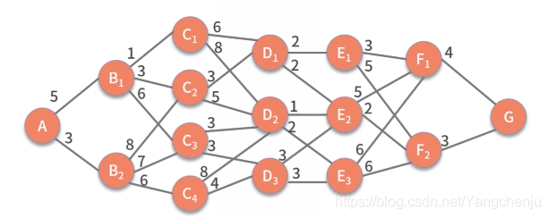
通常DP是一个不算最好，但是比最直接的算法好很多的方法。 DP一般是O（n^2）;但是如果想进一步优化 O（nlogn）就要考虑题目的隐藏条件了。
“图相关”走迷宫就是bfs dp，不过大部分dp是树状有重叠节点的dfs。因此写法上循环/递归+数组/map/python @cache、@lru_cache(None)。《背包九讲》 前面三块代码表示了“递归”、“递归+记忆化搜索”+“动态规划常见多维数组写法”之间的区别。动态规划的两种写法（《dp入门——由分杆问题认识动态规划》已记录resource）：top-down(cache dfs function，不能用bfs/queue，不好用stack) 或 bottom-up(defaultdict、array、tabular) 。
配合学习资料：
残酷刷题群算法小讲座，动态规划的套路

ACM技巧：
dp变量 定义在函数外，加快不同测试用例的调用
1. 状态节点如何描述（确定图上节点）：图、树、dp一样都是状态
2. 得到状态转移递推式。
如果需要指定迭代顺序，树要用统一迭代。否则deque、stack的pop或push就可。
3. 数组是否需要扩展出来一层数值（常见为0）或者 初始化第一行第一列。避免左上角关系会乱（dp[1][0]依赖与dp[0][-1]）配合init+for(1,n) 或者 init+扩展+for(n)。
- 直接初始化 第一列、第一行
- 加一列、加一行，通过相同的DP处理来初始化第一列第一行
用collection.defaultdict 、map、Counter，都能避免数组dp[M]将dp[-N]计算进来，初始化的工作是要做的。数字离散类在空间上更省。
4. 如果需要附加信息，类似于BFS、DFS加信息
LC673最长上升子序列个数，那么就要加双数组，或数组套数组/元组（元组元素值不可变）。
LC300最长回文子序列，记录result
LC368 最大可互整除集合，数组套数组

题型：
在某=x、某=y、某=z下最小值、最大值和方案数等，为了简化问题，问的看起来无现实意义。
题型：每步N种选择/演变可能
数字类：题目给的数字是离散的，down-top构造连续数组，top-down构造离散key 的map。 “最便宜票费”中的每天票费、“背包问题”中的质量
操作0..K次：K可能会受限制，比如上色要求不同色
股票问题限制交易频率
走迷宫，限制突破障碍次数
LC1004 01序列反转K个0，问最长全1子数组长度
LC1186 至多删除K个元素后最大子数组和
取/不取：房屋盗窃 、背包问题
相邻不同色：上色问题
最长公共子串/序列长度、最长回文子序列长度
区间划分/聚合类

降维：
先理解双层数组的降维
再理解单层数组甚至单变量。背包降维是因为，如果不取就是复制上一个元素/数组。

状态压缩：
将数组压缩为bits或者str，方便作为状态表示，使用DFS或者数组来实现动态规划

- 单数组行走+N种选择（权利/解决方案）
单数组行走，三种写法，dfs、数组、collection.defaultdict。比如背包、LC956的dp[i][d]
  - 走楼梯：台阶总长为N，每次走1步或者2步。问有多少种不同的走法？
变题：不统计走法，每一个楼梯有正负分数求最大分数
DP->单调队列
  - LC50 实现pow函数计算N次方
不能使用x**n
动态规划：dp[n]如果基于dp[n-1]将O(N)，可以基于dp[n//2]
top-down与down-top是相似的时间复杂度，top-down可读性好且保证只求必要的计算（离散数字时，如本题）。
class Solution:
def myPow(self, x: float, n: int) -> float:
if n < 0:
return self.myPow(1 / x, -n)
elif n == 0:
return 1
elif n == 1:
return x
else:
tmp = self.myPow(x, n // 2)
tmp *= tmp
if n & 1 == 1: tmp *= x
return tmp
  - 解码方式
某条件下dp+=dp[i-1] 另一个条件下dp+=dp[i-2] 而不是 dp[i] = dp[i-1]+dp[i-2]
本题的 +[1, 1] 初始化也值得注意，数值累加的起点都是1
top-down递归是代码最好理解的，但是可能内存爆表或者超时
class Solution:
def numDecodings(self, s: str) -> int:
if s and s[0] == '0':
return 0
if len(s) <= 1:
return 1
if int(s[:2]) <= 26:
return self.numDecodings(s[1:]) + self.numDecodings(s[2:])
else:
return self.numDecodings(s[1:])
down-top
class Solution:
def numDecodings(self, s):
if s[0] == "0":
return 0
dp = [0 for x in range(len(s))] + [1, 1]
for i in range(len(s)):
if 0 < int(s[i]) <= 9:
dp[i] += dp[i - 1]
if i >= 1 and 10 <= int(s[i - 1:i + 1]) <= 26:
dp[i] += dp[i - 2]
return dp[-3]
如果s为空串，两种解法返回值不同
  - LC53 最大连续子数组之和
数组为[-2,1,-3,4,-1,2,1,-5,4]，最大连续子数组之和为6

dp[i] 为以 nums[i] 结尾的最大子段和
则有dp[i] = nums[i]+max(dp[i-1], 0)

LC53有点像是换滑动窗口，但本质上是DP
肯定需要一个result_array来记录，不过result_array中要允许出现负数，只是每次计算的时候再max(result_array[-1], 0)+num。否则无法计算arr全是负数的最大子数组和。
class Solution:
def maxSubArray(self, nums: List[int]) -> int:
if len(nums) == 0:
return 0
result_array = []
for num in nums:
if len(result_array) == 0:
result_array.append(num)
else:
result_array.append(max(result_array[-1], 0) + num) # max(result_array[-1]+ num, num)
return max(result_array)
思考，如何改进为O(1)空间
class Solution:
def maxSubArray(self, nums: List[int]) -> int:
result = -float('inf')
dp = 0 # 初始和=0，不需要考虑nums[0]
for num in nums:
dp = max(num, num+dp)
result = max(result, dp)
return result
思考，如果需要将这个subarray print出来呢？
增加dp_record_list、result_record_list两个变量，将max拆为if-else
class Solution:
def maxSubArray(self, nums: List[int]) -> (int, List[int]):
result = -float('inf')
result_record = []
dp = 0
dp_record = []
for num in nums:
if dp > 0:
dp = num + dp
dp_record.append(num)
else:
dp = num
dp_record = [num]
if result < dp:
result = dp
result_record = dp_record[:] # 这里必须要复制，不然就是引用
return result, result_record
if __name__ == '__main__':
o = Solution()
print(o.maxSubArray([-2, 1, -3, 4, -1, 2, 1, -5, 4]))
  - 变题：最多k个子数组和
dp = max(dp, num, num+dp)
将dp的值从float(‘-inf’)到 -->[0..i]范围内最多k-1个子数组和最大值
[2, -4, 3, -2, 4]
- [0, 2, 2, 3, 3, 3+(-2)+4=5] dp[i]表k=1时0..i中能得到的最大利润
- [0, 2, 2, 5, 5, 3+4=7] k=2为k=1时最大利润+本次相邻差
- [0, 2, 2, 5, 5, 2+3+4=9] k=3为k=2时最大利润+本次相邻差
class Solution:
def maxSubArray(self, k: int, nums: List[int]) -> int:
ans = [-float('inf')] * (len(nums) + 1)
for _ in range(k): # 最多k个子序列叠加，且-float('inf')初始值会至少选1个
dp = 0
for i, num in enumerate(nums):
dp = max(ans[i + 1], num, num + dp)
ans[i + 1] = max(ans[i], dp)
return ans[-1]

  - 变题：LC152 最大连续子数组之积
特殊：存在负数与0
暴力：O(N^2) 第一个 for 遍历整个数组，第二个 for 遍历含有当前数字的子数组
动态规划：dp[i]记录最大值、最小值 即有dp[i][0]、dp[i][1]，降维为常量空间
class Solution:
def maxProduct(self, nums: List[int]) -> int:
global_max = prev_max = prev_min = nums[0]
for num in nums[1:]:
tmp = [prev_max * num, prev_min * num, num]
prev_max, prev_min = max(tmp), min(tmp)
global_max = max(global_max, prev_max)
return global_max
  - LC1186 至多删除K个元素后最大子数组和
滑动窗口之固定窗口滑动+堆排、单调队列 不容易配合 O(kN^2)

操作K次，因此DP，时间复杂度O(KN)
class Solution:
def maximumSum(self, arr: List[int]) -> int:
K = 1
n = len(arr)
dp = collections.defaultdict(lambda: collections.defaultdict(lambda: float('-inf')))
for i in range(n):
for k in range(K + 1):
dp[i][k] = max(dp[i][k],
dp[i - 1][k - 1], # delete
dp[i - 1][k] + arr[i], arr[i]) # not delete
return max(dp[i][k] for i in dp for k in dp[i])
简化写法：不嵌套collections.defaultdict
class Solution:
def maximumSum(self, arr: List[int]) -> int:
K = 1
n = len(arr)
dp = collections.defaultdict(lambda: float('-inf'))
for i in range(n):
for k in range(K + 1):
dp[i, k] = max(dp[i, k],
dp[i - 1, k - 1], # delete
dp[i - 1, k] + arr[i], arr[i]) # not delete
return max(dp.values())

变题：必须删除

  - LC62 矩阵从左上角走到右下角，只能向右或向下，问共有多少种走法
本题有两种选择
不是dp[i][j] = dp[i-1][j] + dp[i][j-1] # 因为索引可能无效
而是 dp[i][j] += dp[i-1][j]、dp[i][j] += dp[i][j-1]，而且这种写法不需要考虑加一层0
  - LC518 求所有用数组元素求和为A的组合数
class Solution:
def change(self, amount: int, coins: List[int]) -> int:
coins.sort()
@functools.cache
# i通过限制往回走，实现去重
def dfs(coinAmount: int, i: int):
if coinAmount < 0:
return 0
elif coinAmount == 0:
return 1
return sum(dfs(coinAmount - coins[j], j) for j in range(i, bisect.bisect_right(coins, coinAmount)))
return dfs(amount, 0)
  - 最便宜的票费
错误思路：找到一种方式，比如全部都购买当天的票。并通过转换比较，找到最优解。这种思路问题在于7天、30天票它的起始点不能确定，而需要全部进行遍历比较。
正确思路：动态规划，本题有三种选择，因此
- 对于[1,4,6,7,8,20]先想[1]，在想[1,4]，这样就能聚焦到问题上 而不是思绪爆炸，如何计算在三种方案下的某一天最小票价
- 数组上存的就是题目想要的解，如何用递归公式描述这个过程
class Solution:
def mincostTickets(self, days: List[int], costs: List[int]) -> int:
dp=[0 for i in range(days[-1]+1)]
dy = set(days)
for i in range(days[-1]+1):
if i not in dy: dp[i]=dp[i-1]
else: dp[i]=min(dp[max(0,i-7)]+costs[1],dp[max(0,i-1)]+costs[0],dp[max(0,i-30)]+costs[2])
return dp[-1]
使用if i not in dy: dp[i]=dp[i-1]代替二分查找逼近
变题：想一下top-down的递归怎么写
class Solution:
def mincostTickets(self, days: List[int], costs: List[int]) -> int:
days.sort()
@cache
def dfs(day: int)->int:
if day<days[0]:
return 0
i = bisect.bisect_right(days, day)
if days[i-1]!=day:
return dfs(days[i-1]) # 贪心
else:
return min(
dfs(day-1)+costs[0],
dfs(day-7)+costs[1],
dfs(day-30)+costs[2]
)
return dfs(days[-1])
    - 和的排列数
排列就是从箱子里面不停取一个出来。因此本题为动态规划求解
target如果不是很大，此时此法时间复杂度不高
class Solution:
def combinationSum4(self, nums: List[int], target: int) -> int:
dp = [0] * (target+1)
dp[0] = 1
for i in range(1, target+1):
for num in nums:
num_before = i - num
if num_before >= 0:
dp[i] += dp[num_before]
return dp[target]
如果考虑target可能很大，正向求和不可解，逆向DP
class Solution:
def combinationSum4(self, nums: List[int], target: int) -> int:
@cache
def search(target):
if target < 0:
return 0
elif target == 0:
return 1
s = 0
for num in nums:
s += search(target - num)
return s
return search(target)
或者
class Solution:
def combinationSum4(self, nums: List[int], target: int) -> int:
dp = {}
dp[0] = [1]
def search(target):
if target < 0:
return 0
if target in dp:
return dp[target]
comb_sum = 0
for num in nums:
if target > num:
comb_sum += search(target - num)
elif target == num:
comb_sum += 1
dp[target] = comb_sum
return comb_sum
return search(target)
    - LC279 数量平方数求和构成
Static Dynamic Programming: 通过_dp优化了不同test case多次调用
不过DFS+@cache的写法更好
  - LC2140 如果要获取本轮的价值限制N步
class Solution:
def mostPoints(self, questions: List[List[int]]) -> int:
dp = [0] * len(questions)
for i in range(len(questions)):
dp[i] = questions[i][0]
for i in range(1, len(questions)):
for j in range(i):
if j+questions[j][1]<i:
dp[i] = max(dp[j]+questions[i][0], dp[i])
return max(dp)
很重要的优化技巧：按照题目这个限制，从左往右走是“最长上升子序列”双层循环，从右往左走能充分利用条件。
class Solution:
def mostPoints(self, questions: List[List[int]]) -> int:
dp = defaultdict(int) # 这里避开了数组超范围缺少默认值问题
i = len(questions) - 1
while i >= 0:
dp[i] = max(dp[i+1], questions[i][0] + dp[i+questions[i][1]+1])
i -= 1
return dp[0]
  - LC2801 Step Number在一个range内的数量。Step number:形如101（两个位之间差值绝对值为1）
之前有一道题目求N位的Step Number有哪些，但并不是动态规划而不是遍历所有可能。本题统计次数，为了能动态规划加速起来，cache state为(step, i, last_digit)。
本题step固定为1。本题要求在一个range内，即考察剪枝，解决办法是加一个参数tight，限制当前位的可选范围。tight=True会依赖与tight=False与tight=True，tight=False会依赖与tight=False。

For example, if n = 234
- If you choose the first digit as 2 (mean 2xx) then the second digit must tight to <= 3 (mean 23x), it can't be 24x, right?
- If you choose the first digit as 1 (mean 1xx) then the second digit not need to tight, so it can be up to 9.

按照列去动态规划（参数为i、digit），比如使用deque进行层次遍历。本题限制了范围，导致其中难点在于最大位数的时候，不好计算此位数下有多少Step number。
import functools
MOD = int(1e9) + 7
class Solution:
def _count(self, n: str) -> int:
# tight 限制当前位的可选范围
@functools.cache
def dp(i, tight, lastDigit):
if i == len(n):
return 1
maxDigit = int(n[i]) if tight else 9
ans = 0
for d in range(maxDigit + 1):
nxtTight = tight and d == maxDigit
if lastDigit == -1: # 前缀是0
d = -1 if d == 0 else d
ans = (ans + dp(i + 1, nxtTight, d)) % MOD
elif abs(lastDigit - d) == 1:
ans = (ans + dp(i + 1, nxtTight, d)) % MOD
return ans
return dp(0, True, -1)
def _minusOne(self, s):
num = int(s) - 1
return str(num)
# 因为_count中取模了，导致前者不一定大于后者，因此+MOD
def countSteppingNumbers(self, low: str, high: str) -> int:
return (self._count(high) - self._count(self._minusOne(low)) + MOD) % MOD
  - 最长上升子序列LIS
这里有一个思维陷阱：如果用了dp本质写法，但是进行了排序，对于元素插入的位置，它可能是基于之前任一一个元素形成它的LIS。

选择随i增长，每次有i个选择，不是固定的
O(n^2)动态规划 dp[i]=max(dp[j])+1,其中0≤j<i且num[j]<num[i]
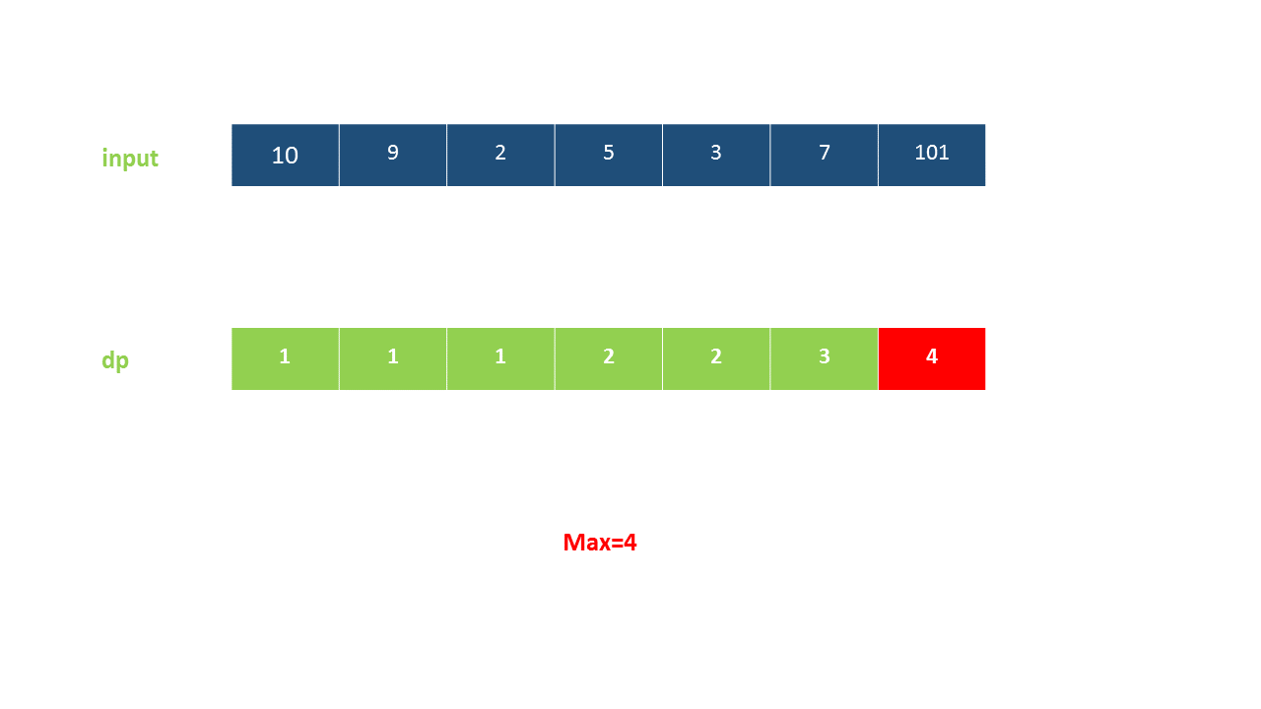
class Solution:
def lengthOfLIS(self, nums: List[int]) -> int:
if not nums:
return 0
dp = []
for i in range(len(nums)):
dp.append(1) # 一种巧妙的初始化
for j in range(i):
if nums[i] > nums[j]:
dp[i] = max(dp[i], dp[j] + 1)
return max(dp)
# 更接近本质的写法
def lengthOfLIS2(self, nums: List[int]) -> int:
if not nums:
return 0
dp = {} # 对于本题，dp中存值或索引都行
for i in range(len(nums)):
dp[nums[i]] = 1 # 一种巧妙的初始化
for j in dp:
if nums[i] > j:
dp[nums[i]] = max(dp[nums[i]], dp[j] + 1)
return max(dp.values())
dp[i] 表示以此结尾的所有数组中最长子序列长度

O(NlogN) 只能求长度，不方便求LIS结果
dp[i]表示长度为i的上升子序列的最后一个元素的最小值
现在我们有一个新元素a，对比dp的最后一个元素。如果a > dp[len] ，那么可以直接把a“接到”dp[len]的后面， 形成更长的上升子序列。即：dp[++len] = a; 否则，找到dp中第一个大于等于a的元素，用a替换它 ，进一步去除了动态规划中重复的比较。这样替换后既保证仍形成上升子序列，又使得该上升子序列的最后元素更小。
其实也能实现求结果，但是要将每个位置各个版本都记录下来，基于最后的插入位置倒着走一个最低版本匹配即可。此时能找出一种LIS，但是不能找出全部。

  - 二维LIS LC354信封装信封
下面用了O(NlogN)解法模板
和“虚弱的角色一样”二维比较问题先进行排序，本地第一维度正排，第二维度倒排因相同位置要被update为更小的值。通过排序不再考虑第一维度了，只需要对第二维度进行LIS。
class Solution:
def maxEnvelopes(self, envelopes: List[List[int]]) -> int:
envelopes.sort(key=lambda x: (x[0], -x[1]))
res = []
for _, h in envelopes:
idx = bisect_left(res, h)
if idx == len(res):
res.append(h)
else:
res[idx]=h # 一定更小，所以直接替换
return len(res)
  - 二维LIS LC3288加了限制必须使用其中某一个元素
不是单纯LIS，也需要先进行排序
如果不是二维而是一维LIS指定要使用某一元素，此时将数组视为“以该元素为最大值末尾的前半段，会必用最大值”和“以该元素为最小值起始的后半段”。而二维同样使用了if条件过滤，只是过滤需要二维。下面代码的过滤条件中还需要写一个相等，否则return里需+1。
class Solution:
def maxPathLength(self, points: List[List[int]], k: int) -> int:
dp = [inf] * len(points)
for x, y in sorted(points, key=lambda p: (p[0], -p[1])):
if x < points[k][0] and y < points[k][1] or x > points[k][0] and y > points[k][1]:
dp[bisect_left(dp, y)] = y
return bisect_left(dp, inf) + 1
    - 最长唯一字符构成的字符串
每一种元素都可以存在或不存在，因此共O(2^N)可能
class Solution:
def maxLength(self, arr: List[str]) -> int:
max_length = 0
def traverse(i, path):
nonlocal max_length
if len(path) == len(set(path)):
max_length = max(max_length, len(path))
else:
return
for j in range(i, len(arr)):
traverse(j, path + arr[j])
traverse(0, "")
return max_length
动态规划，时间复杂度优化为O(N^3)
class Solution:
def maxLength(self, arr: List[str]) -> int:
unique = []
for s in arr:
u = set(s)
if len(u) == len(s): unique.append(u)
concat = [set()]
for u in unique:
for c in concat:
if not c & u:
concat.append(c | u)
return max(len(cc) for cc in concat)
    - LC446 数组长度至少为3的等差数列子序列的数量
本题如果视为排列组合题，将导致O(2^N)时间复杂度。组合的结果拿到的本质是无序的，A B C中是否选B会影响A B C这个B作为中间元素的序列。
而等差数列实际上只需要考虑以B结尾的所有已知条件即可，本题还有一个使用DP的暗示：求解结果为数量。
暴力组合DFS求解：O(2^N) DFS或组合
#define LL long long
class Solution {
public:
int n;
int ans;
void dfs(int dep, vector<int>& A, vector<LL> cur) {
if (dep == n) {
if (cur.size() < 3) {
return;
}
for (int i = 1; i < cur.size(); i++) {
if (cur[i] - cur[i - 1] != cur[1] - cur[0]) {
return;
}
}
ans ++;
return;
}
dfs(dep + 1, A, cur);
cur.push_back(A[dep]);
dfs(dep + 1, A, cur);
}
int numberOfArithmeticSlices(vector<int>& A) {
n = A.size();
ans = 0;
vector<LL> cur;
dfs(0, A, cur);
return (int)ans;
}
};
动态规划求解等差：O(N^2)
class Solution:
def numberOfArithmeticSlices(self, nums: List[int]) -> int:
result = 0
cd = collections.defaultdict(int)
for i in range(len(nums)):
for j in range(i):
d = nums[i] -nums[j]
cd[i, d] += cd[j, d] + 1
result += cd[j, d] # 可以理解为加了长度-1的值
return result
思考：
len>=3如果要求len>=4如何处理？变量cd可以理解为长度或长度-1
DFS怎么写？
如果直接返回统计数，无法处理len>=3这个条件。因此返回长度数组。

通用解法是让dp[i][diff] 表示 以本元素结尾的等差子序列长度，那么因为本元素会新增（长度-题目要求长度+1）个结果

  - LC2826 数组分三组，形成类快排大小关系
题目中的将三个组排序，实际上就是要让所有的1在数组的最左边，所有的2在数组的中间，所有的3在数组的最右边，也就是说最终会得到一个单调不减的数组。
本题实际上就是要找出原数组中的一个最长的不减子序列 O(N^2)或O(NlogN)。但因为值仅限于1、2、3，因此还可以O(N)

本题难在状态定义，状态(i, group)，简化掉i有dp[group]表示让数组成为1..group的最小操作数
- dp[g] = min(dp[g], dp[g -1])
class Solution:
def minimumOperations(self, A: List[int]) -> int:
dp = [len(A)] * 4
for a in A:
dp[a] -= 1
dp[2] = min(dp[2], dp[1])
dp[3] = min(dp[3], dp[2])
return dp[3]
# 这个比上面更容易理解点
def minimumOperations2(self, A: List[int]) -> int:
a, b, c = 0, 0, 0
for x in A:
a += x != 1
b = min(a, b + (x != 2))
c = min(b, c + (x != 3))
return c

  - LC1187 让数组严格有序的最少操作
这里的N种选择，即每次都尝试对已有dp map尽量替换掉。经排序与二分查找，所以dp中不会出现同value这种需要剪枝的情况。
用LIS本质写法理解本题，LIS问题因为子序列需要保留dp map中旧值，而1187需要抹掉
arr1,arr2 = [1, 5, 3, 6, 7], [1, 3, 2, 4]
dp {-1:0}->{1:0}->{2:1, 5:0}->{3:1}->{4:2, 6:1}->{7:1}
class Solution:
def makeArrayIncreasing(self, arr1: List[int], arr2: List[int]) -> int:
dp = {-1: 0}
arr2.sort()
for i in arr1:
tmp = collections.defaultdict(lambda: float('inf'))
for key in dp:
if i > key:
tmp[i] = min(tmp[i], dp[key])
loc = bisect.bisect_right(arr2, key)
if loc < len(arr2):
tmp[arr2[loc]] = min(tmp[arr2[loc]], dp[key] + 1)
dp = tmp
if dp:
return min(dp.values())
return -1
  - LC1048 最长单词演变链
def isPredecessor(word: str, prev: str) -> bool:
if len(word) != len(prev) + 1:
return False
diff_count = 0
for i in range(len(word)):
if i - diff_count < len(prev) and word[i] != prev[i - diff_count]:
diff_count += 1
if diff_count > 1:
return False
return True
class Solution:
def longestStrChain(self, words: List[str]) -> int:
m = {}
for word in sorted(words, key=len):
m[word] = 1
for key,value in m.items(): # 遍历len(m)次
if isPredecessor(word, key):
m[word] = max(m[word], value+1)
return max(m.values())
2782ms 比6.7% python快
将最后的max()遍历去掉，2061ms 比15%快
下面这种写法是同样的思路，但是170ms比81%快
class Solution:
def longestStrChain(self, words: List[str]) -> int:
dp = {}
res = 1
for word in sorted(words, key=len):
dp[word] = 1
for i in range(len(word)): # 遍历len(word)次
prev = word[:i] + word[i + 1 :]
if prev in dp:
dp[word] = dp[prev] + 1
res = max(res, dp[word])
return res
优化技巧：字符串编辑距离的题考虑下 prev = word[:i] + word[i + 1 :]。问题本质，s与map中key判断是否存在某变体关系。
因为约束条件限制导致的，大致同样的解法因不同写法有10倍速度差距
1 <= words.length <= 1000
1 <= words[i].length <= 16
思路中的map与word的长度相比 相对较大，因此遍历map不如遍历word再in map
Time Complexity: O(nlog(n) + nll)
O(nlog(n)) for sorting
O(nll): n for each loop, l for inner loop and l for string concatenation.
Space Complexity: O(ns)
O(n) for both sorting and storing in dictionary.
O(ns): s for creating space for prev, n times.
其实我们不需要完全排序，看到约束条件，每一个word长度有限，还可以继续优化
W = [set() for _ in range(17)]
for word in words:
W[len(word)].add(word)
  - 计数类问题：LC494 目标和的几种可能
用collections.defaultdict(int)代替数组更好
因为比较离散，感觉DFS top-down比down-top更好
class Solution:
def findTargetSumWays(self, nums: List[int], target: int) -> int:
dp = collections.defaultdict(int)
if len(nums)==0:
return 0
dp[-nums[0]] += 1
dp[+nums[0]] += 1
for i in range(1, len(nums)):
next_dp = collections.defaultdict(int)
for k,v in dp.items():
next_dp[k-nums[i]] += v
next_dp[k+nums[i]] += v
dp = next_dp
return dp[target]
  - 求限高限宽区间内能构造的非递减二维方块图案样子
对最后一列按照高度进行分类讨论
class Solution:
def func(self, width, height) -> int:
row_len, col_len = height, width
dp = [[0] * col_len for _ in range(row_len)]
for row in range(row_len):
dp[row][0] = 1
for col in range(col_len):
for row in range(row_len):
dp[row][col] = dp[row - 1][col] + dp[row][col - 1]
return sum(dp[row][col_len - 1] for row in range(row_len))
  - LC1105 书按序填充固定宽度，求最小高度
二分但无法check，因为每一层不一定放满
贪心，高度厚度双维度不好贪心
从分类讨论的角度，考虑了将当前book_{i}放在最后一行的所有可能性，结合DP
class Solution:
def minHeightShelves(self, books: List[List[int]], shelfWidth: int) -> int:
n = len(books)
dp = [0] * n
dp[0] = books[0][1]
for i in range(1, n):
cur_w, height_max = books[i][0], books[i][1]
dp[i] = dp[i-1] + height_max
# 基于dp[j]新启一排，回溯可以放在同一排的
for j in range(i-1, -1, -1):
if cur_w + books[j][0] > shelfWidth: break
cur_w += books[j][0]
height_max = max(height_max, books[j][1])
dp[i] = min(dp[i], (dp[j-1] + height_max) if j-1 >= 0 else height_max)
return dp[n-1]
  - LC1349 考生座位
解题思想：
与LC39一样，DFS回溯过程中会存在重复的遍历。

状态压缩：因为map、list不是hashable不能作为map的key存入进行dp。
dp[i][state]，表示第i行状态为state时，最多学生数目
对于01向量转数字的状态压缩。每一个元素的0/1组成向量，则状态压缩 [0,1,0,1] = b0101=5，作为map key或者arrya index，结果（如求最小长度时的长度）作为value
我用map，而不是数组，或许没有必要状态压缩
看起来要全部遍历，那么直接用组合+check

  - N次操作（全选、复制、粘贴、输入一个字符）下可以产生的最长字符串
状态：
因为粘贴可以无限次进行，而粘贴的长度与前面的选法有关。因此本题有(step)->( can_paste_len, str_len) 构成状态，而且只能down-top?？用top-down更好，参数包含 can_paste_len。

状态聚合：
相同step，随paste_len递增， str_len变小。不满足都剪枝。有状态聚合，因此放动态规划专题，不放图的遍历。

结构体选择：
用dp[step][paste_len]而不是dp[(step, paste_len)]是因为按行生成，dp[step]需要能单独拿到，因此结构体选择可以 数组+collection.defaultdict，也可以数组+数组。

表达式：
dp[step][paste_len] =
粘贴一次、输入一个字符 dp[step+1]
全选+复制一次 dp[step+2]
这表示每一行dp[step]都是通过前两行遍历一次得到。更好的遍历剪枝是每一行主动生成后面两行，减少重复的遍历。时间辅助度O(step*paste_len)即O(N^2)。

初始化：
...
- LC3148 矩阵内的最大差值
本质是找到左上范围内的最小值，然后自己减去最小值看看
dp[i][j] = min(A[i][j], dp[i-1][j], dp[i][j-1]))

我没意识到本质，使用了dfs(row, col)暴力求解，并试图基于此优化

- 房屋盗窃
有一个空间利用率更低的写法，但暂时不想理解它
相邻问题
距离控制dp关系式长度，而不是作为dp状态
房屋盗窃取不取才是dp状态
  - 不存在相邻元素的子序列最大和
dp[i] 取当天的情况下，可以得到的最大值
从状态来推导，dp[i]可以由前面任何一个dp[x]加得，但超过dp[i-3]就没有计算意义。
class Solution:
def rob(self, nums: List[int]) -> int:
if len(nums) <= 2:
return max(nums)
nums = [0] + nums
for i in range(3, len(nums)):
nums[i] += max(nums[i - 2], nums[i - 3])
return max(nums[-1], nums[-2])

dp[i] 表示不论当天取否的最大值，抢与不抢 两种可能
class Solution:
def rob(self, nums: List[int]) -> int:
# edge cases:
if len(nums) == 0: return 0
if len(nums) == 1: return nums[0]
if len(nums) == 2: return max(nums)
# dynamic programming - decide each problem by its sub-problems:
dp = [0] * len(nums)
dp[0] = nums[0]
dp[1] = max(nums[0], nums[1])
for i in range(2, len(nums)):
dp[i] = max(dp[i - 1], nums[i] + dp[i - 2])
return dp[-1]

本质解法：
dp[i][N] i表轮次， N种选择。压缩空间的时候可以将轮次压缩成O(1)
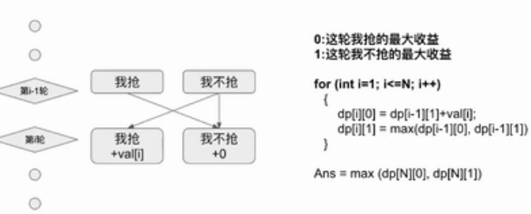

三种解法中，后面这两解法才是更好的理解。

思考上面类似LIS的题目 有几种选择，用数组还是map应对。
  - 变题：LC3165 多次替换下，每次的非相邻元素最大和
时间复杂度O(NM)，周赛第4题，超过10^8所以517 / 524 testcases passed
class Solution:
def maximumSumSubsequence(self, nums: List[int], queries: List[List[int]]) -> int:
r = 0
for pos, x in queries:
nums[pos] = x
r += self.query_result(nums)
return r % int(1e9 + 7)
def query_result(self, nums: List[int]) -> int:
cd = collections.defaultdict(lambda: -float('inf'))
for i, num in enumerate(nums):
cd[i, True] = max(cd[i, True], num)
if i >= 1:
cd[i, True] = max(cd[i, True], num + cd[i - 1, False])
cd[i, False] = max(cd[i, False], cd[i - 1, True], cd[i - 1, False])
return max(cd[len(nums) - 1, True], cd[len(nums) - 1, False], 0)
详细思路 https://codeforces.com/blog/entry/56681 看起来都使用线段树
多次计算时间复杂度可优化为O(MlogN)，单次还是O(N)
To handle updates we will use a segment tree. 下面写法Each node 表示区间[l,r) 我还是更喜欢[l,r] will contain the following:
- answer if a_{r} is the last chosen element and a_{l} is the first chosen element
- answer if a_{r} is the last chosen element and a_{l + 1} is the first chosen element
- answer if a_{r - 1} is the last chosen element and a_{l} is the first chosen element
- answer if a_{r - 1} is the last chosen element and a_{l + 1} is the first chosen element
For shorter notation I will use f(i, j) as the answer if the first included element is ai and the last is aj. Then in other words in a node we will keep f(l, r), f(l + 1, r), f(l, r - 1) and f(l + 1, r - 1).
class SegTree:
def __init__(self):
self.tree = collections.defaultdict(lambda: (0, 0, 0, 0))
def merge(self, l, r):
l_l0r0, l_l0r1, l_l1r0, l_l1r1 = l
r_l0r0, r_l0r1, r_l1r0, r_l1r1 = r
return (
max(l_l0r0 + r_l1r0, l_l0r1 + r_l0r0), # l0r0
max(l_l0r0 + r_l1r1, l_l0r1 + r_l0r1), # l0r1
max(l_l1r0 + r_l1r0, l_l1r1 + r_l0r0), # l1r0
max(l_l1r0 + r_l1r1, l_l1r1 + r_l0r1), # l1r1
)
def update(self, index, val, i, j, k):
if i + 1 == j:
self.tree[k] = (val, 0, 0, 0)
return
mid = (i + j) // 2
if index < mid:
self.update(index, val, i, mid, 2 * k)
else:
self.update(index, val, mid, j, 2 * k + 1)
self.tree[k] = self.merge(self.tree[2 * k], self.tree[2 * k + 1])
def query(self, x, y, i, j, k):
if y - 1 < i or x >= j:
return (0, 0, 0, 0)
if i >= x and j <= y:
return self.tree[k]
mid = (i + j) // 2
return self.merge(self.query(x, y, i, mid, 2 * k), self.query(x, y, mid, j, 2 * k + 1))
class Solution:
def maximumSumSubsequence(self, nums: List[int], queries: List[List[int]]) -> int:
n = len(nums)
res = 0
segtree = SegTree()
for i in range(n):
segtree.update(i, nums[i], 0, n, 1)
for i, val in queries:
segtree.update(i, val, 0, n, 1)
res += max(segtree.query(0, n, 0, n, 1))
return res % (10 ** 9 + 7)
  - 环形数组，不存在相邻元素的子序列最大和
因为环形概念，所以头尾不能同时存在（置为不偷状态），分类讨论：去头、去尾、都不存在。因此本题只需要在普通数组计算函数的基础上，max(去头, 去尾)
class Solution:
def rob(self, nums: List[int]) -> int:
def houseRobber(nums):
# dynamic programming - decide each problem by its sub-problems:
dp = [0] * len(nums)
dp[0] = nums[0]
dp[1] = max(nums[0], nums[1])
for i in range(2, len(nums)):
dp[i] = max(dp[i - 1], nums[i] + dp[i - 2])
return dp[-1]
# edge cases:
if len(nums) == 0: return 0
if len(nums) == 1: return nums[0]
if len(nums) == 2: return max(nums)
# either use first house and can't use last or last and not first:
return max(houseRobber(nums[:-1]), houseRobber(nums[1:]))
不存在相邻元素->冲突窗口长为1->删除一个元素->头去1、删去1
冲突窗口长为2->删除两个元素->头去2、头尾各去1、尾去2
可以先不考虑首尾冲突，计算完再抹除不符合条件的（比如“上色问题”中的环形上色），不过本题可以在一开始抹除
  - 树形结构，不存在相邻节点的最大和
这道题有一个错觉——通过层的求和转为普通数组，再求不存在相邻元素的子序列最大和。反例：[2,1,3,null,4] 中应当是3+4。
root节点的非相邻 即 ban掉root.left、root.right后最大值
两种情况，分类讨论： 状态在节点上，所以利用返回值
- 抢当前节点，加上子节点为根节点时不被抢的最大值 root.val+left[1]+right[1]
- 不抢当前节点，max(left[0], left[1])+max(right[0], right[1])
class Solution:
"""
Input: [3,4,5,1,3,null,1]
input tree dp tree:
3 [3+3+1,4+5]
/ \ / \
4 5 [4,3] [5,1]
/ \ \ / \ \
1 2 1 [1,0] [2,0] [1,0]
/ \ / \ / \
[0,0] [0,0] [0,0] [0,0] [0,0] [0,0]
"""
def rob(self, root: TreeNode) -> int:
return max(self.dfs(root))
def dfs(self, root: TreeNode):
if not root:
return (0, 0)
left = self.dfs(root.left)
right = self.dfs(root.right)
return (root.val + left[1] + right[1], max(left[0], left[1]) + max(right[0], right[1]))
- 上色问题
求方案数、最小费用
四色定理肯定不会考

    - 计算价格而不是方案数
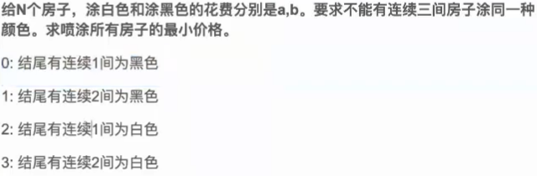
a、b是长度为N的数组
求最小价格：状态= i、连续一间或连续两间、各种颜色
求方案数：状态= i、连续一间或连续两间。从对称角度，细分颜色后白色与黑色等价，所以直接乘以颜色总数。
    - LC276 栅栏涂色
有 k 种颜色的涂料和一个包含 n 个栅栏柱的栅栏，每个栅栏柱可以用其中一种颜色进行上色。 你需要给所有栅栏柱上色，并且保证其中相邻的栅栏柱 最多连续两个 颜色相同。然后，返回所有有效涂色的方案数。
因为最多连续两个颜色相同，因此“i与i-1不同”或“i与i-1相同，但与i-2不同”（后者在这个逻辑下是不可能出现i+1与i、i-1相同的）=>dp[i] = (k-1)* dp[i-1]+(k-1)*dp[i-2]
class Solution(object):
def numWays(self, n, k):
a, b = k, k * (k - 1) + k
if n == 0:
return 0
elif n == 1:
return a
elif n == 2:
return b
else:
for i in range(3, n + 1):
a, b = b, (k - 1) * (a + b)
return b
    - 变题：如果改成最多连续N个颜色相同
dp[i] = (k-1)*( dp[i-1]+ dp[i-2]+...)
    - 变题：如果数组是环形，即首尾要求不同颜色。相邻两者颜色不同。
类似于LC198房屋盗窃，我们需要看在分类讨论中如何处理头节点。房屋盗窃是取或不取因此可以去头去尾，颜色这里是必须填充一种。填充之后，和相邻限制一样，都是颜色的限制。
dp[i][0/1]表示决定第i位，且0/1表示是否与首位颜色相同时的方法数。有
dp[i][0] = (k-2)dp[i-1][0]+(k-1)dp[i-1][1] # 0与首不同所以被限制为k-2
dp[i][1] = dp[i-1][0]
=>
dp[i] = (k-2)dp[i-1]+(k-1)dp[i-2] 初始值dp[0]=0长度为1的环 dp[1]=k(k-1) 长度为2的环
二阶常系数递推式可以推出dp[i][0]=(k-1)^{i}+(k-1)*(-1)^{i} 带入奇偶模拟一下就知道了
dp[2] = k(k-1)(k-2) 长度为3的环
变题：相邻三者颜色不同

    - 变题：如果数组是环形，而且中心区域染色
类似解决首位问题，我们需要先假设涂中心区域，因此=K*中心区域不涂色且颜料数为k-1的dp[i-1][0]
    - 变题：矩阵上色
有一个2行若干列的矩阵，你需要用K种不同的颜色为其染色（不一定全部用上），使得相邻的格子颜色不同（这里的两个格子相邻指有公共边），求染色方法数
第一个格子有k-1种选择，但需要分类讨论是否与对角线格子颜色一样，分为k-2与1进行讨论。再讨论第二个格子的可能性。dp[i-1]*[ (K-2)*(K-2)+1*( k-1) ] => dp[i] = dp[i-1]*(K²-3K+3)
dp[0] = K(K-1)
    - LC265染房子的费用
N个房子，K种颜色，给出每个房子染成对应颜色的费用，相邻房子颜色不同。K可能就较大，期望O(NK)时间复杂度内解决。
正常考虑得到dp[i][j] = min(dp[i-1][c]+cost[i][j]) c!=j ，时间复杂度为O(NK²) 。
优化为O(NK)：手上有K个数，每一列K个数，两个len为K数组相加最终取top2用于走向下一列。因此两个数组长度各自都至少≥2。常见的写法是让手上dp map通过堆排限制长度为2。使用dp数组 或者 BFS（计算出每一个i下的最小费用的2 color），LC1473中的先涂色再回过来计算费用的DFS无法配合优化使用。
    - LC1473 变题：染房子+预染色+限定group个数
将限制条件转为状态
i, color 求min 是一般的染色
i, k或i,j,k个区间 是一般的区间划分
本题为i,color,k 属于 划分区间+划分区间的涂色费用计算
先涂色再计算费用的DFS：
- 从0->len进行涂色，并剔除掉 不符合k个区间的所有分支
- DFS
应该还有两种写法：dp数组、BFS，在遍历过程中check是否可能已经不满足k区间进行剪枝。
class Solution:
def minCost(self, houses: List[int], cost: List[List[int]], m: int, n: int, target: int) -> int:
@cache
def dp(i, last_color, neighborhood_count):
if (neighborhood_count > target) or (i == m and neighborhood_count != target):
return inf
if i == m:
return 0
# some houses that have been painted last summer should not be painted again.
if houses[i] != 0:
return dp(i + 1, houses[i], neighborhood_count + int(last_color != houses[i]))
best = inf
for j, c in enumerate(cost[i], 1):
best = min(best, dp(i + 1, j, neighborhood_count + int(last_color != j)) + c)
return best
res = dp(0, 0, 0)
return res if res != inf else -1
数组降为为二维数组，下面通过dp、dp2的互相转换
(color,group):cost
class Solution:
def minCost(self, A, cost, m, n, target):
dp, dp2 = {(0, 0): 0}, {}
for i, a in enumerate(A):
for cj in (range(1, n + 1) if a == 0 else [a]):
for ci, b in dp:
b2 = b + (ci != cj)
if b2 > target: continue
dp2[cj, b2] = min(dp2.get((cj,b2), float('inf')), dp[ci, b] + (cost[i][cj - 1] if cj != a else 0))
dp, dp2 = dp2, {}
return min([dp[c, b] for c, b in dp if b == target] or [-1])
变题：LC3122
剪枝0..9保留3个数
- 股票梭哈买卖问题
状态定义：
不限制交易次数：dp[i][持有股数] 第i轮持有N股时还具有的现金
限制交易次数：dp[i][交易次数][持有股数] 思考买入卖出如何流转
-> dp[i][X] X合并了两个变量，因为状态机内点之间只有一条路，所以合并写起来更方便
初始化问题：
方一（可计算盈利率）：给予dp[0][0]多少本金，并赋值dp[0][1-N]
return dp[-1][0]-init_money
如果期望计算盈利率，那么初始本金就要给的合适，非第一次买入就要考虑之前卖出得到的盈利。因此本金可以给的做够多 比如 最多同时持有股数*最大股价，然后看最小本金能到多少，这个差值即最合适的初始本金。
方二（纯计算盈利）：
dp[0] [0] = 0 # 不持有股票
dp[0-N] [1] = # 持有股票，下面三种初始化效果一样
-1*最多同时持有股数*最大股价 # 初始化不存在的列
dp[-1][1] = -math.inf/float(‘-inf’) # 初始化不存在的列
dp[i] [1] = max(dp[i - 1] [1], -prices[i]) # 初始化每一列

结果：考虑dp[-1]这一列，持有股按当天股价卖出，或者返回dp[N][0]
有些写法返回dp[-1][0]那么相当于整体往左挪了一列，需要初始化dp[-1][0]、dp[-1][N]

需要学会O(1)空间复杂度写法、Kanade算法

    - 只考虑做多，最多持有1股，不限制交易次数时，为极值问题
本质上是数组中所有递增部分的和是多少
求一个数组中所有的极值，用单调栈反而不方便，应当回到本来的数学概念。极大值即同时大于左右两边。
class Solution:
def maxProfit(self, prices: List[int]) -> int:
if len(prices) <= 1:
return 0
maximum_indexes = []
for i in range(len(prices)):
if i == 0:
if prices[0] > prices[1]:
maximum_indexes.append(0)
elif i < len(prices) - 1:
if prices[i - 1] < prices[i] and prices[i] > prices[i + 1]:
maximum_indexes.append(i)
else:
if prices[i - 1] < prices[i]:
maximum_indexes.append(i)
# 平着走
if not maximum_indexes:
return 0
# 波动走势 或者 严格递增走势
else:
result = 0
last_maximum_index = 0
for maximum_index in maximum_indexes:
if maximum_index == last_maximum_index:
continue
else:
result += prices[maximum_index] - min(prices[last_maximum_index:maximum_index])
last_maximum_index = maximum_index
return result
（贪心）极大值与极小值之间的差距可以优化为每一个相邻值之间的差距
class Solution:
def maxProfit(self, prices: List[int]) -> int:
r = 0
for i in range(1, len(prices)):
if prices[i]>prices[i-1]: r += prices[i]-prices[i-1]
return r
差值动态规划下，每天的状态是 到当天的最大盈利，恰好这时候能用上面贪心的递推式计算。
差值动态规划 Botoom-up DP + iteration
class Solution:
def maxProfit(self, prices: List[int]) -> int:
dp = 0
for i in range(1, len(prices)):
dp = max(dp, dp + prices[i] - prices[i - 1])
return dp
差值动态规划Top-down DP + recursion
class Solution:
def maxProfit(self, prices: List[int]) -> int:
@cache
def trade(i):
if i == 0:
return 0
last_profit = trade(i - 1)
return max(last_profit, last_profit + prices[i] - prices[i - 1])
return trade(len(prices) - 1)

现金动态规划：是差值动态规划的状态本质
每天的本质状态是“持有1股股票价值+一部分现金价值”（定义现金为cur _hold）或“不持有股票而持有现金”（定义现金为cur_not _hold）。最终不需要将cur_hold转为全现金参与比较，因为cur_not_hold考虑了这种卖出。
# 3种不同的初始化
class Solution(object):
def maxProfit(self, prices):
res = 0
proit = [[0 for i in range(2)] for i in range(len(prices))]
proit[0][0], proit[0][1] = 0, -prices[0]
for d in range(1, len(prices)):
# m每次可以考虑买和卖两种情况
proit[d][0] = max(proit[d-1][0], proit[d-1][1] + prices[d])
proit[d][1] = max(proit[d-1][1], proit[d-1][0] - prices[d])
res = max(res, proit[d][0])
return res

class Solution:
def maxProfit(self, prices: List[int]) -> int:
init_money = 1 * max(prices)
dp = [[0, 0] for i in range(len(prices))]
dp[-1][0] = init_money
for i in range(len(prices)): # 第一天已经初始化完成
dp[i][0] = max(dp[i - 1][0], dp[i - 1][1] + prices[i])
dp[i][1] = max(dp[i - 1][1], dp[i - 1][0] - prices[i])
return dp[-1][0] - init_money

class Solution:
def maxProfit(self, prices: List[int]) -> int:
# It is impossible to sell stock on first day, set -infinity as initial value for cur_hold
cur_hold, cur_not_hold = -float('inf'), 0
# 这种写法相当于初始化了不存在的列
for stock_price in prices:
prev_hold, prev_not_hold = cur_hold, cur_not_hold
# either keep hold, or buy in stock today at stock price
cur_hold = max(prev_hold, prev_not_hold - stock_price)
# either keep not-hold, or sell out stock today at stock price
cur_not_hold = max(prev_not_hold, prev_hold + stock_price)
# maximum profit must be in not-hold state
return cur_not_hold
    - 最多同时持有N股，不限制交易次数
如果N股允许在同一天购买，那么就是 盈利=持有一股的盈利*N
如果同一天最多购买一股，卖出不限制，那么 每天的状态持有0-N股 共N+1种来演进了
    - 只考虑做多，最多持有1股，交易次数最多2次 模板
    - 只考虑做多，最多持有1股，交易次数最多N次
本质上求数组中最大的K个无区间交集连续子序列头尾差
dp[i][交易次数][持有股数] -> dp[i][X] X合并了两个变量，因为状态机内点之间只有一条路，所以合并写起来更方便。下图为合并变量，但应该少了一个初始未交易未持股状态。

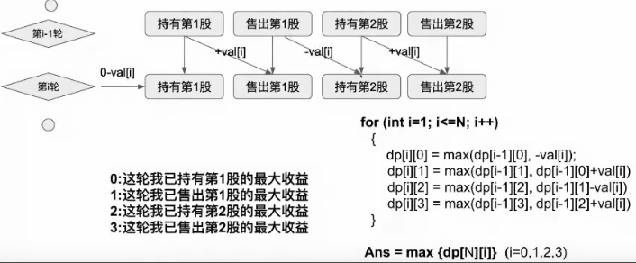

限制交易k次，则存在0...k共k+1种状态
初始化&默认值：defaultdict默认值可以使用int是因为dp[-1,0,0]=max(prices)，后面0+prices也不可能大过这个。
因为是最多交易，而不是必须交易，所以dp[i,k_i,x]需要考虑dp[i, k_i-1,x]
# 最多交易
class Solution:
def maxProfit(self, k: int, prices: List[int]) -> int:
dp = collections.defaultdict(lambda: -float('inf')) # int
dp[-1, 0, 0] = max(prices)
for i, price in enumerate(prices):
for k_i in range(k + 1):
dp[i, k_i, 0] = max(dp[i - 1, k_i, 0], dp[i, k_i - 1, 0], dp[i - 1, k_i - 1, 1] + price)
dp[i, k_i, 1] = max(dp[i - 1, k_i, 1], dp[i, k_i - 1, 1], dp[i - 1, k_i, 0] - price)
return dp[len(prices) - 1, k, 0] - dp[-1, 0, 0]

如果希望进行更严谨地赋值：
k_i的循环范围是0..k也可以是0..min(i,k)，也需要调整返回值应对o.maxProfit(2, [1])
class Solution:
def maxProfit(self, k: int, prices: List[int]) -> int:
dp = collections.defaultdict(lambda: -float('inf')) # int
dp[-1, 0, 0] = max(prices)
for i, price in enumerate(prices):
for k_i in range(min(i + 1, k + 1)):
dp[i, k_i, 0] = max(dp[i - 1, k_i, 0], dp[i, k_i - 1, 0], dp[i - 1, k_i - 1, 1] + price)
dp[i, k_i, 1] = max(dp[i - 1, k_i, 1], dp[i, k_i - 1, 1], dp[i - 1, k_i, 0] - price)
return dp[len(prices) - 1, min(k, len(prices) - 1), 0] - dp[-1, 0, 0]

本质上求数组中最大的K个无区间交集连续子序列头尾差。K=1时类似于求存在正负数的数组内最大连续子数组之和。因此使用Kanade算法。
本题：把数组进行逐位相减,得到相邻两天分别进行买卖操作的盈亏,然后子数组的元素和即为盈亏额。转为子数组之和问题。
[3, 5, 1, 4, 2, 6]
- [0, 2, 2, 3, 3, (4-1)+(2-4)+(6-2)=(6-1)=5] dp[i]表k=1时0..i中能得到的最大利润
- [0, 2, 2, 5, 5, 中间数组3+(6-2)=7] k=2为k=1时最大利润+本次相邻差
- [0, 2, 2, 5, 5, 中间数组5+(6-2)=9] k=3为k=2时最大利润+本次相邻差
k=3中[0, 2, 2, 5, 5]与k=2保持不变，这是因为这部分差值能产生的利润在k=2已经全拿走
class Solution:
def maxProfit(self, prices: List[int]) -> int:
# 优化特殊case
# if k >= len(prices)//2: return sum(max(0, prices[i] - prices[i-1]) for i in range(1, len(prices)))
k = 2
ans = [0] * len(prices)
for _ in range(k):
most = 0
for i in range(1, len(prices)):
most = max(ans[i], most + prices[i] - prices[i - 1])
ans[i] = max(ans[i - 1], most)
return ans[-1]

- 变题：必须交易k次，计算最少亏损或最多盈利，不成立返回-inf

因为要区分无法交易的情况，同“01完全背包”因此默认值为-inf而不能是0

# 必须交易
class Solution:
def maxProfit(self, k: int, prices: List[int]) -> int:
dp = collections.defaultdict(lambda: -float('inf'))
dp[-1, 0, 0] = max(prices)
for i, price in enumerate(prices):
for k_i in range(min(i + 1, k + 1)): # 或k+1
dp[i, k_i, 0] = max(dp[i - 1, k_i, 0], dp[i - 1, k_i - 1, 1] + price)
dp[i, k_i, 1] = max(dp[i - 1, k_i, 1], dp[i - 1, k_i, 0] - price)
return dp[len(prices) - 1, k, 0] - dp[-1, 0, 0]
if __name__ == '__main__':
o = Solution()
print(o.maxProfit(2, [1])) # -inf
print(o.maxProfit(2, [2, 4, 1])) # -inf
print(o.maxProfit(2, [2, 4, 3, 1])) # 0
- 只考虑做多，最多持有1股，不限制交易次数时，但卖出后需要cooldown 1 day
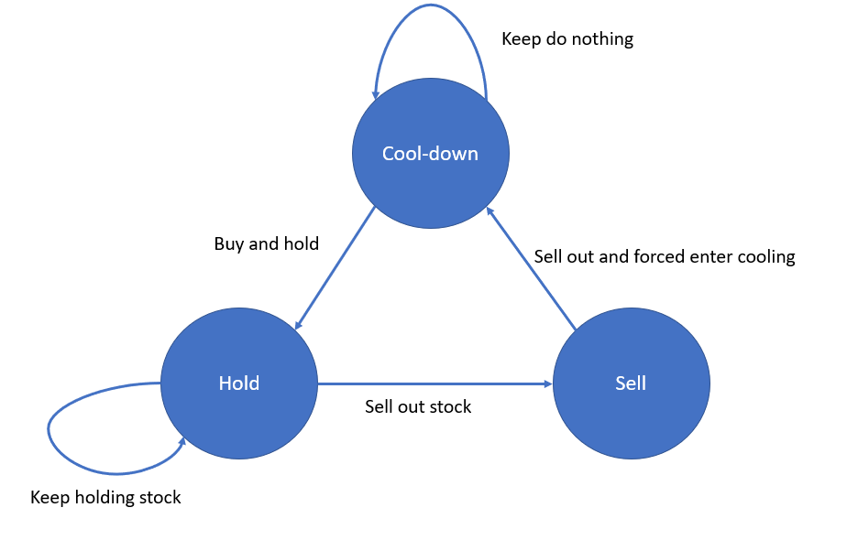
大致意思，认识到动态规划与状态机的关系：
sell 、hold有keep holing指向自己，cool-down不能
注意是卖出前需要cool-down还是卖出后，会有不一样的状态机，不一样的写法

三个变量也可以认为是dp[i][0]、dp[i][1]、dp[i][2]的简化。
class Solution:
def maxProfit(self, prices: List[int]) -> int:
cool_down, empty, hold = -float('inf'), 0, -float('inf')
for price in prices:
prev_cool_down, prev_empty, prev_hold = cool_down, empty, hold
cool_down = prev_hold + price
empty = max(prev_empty, prev_cool_down)
hold = max(prev_hold, prev_empty - price)
return max(empty, cool_down)
    - 只考虑做多，最多持有1股，不限制交易次数，但有交易费用
这时候可以使用极值、现金动态规划解决，但没有办法用贪心、差值动态规划
减去fee的操作在买入或者卖出都行
class Solution:
def maxProfit(self, prices: List[int], fee: int) -> int:
if len(prices) <= 1:
return 0
sell, hold = 0, -float('inf')
for price in prices:
prev_sell, prev_hold = sell, hold
hold = max(prev_hold, prev_sell - price)
sell = max(prev_sell, prev_hold + price - fee)
return sell
- 博弈类问题（取石头）
石子游戏与Nim游戏不同在，最后按照石头数量判断胜负，因此需要动态规划
与DP双数组不同，属于单数组问题。
    - 石子游戏 III
stoneValue = [1,2,3,7]。Alice and Bob take turns, with Alice starting first. On each player's turn, that player can take 1, 2, or 3 stones from the first remaining stones in the row. Assume Alice and Bob play optimally. The score of each player is the sum of the values of the stones taken.

不要想Alice这一轮与她上一轮之间的递推关系，而是想Alice、Bob两人的两轮之间递推关系。因此部分Alice还是Bob，每轮都进行最优获取。dp[i]仅代表从dp[i]开始玩的玩家状态，不一定是dp[0]的起始玩家。

差值思路想到广告牌那道题
状态定义: dp[i]表当前玩家从位置i走起先手，到最后n-1所能获取的最大相对分数。dp[i]玩家不一定是dp[0]的先手玩家, dp[i]>0则说明i开始取的玩家能获胜。与一般单数组不同的是，dp[i] 递推式不是由dp[i-1]构成，而是dp[i+1]构成。起始点是全取完的空状态，将数组倒着看（取完导致恢复）就更容易理解了。
class Solution:
def stoneGameIII(self, stones: List[int]) -> str:
n = len(stones)
stones += [0, 0, 0]
dp = [-sys.maxsize] * n + [0, 0, 0]
for i in range(n-1, -1, -1):
for k in (1, 2, 3):
dp[i] = max(dp[i], sum(stones[i: i + k]) - dp[i + k])
return "Alice" if dp[0] > 0 else "Bob" if dp[0] < 0 else "Tie"

# 注意下面写法中，因为max中没有dp[i]，因此没有考虑最小值初始化
# 模板
class Solution:
def stoneGameIII(self, stones: List[int]) -> str:
n = len(stones)
stones += [0, 0, 0]
dp = [0] * n + [0, 0, 0]
for i in range(n - 1, -1, -1):
dp[i] = max(sum(stones[i: i + k]) - dp[i + k] for k in (1, 2, 3))
return "Alice" if dp[0] > 0 else "Bob" if dp[0] < 0 else "Tie"

# 减少存储空间
class Solution:
def stoneGameIII(self, A):
dp = [0] * 3
for i in xrange(len(A) - 1, -1, -1):
dp[i % 3] = max(sum(A[i:i + k]) - dp[(i + k) % 3] for k in (1, 2, 3))
return ["Tie", "Alice", "Bob"][cmp(dp[0], 0)]
可以计算每个人分数:
dp[0] = Alice-Bob
sum = Alice+Bob

状态定义: dp[i] 表剩余i..n-1石头堆，先手可以取到的最多石子数
推导式: postSum为i..n-1后缀和
dp[i] = max(postSum-dp[i+1], postSum- dp[i+2], postSum- dp[i+3])
dp[i] = postSum – min(dp[i+1], dp[i+2], dp[i+3])
class Solution(object):
def stoneGameIII(self, stoneValue):
dp = [0, 0, 0]
s = 0
for index in range(1, len(stoneValue) + 1):
s += stoneValue[-index]
dp.append(max(s - dp[-1], s - dp[-2], s - dp[-3]))
if dp[-1] > s - dp[-1]:
return "Alice"
elif dp[-1] == s - dp[-1]:
return "Tie"
else:
return "Bob"
    - 石子游戏II
Alice and Bob take turns, with Alice starting first. Initially, M = 1.On each player's turn, that player can take all the stones in the first X remaining piles, where 1 <= X <= 2M. Then, we set M = max(M, X). Assuming Alice and Bob play optimally, return the maximum number of stones Alice can get.

本题难在每次可以选取的石头堆上限不是固定的。写法与石子游戏III类似，但由于不知道最终时的M，因此top-down。
from functools import lru_cache
class Solution:
def stoneGameII(self, A: List[int]) -> int:
# 后缀和
N = len(A)
for i in range(N - 2, -1, -1):
A[i] += A[i + 1]
@lru_cache(None)
def dp(i, m):
if i + 2 * m >= N: return A[i] # 剪枝，可用if i>=N: return 0
return A[i] - min(dp(i + x, max(m, x)) for x in range(1, 2 * m + 1))
return dp(0, 1)
也有down-top 的Tabulation approach写法，m最大也就len，构造dp[i][m]
class Solution {
public:
int stoneGameII(vector<int>& piles) {
int n = piles.size();
vector<int> sums = piles;
vector<vector<int>> dp(n + 1, vector<int>(n + 1));
for (int i = n - 2; i >= 0; --i) {
sums[i] += sums[i + 1];
}
for (int i = 0; i < n; ++i) {
dp[i][n] = sums[i];
}
for (int i = n - 1; i >= 0; --i) {
for (int m = n - 1; m >= 1; --m) {
for (int x = 1; x <= 2 * m && i + x <= n; ++x) {
dp[i][m] = max(dp[i][m], sums[i] - dp[i + x][max(m, x)]);
}
}
}
return dp[0][1];
}
};
    - 石子游戏I
奇偶特性：取巧，每次取一堆
总石头堆为偶数 => 从头取，可以选中所有奇数i的石头堆；从尾，可以选中所有偶数i的石头堆 。题目一定有胜者 => 先手一定胜利。

变题：奇偶策略不适用于计算先手可获取最大数量，因为先手可以奇偶变着来
变题：如果题目不一定有胜者，可能是平局，问先手是否能胜利？
变题：总堆数改为奇数？LC486 判断赢家

因为两侧都可以取，因此动态规划：i,j区间
dp[i][j]表先手玩家从i..j可以获得的最大石头差
If you pick piles[i], your result will be piles[i] - dp[i + 1][j]
If you pick piles[j], your result will be piles[j] - dp[i][j - 1]
class Solution:
def stoneGame(self, p):
n = len(p)
dp = [[0] * n for i in range(n)]
for i in range(n): dp[i][i] = p[i]
for d in range(1, n):
for i in range(n - d):
dp[i][i + d] = max(p[i] - dp[i + 1][i + d], p[i + d] - dp[i][i + d - 1])
return dp[0][-1] > 0
down-top区间聚合：更适合要用长度遍历，而不是i、j双索引遍历
top-down可以使用i、j双索引

- 双数组行走
发现dp[i][j]=dp[i-1][j]、dp[i][j-1]、dp[i-1][j-1]等之间的关系
最关键的两道题：最长公共子序列LCS、最短公共超级序列SCS，Len(scs)=Len(s1)+Len(s2)-Len(Lcs(s1,s2))。

最短公共超级串（非序列）：不是动态规划。
1. 先看是否一个串能是另一个串的子串
2. 再看两个串谁在前谁在后，能共用数字最多
  - LC718 最长公共子串长度
LC1143最长公共子序列/字符串编辑距离问题 Longest common subsequence problem是 diff 实用程序等数据比较程序的基础
子序列与子串/子数组的区别：子序列不要求连续。例如，考虑序列 (ABCD) 和 (ACBAD)。它们有 5 个长度为 2 的公共子序列：(AB)、(AC)、(AD)、(BD) 和 (CD)； 2个长度为3的公共子序列：（ABD）和（ACD）；并且不再有更长的公共子序列。所以 (ABD) 和 (ACD) 是它们最长的公共子序列。
子串直接 i与i-1相关，不需要dp map来记录这么多
最长公共子序列 如果满足比较的两数组内无值重复，则即“选取尽可能多的a，使得它们在b中对应的出现顺序 单调递增”。将b的索引映射给a，转化为最长上升子序列问题O(nlogn)解法。
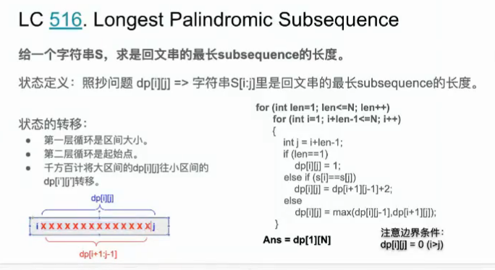
dp[-1][-1]最长公共子序列：可以用collections.defaultdict，使用d[i, j]
class Solution:
def minDistance(self, word1: str, word2: str) -> int:
dp = [[0] * (len(word2) + 1) for _ in range(len(word1) + 1)]
for i1 in range(len(word1)):
for i2 in range(len(word2)):
if word1[i1] == word2[i2]:
dp[i1 + 1][i2 + 1] = dp[i1][i2] + 1
# 实为max(dp[i1][i2]+1, dp[i1][i2+1], dp[i1+1][i2]])
else:
# 这里不同于 最长公共子串
dp[i1 + 1][i2 + 1] = max(dp[i1][i2 + 1], dp[i1 + 1][i2])
return len(word1) + len(word2) - 2 * dp[-1][-1]
  - LC1035 不相交直线数量
本质上其实在计算最长公共子序列的长度，模板
class Solution:
def maxUncrossedLines(self, A, B):
dp, m, n = collections.defaultdict(int), len(A), len(B)
for i in range(m):
for j in range(n):
dp[i, j] = max(dp[i - 1, j - 1] + (A[i] == B[j]), dp[i - 1, j], dp[i, j - 1])
return dp[m - 1, n - 1]

最长公共子串 其他解法（后缀数组）
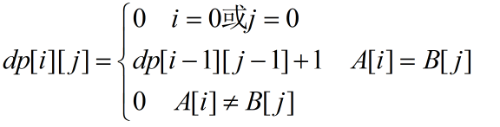
对于最长公共子串的最大值需要在在过程中记录，而最长公共子序列最大值是dp[-1] [-1]
下面这种用i的表达式描述i+1的状态，不如用collections.defaultdict
class Solution:
def solve(self, word1: str, word2: str) -> int:
dp = [[0] * (len(word2) + 1) for _ in range(len(word1) + 1)]
for i1 in range(len(word1)):
for i2 in range(len(word2)):
if word1[i1] == word2[i2]:
dp[i1 + 1][i2 + 1] = dp[i1][i2] + 1
else:
# 最长公共子串
dp[i1 + 1][i2 + 1] = 0
否则需要调整for循环的边界
class Solution:
def findLength(self, nums1: List[int], nums2: List[int]) -> int:
result = 0
dp = [[0] * (len(nums1) + 1) for _ in range(len(nums2) + 1)]
for i2 in range(1, len(nums2) + 1):
for i1 in range(1, len(nums1) + 1):
if nums2[i2 - 1] == nums1[i1 - 1]:
dp[i2][i1] = dp[i2 - 1][i1 - 1] + 1
result = max(result, dp[i2][i1])
else:
dp[i2][i1] = 0
return result
不过字符串搜索在python中是一个非常快速的操作，上面的DP反而可能超时
使用滑动窗口的思想，窗口只会增大不会缩小
class Solution:
def findLength(self, nums1: List[int], nums2: List[int]) -> int:
nums2_str = ''.join([chr(x) for x in nums2])
max_str = ''
res = 0
for num in nums1:
max_str+=chr(num)
if max_str in nums2_str:
res = max(res,len(max_str))
else:
max_str = max_str[1:]
return res
  - 变题：打印出最长公共子串
再走一次得到的DP，也可以在计算DP的时候边走边比较记录变量，见下题SCS
  - 变题：LC712 删除元素使字符串相等的最小代价
可以直接DP，也可以转最长公共子序列

下面-1这个初始化注意，代表空串，因为可能完全不相等
class Solution:
def minimumDeleteSum(self, s1: str, s2: str) -> int:
dp = collections.defaultdict(int)
for i in range(len(s1)):
dp[i, -1] = dp[i - 1, -1] + ord(s1[i])
for j in range(len(s2)):
dp[-1, j] = dp[-1, j - 1] + ord(s2[j])
for i in range(len(s1)):
for j in range(len(s2)):
if s1[i] == s2[j]:
dp[i, j] = dp[i - 1, j - 1]
else:
dp[i, j] = min(dp[i - 1, j] + ord(s1[i]), dp[i, j - 1] + ord(s2[j])) # 也可以写成最长公共子序列一条含3个的min
return dp[len(s1) - 1, len(s2) - 1]
  - LC1092 最短超级公共序列SCS
转为LCS最长公共子序列求解。模板
- 直接基于DP生成最长公共子序列
- 基于LCS生成SCS，三串指针一起走
class Solution:
def shortestCommonSupersequence(self, A, B):
def lcs(A, B):
n, m = len(A), len(B)
dp = [["" for _ in range(m + 1)] for _ in range(n + 1)]
for i in range(n):
for j in range(m):
if A[i] == B[j]:
dp[i + 1][j + 1] = dp[i][j] + A[i]
else:
dp[i + 1][j + 1] = max(dp[i + 1][j], dp[i][j + 1], key=len)
return dp[-1][-1]
res, i, j = "", 0, 0
for c in lcs(A, B):
while A[i] != c:
res += A[i]
i += 1
while B[j] != c:
res += B[j]
j += 1
res += c
i, j = i + 1, j + 1
return res + A[i:] + B[j:]
  - LC97 交替字符串
一开始将这个题目想的简单了，正向推到没有推出来，于是逆向推到，以为只要s3能删除s2得到s1就行。但其实s3删除s2后，有很多种可能。于是经过模拟，发现这可以被回溯（记忆化搜索）解决，于是意识到动态规划：最后一个元素s3=s1或s2。
本地并不能以双指针走动来解决，比如bd+bc->bcbd可能就会走不下去（第一个b取得bd的b）。因此他需要回溯，就像走图一样。
s3[0…i+j-1]是否由s1[0…i-1]和s2[0…j-1]的字符组成。dp[i][j]表示3个数字中其中两个长度。top-down可以更好剪枝，down-top只能一路都求出来。

class Solution:
def isInterleave(self, s1: str, s2: str, s3: str) -> bool:
if len(s3) != len(s1) + len(s2):
return False
dp = [[False] * (len(s1) + 1) for _ in range(len(s2) + 1)]
# init当另一个/两个数组不存在时
p[0][0] = True
for i1 in range(1, len(s1) + 1):
dp[0][i1] = dp[0][i1 - 1] and s1[i1 - 1] == s3[i1 - 1]
for i2 in range(1, len(s2) + 1):
dp[i2][0] = dp[i2 - 1][0] and s2[i2 - 1] == s3[i2 - 1]
for i1 in range(1, len(s1) + 1):
for i2 in range(1, len(s2) + 1):
dp[i2][i1] = (dp[i2 - 1][i1] and s2[i2 - 1] == s3[i1 + i2 - 1]) or (dp[i2][i1 - 1] and s1[i1 - 1] == s3[i1 + i2 - 1])
return dp[len(s2)][len(s1)] # return dp[-1][-1]
O(2*n) 空间
  - 最长回文子序列的长度
1. 考虑子序列特性，本题题意也可以认为：求正着的字符串与倒着的字符串之间的最长公共子序列 ~j = -j – 1 将0..n-1 -> -n..-1
2. 暴力搜索
3. 发现字符关系，动态规划缓存。dp的i、j分别表示两个字符串各自的索引。
变题：只能增加或只能删除让字符串回文
4. dp[i][j]=Func(dp[i-1][j], dp[i][j-1]) => dp[i+1][j+1]=xxxx 解决边界问题
# 性能更好
if s[i] == s[~j]:
dp[i, j] = dp[i - 1, j - 1] + 1
else:
dp[i, j] = max(dp[i - 1, j], dp[i, j - 1])
# 可读性更好
dp[i, j] = max(dp[i - 1, j - 1] + (s[i] == s[~j]), dp[i - 1, j], dp[i, j - 1])

class Solution:
def longestPalindromeSubseq(self, s: str) -> int:
n = len(s)
dp = [[0] * (n + 1) for _ in range(n + 1)]
for i in range(n):
for j in range(n):
dp[i + 1][j + 1] = max(dp[i][j] + (s[i] == s[~j]), dp[i][j + 1], dp[i + 1][j])
return dp[n][n]

class Solution:
def longestPalindromeSubseq(self, s: str) -> int:
n = len(s)
dp = collections.defaultdict(int)
for i in range(n):
for j in range(n):
dp[i, j] = max(dp[i - 1, j - 1] + (s[i] == s[~j]), dp[i - 1, j], dp[i, j - 1])
return dp[n - 1, n - 1]
  - 多次操作后的最大分数
这种题“初始即计费起点，遍历与计费都是从左到右”。如果要写top-down DFS，需要类似于
“LC1473 变题：染房子+预染色+限定group个数”。

下面状态定义为
multipliers长度row，nums长度col
class Solution:
def maximumScore(self, nums: List[int], multipliers: List[int]) -> int:
n, m = len(nums), len(multipliers)
'''
某一时刻状态如何由上一时刻状态产生
1. 状态如何描述（确定图上节点）：
nums位置左侧第i个，multipliers位置左侧第j个（i<=j）
但是状态代表的score并不能被i、j表达式计算，因此此时还和数取法有关系
2. 得到递推式
3. 作为二维数组时，思考递推式走势已经数组内影响范围（最终可能值影响半个数组，形成三角形）
是否需要扩展出来一层数值（常见为0）
或者 初始化第一行第一列
'''
dp = [[0] * (m + 1) for _ in range(m + 1)]
# init
for row in range(1, m + 1):
dp[row][0] = dp[row - 1][0] + multipliers[row - 1] * nums[-row]
dp[row][row] = dp[row - 1][row - 1] + multipliers[row - 1] * nums[row - 1]
# multipliers = [0] + multipliers
for row in range(1, m + 1):
for col in range(1, row):
a = dp[row - 1][col - 1] + multipliers[row - 1] * nums[col - 1]
b = dp[row - 1][col] + multipliers[row - 1] * nums[col - row]
dp[row][col] = max(a, b)
return max(dp[-1])
  - LC72 字符串编辑距离
难点在于insert、delete、replace如何对应到dp上
字符相等 continue
word1 insert，则自身长度不变，继续整体参与比较，word2长度-1
word1 delete，则自身长度-1，word2长度不变
replace 两者皆-1
insert A串与deleteB串等价，没有replace时写法同最长公共子串
class Solution:
def minDistance(self, word1, word2):
"""Naive recursive solution"""
if not word1 and not word2:
return 0
if not word1:
return len(word2)
if not word2:
return len(word1)
if word1[0] == word2[0]:
return self.minDistance(word1[1:], word2[1:])
insert = 1 + self.minDistance(word1, word2[1:])
delete = 1 + self.minDistance(word1[1:], word2)
replace = 1 + self.minDistance(word1[1:], word2[1:])
return min(insert, replace, delete)

class Solution:
def minDistance(self, word1, word2):
m = len(word1)
n = len(word2)
table = [[0] * (n + 1) for _ in range(m + 1)]
for i in range(m + 1):
table[i][0] = i
for j in range(n + 1):
table[0][j] = j
for i in range(1, m + 1):
for j in range(1, n + 1):
if word1[i - 1] == word2[j - 1]: # 注意这里
table[i][j] = table[i - 1][j - 1]
else:
table[i][j] = 1 + min(table[i - 1][j], table[i][j - 1], table[i - 1][j - 1])
return table[-1][-1]

class Solution:
def minDistance(self, word1: str, word2: str) -> int:
dp = collections.defaultdict(int)
# init for循环里面考虑不到-1，因此必须初始化
for i in range(len(word1)):
dp[i, -1] = i + 1
for j in range(len(word2)):
dp[-1, j] = j + 1
for i, c_i in enumerate(word1):
for j, c_j in enumerate(word2):
if c_i == c_j:
dp[i, j] = dp[i - 1, j - 1]
else:
dp[i, j] = 1 + min(dp[i - 1, j - 1], dp[i - 1, j], dp[i, j - 1])
return dp[len(word1) - 1, len(word2) - 1]
本题应该也可以转为最长公共子序列求解。

LC1216变题：问一个字符串最少删除多少个字符可以得到回文串
将str、str[::-1]代入，即求最大回文子序列，答案=len-最长回文子序列长度
LC1312变题：问一个字符串最少添加多少个字符可以得到回文串
将str、str[::-1]代入，即求最大回文子序列，答案=len-最长回文子序列长度
应用语音识别中单词错误率 https://martin-thoma.com/word-error-rate-calculation/
  - LC115 子序列为某字符串共有多少种可能
class Solution:
def numDistinct(self, s: str, t: str) -> int:
dp = [[0] * len(s) for _ in range(len(t))]
for j in range(len(s)):
dp[0][j] += dp[0][j - 1]
if s[j] == t[0]:
dp[0][j] += 1
for i in range(1, len(t)):
for j in range(1, len(s)):
dp[i][j] += dp[i][j - 1]
if s[j] == t[i]:
dp[i][j] += dp[i - 1][j - 1]
return dp[-1][-1]
  - LC727 字符串S中为字符串T的超级串的最短子串
S = "abcdebdde", T = "bde" Output: "bcde"
方一 ：可以用LC115 DP矩阵去发现，从最后一行每个可满足点往第一行找每一行的可满足点，再计算。
方二：注意这里是计算最短的长度，因此dp值直接记录长度，然后找出min(dp)
i是S中索引，j是t中索引
dp[i][j] = dp[i-1][j-1]+1 if s[i]==t[j] else dp[i-1][j]+1
dp[i][j]==0则说明存在无法匹配的状态，直接return
  - LC887 高楼扔鸡蛋
数组选择类问题的尽头之一
难点在于思维考虑上，在不知道哪一高度会导致鸡蛋坏的情况下，鸡蛋坏了与没坏怎么转换为程序。本题总共三个变量：k个鸡蛋在n层走了m步。

状态定义：dp[n][k] 表示用k个鸡蛋测n层最少需要多少步
这里容易担心鸡蛋在某一个i层砸坏，因此递推关系需要考虑每一个i，分类讨论的每一种可能性然后取最值。
递推关系：遍历k个鸡蛋第一次扔在i层
dp[n][k] = min{ dp[n][k]，max(dp[i-1][k-1], dp[n-i][k]) + 1 } (1 <= i <= n)
每种操作的两种可能性取max，所有操作内取min
哪一层最后取min，说明这次鸡蛋就应该扔这层
dp[i-1][k-1] 随i递增而递增，代表鸡蛋在i层坏了
dp[n-i][k]随i递增而递减，代表鸡蛋在i层没坏
时间复杂度：O(K * N^2)
class Solution(object):
def superEggDrop(self, K, N):
dp = [[float('inf')] * (N + 1) for _ in range(K + 1)]
# 对数组单维部分进行赋值
for k in range(1, K + 1):
dp[k][0] = 0
dp[k][1] = 1
for n in range(1, N + 1):
dp[1][n] = n
for k in range(2, K + 1):
for n in range(2, N + 1):
for i in range(1, n + 1):
dp[k][n] = min(dp[k][n], 1 + max(dp[k - 1][i - 1], dp[k][n - i]))
return dp[K][N]

状态定义：dp[m][k] 表示k个鸡蛋在m步内最多能测出的层数
dp等式：
随便测一层
本层下方有dp[m-1][k-1]层，恰为鸡蛋坏了的情况
本层上方有dp[m-1][k]层，恰为鸡蛋没坏的情况
因此dp[m][k] = dp[m - 1][k - 1] + dp[m - 1][k] + 1 虽然鸡蛋坏、没坏是对立面关系，就像上面取min，在最优策略下是“上下层+本层”的相加关系。
时间复杂度：O(KlogN)
class Solution:
def superEggDrop(self, K, N):
dp = [[0] * (K + 1) for i in range(N + 1)]
for m in range(1, N + 1):
for k in range(1, K + 1):
dp[m][k] = dp[m - 1][k - 1] + dp[m - 1][k] + 1
if dp[m][K] >= N: return m

  - LC920 播放列表
这里不容易想到，因为在计算数目类的题目总，歌曲总数居然还是能是一种可分类讨论的状态
时间复杂度O(NL) 空间复杂度O(NL)
class Solution:
def numMusicPlaylists(self, N, L, K):
@functools.lru_cache(None)
def dp(i, j):
if i == 0: # 初始化，题目允许L、N==0因此初始化要考虑0
return +(j == 0)
ans = dp(i-1, j-1) * (N-j+1) # 未播放过
ans += dp(i-1, j) * max(j-K, 0) # 选择之前一首歌
return ans % (10**9+7)
return dp(L, N)
还可以继续优化，但后面的优化与数学有关了
最优是 时间O(NlogL) 空间O(1)
    - 给定逆序对数量与数组长度，问有多少种数组
插入一个最大数字在任意数组位置，这个数字是数组中当前最大的数字，因此有递推式(n, k) = (n-1, k) + (n-1, k-1) + (n-1, k-2) + ... + (n-1, k-min(len, k))。写法上是动态规划结合滑动窗口。
class Solution:
def kInversePairs(self, N: int, K: int) -> int:
if N==1000 and K ==1000: # 不特殊处理python3会TLE
return 663677020
@functools.cache
def dfs(n, k):
if n < 1: return 0
if n != 0 and k == 0: return 1
result = 0
for i in range(0, min(n,k+1)):
result += dfs(n - 1, k - i)
return result % (10 ** 9 + 7)
return dfs(N, K)
DFS相当于走了3层循环，N*K*I，即O(NK^2) 同下写法
class Solution:
def kInversePairs(self, n: int, k: int) -> int:
dp = [[0] * 1001 for _ in range(1001)]
dp[0][0] = 1
for i in range(1, n + 1):
for j in range(0, k + 1):
for x in range(0, min(j, i - 1) + 1):
if j - x >= 0:
dp[i][j] = (dp[i][j] + dp[i - 1][j - x]) % 1000000007
return dp[n][k]
I这层循环可以通过滑动窗口规避掉，优化为O(NK)
class Solution:
def kInversePairs(self, n: int, k: int) -> int:
dp = collections.defaultdict(int)
dp[0, 0] = 1
for i in range(1, n + 1):
dp[i, 0] = 1
for j in range(1, k + 1):
val = dp[i, j - 1] + dp[i - 1, j]
if j >= i:
val -= dp[i - 1, j - i]
dp[i, j] = val % (10 ** 9 + 7)
return dp[n, k]

  - DP实现N元素最大之和
dp[i][j]表示0..i内j个数最大和，j一轮获取一个
针对每一个i，在j轮都有 取/不取 两种选择

空间复杂度降维了之后，需要倒着写for
class Solution:
def maxNSumDP(self, values: List[int], N: int) -> int:
dp = [[0] * (N + 1) for _ in range(len(values))]
for i in range(len(values)):
for second in range(min(N, i + 1), 0, -1):
dp[i][second] = max(dp[i][second], dp[i - 1][second], dp[i - 1][second - 1] + values[i])
return dp[-1][N]
def maxNSumDP2(self, values: List[int], N: int) -> int:
dp = [0] * (N + 1)
for i in range(len(values)):
for second in range(min(N, i + 1), 0, -1):
dp[second] = max(dp[second], dp[second - 1] + values[i])
return dp[N]
def maxNSumHeap(self, values: List[int], N: int) -> int:
return sum(heapq.nlargest(N, values))
  - 变题LC2809 minimum-time-to-make-array-sum-at-most-x
同“DP实现N元素最大之和”，只是轮次变量在求和计算式i*b+a中起了作用
其实轮次本身并不是“取/不取”，而是“i在第N轮取不取”
https://leetcode.com/problems/minimum-time-to-make-array-sum-at-most-x/solutions/3868184/java-c-python-dp-solution-o-n-2/

dp[j][i] = max(dp[j][i], dp[j-1][i], dp[j - 1][i - 1] + i * b + a)
class Solution:
def minimumTime(self, A: List[int], B: List[int], x: int) -> int:
maxRound = n = len(A)
dp = [[0] * (maxRound + 1) for _ in range(n)]
for j, (b, a) in enumerate(sorted(zip(B, A))):
for i in range(min(maxRound, j+1), 0, -1):
dp[j][i] = max(dp[j][i], dp[j-1][i], dp[j - 1][i - 1] + i * b + a)
sa, sb = sum(A), sum(B)
for i in range(0, n + 1):
if sb * i + sa - dp[-1][i] <= x:
return i
return -1
  - LC3250 Find the Count of Monotonic Pairs I
根据题意得知：
1. arr1、arr2具有对称性
2. arr受到nums临近差值影响：arr1[i - 1] + nums[i] - nums[i - 1] <= arr1[i]
3. arr1随着i的增加，会有一个限高 min(nums[:i])
4. 结合2、3可以知道 每一个arr1最多可以增长 min(nums)-arr1[-1]

上面几点我都想到了，不过于是在思考图形上变成了很多个平着的线段，于是就想每一块线段单独计算DP，反而写的太复杂而解不出来。实际上可以直接dp：
dp[i][num] i表示nums数组索引，num表示arr1[i]值
class Solution:
def countOfPairs(self, nums: List[int]) -> int:
mod = 10 ** 9 + 7
n, m = len(nums), max(nums) + 1
dp, dp2 = [1] * m, [0] * m
for i in range(1, n):
d = max(0, nums[i] - nums[i - 1])
for j in range(d, nums[i] + 1):
dp2[j] = (dp2[j - 1] + dp[j - d]) % mod
dp, dp2 = dp2, [0] * m
return sum(dp) % mod

- Knapsack背包问题
背包九讲：https://blog.csdn.net/yoer77/article/details/70943462
N个物品，有多种用法（常见即 用与不用两种）产生各自的收益与代价，问
- 上限C代价下最大收益
- 恰好C代价下最大/最小收益

背包 i, 是否取, w三个状态。其中是否取两种状态下的w可以合并，因此只需要考虑i, w。
错误思路：
不管物品数量是否无限，背包问题都不能通过贪心解决，局部最优解无法得到全局最优解。贪心不一定能装满，还基本装不对。
按照剩余重量能提供的价值拆分递归MaxValue(5)=M(5) or M (1)+M(4) or M(2)+M(3)，但这样的推导式从程序写起来比遍历所有可能的物品组合还复杂。以及物品数量不是无限的 M(2)不一定可以分解为M(1)+M(1)。容易这么想，是因为想成单变量动态规划，然后缩小问题范围聚焦问题。
背包问题的最优子结构，在选和不选两种划分下，才能继承下来

  - 0-1背包问题：有n个重量和价值分别为 w _{i} , v _{i} 的物品。从这些物品中挑选出总重量不超过 W的物品， 求所有挑选方案中价值总和的最大值。
思路：将每一个物品的选择，聚合为已有重量
- 确定如何描述一个状态节点
在总容量为w下，本次是否取物品i => dp[i][w][2]（如果定义容量不超过w的最大收益，那么状态转移方程不同，似乎还要加上一部分）
而是否取物品会影响w，因此=>dp[i][w]
- 确定状态转移方程
Rec(n,W) W表示背包总容量，既非已用容量也非剩余容量。dp[i][w]表示不超过w下的最大价值。背包问题中，w双层数组中的写法并不是被定义为剩余容量，在递归中到是如此。
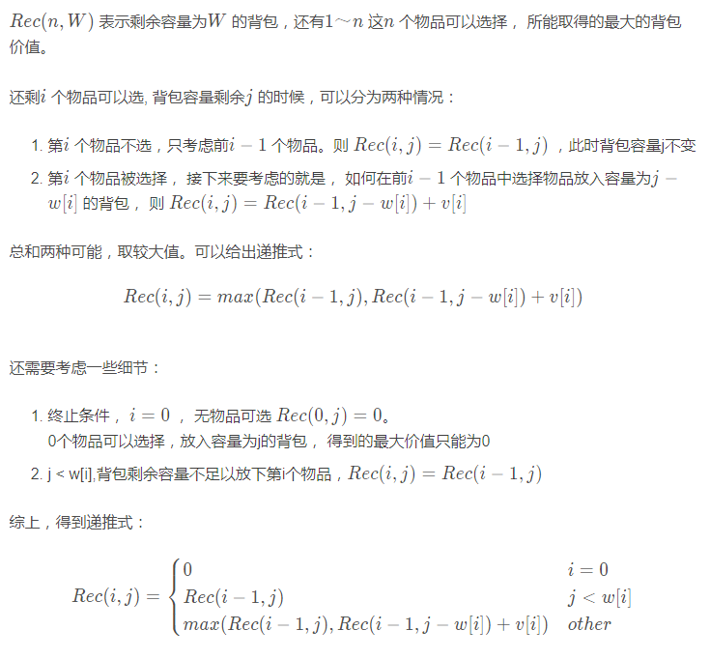

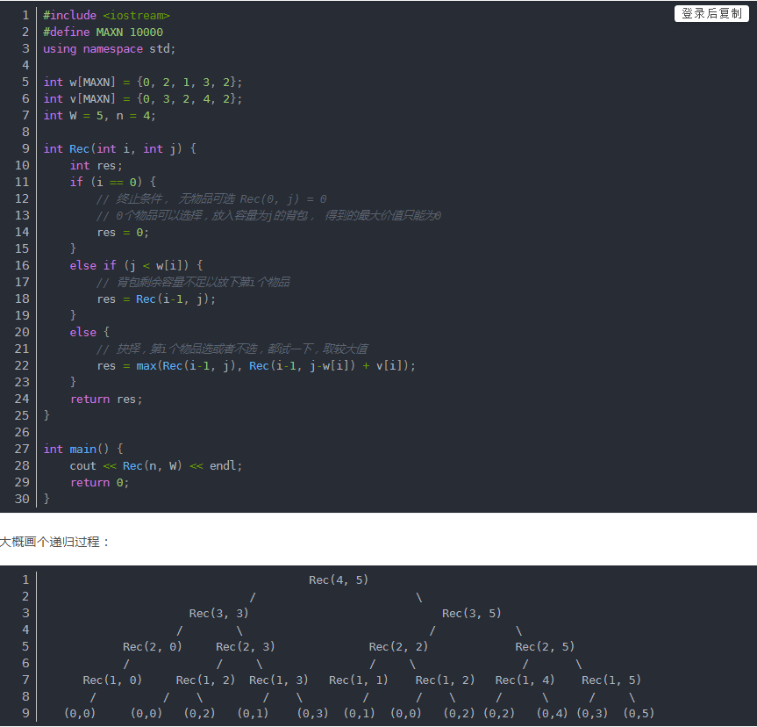
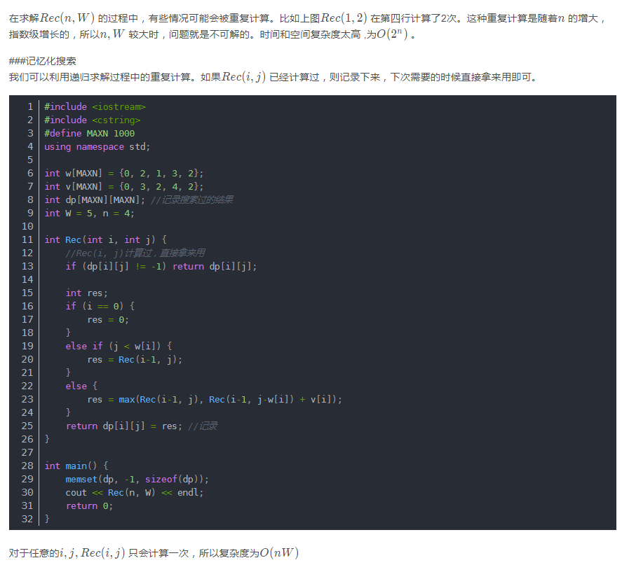
如果将记忆化搜索递归中的递归写法完全改为数组的写法
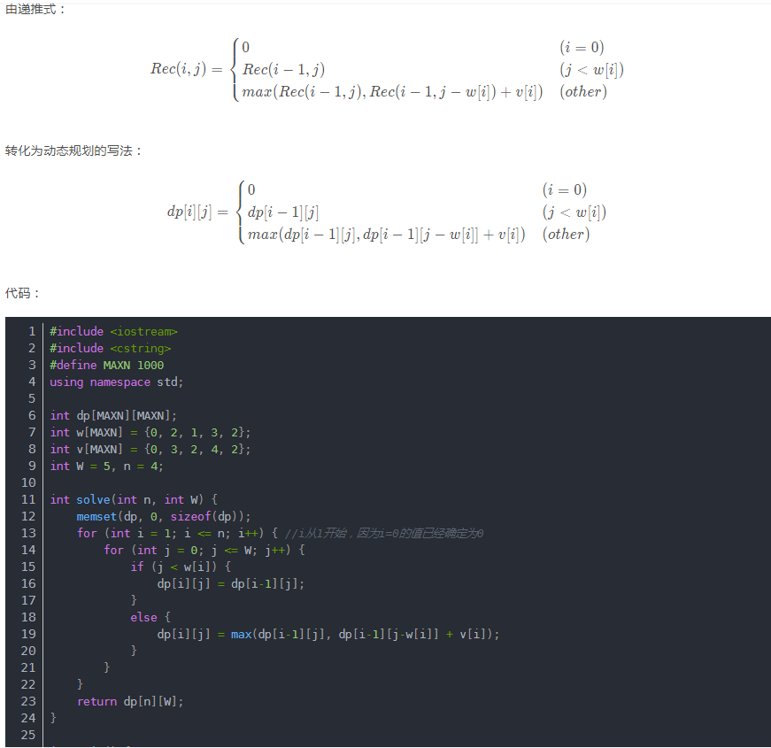
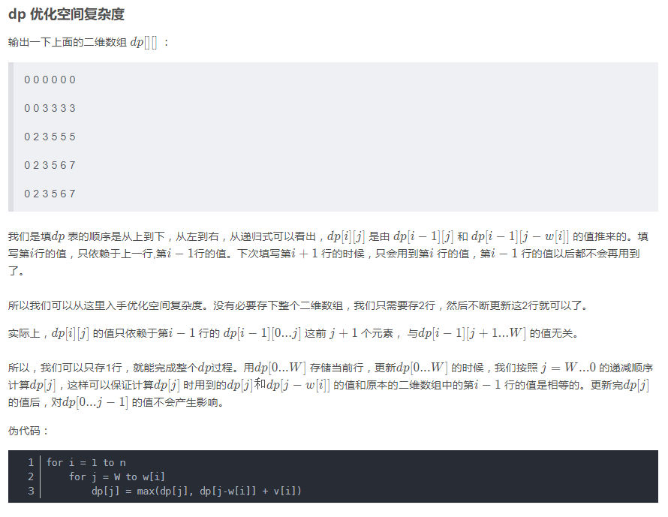
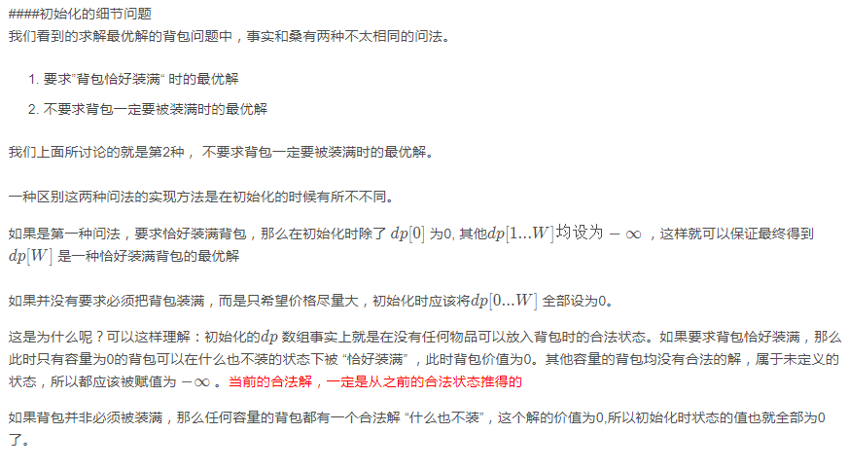
恰好装满在二维数组中设置第一列全为0，其余所有列都是-INF。如果题目不满足恰好装满，则d[W]是一个负数。可以在脑中模拟一下，W=5，给出两个W=2的物体，在W=3这列因为W=1而还是负数。
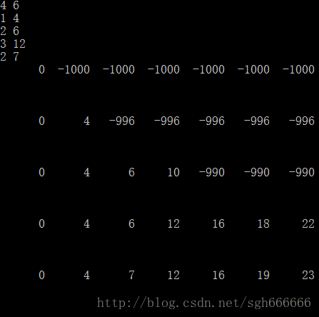
递归O(2^n)演进为动态规划 O(nW)，如果使用贪心算法以性价比求一个大致最优解那么只需要O(2n)。

变题：
完全背包问题：在01背包问题的基础上，每样物品有无限个（即可重复装包），求背包能装下的最大价值。
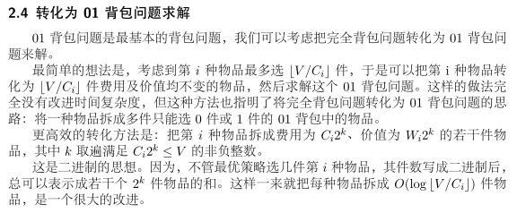
多重背包：在01背包的基础上，将一个物品改为多个。借鉴完全背包的做法可以优化为log(min(总数, W/w_{i}))个数量。
分组背包问题：在01背包问题的基础上，把数样物品改为数组物品，每组物品中只能选择一件，求背包能装下的最大价值。如果物品之间存在依赖问题，可以转为分组背包。
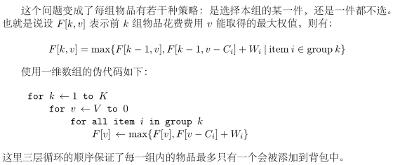
二维费用背包：对于每一种物品存在两种费用（质量），题目给出两种费用可付出的最大值。
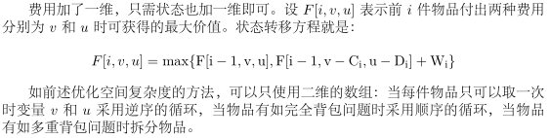
  - 变题：盈利计划
本题与经典背包问题非常相似。两者不同点在于经典背包问题只有一种容量限制，而本题却有两种限制：集团员工人数上限 n，以及工作产生的利润下限 minProfit。
状态节点：定义一个三维数组 dp 作为动态规划的状态，其中 dp[i][j][k] 表示在前 i 个工作中选择了 j 个员工，并且满足工作利润至少为 k 的情况下的盈利计划的总数目。且有dp[i][person][profit] = dp[i-1][person][profit] + dp[i-1][person-x][profit-y]。但是这里有个问题。dp的第三个维度需要遍历的范围太大
因此将>=minProfit 都当做minProfit，但这破坏了等式，需要调整为
dp[i+1][j][p] += dp[i][j][p]; 按照LIS的理解就是将dp map持续传下来
dp[i+1][j+group[i+1]][min(minProfit, p+profit[i+1])] += dp[i][j][p];
最终答案就是sum{dp[m][j][minProfit]}
第一层的维度i可以省略，说是“这里的状态转移只与上一轮的状态有关”但暂时不打算理解。因为省略了维度i，所以两个费用变量循环需要从大到小。
class Solution:
def profitableSchemes(self, n: int, minProfit: int, group: List[int], profit: List[int]) -> int:
dp = [[0] * (n + 1) for i in range(minProfit + 1)]
dp[0][0] = 1
for g, p in zip(group, profit):
for i in range(minProfit, -1, -1):
for j in range(n - g, -1, -1):
dp[min(i + p, minProfit)][j + g] += dp[i][j]
return sum(dp[minProfit]) % (10**9 + 7)
  - 集合类 背包选择问题
每一个元素的0/1组成向量，则状态压缩 [0,1,0,1] = b0101=5，作为map key或者arrya index，结果（如求最小长度时的长度）作为value

下面的题目top-down 比 down-top能因为寻找路径更精准而更快
    - LC1125 有效的最小团队
01背包。因为集合唯一，所以可以状态压缩，再进行动态规划
表达式，没办法用差集操作只能用并集操作
题目保证了一定存在解
class Solution:
def smallestSufficientTeam(self, req_skills, people):
n, m = len(req_skills), len(people)
skill_index = {v: i for i, v in enumerate(req_skills)}
dp = {0: []}
for i, p in enumerate(people):
cur_skill = 0
for skill in p:
if skill in skill_index:
cur_skill |= 1 << skill_index[skill]
for prev, need in dict(dp).items():
comb = prev | cur_skill
if comb == prev: continue
if comb not in dp or len(dp[comb]) > len(need) + 1:
dp[comb] = need + [i]
return dp[(1 << n) - 1]
    - LC691 选单词拼单词
完全背包。同一个源单词可能需要被选择两次才能拼出目标单词，难点在要记录统计信息，如果走数组需要集合编码与转码。top-down可以剪枝，为了能用上缓存，不转counter而是继续用str。str这种思路down-top也行。
- 每次单词可以背多次选择，因此将每一个单词复制len(target)
- 一个单词内同一个字母可能出现多次
class Solution:
def minStickers(self, stickers: List[str], target: str) -> int:
stickers = [collections.Counter(x) for x in stickers]
memo = {}
def dfs(target):
if target in memo:
return memo[target]
res = float('inf')
for sticker in stickers:
if target[0] not in sticker:
continue
newTarget = target
for s in sticker:
newTarget = newTarget.replace(s, "", sticker[s])
if newTarget == "":
res = 1
break
elif newTarget != target:
res = min(res, 1 + dfs(newTarget))
memo[target] = res
return res
res = dfs(target)
return -1 if res == float('inf') else res
- 区间聚合计算型DP
求解dp[l][r]需要知道各大小子区间的记忆化结果，因此从小长度往大长度聚合。区间聚合：要用长度遍历，而不是i、j双索引遍历。
top-down: left、right两索引作为参数
down-top:
遍历所有l,r有两种方式，为了动态规划使用中间缓存结果，本类型为第二种
for distance in range(len(nums)):
for i in range(len(nums)):
j = i + distance
if j >= len(nums):
break
时间复杂度 N^2 大区间能被小区间递推，需要记住这几道例题

如果区间仅仅向右发展，则可以
for i in range(len(nums)):
for j in range(i + 1, len(nums)):

区间消除无余，此种类型考虑中心与left、right边界
如LC312 nums[i - 1] * nums[i] * nums[i + 1]-> dp[left][right] = max(dp[left][right],
nums[left] * nums[i] * nums[right] + dp[left][i] + dp[i][right])
如LC1246
区间消除有余
需要结合区间划分思路，将合并后的部分视为N->1个区间，有dp[i][j][k]
如LC1000 ，可能还需要前缀和来加速
前者需要
    - LC312 戳爆气球的最大分数
戳爆i个气球获得nums[i - 1] * nums[i] * nums[i + 1]分 模板
class Solution:
def maxCoins(self, iNums):
nums = [1] + [i for i in iNums if i > 0] + [1]
n = len(nums)
dp = [[0]*n for _ in range(n)]
for k in range(2, n): # 区间长度
for left in range(0, n - k): # 区间左侧
right = left + k
for i in range(left + 1,right):
dp[left][right] = max(dp[left][right],
nums[left] * nums[i] * nums[right] + dp[left][i] + dp[i][right])
return dp[0][n - 1]

class Solution:
def maxCoins(self, nums: List[int]) -> int:
n = len(nums)
val = [1] + nums + [1]
@lru_cache(None)
def solve(left: int, right: int) -> int:
if left >= right - 1:
return 0
best = 0
for i in range(left + 1, right):
total = val[left] * val[i] * val[right]
total += solve(left, i) + solve(i, right)
best = max(best, total)
return best
return solve(0, n + 1)
    - LC1246 删除回文子串，最少多少次删完
输入：arr = [1,3,4,1,5]
输出：3
解释：先删除 [4]，然后删除 [1,3,1]，最后再删除 [5]。
1 <= arr.length <= 100
1 <= arr[i] <= 20

思考时注意，并不一定是将回文子串长度从最大删到最小，因为有归并的特定，也可能删除一个字符后剩下整个就是一个回文串。这种归并的情况，类似于“LC312 戳爆起球的最大分数”，但不完全一样，本题归并后可能形成一个大的回文子串而不是LC312一样“左+中+右”。
如果i字符与j字符相等，则它们可以被i-j之间如果构成回文串的话一起删除
状态定义：每一个dp[i][j]代表i-j之间删除回文串的次数
则
dp[i][i] = 1 一个元素
dp[i][i+1] = 1 if arr[i]==arr[i+1] else 2 两个元素
dp[i][j] = xxxx 三个及以上元素
class Solution(object):
def minimumMoves(self, arr):
n = len(arr)
f = [[n] * n for _ in range(n)]
for length in range(1, n + 1):
for left in range(n + 1 - length):
right = left + length - 1
if left == right:
f[left][right] = 1
elif left == right - 1:
if arr[left] == arr[right]:
f[left][right] = 1
else:
f[left][right] = 2
else:
if arr[left] == arr[right]:
f[left][right] = f[left + 1][right - 1]
for cut_pos in range(left, right):
f[left][right] = min(f[left][right], f[left][cut_pos] + f[cut_pos + 1][right])
return f[0][n - 1]
如果dp[i][j]不初始化为n，则三个及以上元素需要考虑字符不相等时的增加dp[i][j] = min(1+dp[i+1][j], 1+dp[i][j-1])。

如果是删除回文子序列
那么只能每次删除最长回文子序列来贪心了？不对，如果只由两个字符构成那是2次，其他我不会。
    - LC375 求猜数字最小代价
直接二分是错的，因为不同位置支付代价不同
基于代价的平衡树（左右子树代价接近）也是错的。[1,2,3,4,5,6]是3->5而不是5->3->1

len=1/2/3 都是需要特例计算，从4开始基于DP

down-top写法 模板，记住如何去for循环
最好是初始化为n+1区间，不然后面忘了是否+1很头疼
class Solution:
def getMoneyAmount(self, n: int) -> int:
dp = [[float('inf')] * n for _ in range(n)]
# dp不走叶子节点，因此需要将1-3个节点的可能性都计算出来
for i in range(n):
dp[i][i] = 0
# for i in range(n - 1):
# dp[i][i + 1] = i + 1
# for i in range(n - 2):
# dp[i][i + 2] = i + 2
for length in range(2, n + 1):
for l in range(n - length + 1):
r = l + length - 1
dp[l][r] = min(dp[l][r], l + 1 + dp[l + 1][r], r + 1 + dp[l][r - 1])
for m in range(l + 1, r):
dp[l][r] = min(dp[l][r], m + 1 + max(dp[l][m - 1], dp[m + 1][r]))
return dp[0][n - 1]
top-down写法
from functools import lru_cache as cache
class Solution:
def getMoneyAmount(self, n: int) -> int:
@cache(None)
def pay_to_guess(lo, hi):
if hi - lo == 1:
return lo
if lo == hi:
return 0
min_result = float('inf')
for i in range(lo + 1, hi):
lower = i + pay_to_guess(lo, i - 1)
higher = i + pay_to_guess(i + 1, hi)
min_result = min(min_result, max(lower, higher))
return min_result
return pay_to_guess(1, n)
  - LC1547 切棍子的最小代价
为什么不能寻中位数：大致是寻找最接近中位数的点，但这样的点可能存在两个，各自会导致之后子棍不同的切割点。
本题相当于“LC1000 合并石头堆的最小代价”K=1，最终合并为一堆石头的最小代价。
状态定义：给出一个更合理的A数组（切法），因此对A的区间DP。dp[i][j] means the minimum cost to stick all sticks between A[i] and A[j]。d=r-l+1

如果要down-top写法，要从LC1000这样理解聚合的思路
如果是切分的思路，可以写出top-down，参数传l, r即可
    - LC1000 合并石头堆的最小代价
区间最佳划分型+区间聚合计算
状态定义：dp[i][j][k] 表 区间i..j合并为k堆的最小代价
初始化：dp[i][i][1] = 0、dp[i][i][m] = infinity
递推式：
dp[i][j][1] = dp[i][j][k] + sum(i..j) 当i!=j时
dp[i][j][m] = min(dp[i][mid][1] + dp[mid + 1][j][m - 1])
复杂度：Time O(N^3/K), Space O(KN^2)

特殊条件，考虑到k=2，是下面
if (len(stones)-1)%(k-1)!=0:
return -1
而不是
if len(stones)%(k-1)!=1:
return -1
答案 这么复杂的不用数组更好，top-down
class Solutions:
def mergeStones(self, stones, K):
n = len(stones)
inf = float('inf')
prefix = [0] * (n + 1)
for i in range(n):
prefix[i + 1] = prefix[i] + stones[i]
import functools
@functools.lru_cache(None)
def dp(i, j, m):
if (j - i + 1 - m) % (K - 1):
return inf
if i == j:
return 0 if m == 1 else inf
if m == 1:
return dp(i, j, K) + prefix[j + 1] - prefix[i]
return min(dp(i, mid, 1) + dp(mid + 1, j, m - 1) for mid in range(i, j, K - 1))
res = dp(0, n - 1, 1)
return res if res < inf else -1
    - 切披萨的方式
- 需要动态规划，并且K为参数
- 在动态规划中，需要知道两点之间是否具有Apple，因此需要前缀和计算
我想到将矩阵pizza状态压缩为字符串，实现缓存。不过前缀和明显是更快的设计。
- 如果二维不好理解，可以降级到一维理解
class Solution:
def ways(self, pizza: List[str], K: int) -> int:
m, n, MOD = len(pizza), len(pizza[0]), 10 ** 9 + 7
preSum = [[0] * (n + 1) for _ in range(m + 1)]
for r in range(m - 1, -1, -1):
for c in range(n - 1, -1, -1):
preSum[r][c] = preSum[r][c + 1] + preSum[r + 1][c] - preSum[r + 1][c + 1] + (pizza[r][c] == 'A')
@lru_cache(None)
def dp(k, r, c):
if preSum[r][c] == 0: return 0
if k == 0: return 1
ans = 0
# cut horizontally
for nr in range(r + 1, m):
if preSum[r][c] - preSum[nr][c] > 0:
ans = (ans + dp(k - 1, nr, c)) % MOD
# cut vertically
for nc in range(c + 1, n):
if preSum[r][c] - preSum[r][nc] > 0:
ans = (ans + dp(k - 1, r, nc)) % MOD
return ans
return dp(K - 1, 0, 0)

- 区间最佳划分型DP
dp[k] [i] 表示0..i划分为k个区间
dp[k] [i] = dp[k-1][j] + fun(array j+1...i])
虽然k的构成可能很繁琐，但只需拆解k=(k-1)+1
注意这里不需要i、j、k(i、j确定区间)，存储上仅需要i、k，不过遍历上可能是i、j、k三层循环。
时间复杂度(KN²)，需要了解为什么时间复杂度不是N^2，top-down的递归也要能看出时间复杂度。遍历了所有可能，用memory加速

常见技巧：前缀和
另一种解法可能：二分查找划分区间
  - LC1278 划分K个区间后，将每一个区间都变成回文串的最小总代价
递归区间，常见top-down写法 模板
class Solution:
def palindromePartition(self, s: str, k: int) -> int:
@lru_cache(None)
def cost(l, r): # 函数用了cache还可以自调用
count = 0
while l < r:
if s[l] != s[r]:
count += 1
l += 1
r -= 1
return count
@lru_cache(None)
def helper(i, j, count): # i-j划分count
if (j - i + 1) < count: # 过滤超界
return float('inf')
if count == 1: # 有效终止条件
return cost(i, j)
ans = float('inf')
for x in range(i, j): # 遍历
tmp = cost(i, x) + helper(x + 1, j, count - 1) #还有一种 helper(i, x, count-1)+cost(x, j)
ans = min(ans, tmp)
return ans
@lru_cache(None)
def helper2(i, count): # i-len 划分count
if count == 1: return cost(i, len(s) - 1)
return min((cost(i, l) + helper2(l + 1, count - 1) for l in range(i, len(s) - count + 1)), default=0)
return helper(0, len(s) - 1, k)
down-top写法 模板
class Solution:
def palindromePartition(self, s: str, K: int) -> int:
@lru_cache(None)
def cost(l, r): #封装l,r参数的函数
count = 0
while l < r:
if s[l] != s[r]:
count += 1
l += 1
r -= 1
return count
dp = [[0] * len(s) for _ in range(K)]
# init for K = 1
for i in range(len(s)):
dp[0][i] = cost(0, i)
# 以i结尾划分k+1个区间，利用dp[k-1][j]
for k in range(1, K): # 注意1,K
for i in range(k, len(s)): # right从k开始
# 上面两层for可以调整位置
dp[k][i] = float('inf')
for j in range(k - 1, i): # left从k-1开始
dp[k][i] = min(dp[k][i], dp[k - 1][j] + cost(j + 1, i))
return dp[-1][-1]
  - LC813 K个子数组的最大平均值之和
class Solution:
def largestSumOfAverages(self, nums: List[int], k: int) -> float:
dp = [[0] * len(nums) for _ in range(k)]
prefixSum = list(itertools.accumulate(nums))
prefixSum.append(0) # use for -1
def avg(l, r):
return (prefixSum[r] - prefixSum[l - 1]) / (r - l + 1)
# k=1
for i in range(len(nums)):
dp[0][i] = avg(0, i)
# k = else
for tk in range(1, k):
for i in range(tk, len(nums)):
for j in range(tk - 1, i):
dp[tk][i] = max(dp[tk][i], dp[tk - 1][j] + avg(j + 1, i))
return dp[-1][-1]
  - LC410 切分为K个子数组，最大子数组和的最小值
动态规划区间DP（时间复杂度O(kN²)）
dp[k][i] = min(dp[k][i], max(dp[k-1][j], sum(j..i)))
因为不是求整体，而是求每一个切分的子数组区间和，于是可以用二分查找O(logMax)
    - LC1335 求分段最大值和的最小值
因为变量定义不同于常见题目是运动变量的终点位置，因此如果想着“运动终点变量”会导致递推式写不出来。
top-down的递归cache写法
class Solution:
def minDifficulty(self, jobDifficulty: List[int], d: int) -> int:
n = len(jobDifficulty)
@cache
# dp(i, k): min difficulty when you start working on i-th job at day `k`
def dp(i, k):
if k == d: return max(jobDifficulty[i:])
res = float('inf')
cur = 0
for j in range(i, n - d + k):
cur = max(cur, jobDifficulty[j]) # 在遍历中顺手计算子数组
res = min(res, cur + dp(j + 1, k + 1))
return res
return -1 if n < d else dp(0, 1)
bottom-up写法
class Solution:
# start work at ith job with d days left
def minDifficulty(self, A, d):
n, inf = len(A), float('inf')
dp = [[math.inf] * n + [0] for i in range(d + 1)]
for d in range(1, d + 1):
for i in range(n - d + 1):
maxd = 0
for j in range(i, n - d + 1):
maxd = max(maxd, A[j])
dp[d][i] = min(dp[d][i], maxd + dp[d - 1][j + 1])
return dp[d][0] if dp[d][0] < inf else -1
  - LC2551 将珠子放入背包
区间划分DP超时
import functools
class Solution:
def putMarbles(self, weights: List[int], k: int) -> int:
@functools.cache
def helper(i, j, count, direction):
r = float('-inf') if direction else float('inf')
if (j - i + 1) < count:
return r
if count == 1:
return weights[i] + weights[j]
for x in range(i, j):
tmp = weights[i] + weights[x] + helper(x + 1, j, count - 1, direction)
r = max(r, tmp) if direction else min(r, tmp)
return r
return helper(0, len(weights) - 1, k, True) - helper(0, len(weights) - 1, k, False)
贪心 <- 本题划分计算方式特殊
对于划分点在数字中间，而计算求和时，相当于左右两侧相邻数字相加被算入
因此对于k个划分点，用排序即可求出最大与最小
class Solution:
def putMarbles(self, w: List[int], k: int) -> int:
p = sorted([w[i] + w[i + 1] for i in range(len(w) - 1)])
return sum(p[len(p) - k + 1:]) - sum(p[:k - 1])
- 1751. Maximum Number of Events That Can Be Attended II
安排日程，动态规划，比如“最便宜的票费” dp[i]
要求k个划分区间，因此k=(k-1) +1 dp[i][k]
  - LC3144 拆分子串
dp(i, j)区间数组对于字符串，可以直接传入拆解后的字符串，且能更好利用缓存
class Solution:
@functools.cache
def minimumSubstringsInPartition(self, s: str) -> int:
if s == "":
return 0
c = collections.Counter(s)
if len(set(c.values())) == 1: return 1
result = len(s)
for i in range(1, len(s)):
result = min(result,
self.minimumSubstringsInPartition(s[:i]) + self.minimumSubstringsInPartition(s[i:]))
return result
上面是大体思路，不过还需要优化，我们思考每一步时间耗时情况
- collections.Counter(s) 时间复杂度O(N)
- len(set(c.values()) 时间复杂度取决于key，而本题专门有一句“s consists only of English lowercase letters”，所以这里时间复杂度O(1)
因此关键是如何优化collection.Counter(s)，和下面的遍历结合起来
class Solution:
@functools.cache
def minimumSubstringsInPartition(self, s: str) -> int:
if s == "":
return 0
cc = collections.Counter(s[0])
result = len(s)
for i in range(1, len(s)):
if len(set(cc.values())) == 1:
result = min(result,
1 + self.minimumSubstringsInPartition(s[i:]))
cc[s[i]] += 1
if len(set(cc.values())) == 1:
result = 1
return result
- reroot换根DP
换根之后有一部分子树结构不变，是一种树形DP。换根 DP 是解决当根节点变化时答案也发生变化的问题的题目，通常需要两遍 DFS，一遍先钦定一个点为根处理信息，第二遍是换根 DP通过另一个转移方程得出与他有关系的其他节点的答案。
一般来讲，树的形态固定的情况下，才可以把边权转点权（把边权值给儿子，比如树链剖分等等，比较常见的操作）。但换根DP因为树的形态会扭，所以不适合把边权转点权。那么我们DP设置的状态就需要以边作维护。
sum版换根dp的特点是：一对邻居分别作根时，状态的差别只跟这条边有关，因此可以按次序求出每个节点为根时的状态。max版由于远端的部分可能有影响，所以要记录三个数组的状态。
题目前提：N个节点、N-1条边

深入资料：
https://codeforces.com/blog/entry/124286

  - LC3241 Time Taken to Mark All Nodes
题目意思：如果下一个节点是奇数路径长度为1，偶数为2。问当每一个节点作为路径起始节点时，各自最少需要多少时间才能标记全图。
题目范围2 <= n <= 10⁵，所以时间复杂度小于O(N^2)
class Solution:
def timeTaken(self, edges: List[List[int]]) -> List[int]:
# 题目条件
n = len(edges) + 1
adj = {}
for u, v in edges:
adj.setdefault(u, []).append(v)
adj.setdefault(v, []).append(u)
# 在某树下求各节点为子树root时到叶子的最长、次长路径
fir, sec = [0] * n, [0] * n
def dfs_from_node(node, parent):
for child in adj[node]:
if child == parent: continue
dfs_from_node(child, node)
w = 1 + (child & 1 == 0) # 本行为题目边长条件
if fir[child] + w > fir[node]:
fir[node], sec[node] = fir[child] + w, fir[node]
elif fir[child] + w > sec[node]:
sec[node] = fir[child] + w
dfs_from_node(0, -1)
result = [0] * n
def dfs2(node, parent, other_side_top_dis):
result[node] = max(other_side_top_dis, fir[node])
for child in adj[node]:
if child == parent: continue
w_node2child = 1 if child & 1 else 2
w_child2node = 1 if node & 1 else 2
if fir[child] + w_node2child == fir[node]:
dfs2(child, node, max(other_side_top_dis, sec[node]) + w_child2node)
else:
dfs2(child, node, result[node] + w_child2node)
dfs2(0, -1, 0)
return result

贪心相关
每一步最优，即能得到最终结果最优。
- 婚姻稳定匹配问题
题目：男女各N人，每人都有自己的心仪打分列表，仅支持男&女匹配方式。问：如何让整体稳定性最高。
解答：盖尔-沙普利(Gale-Shapley)稳定匹配算法，男生将按照自己的名单一轮一轮地去追求喜欢的女生，女生也将按照自己的名单接受或拒绝对方的追求。比如第N轮，每个男生都向自己名单上排在第N位的女生表白。此时，一个女生可能面对的情况有三种：没有人跟她表白、只有一人跟她表白、有不止一人跟她表白。在第一种情况下，这个女生什么都不做，继续等待即可；在第二种情况下，女生接受那个人的表白，答应暂时和他做男女朋友；在第三种情况下，女生从所有追求者中选择自己最喜欢的那一位，答应和他暂时做男女朋友，并拒绝其他所有的追求者。
- 最少加油站
和跳跃游戏不同，本题可以在第一次跳跃之前加油多次
class Solution(object):
def minRefuelStops(self, target, tank, stations):
pq = [] # A maxheap is simulated using negative values
stations.append((target, float('inf')))
ans = prev = 0
for location, capacity in stations:
tank -= location - prev
while pq and tank < 0: # must refuel in past
tank += -heapq.heappop(pq)
ans += 1
if tank < 0: return -1
heapq.heappush(pq, -capacity)
prev = location
return ans
- 寻找优势数组排列
两个数组的长度一样，并且一定保证存在答案。那么每次寻找刚好比nums2中大的元素就能得到最终的结果目标。
class Solution:
def advantageCount(self, nums1: List[int], nums2: List[int]) -> List[int]:
result = []
nums1_use = [0] * len(nums1)
nums1.sort()
for var in nums2:
i = bisect.bisect_right(nums1, var)
if i == len(nums1):
i = 0
elif var == nums1[i]:
i = i + 1
while i < len(nums1_use) and nums1_use[i]:
i += 1
if i == len(nums1_use):
i = 0
result.append(nums1[i])
nums1_use[i] = 1
# nums1 = nums1[:i]+nums1[i+1:] 如果不是使用标记，而是删除元素会超时TLE
return result
方法二:
class Solution:
def advantageCount(self, A, B):
A = collections.deque(sorted(A))
for b, i in sorted([-b, i] for i, b in enumerate(B)):
B[i] = A.pop() if -b < A[-1] else A.popleft()
return B
- leetcode 453
给 n-1 个数字加1，效果等同于给那个未被选中的数字减1
- LC995 K 连续位的最小翻转次
暴力解法：将数组状态压缩，视为图的一个状态点，通过BFS找到起点->终点的最短路径
贪心解法：这种反转最短路径只能是——从左往右遍历，如果A[i]==0则翻转A[i..i+k-1]。这么想，最后一段一定是这样翻的，然后不断视为最后一段。
class Solution(object):
def minKBitFlips(self, A, K):
flip_in_window = result = 0
for i in range(len(A)):
if i >= K and A[i - K] == 2:
flip_in_window -= 1
if (flip_in_window % 2) == A[i]:
if i + K > len(A):
return -1
A[i] = 2
flip_in_window, result = flip_in_window + 1, result + 1
return result

数学题（加减乘除进制）
- 不使用*实现乘法
与除法类似，用位移与加法实现乘法
这时候关键代码在于如何将一个数转换为二进制，写法上也需要先转正
def multiple(self, a: int, b: int) -> int:
positive = (a > 0) == (b > 0)
a, b = abs(a), abs(b)
result = 0
while b > 0:
if b % 2:
result += a
b >>= 1
a <<= 1
return result if positive else -result
- 不使用*, /, % 实现除法
因为不能使用这些运算符，因此能使用的剩下+, -, <<, >>。除法主要使用减法实现，但为了实现一个快速的减法因此需要配合位移。不过从for循环实现上来讲，它并不是一开始就尽可能减去“尽可能大的值再逐渐小下来”，这样代码写起来可读性更高。
a÷b=c...d
- a - b*c = d
- a – (b+b+b....) = d
class Solution:
def divide(self, dividend: int, divisor: int) -> int:
# 下面一定是括号包起来，而且中间是==而不是and
positive = (dividend >= 0) == (divisor > 0)
dividend, divisor = abs(dividend), abs(divisor)
result = 0
while dividend >= divisor:
i = 1
d = divisor
while dividend >= d:
dividend -= d
result += i
i <<= 1
d <<= 1
result = result if positive else -result
result = max(-2 ** 31, result)
result = min(2 ** 31 - 1, result)
return result
- 整除对统计
LC3164 https://leetcode.com/problems/find-the-number-of-good-pairs-ii/
You are given 2 integer arrays nums1 and nums2 of lengths n and m respectively. You are also given a positive integer k.
A pair (i, j) is called good if nums1[i] is divisible by nums2[j] * k (0 <= i <= n - 1, 0 <= j <= m - 1).
Return the total number of good pairs.
有两种思路：
方法一：直接计算整除。最优可以通过结合排序优化边界，时间复杂度依然是O(MN)
方法二：转为乘法统计，结合DP。时间复杂度因O(n/1+n/2+…+n/n)=O(nlogn)，有O(NlogM)
class Solution:
def numberOfPairs(self, nums1: List[int], nums2: List[int], k: int) -> int:
nums2 = [num2 * k for num2 in nums2]
nums1_max = max(nums1)
cc = collections.Counter()
r = 0
for num2, num2_count in collections.Counter(nums2).items():
for tmp in range(num2, nums1_max + 1, num2):
cc[tmp] += num2_count
for num1 in nums1:
r += cc[num1]
return r
变题：LC2183 https://leetcode.com/problems/count-array-pairs-divisible-by-k/description/
Given a 0-indexed integer array nums of length n and an integer k, return the number of pairs (i, j) such that:
0 <= i < j <= n - 1 and nums[i] * nums[j] is divisible by k.
解法：https://blog.csdn.net/m0_74396439/article/details/130231194
关键 y是k//gcd(k,x)的倍数
- 灯泡转换
Divisors come in pairs, like i=12 has divisors 1 and 12, 2 and 6, and 3 and 4. Except when i is a square, like 36 has divisors 1 and 36, 2 and 18, 3 and 12, 4 and 9, and double divisor 6. So bulb i ends up on if and only if i is a square.
class Solution:
def bulbSwitch(self, n: int) -> int:
return int(math.sqrt(n))
- LC69 实现sqrt
介绍网站： https://blog.csdn.net/qq_26499321/article/details/73724763
下面速度只是反应了一个大概的级别
（1）二分法猜测结果（比系统方法慢了100倍左右）
（2）牛顿迭代法（比系统方法慢了10倍）：首先随便猜一个近似值x，然后不断令x等于x和a/x的平均数
（3）系统提供的库函数（编译器的函数都经过了严格的优化）
（4）曾经游戏商3D引擎提供的一个算法（比系统库函数还要快）
float InvSqrt(float x)
{
float xhalf = 0.5f*x; //乘法代替除法
int i = *(int*)&x; // get bits for floating VALUE
i = 0x5f375a86-(i>>1); // gives initial guess y0
x = *(float*)&i; // convert bits BACK to float
x = x*(1.5f-xhalf*x*x); // Newton step, repeating increases accuracy
return x;
}
这个方法本质上还是牛顿迭代法，关键在于 0x5f3759d这个魔法数字

使用牛顿迭代法，但下面的会在mySqrt(5)陷入死循环
class Solution:
def mySqrt(self, x: int) -> int:
r = x
while r * r > x:
r = (r + x / r) / 2
return r
需要转int
class Solution:
def mySqrt(self, x: int) -> int:
r = x
while r * r > x:
r = (r + x / r) / 2
r = int(r)
return r
思考如何处理浮点数：
abs(before_r-r)<=1e-2
- LC50 实现pow函数计算N次方
见“动态规划”中介绍
- 最大公约数gcd & 最小公倍数lcm
辗转相除法
# 最大公约数
def gcd(x, y):
m = max(x, y)
n = min(x, y)
while m % n:
m, n = n, m % n
return n
# 最小公倍数
def lcm(x, y):
return x * y // gcd(x, y)
或者用质数进行因式分解
- 判断一个数是否是质数prime
O(√N)
def isPrime(n):
for k in range(2,int(n**0.5)+1):
if n%k ==0:
return False
return True
略小于O(√N)：素数除了2，首先不能是偶数。再判断其是否能被某一奇数整除。
def isPrime(n):
if n==2 or n==3:
return True
if n%2==0: # 2,3
return False
for k in range(3,int(n**0.5)+1,2): # 判断该数能否被奇数整除。
if n%k==0:# 判断左边和右边是否可以被n整除。
return False
return True
远小于O(√N)：在大于等于5的正整数中，素数一定是出现在6的倍数的左右两边（其中一边或两边都是）
def isPrime(n):
if n <=3 and n >1: # 2,3
return True
if n%6 != 1 and n%6!=5: # 判断是否在6的倍数的两边。
#如果不在，则一定不是素数。
#如果在，则需要进一步判断 (此时该数已经不是偶数)。
return False
for k in range(5,int(n**0.5)+1,6): # 判断该数能否被从5到sqrt(n)+1中的素数整除。
if n%k==0 or n%(k+2)==0: # 判断左边和右边是否可以被n整除。
return False
return True

def is_prime(n):
if n % 6 not in (1, 5) and n not in (2, 3):
return False
for i in range(3, int(math.sqrt(n) + 1)):
if n % i == 0:
return False
return n != 1
如果要寻找出小于N的所有质数
/**
* 运用埃拉托色筛选法筛选出所有小于等于n的质数
*/
public static boolean[] sieveOfEratosthenes(int n) {
boolean[] isPrime = new boolean[n + 1];
//初始化，默认所有都是质数
for (int i = 0; i <= n; i++) {
isPrime[i] = true;
}
//筛选，将所有质数的倍数都标记为非质数(最初只知道2是质数)
for (int i = 2; i <= n / i; i++) {
if (isPrime[i]) {
for (int j = 2; j <= n/i; j++) {
isPrime[i * j] = false;
}
}
}
return isPrime;
}
- 在一定范围内寻找质数
https://www.cnblogs.com/kentle/p/14205126.html 包含：
厄拉多塞筛法（Eratosthenes Sieve）
Sundaram 筛法
欧拉筛法（Euler Sieve）
分段筛法（Segmented Sieve）
增量筛（Incremental sieve）
Atkin 筛法

方一：结合质数判定
def is_prime(n):
if n % 6 not in (1, 5) and n not in (2, 3):
return False
for i in range(3, int(math.sqrt(n) + 1)):
if n % i == 0:
return False
return n != 1
方二：Sieve of Eratosthenes 埃拉托色尼筛法
基于[False, False, True, True, True....]数组，假设大部分数（除了0、1）为质数，抹除其范围内倍数。
时间复杂度O(NloglogN)
class Solution:
def func(self, l: int, r: int) -> List[bool]:
# Calculate the limit up to which we need to find prime numbers
lim = int(math.sqrt(r))
# Create a list to mark primes up to lim using Sieve of Eratosthenes
is_prime = [True] * (lim + 1)
is_prime[0] = is_prime[1] = False # 0 and 1 are not prime numbers
# Sieve of Eratosthenes to mark non-prime numbers
for i in range(2, int(math.sqrt(lim)) + 1):
if is_prime[i]:
for j in range(i * i, lim + 1, i):
is_prime[j] = False
return is_prime
方三：基于Eratosthenes筛法改进，让每一个合数只被判断一次的O(N)。如欧拉筛法
https://www.cnblogs.com/dc93/p/3930362.html
https://www.cnblogs.com/kentle/p/14205126.html

- 中位数
  - 寻找将所有数字改成同一个数字的最小途径
主要是不能意识到 数字的选择是中位数。中位数比平均数满足统计分布特性
如果中位数存在两个，就比较一下
- 进制（信息熵）
  - 可怜的小猪
因为总共进行K轮，每个猪可能不死、1轮后死、2轮后死…k轮后死 一共k+1种状态,因此用(K+1)进制。N只猪对应的可表示状态为(K+1)^{N}代表进制的位数，这个数需要大于等于buckets数。
模拟中操作如下：对buckets进行进制编号，每一个猪第一轮喝掉对应位数编号为1的，之后为2..，因此K轮之后可知结果。
class Solution:
def poorPigs(self, buckets: int, minutesToDie: int, minutesToTest: int) -> int:
return math.ceil(math.log(buckets)/math.log(minutesToTest/minutesToDie+1))
  - LC168 进制转换
我们已知N进制<->10进制，因此2进制->10进制->4进制。

N进制->10进制: 进制范围[0, N-1]
1101 = 2^3*1+2^2*1+2^1*0+2^0*1
代码或许反转数组后，从个位数往高位数走用乘法更好写
10进制->N进制:
倒推“N进制->10进制”，最早取余能得到的是个位数，越除到后面越向高位数走

本题特殊在于1对应A ，26对应Z，27对应AA，52对应AZ而不是B0。
A->Z->AA->AZ
1->26->27->52=26+26
虽然作为26进制，但范围是[1,26]而非[0,25]

第一种写法，通过-1进行范围对齐。难点在于想到-1并不是只有一次，而是每次都进行
class Solution:
def convertToTitle(self, num):
capitals = [chr(x) for x in range(ord('A'), ord('Z')+1)]
result = []
while num > 0:
result.append(capitals[(num-1)%26])
num = (num-1) // 26
result.reverse()
return ''.join(result)
第二种写法 [1,26]与[0,25] 仅对齐 Z 0->26
class Solution:
def convertToTitle(self, num):
r = ''
while num:
digit = num%26
if not digit:
digit = 26
num -= 26
r = chr(ord('A')-1+digit) + r
num //= 26
return r

- power of N
n+(-n)=0 n+(~n)=-1 => ~n+1=-n
~n = -n-1 => n&(~n+1) n&-n能清除最小的1
n & ~n = 0
判断奇偶 n%2
清除 n 最低位的 1：n & (n - 1)
获取 n 最低位的 1：n & -n ->取出最低位n再异或，可以清除
整除 2：n >> 1
判断奇偶：n & 1 == 1 | 0
与非0相同数字异或为0
  - Power of Two
方案一：位运算，对逐个位进行探查
方案二：n>0 and (n & n-1) == 0（反证法可验证）
方案三：使用log运算 n > 0 and log(n, 2).is_integer()
其实这种写法不通用，比如判断是否243是3的幂
>>> math.log(243, 3)
4.999999999999999 因此不要用 int(x)==x
>>> math.log(243, 3).is_integer()
False
class Solution:
def isPowerOfThree(self, n: int) -> bool:
n2 = 3 ** math.floor(math.log(n, 3))
return n > 0 and (n2 == n or n2 * 3 == n)
  - Power of Four
4进制从1开始不断乘4，因此想到了二进制的位
class Solution:
def isPowerOfFour(self, n: int) -> bool:
hasOne = False
if n <= 0:
return hasOne
hasOne = False
for i in range(31):
n >>= 1
if n & 1:
if i % 2 == 0 and not hasOne:
hasOne = True
else:
return False
return hasOne
基于power of two可以想到：
n > 0 and not(n & (n - 1)) and n & 0b1010101010101010101010101010101== n
  - Power of Three
log运算
class Solution:
def isPowerOfThree(self, n: int) -> bool:
return n>0 and 3**ceil(log(n, 3))==n
  - Reordered Power of 2
思路很简单，但是因为一些边界条件没有一次性过
class Solution:
def reorderedPowerOf2(self, n: int) -> bool:
str_n = str(n)
str_n_counter = Counter(str_n)
num = 2 ** int(log(n, 2))
num_smaller = num_bigger = num
while len(str(num_smaller)) >= len(str_n):
if Counter(str(num_smaller)) == str_n_counter:
return True
num_smaller //= 2
if num_smaller == 0:
return False
while len(str(num_bigger)) <= len(str_n):
if Counter(str(num_bigger)) == str_n_counter:
return True
num_bigger *= 2
return False
还有一个优化的地方，乘除2的运算应该用位移
A//=2 即 A>>=1
A*=2即 A<<=1
- 前缀和数组优化求和
能将O(N)优化为O(1)时间计算出数组任意索引之间的求和b[j]-b[i]
实现
b[1] = sum(a[0:2])
b[2] = sum(a[0:3])
b[3] = sum(a[0:4])
二维则将矩阵分成[0,0]开始的4块矩阵的加减 来加速求和
  - LC525 最长0、1个数相等子数组
如果用0、1相消的办法找子数组，问题是0、1相消的顺序被指定了，[0,0,1,0,0,0,1,1]的答案是6而不是4。

如果遇到0，就视为-1；遇到1视为+1
那么对于前缀和数组的遍历过程，即判断是否出现过同样的前缀和。前缀和=0需要特殊处理。

  - 变题：前缀取余
我确实没想到如何基于前缀和优化过来
class Solution:
def checkSubarraySum(self, nums: List[int], k: int) -> bool:
# initialize the hash map with index 0 for sum 0
hash_map = {0: 0}
s = 0
for i in range(len(nums)):
s += nums[i]
# if the remainder s % k occurs for the first time
if s % k not in hash_map:
hash_map[s % k] = i + 1
# if the subarray size is at least two
elif hash_map[s % k] < i:
return True
return False
  - 子数组和为K
利用好sum=k的条件，能将时间复杂度缩短到O(N)。遍历一次，每次查看sum(0..i)-k曾经出现过几次。
class Solution:
def subarraySum(self, nums: List[int], k: int) -> int:
c = collections.Counter([0])
result = sum_num = 0
for num in nums:
sum_num += num
if (sum_num-k) in c:
result += c[sum_num-k]
c[sum_num] += 1
return result
  - 子数组和可以整除K
因为是整除，而O(N)遍历需要转为 类似于加减运算，因此用取余。
class Solution:
def subarraysDivByK(self, nums: List[int], k: int) -> int:
c = collections.Counter([0])
result = sum_num = 0
for num in nums:
sum_num = (num+sum_num)%k
result += c[sum_num]
c[sum_num] += 1
return result
  - 3152. Special Array II
本题关键在于对“失败点”右边界计数而不是左边界
class Solution:
def isArraySpecial(self, nums: List[int], queries: List[List[int]]) -> List[bool]:
ps = list(accumulate([(a ^ b) & 1 == 0 for a, b in zip(nums, nums[1:])], initial=0))
return [ps[f] == ps[t] for f, t in queries]
我的写法只关注了“关键点”——记录“失败点”index
1. 用了二分查找较差
2. 关注了左边界而不是右边界，导致判断冗长易错
class Solution:
def isArraySpecial(self, nums: List[int], queries: List[List[int]]) -> List[bool]:
fail_spot = []
for i in range(len(nums) - 1):
if nums[i] % 2 == nums[i + 1] % 2:
fail_spot.append(i)
result = []
for l, r in queries:
l_i = bisect.bisect_left(fail_spot, l)
r_i = bisect.bisect_left(fail_spot, r)
result.append(
l_i == len(fail_spot) or l == r or (l != fail_spot[l_i] and r > l and l_i == r_i)
)
return result
  - LC3234 Count the Number of Substrings With Dominant Ones
滑动窗口没想到思路，因为左边收缩右边扩张，实际上也有思路

这里比较聪明的技巧用了collections.defaultdict(int)处理边界问题
前缀和+遍历全部，遇到TLE
class Solution:
def numberOfSubstrings(self, s: str) -> int:
acc = collections.defaultdict(int)
for i, c in enumerate(s):
if c == '1':
acc[i] = acc[i - 1] + 1
else:
acc[i] = acc[i - 1]
result = 0
for i in range(len(s)):
for j in range(i, len(s)):
count1 = acc[j] - acc[i - 1]
count0 = j - i + 1 - count1
if count1 >= count0 * count0:
result += 1
return result
寻求优化减少遍历，时间复杂度O( N*sqrt(N) ), Java可以过Python会TLE 879 / 881 testcases passed，TLE在全是1的长串。结合特殊处理：全是1 或 去除前后缀1进行单独计算
class Solution:
def numberOfSubstrings(self, s: str) -> int:
acc = collections.defaultdict(int)
for i, c in enumerate(s):
if c == '1':
acc[i] = acc[i - 1] + 1
else:
acc[i] = acc[i - 1]
result = 0
for i in range(len(s)):
j = i
while j < len(s):
one = acc[j] - acc[i - 1]
zero = j - i + 1 - one
if zero * zero > one:
j += zero * zero - one # 寻找满足的可能
elif zero * zero == one:
result += 1
j += 1
else:
step = int(math.sqrt(one)) - zero # 寻找不满足的可能
next_j = j + step
if next_j >= len(s):
result += len(s) - 1 - j + 1
else:
result += step + 1
j = next_j + 1
return result
  - 矩阵求和
题目没有浏览完，如果看到“At most 10⁴ calls will be made to sumRegion”就知道暴力解法会过不去。初始化矩阵，并且做大量同类计算，肯定不是将矩阵原模原样存到类里面，而需要做转换。
对于一维数组，求[index_i1, index_i2]的大量+计算，可以转换为一次sum(0,index_i2)-sum(0,index_i1)。这已经足够通过本题了。初始化数组时sum(0,i)=sum(0,i-1)+data[i]。
对于二维数组，求[(row1,col1), (row2,col2)]的大量计算，可以转为sum(0,0,row2,col2)-sum(0,0,row1,col2)-sum(0,0,row2,col1)+sum(0,0,row1,col1)。初始化时sum(0,0,row,col)=sum(0,0,row,col-1)+ sum(0,0,row-1,col)- sum(0,0,row-1,col-1)+data[row][col]
二维数组 计算当前方格的sum主要用到了左上角的sum，对于dp数组上边沿与左边沿的边界初始化，要么专门写代码去做，要么扩展上左边沿多一批0出来。
class NumMatrix:
def __init__(self, matrix: List[List[int]]):
if not matrix or not matrix[0]:
return
sum_matrix = [[0] * (len(matrix[0]) + 1) for _ in range(len(matrix) + 1)]
for row in range(len(matrix)):
for col in range(len(matrix[0])):
sum_matrix[row + 1][col + 1] = sum_matrix[row][col + 1] + sum_matrix[row + 1][col] + matrix[row][col] - sum_matrix[row][col]
self.sum_matrix = sum_matrix
def sumRegion(self, row1: int, col1: int, row2: int, col2: int) -> int:
result = 0
if self.sum_matrix and 0 <= row1 <= row2 < len(self.sum_matrix) - 1 and 0 <= col1 <= col2 < len(
self.sum_matrix[0]) - 1:
result = self.sum_matrix[row1][col1] + self.sum_matrix[row2 + 1][col2 + 1] - self.sum_matrix[row1][
col2 + 1] - self.sum_matrix[row2 + 1][col1]
return result
  - 子矩阵之和为K
基于前缀和矩阵，动态规划思想，能让(x1,y1)->(x2,y2)的子矩阵和计算出来。但本题倒着，已知和问子矩阵数量，所以无法使用前缀和矩阵。
暴力解法存在四个变量：x1、y1、x2、y2，下面解法中只有x1、x2、y 三层循环，因为“在一维数组中找一个子数组和为target”可以通过滑动窗口、前缀和defaultdict法等一次遍历完成。
class Solution:
def numSubmatrixSumTarget(self, M: List[List[int]], T: int) -> int:
def subarrSum(nums, target):
res = defaultdict(int)
res[0] = 1
ans, pre_sum = 0, 0
for num in nums:
pre_sum += num
ans += res[pre_sum - target]
res[pre_sum] += 1
return ans
rows, cols = len(M), len(M[0])
ans = 0
for i1 in range(rows):
total = [0] * cols
for i2 in range(i1, rows):
for j in range(cols):
total[j] += M[i2][j]
ans += subarrSum(total, T)
return ans
  - 不大于K的最大子矩阵之和
这时候已经不是一个固定的运算了，所以没有办法用hash，但是可以转为排序与二分搜索。
def maxSumSubmatrix(self, matrix: List[List[int]], k: int) -> int:
def maxSumSubarray(arr):
sub_s_max = float('-inf')
s_curr = 0
prefix_sums = [float('inf')]
for x in arr:
bisect.insort(prefix_sums, s_curr)
s_curr += x
i = bisect.bisect_left(prefix_sums, s_curr - k)
sub_s_max = max(sub_s_max, s_curr - prefix_sums[i])
return sub_s_max
m, n = len(matrix), len(matrix[0])
for x in range(m):
for y in range(n - 1):
matrix[x][y + 1] += matrix[x][y]
res = float('-inf')
for y1 in range(n):
for y2 in range(y1, n):
arr = [matrix[x][y2] - (matrix[x][y1 - 1] if y1 > 0 else 0) for x in range(m)]
res = max(res, maxSumSubarray(arr))
return res
- 差分是前缀和的逆运算
b[1] = a[1] - a[0];
b[2] = a[2] - a[1];
b[3] =a [3] - a[2];
能将O(N)优化为O(1)时间实现给区间[l, r]中的每个数加上c：
b[l] += c # a是b的前缀和数组，因此l开始所有数字都加上c
b[r + 1] -= c # r+1开始所有数字再减去c
  - LC732 在不断预定中，统计最多每天几件事
差分思想：C++能过但python可能会超时需要提交第二次
import sortedcontainers

class MyCalendarThree:
def __init__(self):
self.d = sortedcontainers.SortedDict()
def book(self, start: int, end: int) -> int:
# set
if start not in self.d:
self.d[start] = 0
if end not in self.d:
self.d[end] = 0
self.d[start] += 1
self.d[end] -= 1
# calculate
result = 0
day_book = 0
for k, v in self.d.items():
day_book += v
result = max(result, day_book)
return result
calculate可以替换为一行
return max(accumulate(self.d.values()))
除此之外还可以使用线段树解决，具体放在线段树专题
- 极大/小值
极大值即同时大于左右两边
极小值即同时小于左右两边
而不应该通过斜率的变化寻找转折点来判断
极大值与极小值之间的差距可以优化为每一个相邻值之间的差距（贪心）
题目：见 动态规划专题 股票买卖问题
- 二维坐标系
  - 矩阵遍历：比如这道题
- 将横轴延伸，使得for写法统一
- 两种斜着从二维坐标角度来讲，分别是x-y为常量与x+y为常量
class Solution(object):
def isToeplitzMatrix(self, matrix):
groups = {}
for r, row in enumerate(matrix):
for c, val in enumerate(row):
if r-c not in groups:
groups[r-c] = val
elif groups[r-c] != val:
return False
return True
  - 矩阵重叠
class Solution:
def computeArea(self,
ax1: int, ay1: int,
ax2: int, ay2: int,
bx1: int, by1: int,
bx2: int, by2: int) -> int:
area_of_a = (ay2 - ay1) * (ax2 - ax1)
area_of_b = (by2 - by1) * (bx2 - bx1)
# calculate x overlap
left = max(ax1, bx1)
right = min(ax2, bx2)
x_overlap = right - left
# calculate y overlap
top = min(ay2, by2)
bottom = max(ay1, by1)
y_overlap = top - bottom
area_of_overlap = 0
# if the rectangles overlap each other, then calculate
# the area of the overlap
if x_overlap > 0 and y_overlap > 0:
area_of_overlap = x_overlap * y_overlap
# area_of_overlap is counted twice when in the summation of
# area_of_a and area_of_b, so we need to subtract it from the
# total, to get the toal area covered by both the rectangles
total_area = area_of_a + area_of_b - area_of_overlap
return total_area
- NIM博弈
minimax指的是，使最大可能损失(maximum)最小化(minimize)的过程。
SG函数：给定一个有向无环图和一个起始顶点上的一枚棋子，两名选手交替的将这枚棋子沿有向边进行移动，无法移 动者判负。事实上，这个游戏可以认为是所有公平组合游戏的抽象模型。对于每个比原游戏简化很多的子游戏找出它的SG函数，然后全部异或起来就得到了原游戏的SG函数，就可以解决原游戏了。
如果想深入了解：
https://www.acwing.com/blog/content/3135/
https://www.zhihu.com/question/29910524/answer/2661024101
SG函数对取石子/硬币游戏：
1. 整个游戏可以拆分成N个单堆、且没有取石子数限制的游戏，其中N为石子的堆数。
2. 堆之间是独立的。在一个堆上取石子不影响其它堆。
3. 整个游戏的终止状态是所有石子被取完，每个子游戏的终止状态是本堆的石子被取完，所以整个游戏的终止状态等价于所有子游戏均达到终止状态。
4. 每次，玩家只能从一个堆里取石子。
SG(x) = SG(x1) xor SG(x2) xor ... xor SG(xM) xor是异或操作，因为第一堆a赢，第二堆则让b先取

  - LC292 石头只有一堆且拿的数量有限
SG(1) = SG(2) = SG(3) = true // will win
动态规划SG(n) = ~SG(n-1) | ~SG(n-2) | ~SG(n-3) 制造一个必输的即可

class Solution:
from functools import lru_cache
@lru_cache(None)
def canWinNim(self, n: int) -> bool:
if n <= 3:
return True
for i in range(1, 4):
if not self.canWinNim(n - i):
return True
return False

class Solution:
def canWinNim(self, n: int) -> bool:
return 0^(n%(1+3)//1) # 先取余再整除
def canWinNim2(self, n: int) -> bool:
return n % 4
  - 石头有多堆且拿的数量有限
nim game是有规律的，下面公式记住
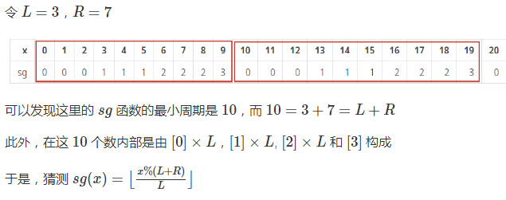
数组A表示各堆石头数量，两个人每次可以拿走[L,R]之间的石头数量
class Solution:
def canWinNim(self, A: List[int], L: int, R: int) -> bool:
x = 0
for _, a in enumerate(A):
x ^= a % (L + R) // L
return x > 0
if __name__ == '__main__':
o = Solution()
print(o.canWinNim([2, 3, 3], 1, 2)) # 第一个人能赢
print(o.canWinNim([3, 1, 4, 1, 5], 1, 1)) # 第一个人不能赢
print(o.canWinNim([10, 20, 30, 40, 50, 60, 70], 3, 14)) # 第一个人能赢
石头有多堆如何计算平局：
每堆计算出各自是先手赢还是后手赢，按照最优策略，先走完所有的先手再走所有的后手，统计数量
  - 石头有多堆且不限数量最多一次拿一堆
class Solution:
def canWinNim(self, A: List[int]) -> bool:
x = 0
for _, a in enumerate(A):
x ^= a
return x > 0
  - LC294 翻转游戏
你和朋友玩一个叫做「翻转游戏」的游戏， 游戏规则：给定一个只有 + 和 - 的字符串。 你和朋友轮流将 连续 的两个 "++" 反转成 "--"。 当一方无法进行有效的翻转时便意味着游戏结束，则另一方获胜。
输入: s = "++++"
输出: true
解析: 起始玩家可将中间的 "++" 翻转变为 "+--+" 从而得胜。

同样SG(x) = ~SG(x1) | ~SG(x2) | ~SG(x3) | ...= ~( SG(x1) % SG(x2) & SG(x3))，因此下面用了not all。
class Solution:
@functools.lru_cache(maxsize=None)
def canWinNim(self, s: str) -> bool:
return not all([self.canWinNim(s[:i - 1] + '--' + s[i + 1:]) for i in range(1, len(s)) if s[i - 1:i + 1] == '++'])
SG方法看这里，有点看不明白
  - LC3227 Vowels Game in a String
本题如果使用dfs DP（即便经过优化）会导致TLE，因为范围是10⁵
仔细分析发现，除了input中没有元音外，起手都会赢
- Smallest Integer Divisible by K
反证法：
如果1-K长度的1111...11都没有出现能整除K的，说明必定存在fun(A)=fun(B)
- fun(A-B) = K*某个数，而A-B=11..10...0=C*10^x，且按照假设C不能整除k
- 10*x能整除K，因此K是1、2、5、10中的一个，而1不存在，其他这些都不能被111..111整除
- 1111...11要能整除K，答案在1-K长度就应该要出现
class Solution:
def smallestRepunitDivByK(self, K: int) -> int:
r = 0
for c in range(1, K+1):
r = (r*10 + 1)%K
if r == 0: return c
return -1
- 极值
常见两种方法：
方一：直接找出极值点（不能单调递增不能平走，离散函数需要相邻去重）
方二：仅关注下一个值比当前值大或小就能解决问题。如“动态规划”中“股票梭哈买卖问题”解法中的差值求和/差值动态规划；LC376 反转单调队列中动态规划写法。
  - “动态规划”中“股票梭哈买卖问题”
  - LC376反转单调队列
模板一 找极值点
class Solution:
# [1, 5,5,5, 2] 连续函数一定有唯一极值点，离散函数去重后也有唯一极值点
def wiggleMaxLength(self, nums: List[int]) -> int:
if len(nums) <= 1:
return len(nums)
new_nums = [0]
for num in nums:
if num == new_nums[-1]:
continue
else:
new_nums.append(num)
new_nums.append(0)
# 去头去尾 极值点统计
r = 0
for i in range(2, len(new_nums) - 2):
if new_nums[i - 1] < new_nums[i] and new_nums[i] > new_nums[i + 1]:
r += 1
elif new_nums[i - 1] > new_nums[i] and new_nums[i] < new_nums[i + 1]:
r += 1
# r==0 说明单调或者平着
if r == 0:
if nums[0] == nums[-1]:
return 1
else:
return 2
else:
return r + 2
模板二 找极值点
class Solution:
def wiggleMaxLength(self, nums: List[int]) -> int:
direction = None
stack = []
for num in nums:
if not stack:
stack.append(num)
elif stack[-1] != num:
if direction is None:
direction = stack[-1] > num
stack.append(num)
elif direction:
if stack[-1] < num:
stack.append(num)
direction = False
else:
stack[-1] = num
else:
if stack[-1] > num:
stack.append(num)
direction = True
else:
stack[-1] = num
return len(stack)
方法二而且是动态规划
类似于求最长上升子序列长度，但不需要每次遍历已有数组的所有去比大小
状态定义即最长up、最长down的长度。这个是真没想到
class Solution:
def wiggleMaxLength(self, nums: List[int]) -> int:
if len(nums) <= 1:
return len(nums)
up, down = 1, 1
for i in range(1, len(nums)):
if nums[i] > nums[i - 1]:
up = down + 1
elif nums[i] < nums[i - 1]:
down = up + 1
return max(up, down)
- LC1502 判断是否等差数列
方一：堆排是排序法中最好的 O(NlogN)
方二：如果数组元素值不大的话，可以映射为bit，一边遍历位运算索引起来
方三：时间O(N) 空间O(N)
class Solution:
def canMakeArithmeticProgression(self, arr: List[int]) -> bool:
m = min(arr)
gap = (max(arr) - m) / (len(arr) - 1)
if gap == 0: return True
s = set(num - m for num in arr)
return len(s) == len(arr) and all(diff % gap == 0 for diff in s)
方四：时间O(N) 空间O(1)
也是O(N)索引思路，不过是改变原数组
class Solution:
def canMakeArithmeticProgression(self, arr: List[int]) -> bool:
m = min(arr)
gap = (max(arr) - m) / (len(arr) - 1)
if gap == 0: return True
i = 0
while i < len(arr):
if arr[i] == m + i * gap:
i += 1
else:
dis = arr[i] - m
if dis % gap != 0: return False
pos = int(dis / gap)
if arr[pos] == arr[i]: return False
arr[pos], arr[i] = arr[i], arr[pos]
return True

并查集Union Find相关
解决问题：两个节点的连接状态（是否属于同一个集合，共同根节点），比使用图路径查找 或者 set数组存更好；求无向图的连通分量个数；最近公共祖先LCA；带限制的作业排序；实现Kruskar算法求最小生成树。
分组问题可以使用并查集，并且用某一个元素（组节点）代表整个组，因此能解决公共祖先LCA问题。也可以不使用并查集，仅仅邻接表+BFS也能实现分组，BFS可以视为并查集从祖节点开始的遍历，如“聚合相似字符串成组后的组数”。

定义：
- 存储结构：常见数组存储，每一个元素指向另外一个元素，根节点指向自己。
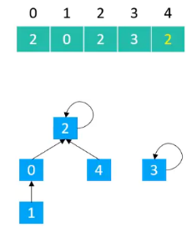
如果其他类型希望使用，可以通过hash等转为整型 或者 使用链表+Map映射。
- 从元素->链表、树等图的逐步合并扩大过程Union中，如何保证根节点的查询（元素深度）Find。每单独的一块是孤立的节点集合。
Quick Find：Union的时候将节点都一层打平，因此时间复杂度Find O(1)，Union O(N) ->完整创建树 O(N^2)
Quick Union：这里的时间复杂度网上没搞明白？而且与LSM树似乎有点像。
- 基于size：将元素少的树，嫁接给元素多的树根节点。出发点是系统整体查询的增量，元素少的树每一个元素查询根节点步数+1。如果每一天元素查询次数接近选用此法。
- 基于rank：将矮的树，嫁接到高的树根节点。出发点，让树更加平衡。如果存在热点数据，为了避免糟糕的情况，可选用此法。
上面是将哪一个树合并到另外一个树中，下面通用优化（相对于合并时简单加一条连接线）：
- 路径压缩（Path Compression）： 将 被合并树 第一层或者每一个元素，与 被合并树 的根节点一起挂到 合并树 上。
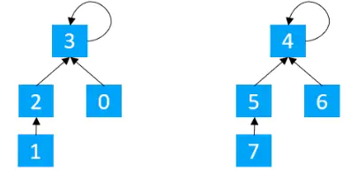
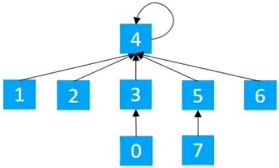
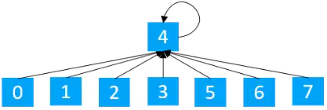
- 路径分裂（Path Spliting）：
- 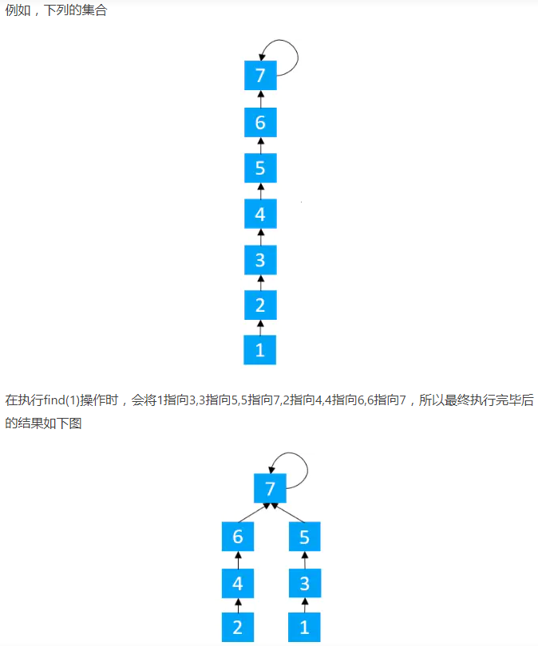
- 路径二等分（Path Halving）
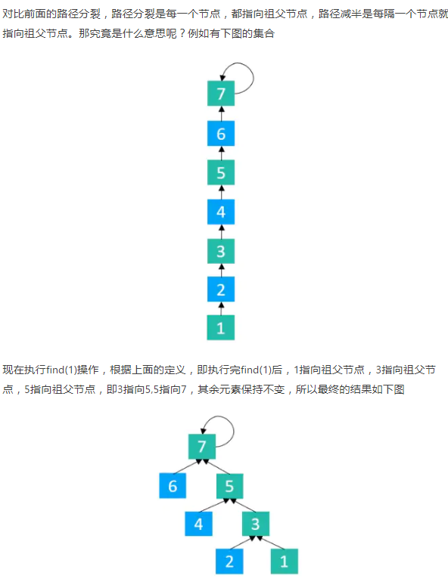
先写find函数，再基于find写union函数/操作
- 布尔等式分类变量
本题思路，按照等式划分类，按照不等式校验类
限制变量为小写字母，因此最多26个类
模板，用m保存节点路径
- 如果指向自己即值为自己；如果希望将A节点节点指向B节点则m[A]=B
- 并查集合并 m[find(A)] = find(B) 将A集合指向B集合进行合并；find 递归即可找到根节点
class Solution:
def equationsPossible(self, equations):
def find(x):
if x != uf[x]: uf[x] = find(uf[x])
return uf[x]
uf = {a: a for a in [chr(c) for c in range(ord('a'), ord('z')+1)]}
for a, e, _, b in equations:
if e == "=":
uf[find(a)] = find(b)
return not any(e == "!" and find(a) == find(b) for a, e, _, b in equations)
并查集通常用 map、数组+索引 实现
find可以用while或递归实现
def find(x):
# 写法1 while
while uf[x] != x:
x = uf[x]
return x
# 写法2 recursion with @cache
if uf[x] == x:
return x
else:
return find(uf[x])

- LC947有几个孤岛
这道问题不同于一条线最多可以走过图上几个节点，因为它的移除规则并不要求从一个头上启动。那么肯定是用并查集解决，问题的关键在于二维point的并查集写法。一个point相当于占有了整条x、y，因此

将x、y各自视为一个连通图上的点，两者相连。这个集合体，为题目中一个坐标点，坐标点之间会通过x或y的相等进行连接，从而使得整张图连接起来。
class Solution:
def removeStones(self, stones: List[List[int]]) -> int:
UF = {}
def find(x):
if x != UF[x]:
UF[x] = find(UF[x])
return UF[x]
def union(x, y):
UF.setdefault(x, x)
UF.setdefault(y, y)
UF[find(x)] = find(y)
for i, j in stones:
union(i, ~j)
return len(stones) - len({find(x) for x in UF})
~j 能处理0，而-j不能。~j之后可以使用同一个并查集，因为0<=i<=10⁴。
- 图的连通性
class Solution:
def validPath(self, n: int, edges: List[List[int]], source: int, destination: int) -> bool:
uf = {}
def find(x):
if x in uf:
return find(uf[x])
else:
return x
for n1,n2 in edges:
n1 = find(n1)
n2 = find(n2)
if n1!=n2: # 不在同一集合
uf[max(n1,n2)] = min(n1,n2)
return find(source)==find(destination)
- LC1557 找到图的所有起始节点
看起来是并查集，但有技巧，本质上是找到所有没有入度的节点
class Solution:
def findSmallestSetOfVertices(self, n: int, edges: List[List[int]]) -> List[int]:
return list(set(range(n)) - set(j for _, j in edges))
- dislike关系
1．以dislike为边，从图的关系来看，图中不能出现奇数环。但解决的方式不是检测奇数环，而是准备两种颜色进行节点上色，并检测是否存在相邻节点为同一颜色。走法有DFS、BFS两种。
2. 仅存在对立关系的两个集合，可以用两个set或者并查集解决

不管哪种，都需要先对输入转换为dislike_map
DFS 递归判断是否存在冲突的颜色：
class Solution:
def possibleBipartition(self, N: int, dislikes: List[List[int]]) -> bool:
NOT_COLORED, BLUE, GREEN = 0, 1, -1
def helper(person_id, color):
color_table[person_id] = color
for the_other in dislike_table[person_id]:
if color_table[the_other] == color:
return False
if color_table[the_other] == NOT_COLORED and (not helper(the_other, -color)):
return False
return True
if N == 1 or not dislikes:
return True
dislike_table = defaultdict(list)
color_table = defaultdict(int)
for p1, p2 in dislikes:
dislike_table[p1].append(p2)
dislike_table[p2].append(p1)
for person_id in range(1, N + 1):
if color_table[person_id] == NOT_COLORED and (not helper(person_id, BLUE)):
return False
return True
并查集
from collections import defaultdict
class DSU:
def __init__(self,n):
self.parent=[i for i in range(n+1)]
def findPar(self,u):
if self.parent[u]!=u:
self.parent[u]=self.findPar(self.parent[u])
return self.parent[u]
def union(self,u,v):
pu = self.findPar(u)
pv = self.findPar(v)
self.parent[pu] = pv
class Solution(object):
def possibleBipartition(self, n, dislikes):
dsu = DSU(n)
adj=defaultdict(list)
for i,j in dislikes:
adj[i-1].append(j-1)
adj[j-1].append(i-1)
for i in range(n):
nei = adj[i]
dis = dsu.findPar(i)
if not nei: continue
for j in nei[1:]:
if dsu.findPar(j)==dis:
return False
dsu.union(nei[0],j)
return True
- Good Path
建立图的连通性之后，以一种特殊关系设定路径，判断这样路径的数量
- LC765 情侣交换最少座位牵手
思路：至少需要交换几次让情侣牵手 => N对情侣形成M个关联集合（个数分别M₁,M₂,M₃），每一个集合视为一个数组，至少需要交换M_{i}-1才能让本集合各元素各安其位。因此共需要交换N-M次。
如何判断是一对情侣：//2相同，0//2 == 1//2
class Solution:
def minSwapsCouples(self, row: List[int]) -> int:
n = len(row)
m = n//2
fa = list(range(m))
def get(a):
if a != fa[a]:
fa[a] = get(fa[a])
return fa[a]
def union(a,b):
fa[get(a)] = fa[get(b)]
for i in range(0,n,2):
union(row[i]//2,row[i+1]//2)
cnt = sum(1 for i in range(m) if i==get(i))
return m-cnt
  - 聚合相似字符串成组后的组数
思考 图的遍历（邻接表） 与 Union Find（与组内头节点相关） 区别
本题构造邻接表时无法优化，因此需要存入双向关系，本体存在重复值，只能存储索引作为图节点。
class Solution:
def numSimilarGroups(self, strs: List[str]) -> int:
n = len(strs)
adj = self.createGraph(strs, n) # Create an adjacency list to represent the graph
vis = [False] * n # Create a boolean array to keep track of visited nodes
ans = 0
for i in range(n):
if not vis[i]: # Traverse the graph using DFS and count the number of connected components
self.dfs(i, vis, adj)
ans += 1
return ans
def dfs(self, i: int, vis: List[bool], adj: List[List[int]]) -> None: # Depth-first search to traverse the graph
vis[i] = True
for j in adj[i]:
if not vis[j]:
self.dfs(j, vis, adj)
def createGraph(self, strs: List[str], n: int) -> List[List[int]]:
ans = [[] for _ in range(n)]
for i in range(n):
for j in range(i + 1, n):
if self.isSimilar(strs[i], strs[j]): # Check if two strings are similar with max of 1 swap
ans[i].append(j)
ans[j].append(i)
return ans
def isSimilar(self, a: str, b: str) -> bool:
c = 0
for i in range(len(a)):
if a[i] != b[i]:
c += 1
return c == 0 or c == 2
  - LC3235 Check if the Rectangle Corner Is Reachable
思路很清晰，将有相邻或有交集的圆合并为一组，看对于某一组内所有圆，是否左上边能连到右下边。难点：如何间接判断左上边到右下边

下面思路还有一个前提：圆心在长方形内
通过并查集解决了联通问题
class Solution:
def canReachCorner(self, X: int, Y: int, A: List[List[int]]) -> bool:
def find(i):
if f[i] != i:
f[i] = find(f[i])
return f[i]
n = len(A)
f = list(range(n + 2))
for i in range(n):
x, y, r = A[i]
if x - r <= 0 or y + r >= Y:
f[find(n)] = find(i)
if x + r >= X or y - r <= 0:
f[find(n + 1)] = find(i)
for j in range(i):
x2, y2, r2 = A[j]
if (x - x2) ** 2 + (y - y2) ** 2 <= (r + r2) ** 2:
f[find(i)] = find(j)
return find(n) != find(n + 1)

其他题目
Smallest String With Swaps
Number of Islands
Longest Consecutive Sequence
Number of Provinces
Redundant Connection
Max Area of Island
Is Graph Bipartite?
Satisfiability of Equality Equations

重叠区间
题型：时间窗口，排课表；区间重复等
技巧：[a,b]保证a<b，按照b排序，就能找到尽可能塞满的方式
变题：如果每一个区间有选择得分value，可以map、sortedlist dp

- LC435 无重叠区间
class Solution:
def eraseOverlapIntervals(self, intervals):
end = float('-inf')
erased = 0
for i in sorted(intervals, key=lambda i: i[1]):
if i[0] >= end:
end = i[1]
else:
erased += 1
return erased
  - 变题：LC452 戳破所有气球
class Solution:
def findMinArrowShots(self, points: list[list[int]]) -> int:
points.sort(key=lambda x: x[1])
tally, bow = 1, points[0][1]
for start, end in points:
if bow < start:
bow = end
tally += 1
return tally
变题:如果只有一支箭，最多能戳破多少个气球？ 线段树
- 最优作业调度
相对于背包问题，增加了每一个作业的时间限制
也是数字类DP问题，但似乎是一种非连续写法
当前endTime最大值 = Max(某一个过去endTime最大值+ 两endTime之间可能存在的job)
因此我们需要一段逻辑，能告诉我们任一endTime下此时最大的profit
class Solution2:
def jobScheduling(self, startTime, endTime, profit):
jobs = sorted(zip(startTime, endTime, profit), key=lambda v: v[1])
dp = [[0, 0]]
for s, e, p in jobs:
i = bisect.bisect(dp, [s, float('inf')]) - 1
if dp[i][1] + p > dp[-1][1]:
dp.append([e, dp[i][1] + p])
return dp[-1][1]
上面这种写法很巧妙，用bisect_right寻找任一endTime下max_profit，而仅仅使用append来维护这个最大值。因为jobs是按照endTime从小打到排序的。
- LC732在不断预定中，统计最多每天几件事
LC253 Meeting Rooms II
文档内搜索，解法放在线段树模块
方一：差分 时间O(NlogN)，空间最优O(N)
start的索引+1，end的索引-1，索引排序后从小打到进行统计
方二：离散线段树
方三：按(start, end)排序，然后用堆排存储end，堆排优先队列长度即当下最多需要的会议室数量。时间O(NlogN)，空间O(N)
  - 变题LC56 对重叠区间合并，返回结果
- 排课表3
class Solution:
def scheduleCourse(self, C: List[List[int]]) -> int:
heap, total = [], 0
for dur, end in sorted(C, key=lambda el: el[1]):
if dur + total <= end:
total += dur
heappush(heap, -dur)
elif heap and -heap[0] > dur:
total += dur + heappop(heap)
heappush(heap, -dur)
return len(heap)
- 最早时刻全部开花
class Solution:
def earliestFullBloom(self, plantTime: List[int],
growTime: List[int]) -> int:
cur_plant_time = 0
result = 0
indices = sorted(range(len(plantTime)), key=lambda x: -growTime[x])
for i in indices:
cur_plant_time += plantTime[i]
result = max(result, cur_plant_time + growTime[i])
return result

逻辑题
- 给定一个数组，返回一个新的长度相同的数组，新数组中每位数字是原数组除该位以外的所有乘积。
回答时需要问清边界case：比如[2,1,5,0,3]则返回[0,0,0,30,0]。
逻辑：
- 走一遍
  - 统计所有非0的乘积
  - 统计0的个数
- 分情况返回
  - 1个以上0
  - 1个0
  - 没有0
- 给一个正负整数数组，计算sum最大的子串
因为子串是连续的，因此只要是大于0就一直加下去，小于等于0可以抛弃。result 一直走，不停比较记录最大值就好，result 起始值应该是最小的值，min(result, sum, element_self)。
- 检查字符串是否包含了“长度为K”的所有二进制可能
class Solution:
def hasAllCodes(self, s: str, k: int) -> bool:
c = Counter()
for i in range(len(s) - k + 1):
sub_s = s[i:i + k]
c[sub_s] += 1
return len(c) == 2 ** k
- 单词的模式匹配
如果题目没有解释映射的意思，估计想不到，而且需要注意，应该是双向的映射。
- 2D区间重合
排序判断
import sortedcontainers
class MyCalendar:
def __init__(self):
self.calendar = sortedcontainers.SortedList()
def book(self, start: int, end: int) -> bool:
p = (start, end)
i = self.calendar.bisect_left(p)
if i > 0 and self.calendar[i - 1][1] > start:
return False
if i <= len(self.calendar) - 1 and self.calendar[i][0] < end:
return False
self.calendar.add(p)
return True
另一种写法，直接存入数字，start与end存入的位置应该相同
class MyCalendar:
def __init__(self):
self.events = []
def book(self, start: int, end: int) -> bool:
start_index = bisect.bisect_right(self.events, start)
# start point must have even index
if start_index % 2 != 0: return False
end_index = bisect.bisect_left(self.events, end)
# Both start and end must have same index before insertion
if end_index != start_index: return False
bisect.insort_right(self.events, start)
bisect.insort_left(self.events, end)
return True
- 正方形镜面反射
m * p = n * q
m is even & n is odd => return 0.
m is odd & n is odd => return 1.
m is odd & n is even => return 2.
class Solution:
def mirrorReflection(self, p: int, q: int) -> int:
sum_p = p
while True:
n = sum_p//q
if n*q!=sum_p:
sum_p += p
else:
m = sum_p/p
m2 = m%2
n2 = n%2
if m2==0 and n2:
return 0
elif m2 and n2:
return 1
elif m2 and n2==0:
return 2
- 将罗马数字字符串转为数字
replace操作避开了特殊条件，最正常思路是走索引
class Solution:
def romanToInt(self, s: str) -> int:
roman_to_integer = {'I': 1,
'V': 5,
'X': 10,
'L': 50,
'C': 100,
'D': 500,
'M': 1000}
s = s.replace('IV', 'IIII') \
.replace('IX', 'VIIII') \
.replace('XL', 'XXXX') \
.replace('XC', 'LXXXX') \
.replace('CD', 'CCCC') \
.replace('CM', 'DCCCC')
return sum(map(roman_to_integer.get, s))
- 对矩阵每一条斜线进行排序
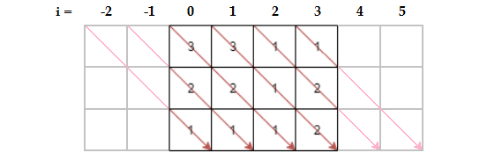
本问题关键在于上图使用了更加统一的思路，从而缩短了代码
还有转换为二维坐标系，相同斜线上x-y或者x+y是常量。
- 队列变换后最小的字符串
class Solution:
def orderlyQueue(self, s: str, k: int) -> str:
if k == 1:
min_c = min(s)
return min(s[i:] + s[:i] for i in range(len(s)) if s[i]==min_c)
else:
return ''.join(sorted(s))
- 字符串是否相近
抽象问题，一个字符串有 字母 与 字母出现的个数，打乱绑定关系，是否可以产生另外一个字符串
from collections import Counter
class Solution:
def closeStrings(self, word1: str, word2: str) -> bool:
c1 = Counter(word1)
c2 = Counter(word2)
return c1.keys() == c2.keys() and Counter(c1.values()) == Counter(c2.values())
- 有序的三个元素
本题看似思想类似于单调栈，但存在差异点，如何处理一下情况：
1, 2, -1, 3-->True
1, 2, -1, 0-->False
class Solution:
def increasingTriplet(self, nums):
first = second = float('inf')
for n in nums:
if n <= first:
first = n
elif n <= second:
second = n
else:
return True
return False
- LC42 接雨水
模拟总结：其实所有的想法都是找“从左往右”+“从右往走”走的非递减柱子。特殊情况是存在多个最高列，此时只需要index出任何一个最高列，以其索引为边界分别在两侧执行从左往右和从右往左即可。
下面这种减法是从每一个柱子的视角来看：
class Solution:
def trap(self, height: List[int]) -> int:
index_m = height.index(max(height))
result = 0
h = 0
for i in range(index_m):
if height[i] > h:
h = height[i]
else:
result += h - height[i]
h = 0
for i in range(len(height) - 1, index_m, -1):
if height[i] > h:
h = height[i]
else:
result += h - height[i]
return result

双指针：时间复杂度O(N^2)，空间复杂度O(1)。不要将它想成容器，而是每一列单独看待，比如对于列4能够存储1的面积（不会存在上一个方法一样对某一个区域的重复计算）。过程中，需要知道每一列的min(左侧最大值，右侧最大值)（注意这里是单列而不是区域块来看，因此是最大值，而不是更大值）。
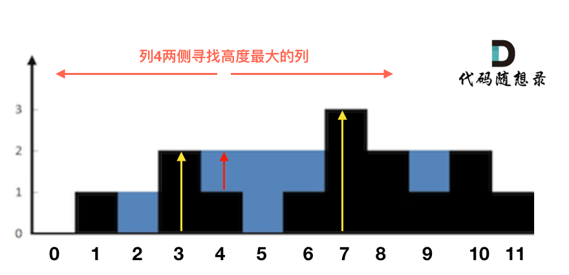
动态规划优化：时间复杂度O(N)，空间复杂度O(N)。为了得到两边的最高高度，使用了双指针来遍历，每到一个柱子都向两边遍历一遍，这其实是有重复计算的。我们把每一个位置的左边最高高度记录在一个数组上（maxLeft），右边最高高度记录在一个数组上（maxRight）。这样就避免了重复计算，这就用到了动态规划。
从左向右遍历：maxLeft[i] = max(height[i], maxLeft[i - 1]);
从右向左遍历：maxRight[i] = max(height[i], maxRight[i + 1]);
- LC84 柱形图中最大的矩形
这道题与“接雨水”很像，似乎没有办法模拟，接雨水以最大值为边界不停找下一个更大的值可以忽略掉中间的元素，但这个需要每一个元素都考虑。那么我们先思考暴力解法，再做优化。
暴力双指针：时间复杂度O(N^2)，空间复杂度O(1)。每一个柱子都尽可能往左右两边走，直到遇到比较小的数字。
单调栈暴力走法： 这也是动态规划的思想
从每一个柱子考虑，保持高度的它最多可以扩张到哪儿
class Solution:
def largestRectangleArea(self, heights: List[int]) -> int:
left_min_index = [-1] * len(heights) # 注意初始化值
stack = []
for i, var in enumerate(heights[::-1]):
real_i = len(heights) - 1 - i
while stack and heights[stack[-1]] > var:
pop_i = stack.pop()
left_min_index[pop_i] = real_i
stack.append(real_i)
right_min_index = [len(heights)] * len(heights) # 注意初始化值
stack = []
for i, var in enumerate(heights):
while stack and heights[stack[-1]] > var:
pop_i = stack.pop()
right_min_index[pop_i] = i
stack.append(i)
max_area = 0
for i in range(len(heights)):
l = left_min_index[i]
r = right_min_index[i]
max_area = max(max_area, (r - l - 1) * heights[i], heights[i])
return max_area
动态规划：
求当前元素的左侧边界，就用上一个元素的左侧边界，或者用它边界的边界，循环下去
class Solution {
public:
int largestRectangleArea(vector<int>& heights) {
vector<int> minLeftIndex(heights.size());
vector<int> minRightIndex(heights.size());
int size = heights.size();
// 记录每个柱子 左边第一个小于该柱子的下标
minLeftIndex[0] = -1; // 注意这里初始化，防止下面while死循环
for (int i = 1; i < size; i++) {
int t = i - 1;
// 这里不是用if，而是不断向左寻找的过程
while (t >= 0 && heights[t] >= heights[i]) t = minLeftIndex[t];
minLeftIndex[i] = t;
}
// 记录每个柱子 右边第一个小于该柱子的下标
minRightIndex[size - 1] = size; // 注意这里初始化，防止下面while死循环
for (int i = size - 2; i >= 0; i--) {
int t = i + 1;
// 这里不是用if，而是不断向右寻找的过程
while (t < size && heights[t] >= heights[i]) t = minRightIndex[t];
minRightIndex[i] = t;
}
// 求和
int result = 0;
for (int i = 0; i < size; i++) {
int sum = heights[i] * (minRightIndex[i] - minLeftIndex[i] - 1);
result = max(sum, result);
}
return result;
}
};
- 小于亿的中文数字转阿拉伯数字
https://blog.ailln.com/v2ai/2020/06/30/python/8-cn2an/
case:
A千B百C十D 万 A千B百C十D => 按“万”切，对小于1W左右使用同一个解析函数
A千零C十D、A千零D => 对于“零”不用管，切“千、百、十”后，将零与数字一起解析并忽略掉prefix零即可。
- LC2141 N台电脑最长运行时间
最优解是 sum//n
但是因为一个电池只能给一台电脑供电，因此如果有的电池特别长有的短，特别长的电池将不能完全用完自己的电量
class Solution:
def maxRunTime(self, n: int, batteries: List[int]):
batteries.sort()
su = sum(batteries)
while batteries[-1] > su / n:
n -= 1
su -= batteries.pop()
return su / n
- LC1793 Good 子数组最大分数
首先想到的是，以k为起点的左右两侧单调栈。由此来加速在min*len中取舍，但本身时间复杂度就是O(N)。因此正常遍历即可。
class Solution:
def maximumScore(self, A, k):
res = mini = A[k]
i, j, n = k, k, len(A)
while i > 0 or j < n - 1:
if (A[i - 1] if i else 0) < (A[j + 1] if j < n - 1 else 0):
j += 1
else:
i -= 1
mini = min(mini, A[i], A[j])
res = max(res, mini * (j - i + 1))
return res
- LC779 语法中第k个字符
关键需要缩短长度，找规律
class Solution:
def kthGrammar(self, n: int, k: int) -> int:
# n=1: 0
# n=2: 0 1
# n=3: 0 1 1 0
# n=4: 0 1 1 0 1 0 0 1
# n=5: 0 1 1 0 1 0 0 1 1 0 0 1 0 1 1 0
# n=6: 0 1 1 0 1 0 0 1 1 0 0 1 0 1 1 0 1 0 0 1 0 1 1 0 0 1 1 0 1 0 0 1
if n == 1:
return 0
if n == 2:
return k - 1
half = 1<<(n-2)
if k <= half:
return self.kthGrammar(n-1, k)
else:
return int(not self.kthGrammar(n-1, k - half))
- LC1503蚂蚁爬竹竿问题
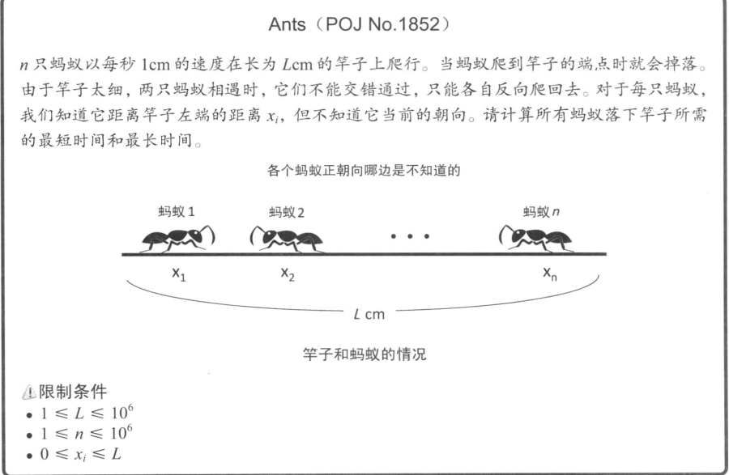
这道题目的关键思路是如何看待蚂蚁的运动，他们相撞然后各自调头返回？是不是会有一种感觉，有一只蚂蚁会不停地撞来撞去，然后这个问题就没有办法解决掉。为何不认真点，完整点做一次模拟，模拟不了大的n，那就模拟小一些的，然后就会发现蚂蚁的相撞可以认为是互相穿过。拓展一下，所以会造成速度交换的，在空间上面都可以认为是穿过。
- LC1526 Minimum Number of Increments on Subarrays to Form a Target Array
LC3229 Minimum Operations to Make Array Equal to Target
LC 3229我用了分类讨论（贪心思想）
其实只需要sum(max(A[i] - A[i - 1], 0))
class Solution:
def minimumOperations(self, nums: List[int], target: List[int]) -> int:
A = [x - y for x, y in zip(nums, target)]
return sum(max(y - x, 0) for x, y in itertools.pairwise([0] + A + [0]))
def minimumOperations2(self, nums: List[int], t: List[int]) -> int:
n = len(nums)
for i in range(n):
t[i] -= nums[i]
t = [0] + t + [0]
tot = 0
for i in range(1, n + 2):
tot += abs(t[i] - t[i - 1])
return tot // 2
- LC3240 Minimum Number of Flips to Make Binary Grid Palindromic II
本题有两个条件
- 矩阵行、列皆位回文 => 矩阵上四个点（行或列为奇数是，可能会两个点或一个点）的值一样
- 矩阵内1的总数能被4整除

下面代码解释：
- 当all_row - 1 - row != row and all_col - 1 - col != col时，四个值一样，因此必定直接处理全1或全0
- one_plus_or_minus_region表示行或列其中一个为因奇数自身对称时，必须处理一次反转
class Solution:
def minFlips(self, grid: List[List[int]]) -> int:
all_row, all_col = len(grid), len(grid[0])
result = 0
one, one_plus_or_minus_region = 0, 0
for row in range(ceil(all_row / 2)):
for col in range(ceil(all_col / 2)):
a, b, c, d = grid[row][col], grid[all_row - row - 1][col], grid[all_row - row - 1][all_col - 1 - col], grid[row][all_col - 1 - col]
if all_row - 1 - row != row and all_col - 1 - col != col:
s = a + b + c + d
result += min(4 - s, s - 0)
elif all_row - 1 - row == row and all_col - 1 - col == col:
one += a # 最大为1
elif all_row - 1 - row == row and all_col - 1 - col != col:
one += (a + c)
if a + c == 1:
one_plus_or_minus_region += 1
else:
one += (a + b)
if a + b == 1:
one_plus_or_minus_region += 1
result += one_plus_or_minus_region
min_t_add = 4
for t in range(one - one_plus_or_minus_region, one + one_plus_or_minus_region + 1, 2):
min_t_add = min(min_t_add, t % 4)
result += min_t_add
return result

二维平面
- 扫描线算法
面对一个几何图形，计算机通过向某一个方向进行单线扫描，进行图形处理的方式叫做扫描线算法。当扫描线碰到某一个矩形的左/右边界时将会产生一个进入/推出事件，之后处理程序将对这个进入事件进行处理。
  - 所有二维坐标上的矩阵是否恰好构成新矩阵
假设构成新矩阵，看是否面积总和能相等？反例：[[0,0,1,1],[0,1,3,2],[1,0,2,2]] 。有一部分重合，补贴了矩阵的面积缺失。这种反例一定不会存在孤立的点
class Solution:
def isRectangleCover(self, rectangles: List[List[int]]) -> bool:
area = 0
corners = set()
a = lambda: (Y - y) * (X - x)
for x, y, X, Y in rectangles:
area += a()
corners ^= {(x, y), (x, Y), (X, y), (X, Y)}
if len(corners) != 4: return False
x, y = min(corners, key=lambda x: x[0] + x[1])
X, Y = max(corners, key=lambda x: x[0] + x[1])
return a() == area
  - 差分
    - 飞机问题：给你几个区间分别表示不同航班的起飞和降落时间，问你天上最多同时有几架飞机。
    - meeting rooms ii
  - 线段树
https://zhuanlan.zhihu.com/p/103616664
https://oi-wiki.org/geometry/scanning/
- HDU-1542 Atlantis
在二维平面给你 n个矩形，求它们的矩形面积并，即覆盖在平面上的面积为多少。
解法：对所有矩阵求和再减去相交部分的方法复杂 -> 按照扫描线，对整体图形进行切割，累加每一部分面积。
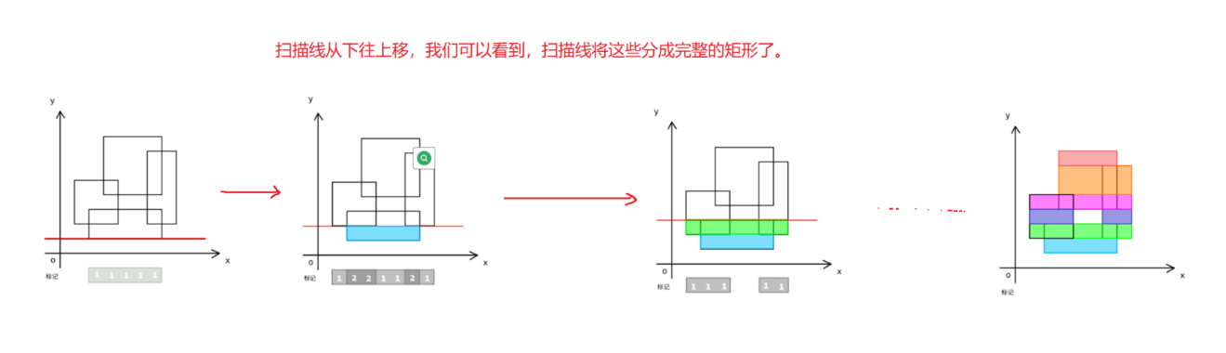
扫描线算法+线段树
- 螺旋走正方形数组
其实就是走了一圈又一圈，不停缩小n。
end的地方可以不用计算这么精准，看是否已经赋值过。
class Solution:
def generateMatrix(self, n: int) -> List[List[int]]:
array = [[0] * n for _ in range(n)]
num = 1
c = 0 # 圈数
while c < n // 2: # 注意这里
for i in range(n - 2 * c):
array[c][i + c] = num
num += 1
for i in range(1, n - 2 * c):
array[i + c][n - 1 - c] = num
num += 1
for i in range(1, n - 2 * c):
array[n - 1 - c][n - 1 - (i + c)] = num
num += 1
for i in range(1, n - 2 * c - 1):
array[n - 1 - (i + c)][c] = num
num += 1
c += 1
if n % 2 != 0: # 注意这里
array[n // 2][n // 2] = num
return array
推荐另一种更容易理解的写法，定义上下左右，每次填充一个左闭右开的区间
class Solution:
def generateMatrix(self, n: int) -> List[List[int]]:
# 初始化要填充的正方形
matrix = [[0] * n for _ in range(n)]
left, right, up, down = 0, n - 1, 0, n - 1
number = 1 # 要填充的数字
while left < right and up < down: # while left < n // 2:
# 从左到右填充上边
for x in range(left, right):
matrix[up][x] = number
number += 1
# 从上到下填充右边
for y in range(up, down):
matrix[y][right] = number
number += 1
# 从右到左填充下边
for x in range(right, left, -1):
matrix[down][x] = number
number += 1
# 从下到上填充左边
for y in range(down, up, -1):
matrix[y][left] = number
number += 1
# 缩小要填充的范围
left += 1
right -= 1
up += 1
down -= 1
# 如果阶数为奇数，额外填充一次中心
if n % 2:
matrix[n // 2][n // 2] = number
  - 变题：如果不是正方形填充
关键在于最后（一行或一列）如何处理
class Solution:
def spiralOrder(self, matrix: List[List[int]]) -> List[int]:
r = []
left, right, up, down = 0, len(matrix[0])-1, 0, len(matrix)-1
while left < right and up < down:
# 从左到右填充上边
for x in range(left, right):
r.append(matrix[up][x])
# 从上到下填充右边
for y in range(up, down):
r.append(matrix[y][right])
# 从右到左填充下边
for x in range(right, left, -1):
r.append(matrix[down][x])
# 从下到上填充左边
for y in range(down, up, -1):
r.append(matrix[y][left])
left += 1
right -= 1
up += 1
down -= 1
# if len(matrix)%2 and len(matrix[0])%2: # [[6,9,7]] 处理不对
# r.append(matrix[len(matrix)//2][len(matrix[0])//2])
# elif len(matrix)%2 and len(matrix[0])%2==0:
# for i in range(left, right+1):
# r.append(matrix[up][i])
# elif len(matrix)%2==0 and len(matrix[0])%2:
# for i in range(up, down+1):
# r.append(matrix[i][left])
if len(r) < len(matrix)*len(matrix[0]):
for row in range(up, down+1):
for col in range(left, right+1):
r.append(matrix[row][col])
return r
- 曼哈顿距离
|x_{i}-x_{j}|+|y_{i}-y_{j}|
- max(x_{i}-x_{j,} x_{j}-x_{i})+max(y_{i}-y_{j,} y_{j}-y_{i})
- max(x_{i}-x_{j}+y_{i}-y_{j,} x_{j}-x_{i}+y_{i}-y_{j}, x_{i}-x_{j}+y_{j}-y_{i,} x_{j}-x_{i}+y_{j}-y_{i})
- max(|x_{i}+y_{i}-(x_{j}+y_{j})|, |x_{i}-y_{i}-(x_{j}-y_{j})|)
- max(
max(x_{i}+y_{i})-min(x_{j}+y_{j}), max(x_{i}-y_{i})-min(x_{j}-y_{j})
)
HDU 4666已知一些点，每次操作加入一个点或者删除一个点，求给出每次操作后点集里最大满汉吨距离
- LC3102 删除一个点之后最小的点集内两点最远距离
get_max_distance这么写，所以4种可能里选min
def get_max_distance(x):
mxs = max(u + v for u, v in x)
mns = min(u + v for u, v in x)
mxd = max(u - v for u, v in x)
mnd = min(u - v for u, v in x)
return max(mxs - mns, mxd - mnd)
class Solution:
def minimumDistance(self, points: List[List[int]]) -> int:
poss = []
points.sort(key=lambda x: x[0] + x[1])
poss.append(get_max_distance(points[1:]))
poss.append(get_max_distance(points[:-1]))
points.sort(key=lambda x: x[0] - x[1])
poss.append(get_max_distance(points[1:]))
poss.append(get_max_distance(points[:-1]))
return min(poss)

海量数据处理
https://www.wenjiangs.com/doc/ahpch7udu
- 数字逻辑
  - LC137 单个数字
方法一：非0异或得到单数字sumA。num=sum-(sum-sumA)//2*3
方法二：数字逻辑，状态机+真值表
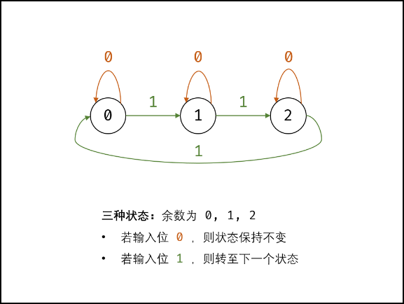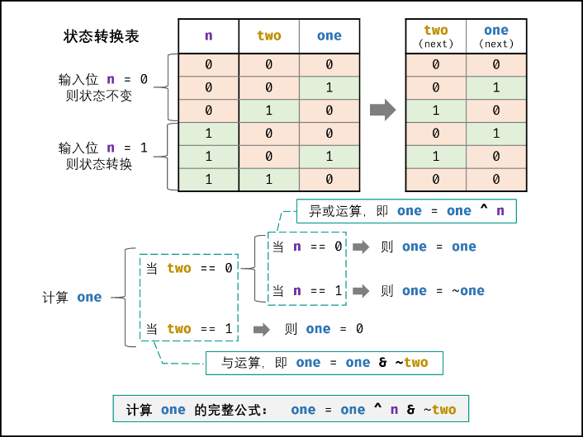
one = ~n&~two&one || n&~two&~one
two = ....
class Solution:
def singleNumber(self, nums: List[int]) -> int:
ones = 0
twos = 0
for num in nums:
ones = (ones ^ num) & ~twos
twos = (twos ^ num) & ~ones
return ones

结构体定义
Design类 https://leetcode.com/problemset/all/?search=Design&page=1
- 多线程
外企可能会多线程编程，且一般提前讲
- O(1)的随机集合
思想误区：总想这用一个数据结构去解决问题
为了保证插入与删除的O(1)，需要使用map
为了保证random的O(1)，需要使用slice
class RandomizedSet:
def __init__(self):
self.data_map = {}
self.data = []
def insert(self, val: int) -> bool:
if val in self.data_map:
return False
self.data_map[val] = len(self.data)
self.data.append(val)
return True
def remove(self, val: int) -> bool:
if not val in self.data_map:
return False
# 为了避免数组删除中间元素的迁移，将末尾元素替换过来
self.data[self.data_map[val]] = self.data[-1]
self.data_map[self.data[-1]] = self.data_map[val]
self.data.pop()
self.data_map.pop(val)
return True
def getRandom(self) -> int:
return random.choice(self.data)
- 设计Map
利用范围不大 取巧：
class MyHashMap:
def __init__(self):
self.data = [None] * 1000001
def put(self, key: int, val: int) -> None:
self.data[key] = val
def get(self, key: int) -> int:
val = self.data[key]
return val if val != None else -1
def remove(self, key: int) -> None:
self.data[key] = None
正常写法：数组buckets下面套链表/数组或者红黑树
下面两个常数的选取考虑到题目会调用10^4次，选了比较大的质数来减少冲突碰撞，也可以直接按照bucket长度取余
class ListNode:
def __init__(self, key, val, nxt):
self.key = key
self.val = val
self.next = nxt
class MyHashMap:
def __init__(self):
self.size = 19997
self.mult = 12582917
self.data = [None for _ in range(self.size)]
def hash(self, key):
return key * self.mult % self.size
def put(self, key, val):
self.remove(key)
h = self.hash(key)
node = ListNode(key, val, self.data[h])
self.data[h] = node
def get(self, key):
h = self.hash(key)
node = self.data[h]
while node:
if node.key == key: return node.val
node = node.next
return -1
def remove(self, key: int):
h = self.hash(key)
node = self.data[h]
if not node: return
if node.key == key:
self.data[h] = node.next
return
while node.next:
if node.next.key == key:
node.next = node.next.next
return
node = node.next
- 设计Set
除了类似于Map的两种方法外，还可以使用类似于布隆过滤器的思想
考虑到范围0 <= key <= 10⁶
class MyHashSet:
def __init__(self):
# initialize hashpool with 0b 0000000...0
self.hashpool = 0;
def add(self, key: int) -> None:
# raise corresponding bit flag for k
self.hashpool |= (1 << key)
return
def remove(self, key: int) -> None:
# clear corresponding bit flag for k
self.hashpool &= ~(1 << key)
return
def contains(self, key: int) -> bool:
# check corresponding bit flag for k
return self.hashpool & (1 << key)
正常实现：
class Bucket:
def __init__(self):
self.bucket: list[int] = []
def update(self, key: int):
found = False
for i, k in enumerate(self.bucket):
if key == k:
self.bucket[i] = key
found = True
break
if not found:
self.bucket.append(key)
def get(self, key: int):
for k in self.bucket:
if k == key:
return True
return False
def remove(self, key: int):
for i, k in enumerate(self.bucket):
if key == k:
del self.bucket[i]
class MyHashSet:
def __init__(self):
self.key_space = 2096
self.hash_table = [Bucket() for _ in range(self.key_space)]
def add(self, key: int):
hash_key = key % self.key_space
self.hash_table[hash_key].update(key)
def remove(self, key: int):
hash_key = key % self.key_space
self.hash_table[hash_key].remove(key)
def contains(self, key: int):
hash_key = key % self.key_space
return self.hash_table[hash_key].get(key)
- LC225 队列实现堆栈
class MyStack:
def __init__(self):
self._queue = collections.deque()
def push(self, x):
q = self._queue
q.append(x)
for _ in range(len(q) - 1):
q.append(q.popleft())
def pop(self):
return self._queue.popleft()
def top(self):
return self._queue[0]
def empty(self):
return not len(self._queue)

- LRU 与 LFU
golang https://halfrost.com/lru_lfu_interview/

LRU-k(Least recently used,中文翻译成“最近最少使用”但是一般是指LRU-1仅考虑时间而不考虑频次)算法
用数组或者链表存储元素，每一个元素有字段记录访问次数k、最近一次访问时间戳，当空间达到定值时，需要剔除访问次数最少的元素（如果访问次数相同，则最近一次访问时间最久远），可以O(n)遍历存储，也可以实时组织排序。对外提供put()、get()、clear()（put但是size已经满的时候使用）、size()接口即可。
存在一个线程/协程定时对存储进行清0，严格来讲，清0时不能对元素进行清除，需要加读写锁。不过实现上可以放宽。
如果是以LRU实现缓存，那么不妨在上层再配上一层map。
LRU-1：可以考虑用链表实现，每一访问都将元素挪到链表尾部
多层队列：设计多层优先队列，每一层都是LRU（最底层是FIFO）队列，数据被重复访问到一定次数就会上升，当一定时间没有被访问就会下降。多层队列的好处1.底层是FIFO等2.热点数据不会被一下子清空到0，而是逐步消热
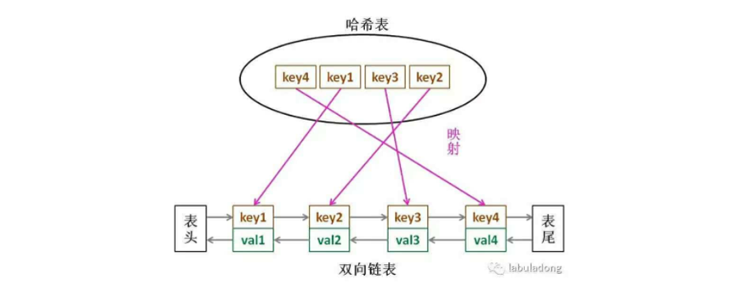
LFU（Least Frequently Used）缓存机制 从数据集中，挑选最不经常使用的数据淘汰。可能存在旧数据长期不被淘汰，因此加一个衰退比较好。
LFU和LRU的区别在于，LRU淘汰的是最久未访问到的数据，而LFU是淘汰的是最不经常使用的数据（若两个或多个数据的使用频率相同时，LFU会再选择最久未访问到的数据淘汰）。LRU 按照 last_accesed_time排序，但实际上因为是访问时间，不停移动到链表一端即可维护好排序；LFU按照(access_count, last_accesed_time)排序。LRU、LFU用于cache，因此都涉及KV找值，可用map进行查找优化。

type LRUCache struct {
Cap int # 容量
Keys map[int]*list.Element # map
List *list.List # 双向链表
}

LC460 LFU cache
- cache kv map +优先队列/堆(以访问次数为值) 时间复杂度是 O(logn)
注意：python heapq没有提供搜索、删除中间某一个函数
- cache kv map+双向链表+自己实现排序逻辑 O(N)
- cache kv map+双向链表+freq map(以访问次数为key) 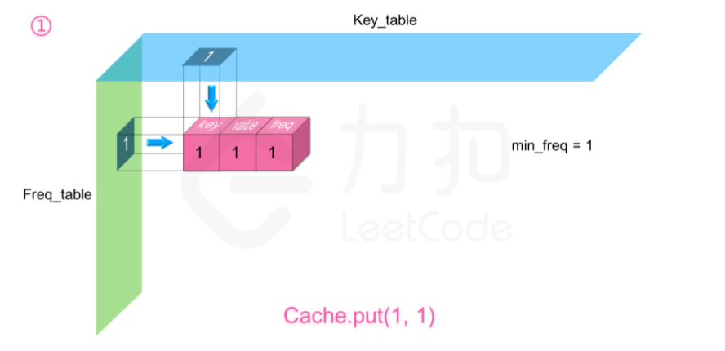
- skiplist
- O(1)时间复杂度实现 英文论文

- 跳表SkipList
A skiplist is a data structure that takes O(log(n)) time to add, erase and search. Comparing with treap and red-black tree which has the same function and performance.
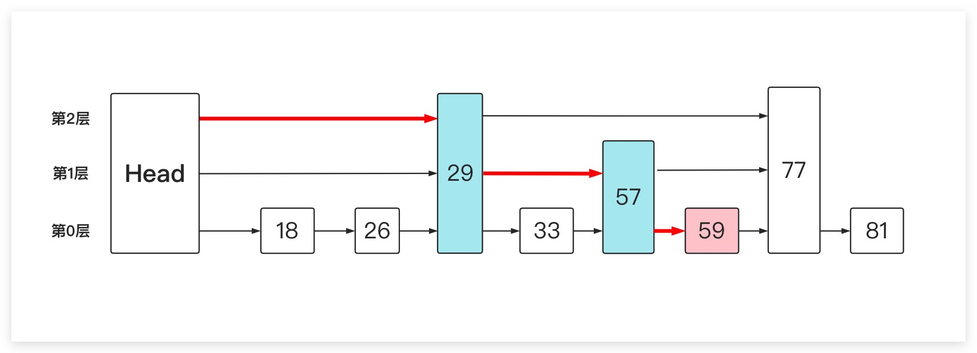
难点：如果增加一个元素，应该放至第几层（可能会创造出新的一层）
解法：
- 随机，比如 random.randint(0, 1)
- 综合数量分布来判断
下面随机数法的实现，不过没有必要记录levels，一个最顶层的head节点够用
写法上关注add，其中先找出预计添加的每一层的前置节点
class Skiplist:
def __init__(self):
# sentinel nodes to keep code simple
node = ListNode(float('-inf'))
node.next = ListNode(float('inf'))
self.levels = [node]
def search(self, target: int) -> bool:
level = self.levels[-1]
while level:
node = level
while node.next.val < target:
node = node.next
if node.next.val == target:
return True
level = node.down
return False
def add(self, num: int) -> None:
stack = [] # prefix_nodes_stack
level = self.levels[-1]
while level:
node = level
while node.next.val < num:
node = node.next
stack.append(node)
level = node.down
heads = True
down = None
while stack and heads:
prev = stack.pop()
node = ListNode(num)
node.next = prev.next
node.down = down
prev.next = node
down = node
# flip a coin to stop or continue with the next level
heads = random.randint(0, 1) # 0 or 1
# add a new level if we got to the top with heads
if not stack and heads:
node = ListNode(float('-inf'))
node.next = ListNode(num)
node.down = self.levels[-1]
node.next.next = ListNode(float('inf'))
node.next.down = down
self.levels.append(node)
def erase(self, num: int) -> bool:
stack = []
level = self.levels[-1]
while level:
node = level
while node.next.val < num:
node = node.next
if node.next.val == num:
stack.append(node)
level = node.down
if not stack:
return False
for node in stack:
node.next = node.next.next
# remove the top level if it's empty
while len(self.levels) > 1 and self.levels[-1].next.next is None:
self.levels.pop()
return True
- LC271 字符串列表--->字符串
哈夫曼压缩是对字符串的编码，而字符串列表的编码关键在于
- 记录每一个字符串长度
- 避免记录的长度与字符串混杂
比如对于 “a”,”ab”,”abc”，就变成 “1/a2/ab3/abc”
- LC428 N叉树--->字符串
二叉树的题目条件常常是[1, NULL, 2, 3, NULL]用NULL代替空节点
DFS+反DFS，估计不如BFS+反BFS好写，但思考下“反DFS”

排序待补充
https://www.cnblogs.com/mamamia/p/8602293.html 还有动图演示，还介绍了一种计数排序
基数排序即桶排序，使用倒排索引的思想

shell排序，长度差一开始就是length/2，如果length为奇数，那么也不用担心，按照排序思路进行每一个元素都会参与排序的。同间隔元素之间，一般使用插入排序实现。
如果每一次遍历从[0,当前间隔差)开始，还要再加一个循环来遍历，但是上面网址中，直接一个for (int i = gap; i < len; i++){...} 这样的循环解决了
网址上shell排序的例子举得不好，8个元素才会最容易体现那种交叉有序，但是不能时时刻刻保证交叉有序，不然有更好的排序方法而不是基于插入。其实基于冒泡也不错。总的来讲，时间复杂度还是很高的。

如果是对数组进行归并排序，不需要申请空间，按照他这种2、4、8...的思想合并就好。而合并两个有序数组，不该使用选择、冒泡、选择这几种办法
发现对于合并的思想，只能创建一个新的数组来容纳。对于已经两个有序的数组，O(1)的空间复杂度只能是通过插入排序实现了，因为数组内值超级反复大量的移动会导致，最终效果比直接使用插入排序还糟糕。所以明白了归并排序的重点了嘛？
对比，shell排序的那种有序（一个大部分元素有序的数组）倒是使用插入排序。

自己实现数组堆排序的关键在于父节点与子节点索引之间的关系：
到时候画一颗三层的树就好
父节点 = (子节点索引-1)/2 并结果取整
左子节点=...
右子节点=...

对于近乎有序的数据，插入排序才是最好的选择
如果数据范围有限，比如某一省的高考成绩，存在一个不大的范围，排序使用基数排序是最好的选择。

快排：
单路、双路、三路https://blog.csdn.net/k_koris/article/details/80585979
如果数据中包含大量重复的元素，一般的快排方式会导致划分的两边不均匀，最终导致时间复杂度的退化。推荐使用三路快排。
快排依赖于数组的快速随机访问，所以对于链表推荐使用归并排序、堆排序
需要注意的事项
首先要写正确。通常使用递归实现。其递归相当于二叉树展开，因此如果要用迭代实现的话需要使用一个队列等数据结构来保存后续遍历信息，记录分段的点就好。
快速排序需要找到一个pivot值，如果顺序选择pivot则易造成N^2的复杂度，如果使用随机数则效果最好，但开销又太大，采取三数中值法比较合适。三数中值法指的是选取第一个值，最后一个值，数组中间的值的中值。有文献表明可以提升5%的运行时间。
当数组长度较小时，如10个元素以下，最好使用插入排序或者选择排序完成，以防止复杂度 常数因子过大或多次函数调用带来的开销。而递归到底层数组长度总是会变小的，因此这么做非常有必要。
在合并前后两部分数组时，采用两边夹方法，在前后两部分各找到一个大于和小于的值再交换。相比通常情况下找到比pivot小的值就进行交换，能提高运行效率。
双路快排代码：
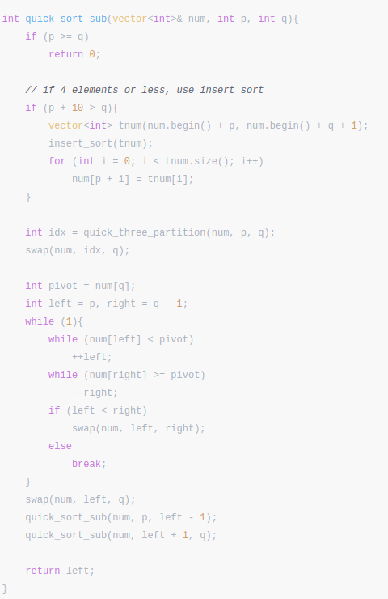

堆排序如果已经排好一部分，这时候插入数据（如果需要大量插入数据，肯定不能使用连续存储类），将插入的数据作为最后一叶子节点加入，并重新建堆，判断之后如果之后一开始取出的数据连着都是刚刚插入的数据，还需考虑通过插入排序将这些数据插入到已经排好的部分中。
堆排序Heap Sort 过程演示
小/大顶堆堆是一棵完全二叉树，树中每个结点的值都不小于（或不大于）其左右孩子的值。

计数排序，在保证空间足够的前提下，这种排序的时间复杂度为O(n)。基于比较的排序，经过证明，在随机的情况下，时间复杂度最好也只能是O(nlogn)。桶排序也不是基于比较。
每一个数都可以使用二进制表示，比如32bits，我们通过多轮的计数排序，每一轮排序按照8bits进行，所以需要进行4轮 。如果将总时间复杂度的表达式写出来，求导可以推出当每一轮的长度选取logN的时候整个表达式处于最小值。

外部归并排序算法： 包含通过胜者树、败者树去优化K路归并
http://www.360doc.com/content/15/0719/22/22633806_486084820.shtml
http://blog.chinaunix.net/uid-26602509-id-3331691.html
https://www.cnblogs.com/charlesblc/p/6138908.html

HashMap存了若干(name, age)这样的键值对，现在想按照年龄排序，打印出姓名？这时候适合使用桶排序

据说现在的最好的排序方法做到了将最坏情况下的时间复杂度控制在O(nlog(logn))，但是这种算法十分复杂。

归并排序 动图演示

